ITU-R BS.705-2 建议书
(11/2025)
BS系列：广播业务（声音）
高频发射和接收天线特性与图

前言
无线电通信部门的作用是确保所有无线电通信业务，包括卫星业务，合理、公平、有效和经济地使用无线电频谱，并开展没有频率范围限制的研究，在此基础上通过建议书。
无线电通信部门制定规章制度和政策的职能由世界和区域无线电通信大会以及无线电通信全会完成，并得到各研究组的支持。

知识产权
国际电联提请注意：本建议书的应用或实施可能涉及使用已申报的知识产权。国际电联对无论是其成员还是建议书制定程序之外的其他机构提出的有关已申报的知识产权的证据、有效性或适用性不表示意见。
至本建议书批准之日止，国际电联未收到实施本建议书可能需要的受专利保护的知识产权的通知。但需要提醒实施者注意的是，这可能并非最新信息，因此大力提倡他们通过下列网站查询适当的ITU-R专利信息：
https://www.itu.int/en/ITU-R/study-groups/Pages/itu-r-patent-information.aspx。

ITU-R 建议书系列
（可同时在以下网址获得：https://www.itu.int/publ/R-REC/zh）
系列 | 标题
BO | 卫星传输
BR | 用于制作、存档和播放的记录；用于电视的胶片
BS | 广播业务（声音）
BT | 广播业务（电视）
F | 固定业务
M | 移动、无线电测定、业余无线电以及相关卫星业务
P | 无线电波传播
RA | 射电天文
RS | 遥感系统
S | 卫星固定业务
SA | 空间应用和气象
SF | 卫星固定和固定业务系统之间频率共用和协调
SM | 频谱管理
SNG | 卫星新闻采集
TF | 时间信号和标准频率发射
V | 词汇和相关课题

注：本ITU-R建议书英文版已按ITU-R第1号决议规定的程序批准。

电子出版物
2026年，日内瓦
© 国际电联 2026
版权所有。未经国际电联书面许可，不得以任何手段翻印本出版物的任何部分。
ITU-R BS.705-2建议书
高频发射和接收天线特性与图
（1990-1995-2025）
范围
本建议书提供了用于规划目的的、关于高频发射天线理论特性以及高频参考接收天线特性的全面而详细的信息。
关键词
高频、广播、天线、辐射方向图、频段7。
缩略语
EM 电磁
HRP 水平辐射方向图
VRP 垂直辐射方向图
国际电联无线电通信全会，
考虑到
a) 当规划频段7（HF）中的声音广播业务时，需要一套高频广播（发射和接收）天线图以及其他相关信息；
b) 此类图应易于规划和设计工程师理解和使用，同时保留所有必要的有用信息；
c) 本建议书附件1和2中包含的高频天线特性具有广泛的适用性；
d) 接收环境显著影响接收天线的辐射方向图，
做出建议
1 应使用示例图所示的公式和本建议书附件1后附资料1中包含的公式以及相应的计算机程序来评估高频发射天线的性能；特别是为了规划的目的；
2 应使用示例图所示的公式和本建议书附件2第1部分中包含的公式来评估用于规划频段7（HF）中声音广播业务的接收天线的性能。
注1 – 附件1第1部分详细介绍了各种高频发射天线的理论特性。
基于上述理论，现已开发了相应的计算机程序，用于计算各种收录天线类型的辐射方向图和增益。
对于任意选定的天线，可提供的输出数据包括：方向性增益、特定方位角和仰角下的相对增益、以最大增益为基准的相对增益表，以及多种不同的图形化输出结果。
文中还收录了一些示例方向图，用以展示该计算过程可能得出的部分输出结果。
不过，实际应用中遇到的天线，其真实性能与理论计算得出的特性在一定程度上会存在偏差。为此，附件1第2部分基于各主管部门利用现代技术进行的一系列综合测量结果，就此类偏差提出了相关建议。

附件1
高频发射天线
目录
页码
附件1的第1部分 – 高频发射天线特性与图 5
1 引言 5
2 天线辐射方向图的几何表示 6
2.1 图示 6
3 辐射方向图和增益计算 8
3.1 一般考虑 8
3.2 辐射方向图 9
3.3 方向性和增益 9
3.4 地面效应 9
4 水平偶极子阵列 11
4.1 一般考虑 11
4.2 水平偶极子阵列的命名 12
4.3 回转 14
4.4 垂直排列的水平偶极子阵列 16
4.5 水平排列的水平偶极子阵列（热带天线） 18
4.6 水平偶极子全向阵列 18
4.7 计算水平偶极子阵列的方向图 19
5 对数周期天线 33
5.1 一般考虑 33
5.2 对数周期天线的命名 33
5.3 计算水平对数周期天线的方向图 35
5.4 计算垂直对数周期天线的方向图 47
6 菱形天线 49
6.1 一般考虑 49
6.2 菱形天线的命名 49
6.3 计算菱形天线的方向图 50
7 垂直单极子 52
7.1 一般考虑 52
7.2 垂直单极子的命名 52
7.3 无接地系统的垂直单极子 53
7.4 有接地系统的垂直单极子 55
8 八木-宇田天线 58
8.1 一般考虑 58
8.2 八木-宇田天线的命名 59
8.3 计算八木-宇田天线的方向图 59
8.4 参考文献 60
9 方向图示例 60
附件1的第2部分 – 高频发射天线的实用方面 61
1 引言 61
2 测量天线辐射方向图 61
2.1 测量方法 61
2.2 使用直升机进行测量时的注意事项 61
2.3 测量设备 62
2.4 测量过程 62
2.5 处理测量得到的数据 65
3 理论辐射方向图与测量辐射方向图的比较 67
3.1 理论前后比与测量前后比的比较 70
4 周围环境对辐射方向图的影响 71
4.1 地面地形 71
4.2 地面电导率 72
4.3 其他站点结构 73
5 实际天线性能的变化 75
5.1 方位角方向图 75
5.2 回转方向图 76
5.3 用于规划目的的最低实际辐射电平 80
6 天线的适用性和应用 82
6.1 水平偶极子天线 82
6.2 可旋转幛形天线 82
6.3 菱形天线 82
6.4 固定方位角对数周期天线 82
6.5 可旋转对数周期天线 82
6.6 选择最佳天线 83
附件1的后附资料1 – 方向图示例 85
1 幛形天线 85
1.1 无反射器的幛形天线 85
1.2 有调谐发射器的幛形天线 85
1.3 有非周期性屏反射器的幛形天线 85
2 热带天线 85
3 对数周期天线 85
4 象限天线 85
5 交叉偶极子天线 85
6 菱形天线 86
7 垂直单极子 86
8 八木-宇田天线 86

附件1的第1部分

高频发射天线特性与图

1 引言
本附件第1部分旨在提供关于高频（HF）发射天线理论特性的全面且详尽的信息。所采用的分析方法针对各种收录的天线类型计算其方向图和方向性增益。不过，为了简化计算，此处采用了以下基本假设：
– 架设于平坦、均匀、非理想地面上的天线；
– 由细直导线构成的天线单元；
– 辐射单元中的电流呈正弦分布。
在当前文献的基础上开发的算法，被发现在计算的准确性与简易性之间提供了一个很好的折衷。
验证了非理想地面反射系数应用方法的正确性。计算天线最大增益的方法已被修改，以正确考虑不同电导率的影响。研究了基本理论背景，导出了合适的公式。
已经开发了计算机程序来计算各主管部门用于高频广播和其他业务的、关于以下类型天线的辐射方向图和增益：
– 半波水平偶极子阵列；
– 象限天线和水平偶极子；
– 对数周期天线；
– 热带天线；
– 菱形天线；以及
– 垂直单极子。
在本建议书中，计算机程序是出版物的一个有机组成部分，因此允许读者在不同条件下对任何所需的天线类型进行自己的计算。
对于选定类型的天线，可用的输出数据包括方向性增益、特定方位角和仰角的相对增益、与最大值相关的相对增益表以及诸多不同的图形输出。
由于这个原因，此处仅包括几个示例方向图来说明计算过程的一些可能输出。
希望本部分能给工程师一个有用的工具，用于无线电系统的开发、规划和操作。
在实践中遇到的天线的实际性能将在一定程度上偏离其分析计算的特性。本附件的第2部分根据各主管部门使用现代技术进行的一系列综合测量的结果，给出了有关这种偏差的信息。

2 天线辐射方向图的几何表示
天线可以由单个辐射单元构成，也可以由辐射单元阵列构成。天线的空间辐射分布或方向图可以用一个三维点集来表示，其中每个点都有一个波动势（c.m.f.）值，它基于以天线为中心、位于地面上方的半球，其半径远大于天线的物理尺寸与电尺寸。
球体上某一点的c.m.f.以dB表示，低于最大c.m.f.，标为0 dB。
三维辐射方向图基于图1的参考坐标系。
图1
参考坐标系
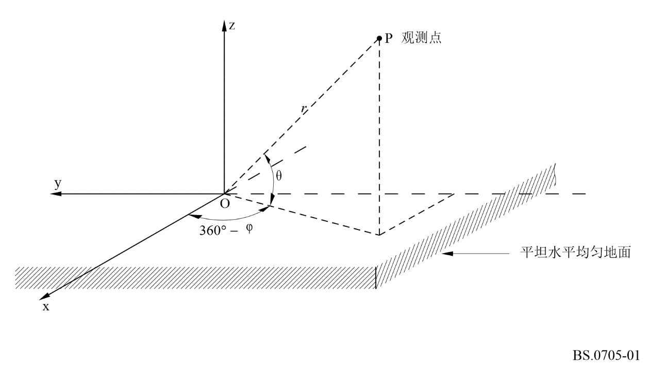
在球极坐标系中，定义以下参数：
θ : 与水平面的仰角（0° ≤ θ ≤ 90°）
ϕ : 与x轴的方位角（0° ≤ ϕ ≤ 360°）
r : 原点与计算远场的远处观测点之间的距离。

2.1 图示
三维辐射方向图可能有几种表示方法。常常用特定仰角（方位角方向图）和特定方位角（垂直方向图）处的辐射方向图的一组特定截面来描述完整的辐射方向图。最重要的部分是出现最大c.m.f.的仰角处的方位角方向图和出现最大c.m.f.的方位角处的垂直方向图。这些分别被称为水平辐射方向图（HRP）和垂直辐射方向图（VRP）。
而后使用正弦变换（也称为“Sanson-Flamsteed”投影）来表示纸平面中的半球和等高线。
在图1的参考坐标系中，天线位于球体的中心，如图2所示。
图2
球坐标系
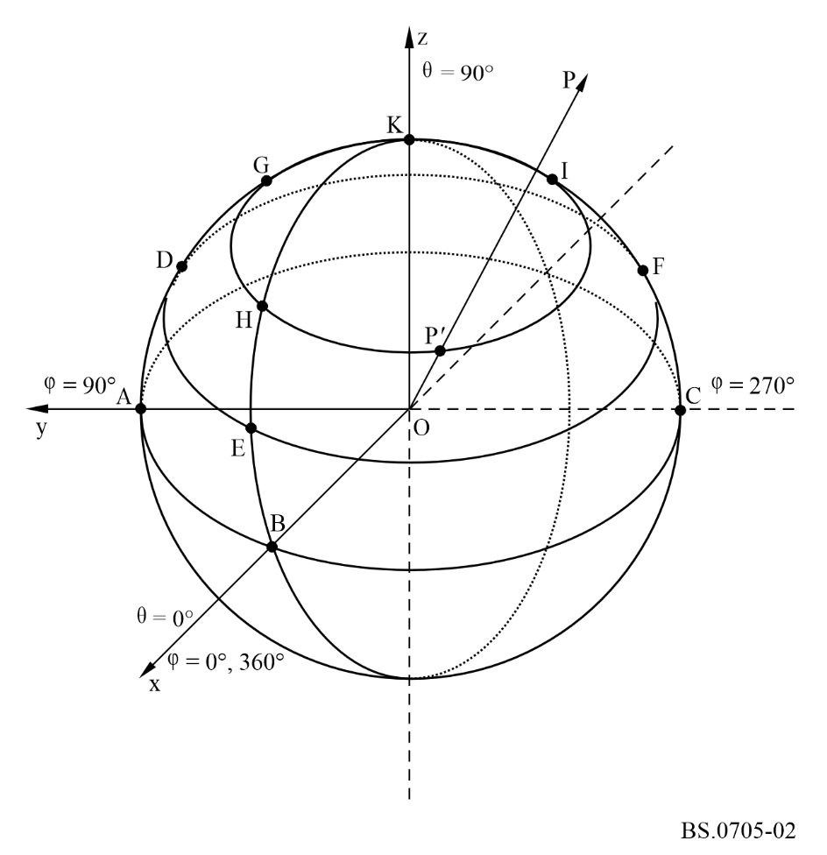
在该投影中，对于0° ≤ ϕ ≤ 90°、0° ≤ ϕ ≤ 90°象限，球面上的点P′(θ, ϕ)被变换到平面上的点P″(θ′, ϕ′)，其中，θ′ = θ和ϕ′ = ϕ cos θ。类似的变换适用于其他象限。
在图3所示的上半球的Sanson-Flamsteed投影中，赤道由一条水平线表示，ϕ = 0°处的中央经线成为一条垂直于赤道的线，形成垂直轴。
半球的纬线是在中央经线上等间距分布的直线，与仰角成比例。经线是正弦波的一部分，与方位角ϕ成比例地等间距分布，都穿过半球的极点。
该投影的两个重要特性是：半球内的相等面积在纸平面内保持相等，以及恒定仰角的方位角方向图（即圆锥截面）被表示为平行于赤道的直线。
穿过270°到90°方位角的水平参考平面在大多数情况下是天线的对称平面。为了表示整个半球，需要两个图：前向辐射方向图和后向辐射方向图。第一个表示在方位角270°、0°和90°之间的地面上方四分之一球体中的辐射，而第二个包含地面上方另一个四分之一球体（90°、360°和270°）中的辐射。
等场强的等高线用相对增益值来标记，相对增益值是指最大辐射方向上的增益值，标记为0 dB。
图3
Sanson-Flamsteed投影
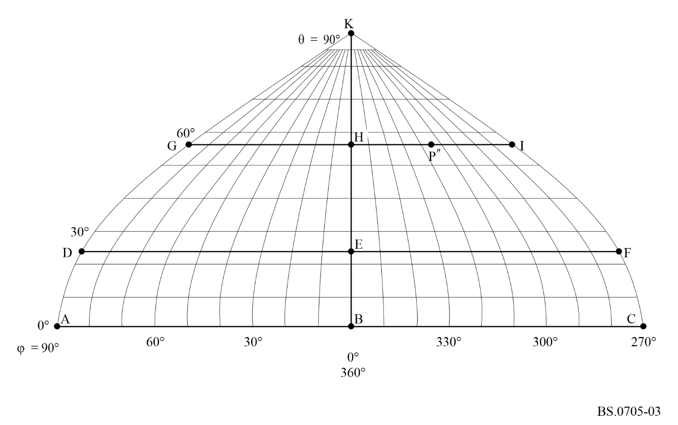
等高线采用的值如下（以dB表示的、相对于最大值的衰减）：
3、6、10、15、20、25、30。
每个图显示：
– 最大辐射方向的仰角θ值（度）；
– 自由空间中相对于全向天线的方向性增益值Gi（dB）。

3 辐射方向图和增益计算

3.1 一般考虑
在计算本部分中包括的天线类型的辐射方向图和增益时，使用了以下假设：
– 天线架设于平坦、均匀的地面上（与x-y平面重合）。对于典型的非理想接地情况，电导率σ = 0.01 S/m和介电常数（相对电容率）ε = 4.0（平均接地）已被用作默认值；
– 天线单元是细直导线；
– 辐射单元中的电流呈正弦分布。

3.2 辐射方向图
在图1的参考坐标系中，归一化辐射方向图函数由以下表达式给出：
$F\left(θ, φ\right)=K\left|E\left(θ, φ\right)\right|=K\left|f\left(θ, φ\right)\right|∙\left|S\right|$
其中：
K : 用于设定|F(θ, ϕ)| max = 1的归一化因子，即0 dB
E (θ, ϕ) : 由阵列贡献的总电场
f (θ, ϕ) : 单元方向图函数
S : 取决于单元空间分布的阵列因子。
用球坐标系中的分量来表示总电场，给出：
$\left|E\left(θ, φ\right)\right|={\left[{\left|E_{θ}\left(θ, φ\right)\right|}^{2}+{\left|E_{φ}\left(θ, φ\right)\right|}^{2}\right]}^{1/2}$
注1 – 在以下章节中，根据上述公式计算得到的辐射方向图必须限制在本附件第2部分第5.3节中规定的最低辐射电平。

3.3 方向性和增益
天线的方向性D定义为其最大辐射强度（或功率通量密度）与辐射相同总功率的全向辐射源的辐射强度之比。它可以表示为：
$D=\frac{4π∙{\left|E\left(θ, φ\right)\right|}_{max}^{2}}{W_{0}}=\frac{4π∙{\left|E\left(θ, φ\right)\right|}_{max}^{2}}{\int_{0}^{2π}{\int_{{-π}/2}^{π/2}{{\left|E\left(θ, φ\right)\right|}^{2}\cos{θ dθ dφ}}}}$
其中：
W0 : 全向辐射源的辐射强度。
方向性的上述定义仅是天线辐射方向图形状的一个函数。
自由空间中相对于全向天线的方向性增益由以下公式给出：
$G_{i}=10\log_{10}{D}$
上述定义假设天线系统的效率为100%。考虑到天线效率低于100%，有必要将天线增益定义为其最大辐射强度与具有相同输入功率的参考天线的最大辐射强度之比。

3.4 地面效应
使用第3.1节中给出的假设，并假设天线位于图1的坐标系中，其中x-y平面表示平坦、均匀的地面，在观测点P(r, θ, ϕ)产生的远场（包括地面反射部分）可以推导如下。
如果假设地面上的入射辐射具有平面波前，则可以考虑以下两种不同的情况：
a) 水平极化，
b) 垂直极化。
在水平极化的情况下，入射（直接）电矢量平行于反射x-y平面，因此垂直于入射平面，即包含传播方向并垂直于反射表面的平面，如图4a)所示。
在垂直极化的情况下，入射电矢量平行于入射平面，而相关的入射磁矢量平行于反射表面，如图4b)所示。
图4
非理想地面上的波反射
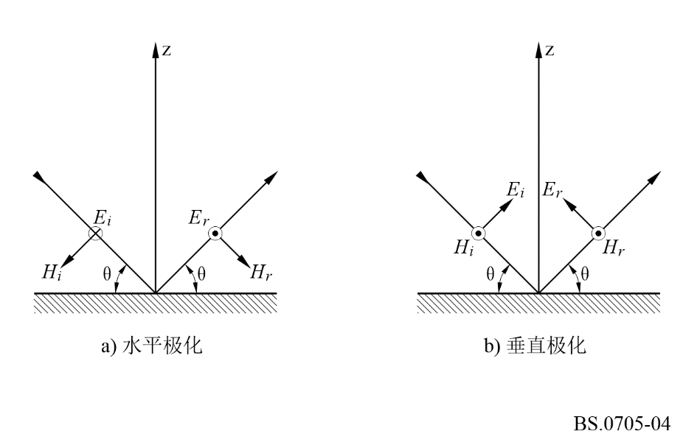
地面以上的总的远场分量可表示如下：
a) 水平极化
$E_{h}=E_{i}\left(r_{1}\right)+E_{r}\left(r_{2}\right)=E_{i}\left(r_{1}\right)+R_{h} E_{i}\left(r_{2}\right)$
其中：
Eh : 总水平分量
r1 : 天线与观测点之间的直接距离
r2 : 从天线图像到观测点的距离
Ei : 直接的电场
Er : 反射的电场
Rh : 水平极化波的复反射系数定义为：
$R_{h}=\frac{\sin{θ} - {\left[\left(ε-\cos^{2}{θ}\right)-j \frac{18 000∙σ}{f_{MHz}}\right]}^{1/2}}{\sin{θ} + {\left[\left(ε-\cos^{2}{θ}\right)-j \frac{18 000∙σ}{f_{MHz}}\right]}^{1/2}}$
以及
θ : 入射余角
ε : 地球的相对介电常数
σ : 地球的电导率（S/m）
fMHz : 工作频率（MHz）。
b) 垂直极化
${E_{h}}^{'}=E_{i}\left(r_{1}\right)-R_{v} E_{i}\left(r_{2}\right)$
$E_{v}=E_{i}\left(r_{1}\right)-R_{v} E_{i}\left(r_{2}\right)$
其中：
$Eh¢$ : 总水平分量
Ev : 总垂直分量
Rv : 垂直极化波的复反射系数定义为：

$R_{v}=\frac{\left[ε-j \frac{18 000∙σ}{f_{MHz}}\right]\sin{θ} - {\left[\left(ε-\cos^{2}{θ}\right)-j \frac{18 000∙σ}{f_{MHz}}\right]}^{1/2}}{\left[ε-j \frac{18 000∙σ}{f_{MHz}}\right]\sin{θ} + {\left[\left(ε-\cos^{2}{θ}\right)-j \frac{18 000∙σ}{f_{MHz}}\right]}^{1/2}}$

4 水平偶极子阵列

4.1 一般考虑
半波长偶极子是高频最常用的辐射单元之一。
虽然水平偶极子通常单独使用，但是偶极子阵列通常用于获得：
– 增加的增益；
– 改进的定向和可回转方向图。
当使用更复杂的阵列时，一个重要的方面是在高于和低于设计频率的特定频率范围内在特定性能限制内工作的能力。这种宽带工作能力取决于各种因素，例如，馈电安排、偶极子结构等。
通过共线地安排偶极子单元和/或堆叠平行偶极子来获得更高的增益，以便减小主波瓣的波束宽度，从而提高天线的方向性。
具有一个以上馈电点的某些水平偶极子阵列的主波束可以通过向每个偶极子堆或行馈送具有不同相位的相等电流来以电子方式实现回转。
单向方向图通常通过使用反射器来获得。这种反射器可以包括：
– 由一组相同的偶极子组成的阵列，经过调谐，以在有限的工作频率范围内提供最佳的前后比。实际上，这种形式的天线具有覆盖两个相邻广播频段的最大工作频率范围，从最低频率到最高频率的频率范围约为1.25:1。应该注意的是，这种类型的反射器通常经过调谐来在要求的频段内为单个频率提供最佳的前后比，并且如果天线工作于任何其他频率上，则可预期前后比下降。这种类型的反射器被称为“调谐偶极子”或“寄生”反射器。它也可以受激，以获得更好的性能。然而，通常不会使用这种技术；或者
– 由水平导线组成的屏，充当未调谐的反射器。实际上，这种形式的多个天线可以工作于最多五个连续的广播频段上，给出高达2:1的工作频率范围。该范围受到辐射单元性能的限制。这种类型的反射器被称为“非周期性反射器”或“屏反射器”。
非周期性反射器的前后比取决于以下因素：每个波长的导线数量、导线规格、辐射单元与反射器之间的距离以及反射器的尺寸。为了获得接近天线增益系数的前后比，对于天线的最高工作频段，需要大约40-50导线/波长的屏密度。

4.2 水平偶极子阵列的命名

4.2.1 垂直排列的水平偶极子阵列（幛形天线）
类型命名：H(R)(S) m/n/h
其中：
H : 垂直排列的水平偶极子阵列
R : 若规定此参数，则表示在存在反射器
S : 若规定此参数，则表示在馈入相邻共线单元的电流中已引入相移，以使主波束的方位角产生一个回转
m : 每一行中的共线单元数量
n : 平行单元数量（通常一个在另一个之上，单元与单元之间间隔半波长）
h : 最低一行偶极子距地面的高度（以波长为单位）。
例如，由图5可见，HR 4/2/1.0表示一种带有反射器、垂直排列的水平偶极子阵列，它包含两行水平分布的半波单元，每行四个，其在设计频率下的长度为2l；最低一行距离地面的高度（h）为一个波长。
图5
幛形天线
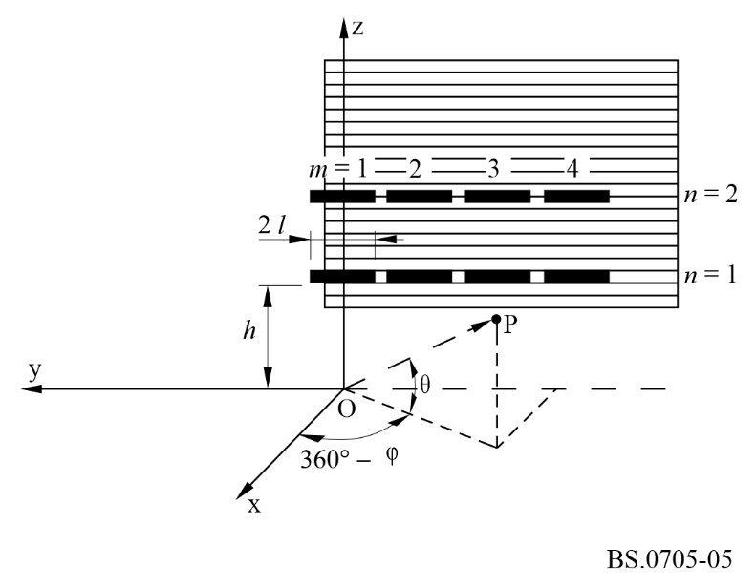

4.2.2 水平排列的水平偶极子阵列（热带天线）
类型命名：T(S) m/n/h
其中：
T : 水平排列的水平偶极子阵列（热带天线）
S : 若规定此参数，则表示在馈入相邻共线单元的电流中已引入相移，以使主波束的仰角相对于垂直方向产生一个回转
m : 每一行中的共线单元数量
n : 平行行数（行与行之间间隔半波长）
h : 偶极子距地面的高度（以波长为单位）。
例如，由图6可见，T 4/2/0.2表示一种非回转的水平阵列，它包含两行平行分布的水平共线偶极子，每行四个，其在设计频率下的长度为2l；阵列距地面的高度（h）为0.2个波长。
图6
热带天线
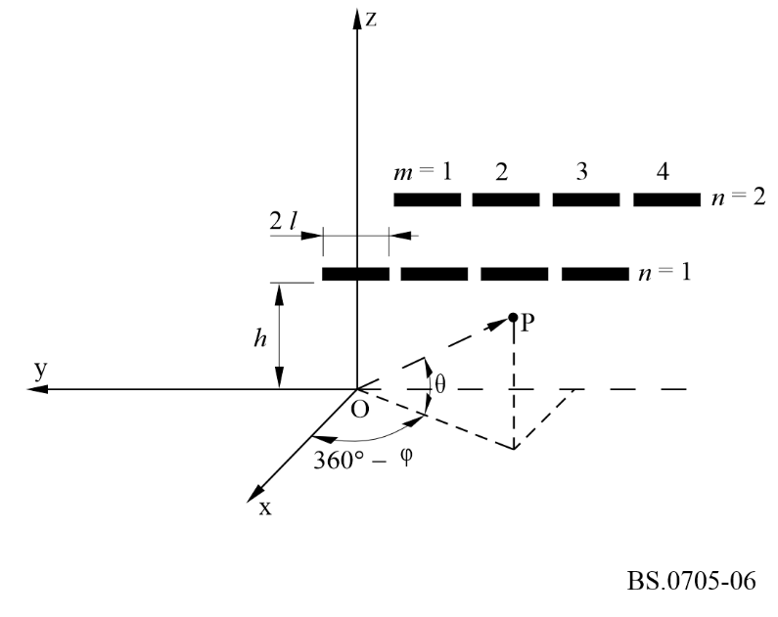

4.2.3 水平偶极子全向阵列

4.2.3.1 象限天线
类型命名：HQ n/h
其中：
HQ : 象限天线
n : 一个堆叠在另一个之上的单元数量
h : 最低一行偶极子距地面的高度。
例如，由图7可见，HQ 3/0.2表示一种垂直堆叠的象限天线，它包含三组水平偶极子，其在设计频率下的长度为2l，最低一组偶极子距地面的高度（h）为0.2个波长。
图7
象限天线
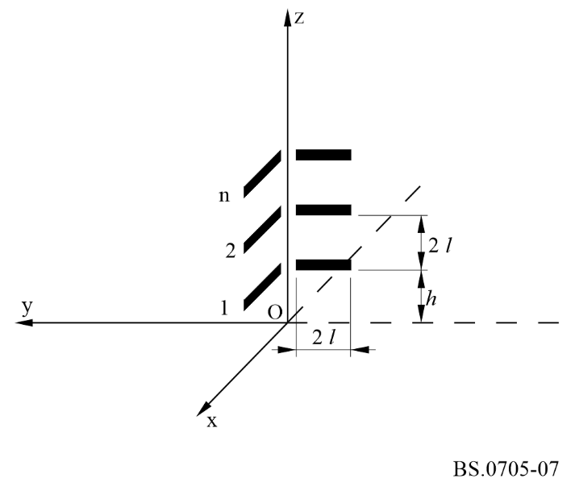

4.2.3.2 交叉偶极子天线
类型命名：HX h
其中：
HX : 交叉偶极子天线
h : 偶极子距地面的高度（以波长为单位）。
例如，由图8可见，HX 0.3表示一种交叉偶极子天线，它包含2个水平偶极子，长度为2l，在其中点处垂直交叉，阵列距地面的高度（h）为0.3个波长。
图8
交叉偶极子天线
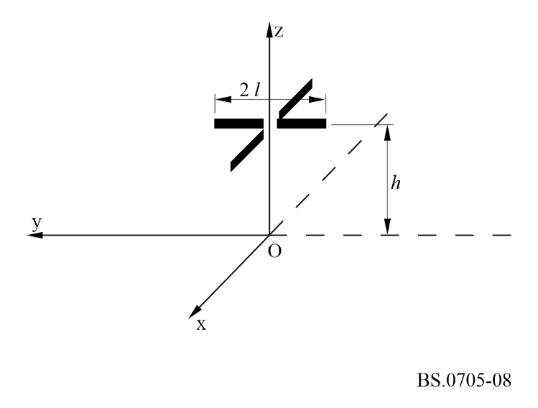

4.3 回转
具有一个以上馈电点的某些水平偶极子阵列的主波束可以通过向每个偶极子堆或行馈送具有不同相位的电流来以电子方式实现回转。
对于垂直排列的水平偶极子阵列，回转通常在方位角平面中实现。然而，垂直平面回转也是可能的，并且在热带天线的情况下找到了特别的应用。
水平回转天线的主要特征是：
– 主波束不再位于偶极子平面的法线方向上，
– 前向水平辐射方向图不再相对于偶极子平面的法线方向对称，
– 后向辐射方向图不再相对于偶极子平面的法线方向对称，也不再位于前向辐射方向图中回转最大值方向的轴上。在一个方向上（如顺时针）回转天线的前向辐射将导致后向辐射在相反方向上（如逆时针）回转。图9显示了顺时针回转前向辐射的效果。
根据传统的计算方法，水平回转天线的最大辐射的回转角s总是小于在计算中引入的标称回转角。该标称回转角有时由设计者引用，因此不一定是实际达到的值。对于HRS 4/n/h阵列，如果使用30°的标称回转角度来进行常规计算，则通常将得到回转s = 25.5°。
图9
水平回转天线的方位角方向图
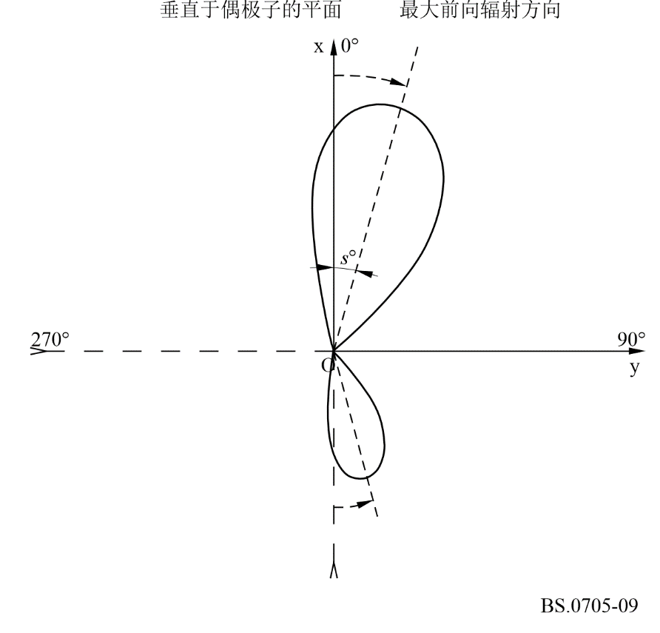
还应该注意到，回转角s并不总是精确地定义水平方向图的中心，该中心通常由前向辐射方向图中最大增益下降6 dB处的角度的平均值给出。该平均值称为“有效回转”seff，它能更准确地指明主波束所覆盖范围的变化情况。
实际实现的回转角将取决于工作频率与设计频率之比FR，例如，相比FR = 1.0时获得的值，FR < 1.0时的回转角的值较小，而FR > 1.0时的回转角的值较大。
对于特定天线，最大增益将随着回转角的值的增加而降低。还应该注意到，出现最大辐射的仰角将受FR值的影响，而不受回转角s的影响。此外，天线的主瓣与旁瓣之比随着回转的增加而降低。

4.4 垂直排列的水平偶极子阵列
垂直排列的水平偶极子阵列（即幛形天线），是通过在垂直平面内对齐和/或堆叠半波长偶极子来实现的。
使用了两种不同的基本馈电排列。
– 中心馈电偶极子，
– 末端馈电偶极子。
在中心馈电阵列中，每一个偶极子单元都有自己独立的馈电点，如图10所示。对于一行（m）中包含两对或两对以上半波长偶极子的天线，是可以进行回转的。
图10
有非周期性反射器的中心馈电偶极子阵列
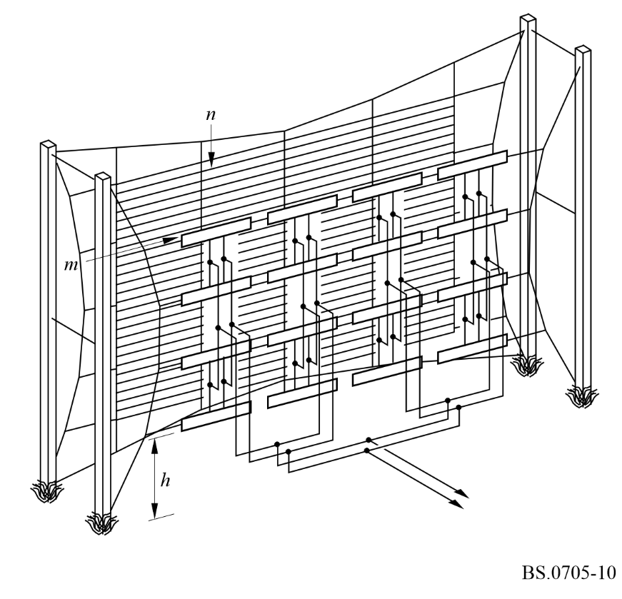
在末端馈电阵列中，两个相邻的偶极子共用一个馈电点，并连接到同一条传输线上，图11显示了有非周期性反射器的情况，而图12则显示了有调谐反射器的末端馈电偶极子阵列的情况。只有当一行（m）中半波长偶极子的对数为偶数时，天线才具备回转能力。
图11
有非周期性反射器的末端馈电偶极子阵列
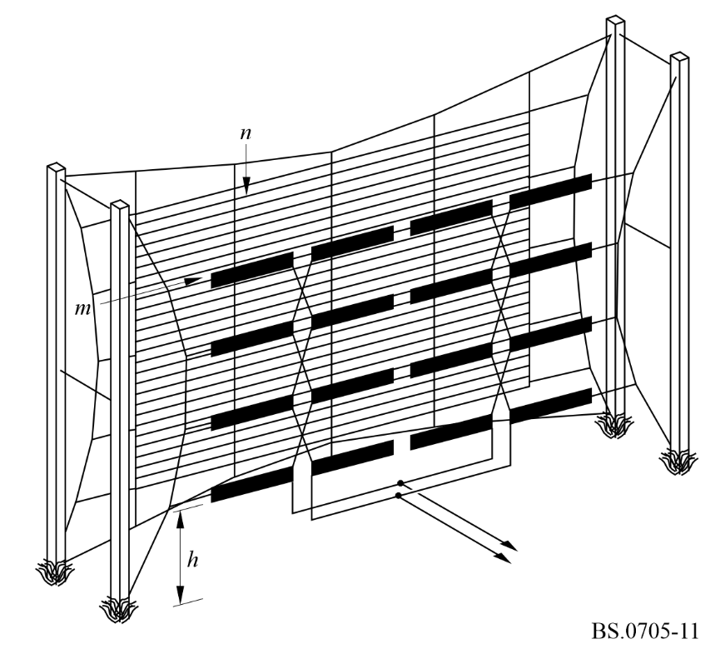
图12
有调谐反射器的末端馈电偶极子阵列
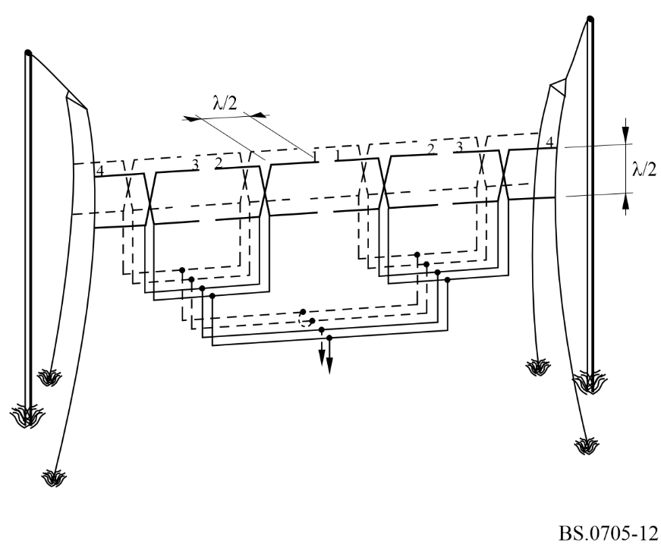
使用中心馈电单元的幛形天线的设计更现代，相比相应的末端馈电类型，它以更复杂的馈电安排为代价，提供了更大的回转能力。
例如，具有四个馈电点的HRS 4/n/h中心馈电偶极子阵列可以旋转高达± 30°，并仍可保持可接受的旁瓣电平。
相应的HRS 4/n/h末端馈电偶极子阵列仅提供两个间隔约一个波长的馈电点。这种间距和相关的馈电系统在阵列的两半部分之间形成了相位差，导致在方位平面中形成± 15°的实际回转能力。更大的回转导致不期望的大幅度旁瓣，其最大增益值在主波束的最大增益值的6 dB内。
垂直排列的水平偶极子阵列的性能也是其多频段操作能力的一个函数。
早期类型的幛形天线被设计成工作于非常接近最佳设计频率的频率上，因此它们被称为“单频段”天线。这种仍在使用的天线类型通常配备有调谐偶极子反射器。
更现代的调谐偶极子反射器幛形天线被设计成工作于两个相邻的频段上，即频率比范围为0.9到1.1。
目前，通过精心设计辐射单元（通常是中心馈电的半波长偶极子），可以实现更宽的工作频率范围（通常频率比高达2:1）。现代设计的多频段天线通常配备有导线网状非周期性反射器，该反射器放置在距离受激单元适当的位置上（在设计频率下为0.25波长量级的距离）。
屏反射器通常由水平导线网格组成，其直径在2.7到4.7毫米之间变化，在设计频率下间距在每波长25根导线到每波长100多根导线之间变化。为了获得可接受的性能，建议屏的密度为每波长至少40根导线。

4.5 水平排列的水平偶极子阵列（热带天线）
主要集中在高仰角（高达90°）并在大多数情况下与接近圆形的方位辐射方向图相关联的辐射，通过在地面以上给定高度的水平面中使用水平偶极子阵列来实现。
这些天线也称为热带天线，通常用于热带地区的短距离广播，由一行或多行半波水平偶极子组成，其距离地面高度通常不超过0.5个波长。
z-y平面中主波束的回转可以通过改变同一行（沿y轴）单元中馈送电流的相位来实现。
由此产生的方向图会在z-y平面中显示或明显或轻微的主波束倾斜，从而提供一种对特定覆盖场景有用的定向效果。

4.6 水平偶极子全向阵列

4.6.1 一般考虑
高频广播中的非定向短程覆盖通常需要使用全向天线或接近全向的天线。
垂直单极子（见第7节）提供全向方向图，但有一些固有的限制。象限天线和交叉偶极子天线可以实现接近全向的方位角方向图和更好的灵活性。它们由水平偶极子的简单排列组成，水平偶极子距离地面的高度决定产生最大辐射的仰角。
这种类型的天线通常用在高频频谱的较低部分，在该部分中通常进行短程广播。通过精心设计辐射单元，有可能实现可以工作于两个（甚至三个）相邻频段上的天线。然而，最终的方向图形状显示与频率比显著相关。

4.6.2 象限天线
象限天线的最简单形式是由两个末端馈电半波偶极子以直角排列而成，如图13所示。图14示意性地显示了实际中有时会遇到的另一种形式的象限天线。它由四个放置成正方形的单元组成，在相对的角上馈电。
也可堆叠象限天线，以实现更具方向性的垂直辐射方向图和更高的方向性增益。
为简单起见，当计算象限天线的方向图（见第4.7.5.1节）时，只考虑图13所示的简单天线的情况。

4.6.3 交叉偶极子天线
交叉偶极子天线由两个中心馈电的半波偶极子组成，它们以直角交叉放置。如图15所示，交点与辐射单元馈电点重合。

4.7 计算水平偶极子阵列的方向图

4.7.1 一般考虑
在下一节中，描述了用于导出各种水平偶极子阵列的相关辐射方向图的计算过程，该计算过程已经在计算机程序中实现。
对于以下情况，将在图1的坐标系中考虑高频偶极子阵列：
– 非周期性屏、中心馈电、半波偶极子幛形阵列（图16）；
– 调谐反射器、中心馈电、半波偶极子幛形阵列（图17）；
– 调谐反射器、末端馈电、半波偶极子幛形阵列（图18）；
– 用于热带广播的中心馈电半波偶极子阵列（图19）。
图13
双臂象限天线
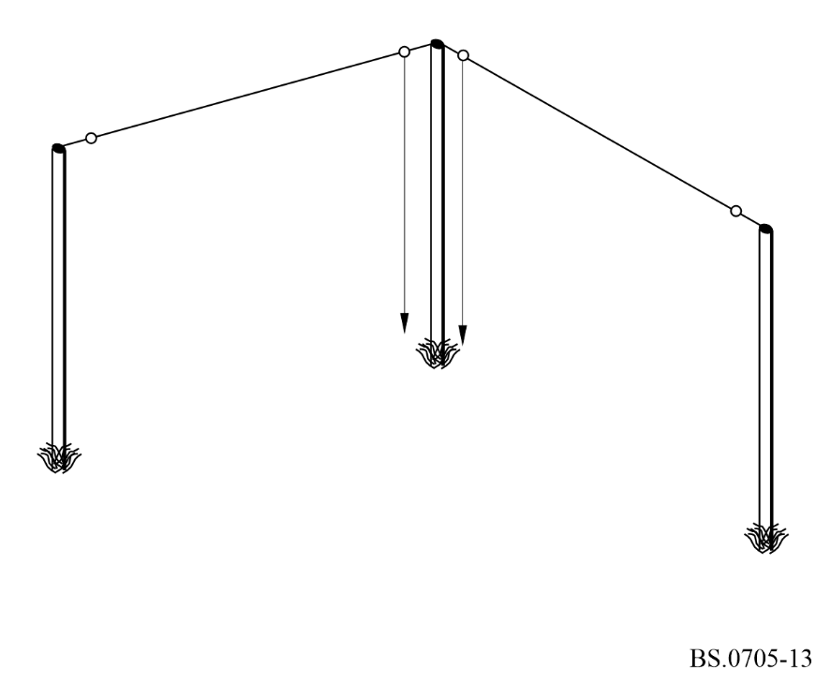
图14
四臂象限天线
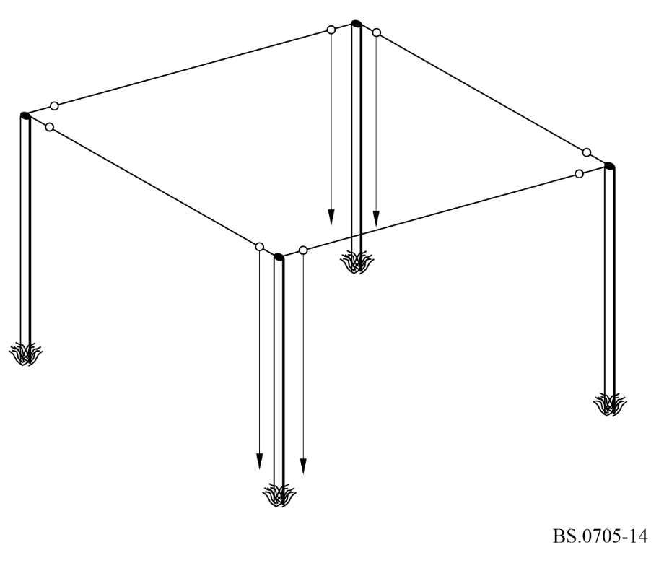
图15
交叉偶极子天线
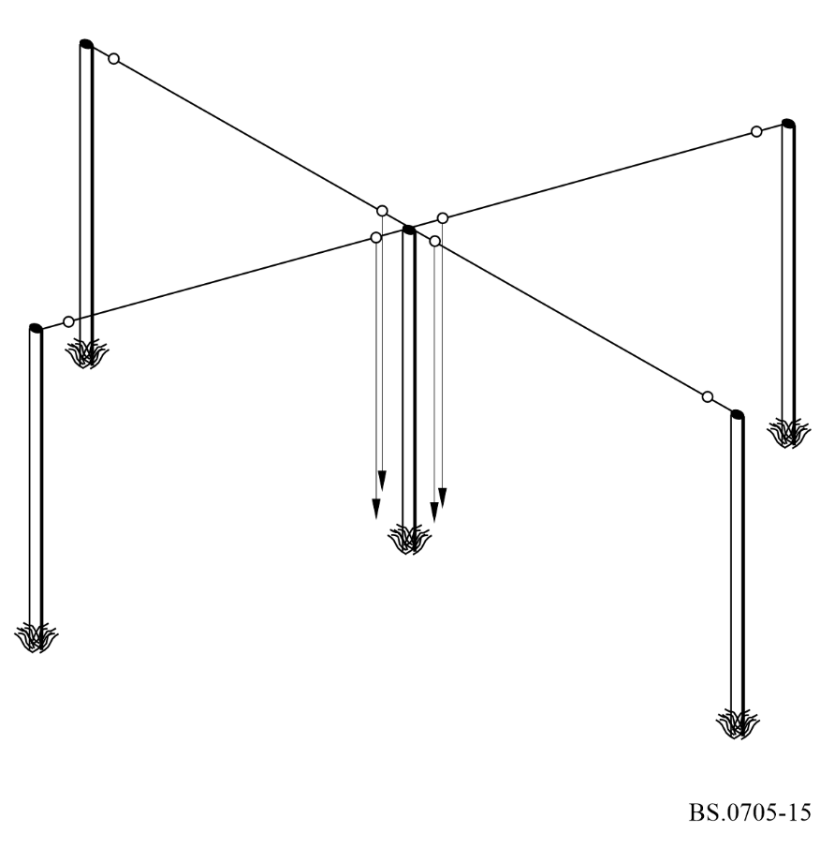
图16
有非周期性屏反射器的中心馈电HR 4/4偶极子阵列
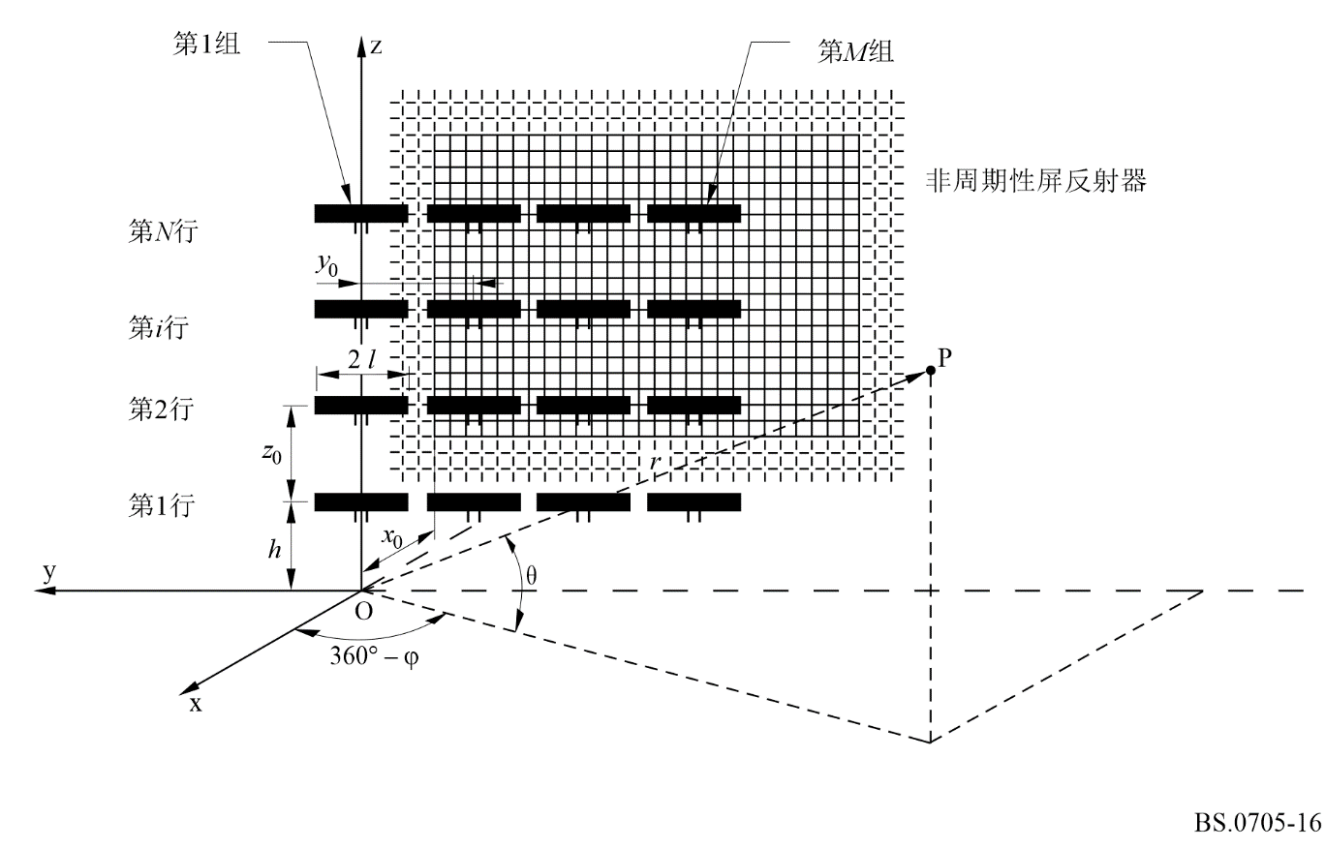
图17
有调谐偶极子反射器的中心馈电HR 4/4偶极子阵列
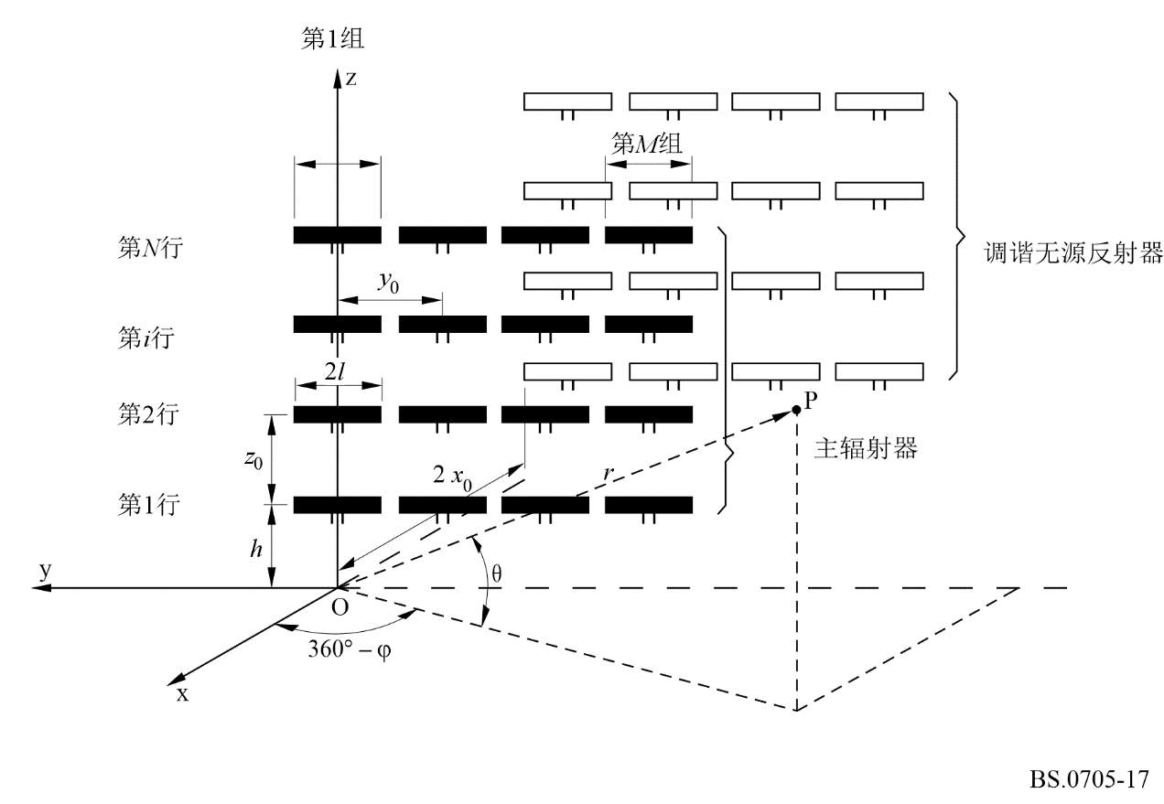
图18
有调谐反射器的末端馈电HR 4/4偶极子阵列
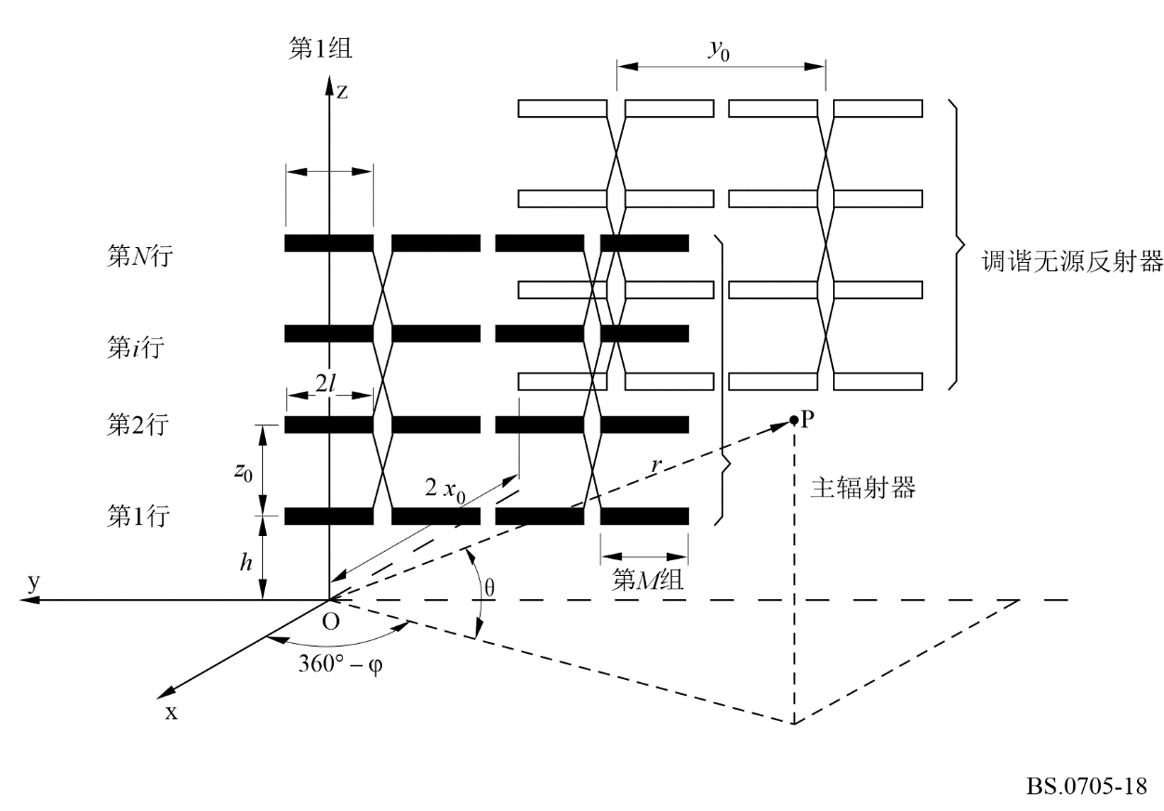
图19
用于热带广播的中心馈电T 4/4偶极子阵列
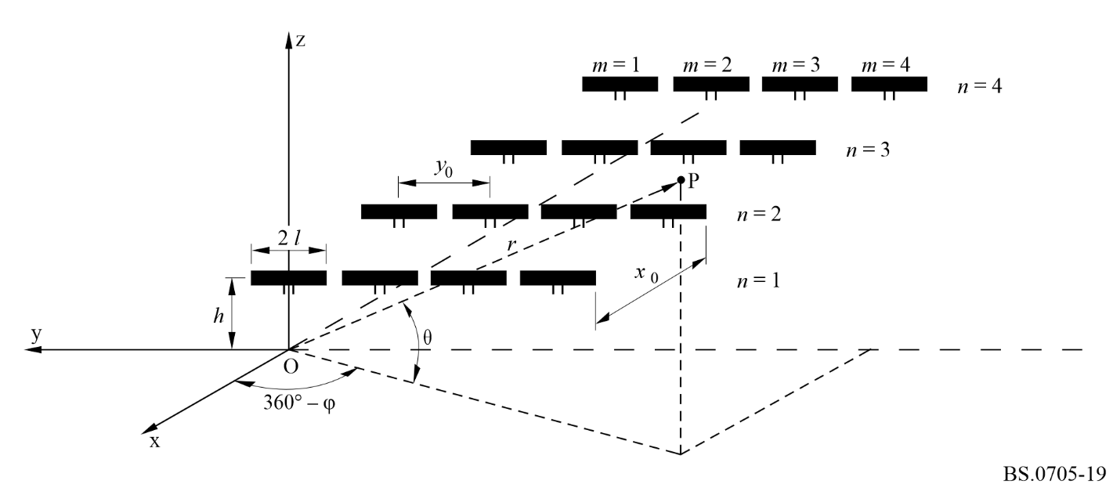
该阵列被认为具有设计频率fd（或波长λd）和工作频率f（或波长λ）。其频率比FR由以下公式给出：
$F_{R}=f/{f_{d}}={λ_{d}}/λ$
在平坦、均匀和不理想地面上的偶极子阵列的辐射方向图可以用以下归一化辐射方向图函数来表示：
$F\left(θ,φ\right)=K∙f\left(θ,φ\right)∙S_{x}∙S_{y}∙S_{z}$
其中：
K : 用于设定|F(θ, ϕ)| max = 1的归一化因子，即0 dB
f (θ, ϕ) : 水平单元方向图函数
Sx : 考虑到存在其他单元或反射器的、x方向的阵列因子
Sy : 考虑到沿y轴存在其他单元的、y方向的阵列因子
Sz : 考虑到因不理想的地面和沿z轴的其他元素而存在镜像单元的、z方向的阵列因子。
辐射方向图函数F (θ, ϕ)也可表示为在图1的坐标系中远点P上的两个电场分量Eθ和Eϕ的合成结果，即：

式中：
Eq (q, j) = Eq1 (q, j) · Sx · Sy · Sq
Ej (q, j) = Ej1 (q, j) · Sx · Sy · Sj
其中Eθ1 (θ, ϕ)和Eϕ1 (θ, ϕ)是水平单元方向图函数f (θ, ϕ)的分量，Sθ和Sϕ是阵列因子Sz的相关分量。
对于在设计频率下长度为2l的水平偶极子，远电场分量具有以下表达式：
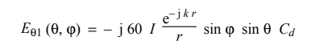
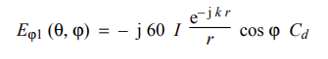
其中：
I : 偶极子中电流的振幅
r : 原点与观测点之间的距离
Cd : 辐射单元的电流分布函数。
假设一个正弦电流分布函数：
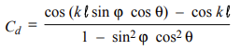
其中k = 2 π/λ（相位常数）。
在以下章节中，给出了不同类型阵列的电流分布函数的表达式和k l的相应定义。

4.7.1.1 中心馈电半波偶极子阵列
中心馈电半波偶极子阵列包括：
– 非周期性屏、中心馈电、半波偶极子阵列，
– 调谐反射器、中心馈电、半波偶极子阵列，
– 用于热带广播的中心馈电半波偶极子阵列。
对于这些情况，$2l={λ_{d}}/2$
以及
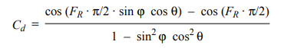

4.7.1.2 末端馈电半波偶极子阵列
对于末端馈电半波偶极子阵列，$2l=λ_{d}$
以及
$kl=F_{R}∙π$
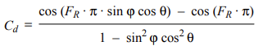

4.7.2 计算阵列因子S_{z}
阵列因子Sz考虑到了沿垂直z轴堆叠n个单元的影响，包括其地面反射分量。
图20
沿z轴堆叠的单元
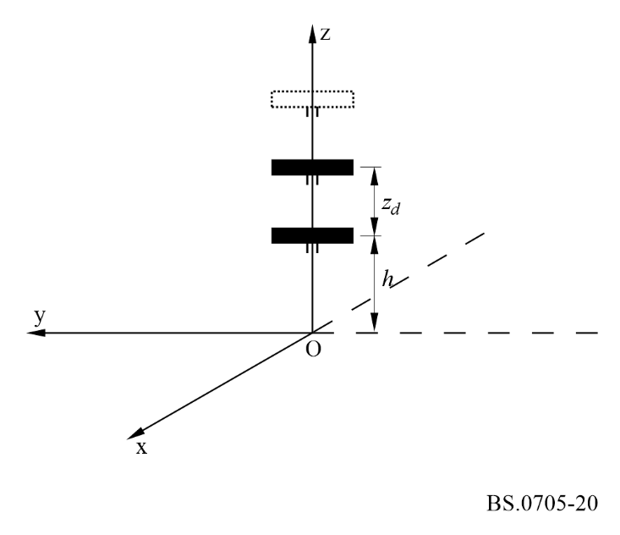
阵列因子Sz具有对应于相应电场分量的两个分量Sθ和Sϕ：
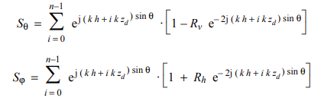
其中：
h : 最低单元距离地面的高度
zd : 垂直单元的间距
Rv : 垂直反射系数
Rh : 水平反射系数。
在以下章节中，给出了不同类型阵列的各个阵列因子分量的表达式。

4.7.2.1 垂直排列的半波偶极子阵列
垂直排列的半波偶极子阵列包括：
– 非周期性屏、中心馈电、半波偶极子阵列；
– 调谐反射器、中心馈电、半波偶极子阵列；
– 调谐反射器、末端馈电、半波偶极子阵列；
在这些情况下，zd = λd / 2 和 k h + i k zd = 2π h / λ + i π FR。
将h表示为 fd下的波长数（即如：h / λd），则：
k h + i k zd = 2p FR h / ld + i p FR
并且分量Sθ和Sϕ为：
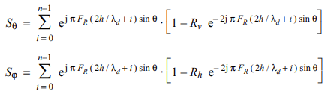

4.7.2.2 用于热带广播的半波偶极子阵列
对于热带广播的半波偶极子阵列，n = 1和公式简化如下：

4.7.3 计算阵列因子S_{y}
阵列因子Sy考虑了沿y轴的m个单元的影响（见图21），它可以表示为：
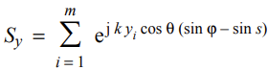
其中：
s : 回转角
yi : 第i个单元的中心与z轴之间的距离。
图21
沿y轴对齐的单元
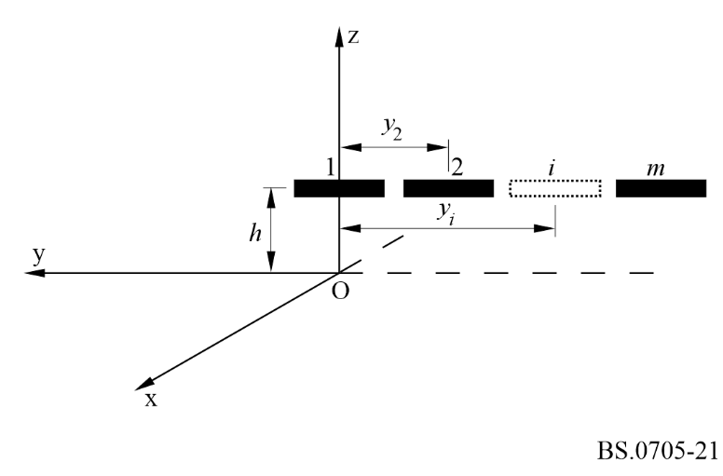
在以下章节中，给出了不同类型阵列的阵列因子Sy的表达式。

4.7.3.1 中心馈电半波偶极子阵列
对于中心馈电的半波偶极子阵列：
k yi = i 2p / l · ld / 2 = i p FR
并且Sy可以表示为：
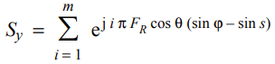

4.7.3.2 末端馈电半波偶极子阵列
对于末端馈电的半波偶极子阵列：
k yi = i 2p / l · ld = i 2p FR
并且Sy可以表示为：
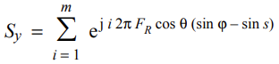

4.7.4 计算阵列因子S_{x}
在用于热带广播的阵列的情况下，阵列因子Sx考虑了沿x轴放置n个单元的影响，而在其余情况下，考虑了存在反射器（调谐偶极子或非周期性屏）。
图22
沿x轴对齐的单元或镜像单元
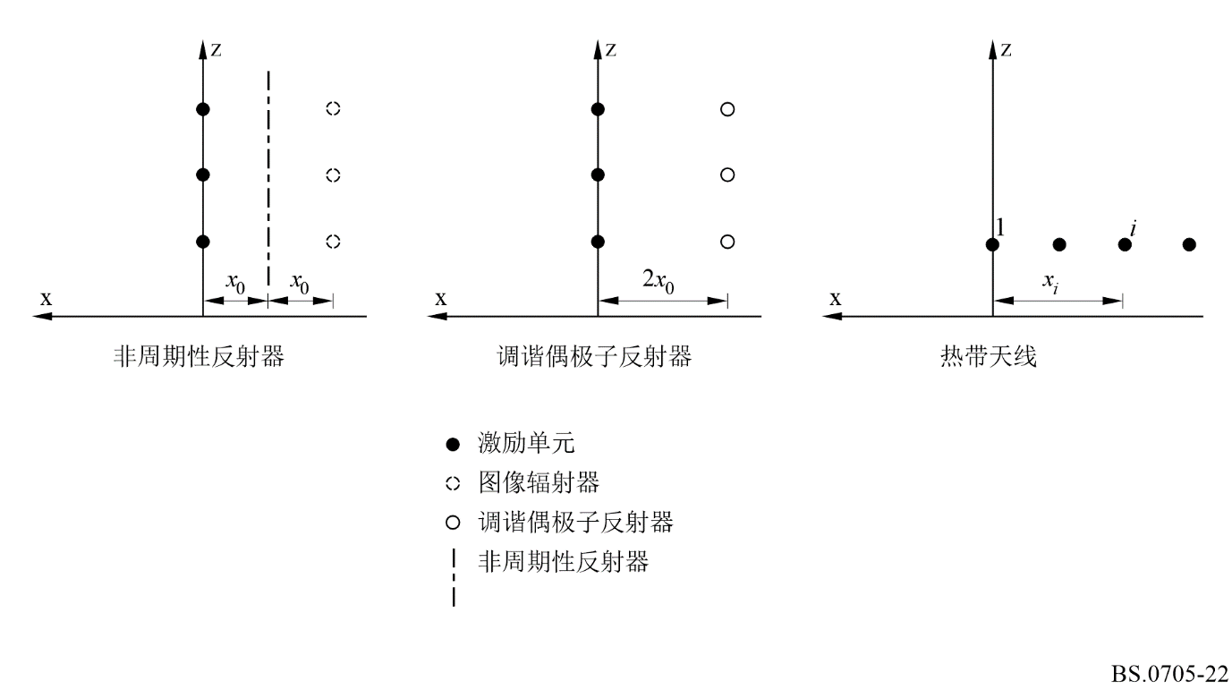
在以下章节中，给出了不同类型阵列的阵列因子Sx的表达式。

4.7.4.1 非周期性屏反射器天线
非周期性屏反射器的性能可以通过使用无限屏后“镜像辐射器”的概念的数学模型来计算。然而，这仅仅给出了具有足够精度的前向方向图。到屏后的后向辐射的幅度是屏的有效性和偶极子与反射屏的距离的函数。对于实际尺寸的屏，一些能量也将绕屏的边缘衍射。下面用于计算后向辐射的方法保留了通常类似于为前向方向图计算的方向性函数形状。

屏反射系数
由平行于偶极子的、紧密排列的直导体组成的反射屏将反射入射到其上的大部分能量，而剩余的能量将穿过该屏。
屏反射因子qr定义为反射能量与入射能量之比，如下所示：
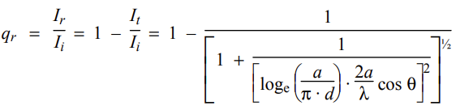
其中：
d : 导线的直径（毫米）
a : 导线间距（米）
Dr : 偶极子距反射屏的距离（米）
Ii : 入射波的强度
Ir : 反射波的强度
It : 透射波的强度
θ : 入射角（或仰角）。
图23
非周期性反射屏与偶极子（端视图）
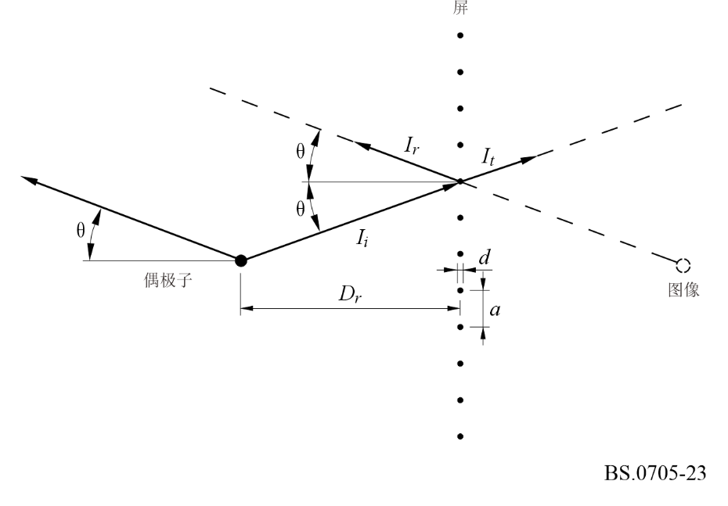
辐射方向图可以表示为：
F (q, j) = FD · Sx
其中：
FD : 天线的部分方向性函数
Sx : 沿x轴的阵列因子。
屏前的阵列因子可以表示为：

屏后的阵列因子可以表示为：
Sx = (1 – qr)
前后比（FTBR）可以表示为：
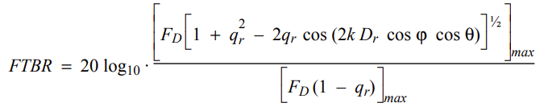
在以下特殊情况下：
FR = 1, Dr = λ/4, ϕ = 0° 和 θ = 0° （或者有小误差的0° ≤ θ ≤ 20°）
屏前的辐射方向图变为：

并且屏后的辐射方向图为：
F (q, j) = FD (1 – qr)
前后比将具有以下表达式：
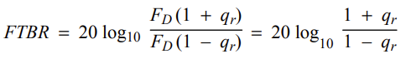 (1)

衍射
使用有限尺寸的非周期性反射屏将导致围绕屏边缘的衍射。在大多数情况下，这有望降低前后比。这种效应似乎与辐射单元接近屏边缘有关。
目前，衍射的影响未纳入所采用的数学模型中。在得出结论前，有必要做进一步研究。

参考屏
如果不知道非周期性屏的物理参数，例如，导线直径、间距以及偶极子距反射屏的距离，出于规划目的，可使用以下参考值来进行计算（见第4.4节）：
– 导线直径d = 3毫米；
– 导线间距λ/40（在设计频率下）；
– 偶极子距反射屏的距离Dr = 0.25λ（在设计频率下）。

前后比随非周期性屏参数和频率比的变化
图24显示了选定的导线间距值（在设计频率下）、FTBR随频率比FR和设计频率fd的变化，它们根据方程(1)计算得到。
图24
在设计频率f_{d}和频率比F_{R}下，前后比FTBR是每个波长的导线数量的函数
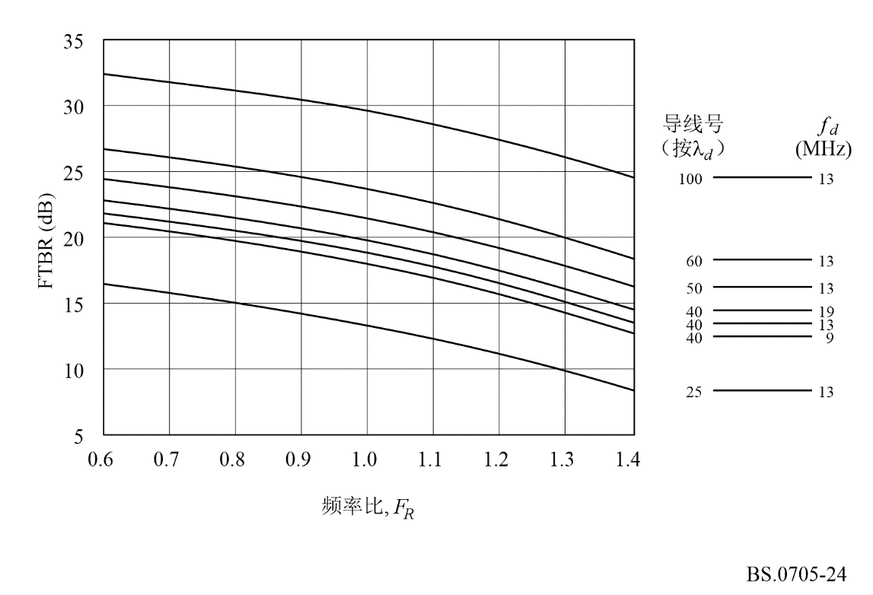

4.7.4.2 调谐反射器天线
调谐反射器天线：
– 中心馈电偶极子阵列；
– 末端馈电偶极子阵列。
对于这些情况，沿x轴的阵列因子Sx的表达式为：

其中：
q : 反射器中的电流与受激单元中的电流之比
A : 反射器中的电流相对于受激单元中的电流的相对相位角
2 x0 : 受激单元与反射器之间的间距。
这些天线通常使用值q = 0.7、A = π/2和2 x0 k = π/2。

4.7.4.3 用于热带广播的中心馈电偶极子阵列
对于用于热带广播的中心馈电偶极子阵列，阵列因子可以用以下公式来表示：
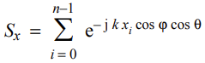
其中：
xi : 第i个元件的中心与z轴之间的距离。
该距离由以下表达式给出：
xi = i ld / 2
从而：
k xi = i 2p / l · ld / 2 = i p FR
并因此：
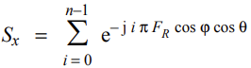

4.7.5 计算水平偶极子全向阵列的方向图

4.7.5.1 象限天线
图25在图1的坐标系中示意性地显示了象限天线。阵列辐射的总电场是每个长度为$2l={λ_{d}}/2$的偶极子在设计频率下辐射的电场的合成结果。
图25
象限天线
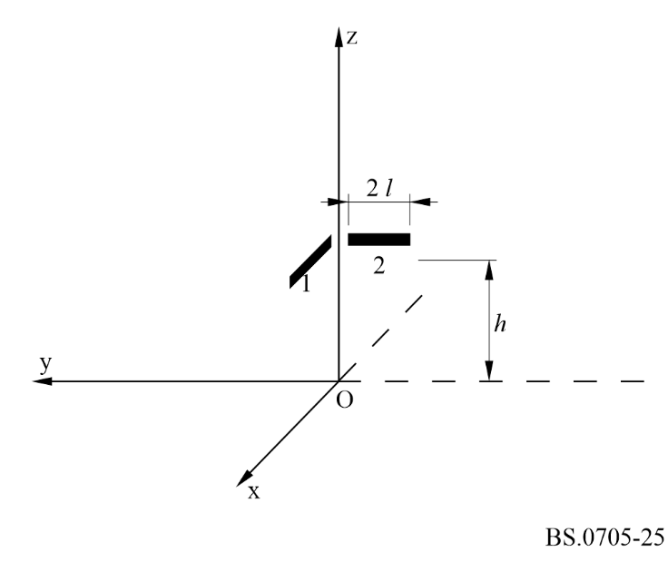
考虑到1号偶极子在高度h上沿x轴排列，电场分量具有以下表达式：
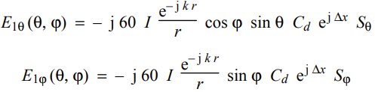
其中Cd是辐射单元的电流分布函数。假设一个正弦电流分布函数：
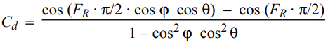
术语ej Δx考虑到了对应于距偶极子中心原点的水平距离的相移。它表示为：
$e^{j Dx} = e– j k l cos q cos j$
阵列因子将具有以下表达式：

考虑到2号偶极子在高度h上沿y轴排列，电场分量具有以下表达式：
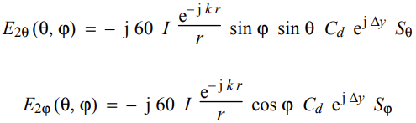
并且电流分布函数将具有以下表达式：
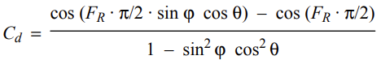
术语e j Δ y考虑到了对应于距偶极子中心原点的水平距离的相移。它表示为：
$e^{j Δy}=e^{-j k l \cos{θ}\sin{φ}}$
阵列因子将具有与1号偶极子相同的表达式。
因此，阵列辐射的总电场为：

4.7.5.2 交叉偶极子天线
图26在图1的坐标系中示意性地显示了交叉偶极子天线。阵列辐射的总电场是每个长度为2l = λd / 2的偶极子在设计频率下辐射的电场的合成结果。
图26
交叉偶极子天线
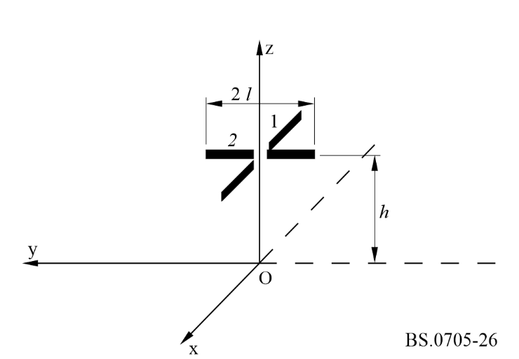
考虑到1号偶极子在高度h上沿x轴排列，电场分量具有以下表达式：
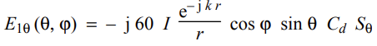
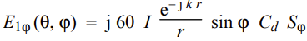
其中Cd是辐射单元的电流分布函数。假设一个正弦电流分布函数：
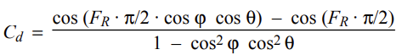
阵列因子将具有以下表达式：

考虑到2号偶极子在高度h上沿y轴排列，电场分量具有以下表达式：
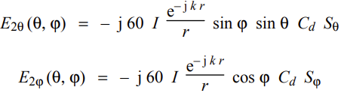
并且电流分布函数将具有以下表达式：
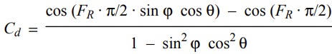
阵列因子具有同1号偶极子的表达式。
因此，阵列辐射的总电场为：

5 对数周期天线

5.1 一般考虑
对数周期偶极子阵列是由可变长度的偶极子单元组成的锥形线性阵列，可工作于很宽的频率范围内。它之所以能实现宽带工作，是因为假设不同的单元组可在不同的频率上进行辐射。单元与单元之间的间距与其长度成比例，并且系统使用传输线来馈电。随着频率比的变化，那些处于谐振状态或接近谐振状态的单元会从传输线中耦合出能量。最终产生的辐射方向图具有方向性，并在整个工作频率范围内具有大致恒定的辐射特性。

5.2 对数周期天线的命名

5.2.1 水平对数周期天线
类型命名：LPH N / L / h1 / hN / l1 / lN / Z
其中：
LPH : 水平对数周期天线
N : 单元的数量
L : 最短和最长单元中心之间的距离（米）
h1 : 最短单元的高度（米）
hN : 最长单元的高度（米）
l1 : 最短单元的半长（米）
lN : 最长单元的半长（米）
Z : 天线内部馈线的阻抗（Ω）。
图27
水平对数周期阵列的命名
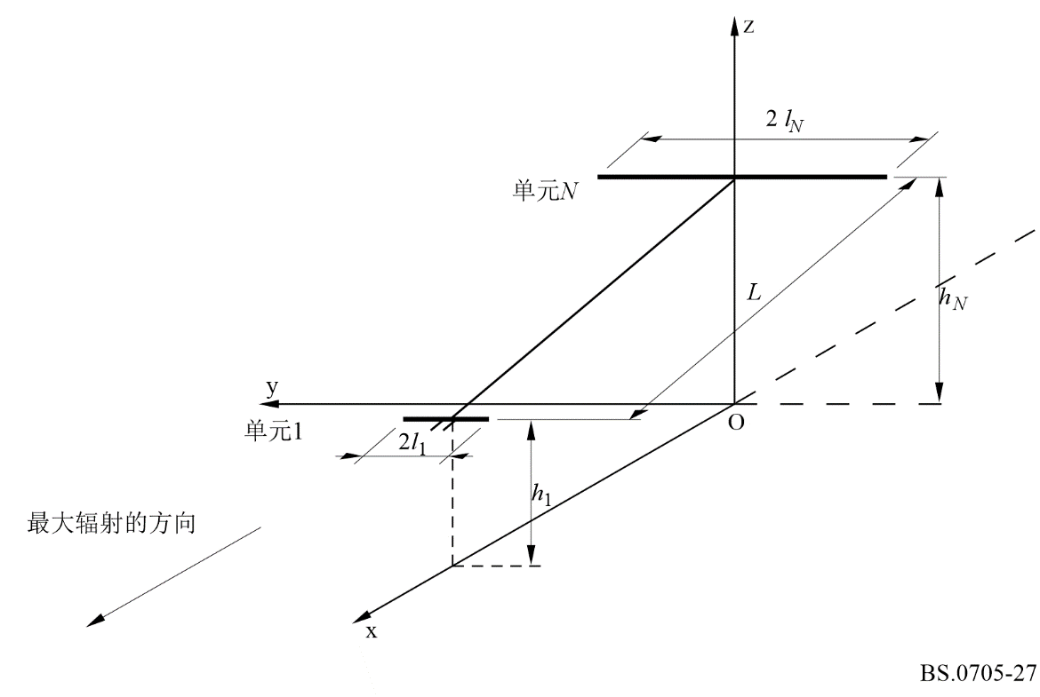

5.2.2 垂直对数周期天线
类型命名：LPV N / L / h1 / hN / l1 / lN / Z
其中：
LPV : 垂直对数周期天线
N : 单元的数量
L : 最短和最长单元中心之间的距离（米）
h1 : 最短单元的高度（米）
hN : 最长单元的高度（米）
l1 : 最短单元的半长（米）
lN : 最长单元的半长（米）
Z : 天线内部馈线的阻抗（Ω）。
图28
垂直对数周期阵列的命名
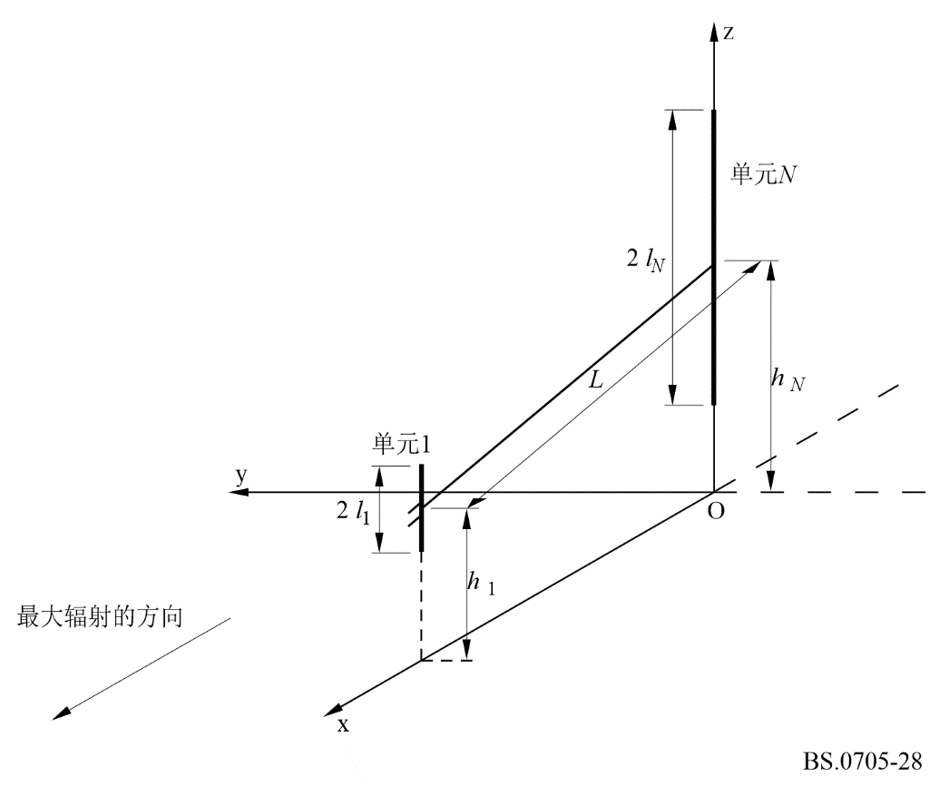

5.3 计算水平对数周期天线的方向图
图29显示了一个由水平偶极子单元组成的阵列，其长度l和间距d与设计比τ有关。
对数周期阵列的每个几何参数如图29所示。根据由单元长度比给出的设计比τ，单元在三角形内隔开：
$τ={l_{i}}/{l_{i+1}}$ (2)
理论上，这也应该是偶极子半径的比，尽管在实践中这并不常见。间距因子为：
$σ={d_{i}}/{4l_{i+1}}={0.25\left(l-τ\right)}/{\tan{α}}$ (3)
其中：
di : 距第i个单元顶点的距离；以及
α : 半顶角。
单元的数量主要由设计比τ决定。随着τ的增加，单元的数量也增加。天线尺寸主要由间距因子σ决定。随着支撑杠变长，σ也增加。
该阵列以交替极性馈电，即相邻的偶极子通过阻抗Z0的传输线以“反相”排列形式连接。第一个（最低的和最短的）偶极子的高度为h1。第i个偶极子的高度hi为：
hi = h1 + xi tan q¢ (4)
其中θ′是阵列轴的仰角（与其支撑杆重合）。
天线偶极子与观测点P(r, θ, ϕ)方向之间的角度ψ由下式给出：
cos y = cos q cos j (5)
天线轴与观测点方向之间的角ψa为：
cos ya = – cos q cos q¢ cos j + sin q sin q¢ (6)
在远场条件下，从第i个偶极子的中心到观测点的距离由下式给出：
ri = r1 + cos ya / cos q¢ (7)
上述关系用于计算方向图。
图29
水平对数周期阵列
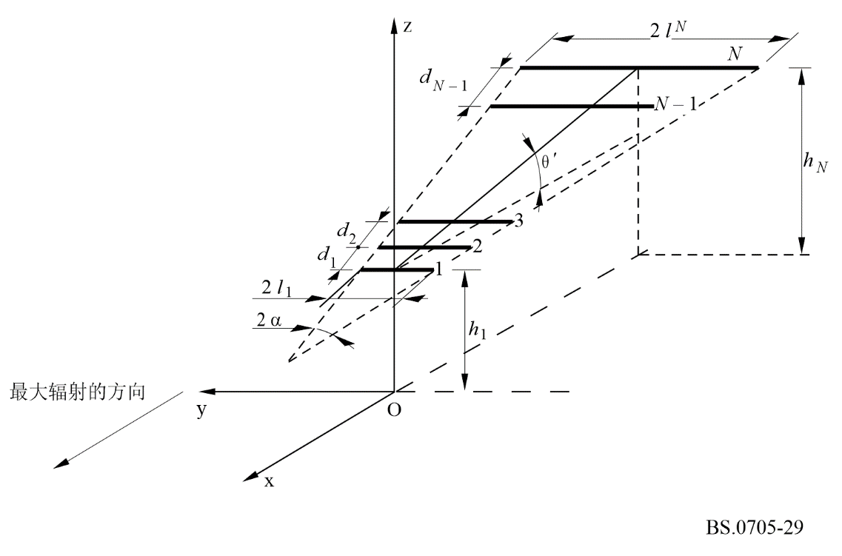

5.3.1 基础理论
在水平或垂直偶极子的对数周期阵列中，给定频率上的射频能量沿着馈线传播，直至它到达一个区域（有源区域），在该区域中，电长度和相位关系使得能够通过短于λ/2的单元向短端产生辐射。由于交叉馈电的连接，在该区域之前产生的场（那些在传输区域中的场）将会抵消。长端的剩余区域（反射区域）几乎没有影响，因为只有很少的功率超出有源区域。
假设该结构是无损耗的，则这三个区域的行为可以用传输线理论来描述。传输区域（短端）表现得像一条由容抗加载的馈线传输线，有源区域相当于一个电容与一个电阻并联，而反射区域像一个并联电感。整体来看，其效果就相当于一个滤波器网络。
当天线放置在地平面上方时，阵列轴是倾斜的，使得偶极子在地面上方处在一个恒定电高度上。在方位角平面内，天线频率范围内的主波束方向图类似于地面上方λ/4高度处λ/2偶极子的方向图。通常通过将问题分成两部分来分析对数周期天线的结构：
– 涉及电流、电压等相互作用的内部（电路）问题，在天线系统本身内；以及
– 涉及天线与传播介质相互作用的外部（辐射）问题。
内部问题可以表示为矩阵问题，其中阵列通过网络A和B来表示，如图30所示。
图30
阵列网络示意图
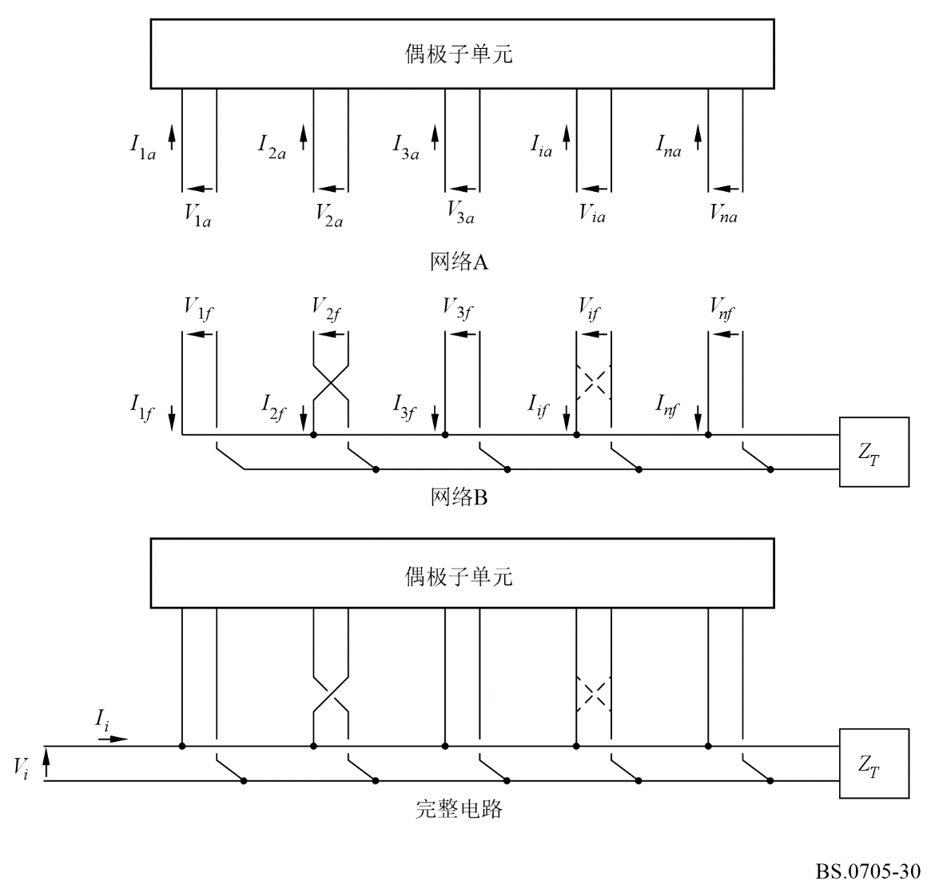
网络A由平行的辐射单元组成，其馈电电压和电流可以用自阻抗和互阻抗来表示，因此：
$[Va] = [Za] · [Ia] 或 [Ia] = [Za]^{–1} · [Va]$ (8)
其中：
Ia : 馈电基准电流的1乘N矩阵
Va : 各基准电压的1乘N矩阵
Na : 偶极子的数量
Za : 阻抗的N乘N开路矩阵。
[Za]主对角线上的矩阵元素表示偶极子的自阻抗，非对角线元素表示由索引指示的偶极子之间的互阻抗。
以类似的方式，图30中所示的馈电电路的电流-电压关系可以表示为：
[If ] = [Yf ] · [Vf ] = [Yf ] · [Va] (9)

其中，If和Vf分别是构成完整馈线电路的传输线各部分的馈电电流和响应电压的1乘N矩阵，而[Yf ]是相关的N乘N馈线短路导纳。[Yf ]的元素取决于每一段传输线的长度和特性导纳Y0，一旦选择或设计了传输线，特性导纳Y0的值就是已知的。
通过将方程(8)和(9)相加，首先计算总的输入电流矩阵[I ]，获得该问题的解析解：
[I] = [Ia] + [If ] = [Ia] + [Yf ] · [Va]
= [Ia] + [Yf ] · [Za] · [Ia]
= ([U] + [Yf ] · [Za]) · [Ia] (10)
其中[U ]为N乘N的单位矩阵。
[I ]的元素表示天线和馈电电路连接处各节点上（偶极子基底）的输入电流。在实际情况下，[I ]中的所有矩阵元素均为零，仅I1除外，它是整个阵列唯一的电流源（位于最短偶极子的基底处）。不失一般性，可以假设I1 = 1，从而可以通过矩阵求逆由方程(10)来确定偶极子基底电流[Ia]：
[Ia] = ([U] + [Yf ] · [Za])–1 · [I] = ([U] + [Yf ] · [Za])–1 · [1 0 . . . 0]t (11)
参考图30，通用偶极子上的（正弦）电流分布可以表示为：
Ii (x) = Imi [sin k (li – | x |)] 对于 k li < > p/2
Ii (x) = Imi [sin k (| x |) – 1] 对于 k li = p/2 (12)
其中应该注意的是Ii (0) = Iai，式中Iai由方程(11)计算得到。
水平对数周期阵列在平坦、均匀且不理想地面上的辐射方向图可以通过以下归一化辐射方向图函数来表示：
F (q, j) = K · f (q, j) · Sq · Sj
其中：
K : 用于设定|F(θ, ϕ)| max = 1的归一化因子，即0 dB
f (θ, ϕ) : 水平单元方向图函数
Sθ : 用于θ方向的阵列因子
Sϕ : 用于ϕ方向的阵列因子。
辐射方向图函数也表示为（见第4.7.1节）：

式中：
以及
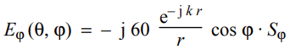
或者忽略距离相关项（确定辐射方向图时不需要）：
Eq (q, j) = ½Sq½ sin q sin j
Ej (q, j) = – ½Sj½ cos j
考虑到方程(4)、(5)、(6)和(7)，阵列因子可以写成：
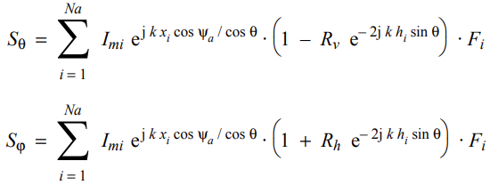 (13)
其中Fi是第i个偶极子辐射函数，表示为：
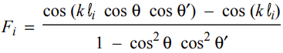

5.3.2 计算过程
根据上述公式计算辐射方向图比水平偶极子阵列的情况更复杂。实际上，每个偶极子的输入电流不是一个固定值，应该通过矩阵求逆来逐个频率地确定。这种复杂性可能导致相当麻烦的计算机程序编码，并因此会在将实时计算子程序集成到更一般的计划系统中时带来一些困难。
此外，应当注意，即使在基于上述算法进行精确计算的情况下，所得方向图与现实存在一些偏差也是不可避免的。这些偏差可能比水平偶极子的情况更重要，因为长度比τ（见方程(2)）理论上也是偶极子半径的比，所以辐射单元的横向尺寸也在整体性能中起作用。
由于或多或少的明显偏差是可以接受的，同时考虑到将要用到结果的规划场景，在下一节中，将描述有关内部问题的近似但更简单和更快速的解决方案。

5.3.2.1 内部问题的近似解
测量和计算了一个典型的、设计良好的、对数周期阵列偶极子基准电流的振幅和相位分布。图31和32显示了作为特定天线的偶极子位置函数来计算的振幅和相位分布的示例。
图31
自由空间中对数周期阵列的偶极子基准电流的归一化振幅与偶极子位置和频率的关系
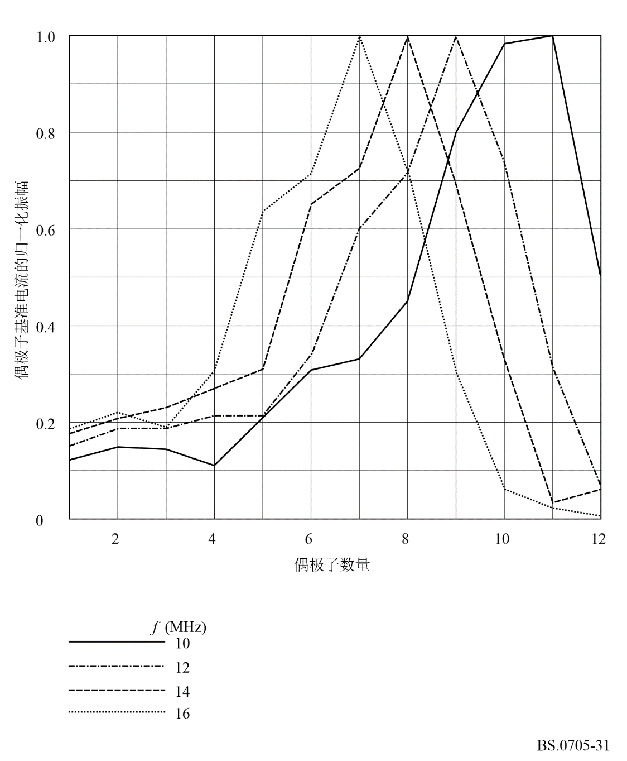
图32
自由空间中同一对数周期阵列的偶极子基准电流的归一化相位与偶极子位置和频率的关系
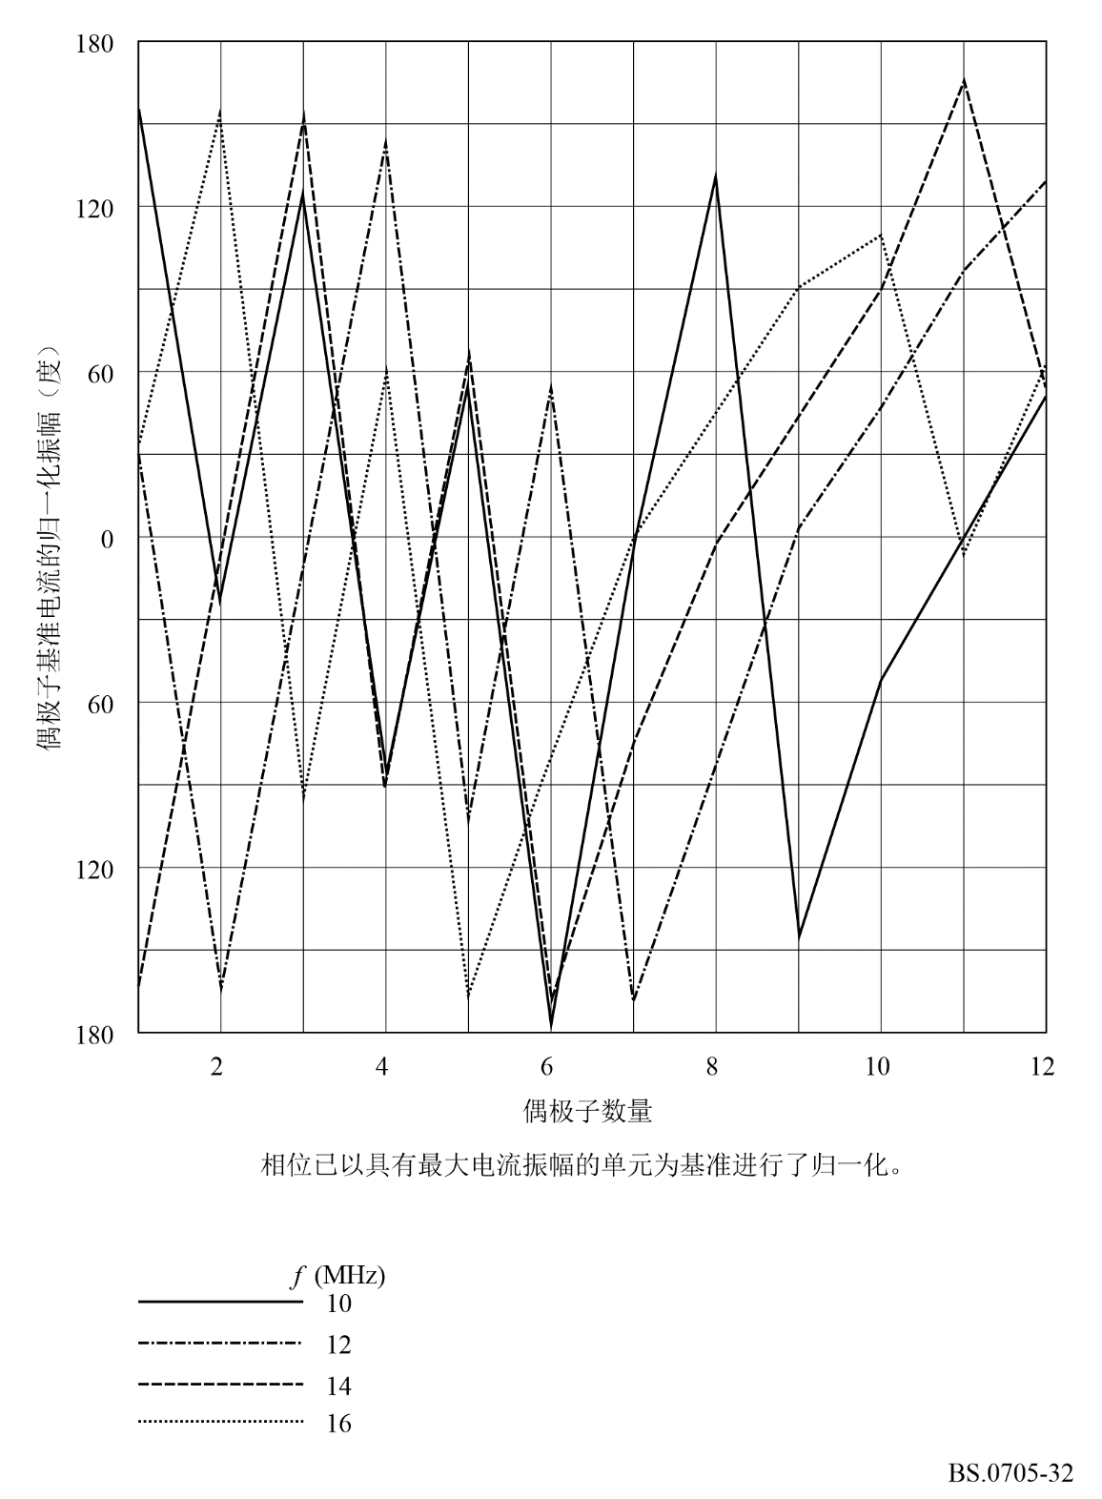
图33和34显示了相同的分布，作为10-32 MHz频率范围内相同情况下不同工作频率上单元半长的函数。
尽管这些曲线是在自由空间条件下计算得到的，但可能导出适用于任何精心设计的对数周期阵列的通用电流分布曲线，如图35所示。这可以通过将合适的曲线拟合到图33和34来获得。
图33
自由空间中对数周期偶极子阵列基底电流的归一化振幅与单元半长和频率的关系
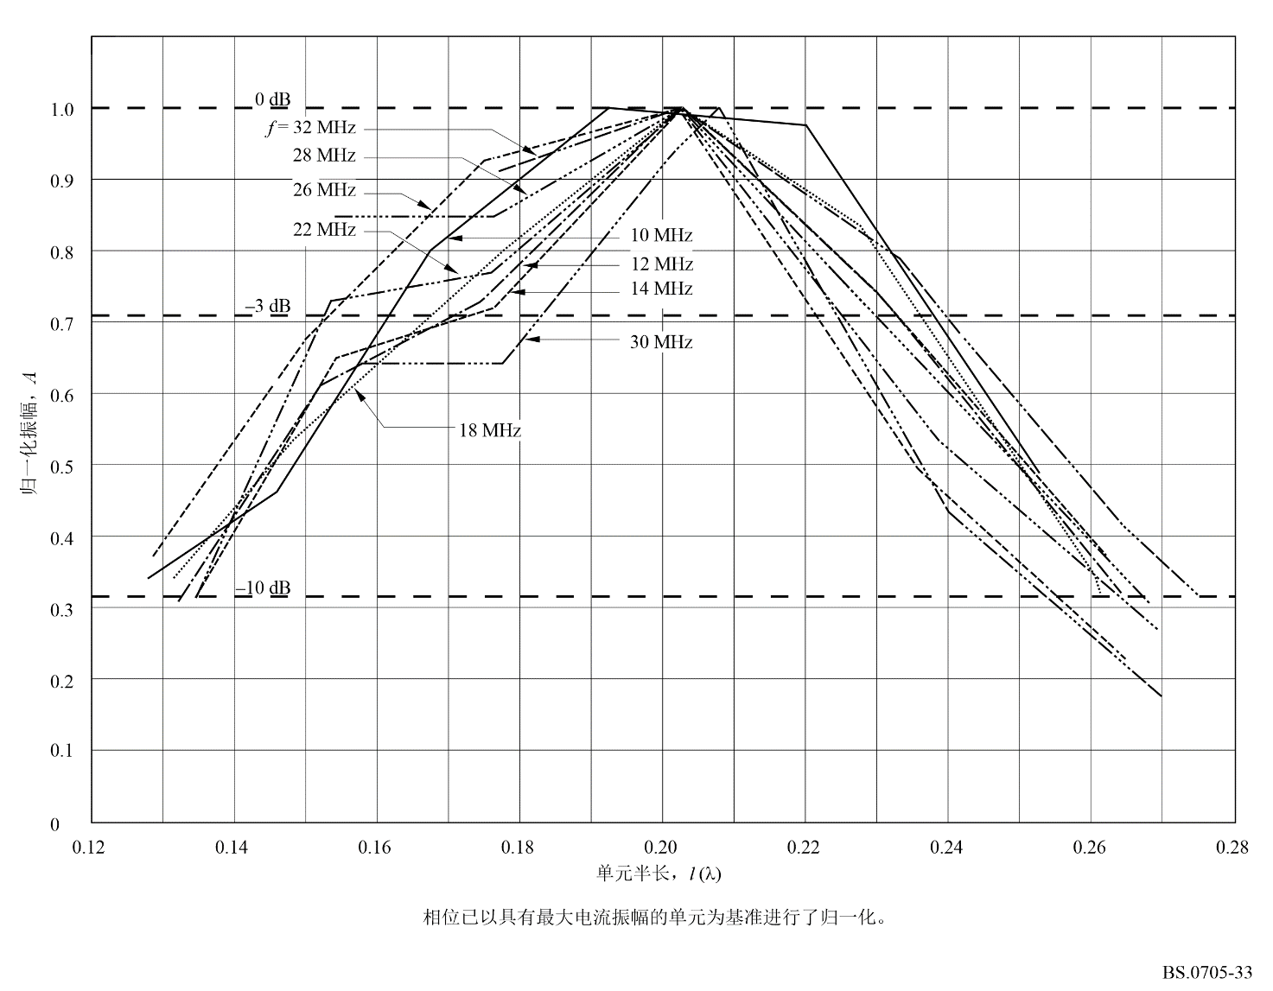
图34
对数周期阵列的偶极子基准电流的归一化相位是单元半长和频率的函数
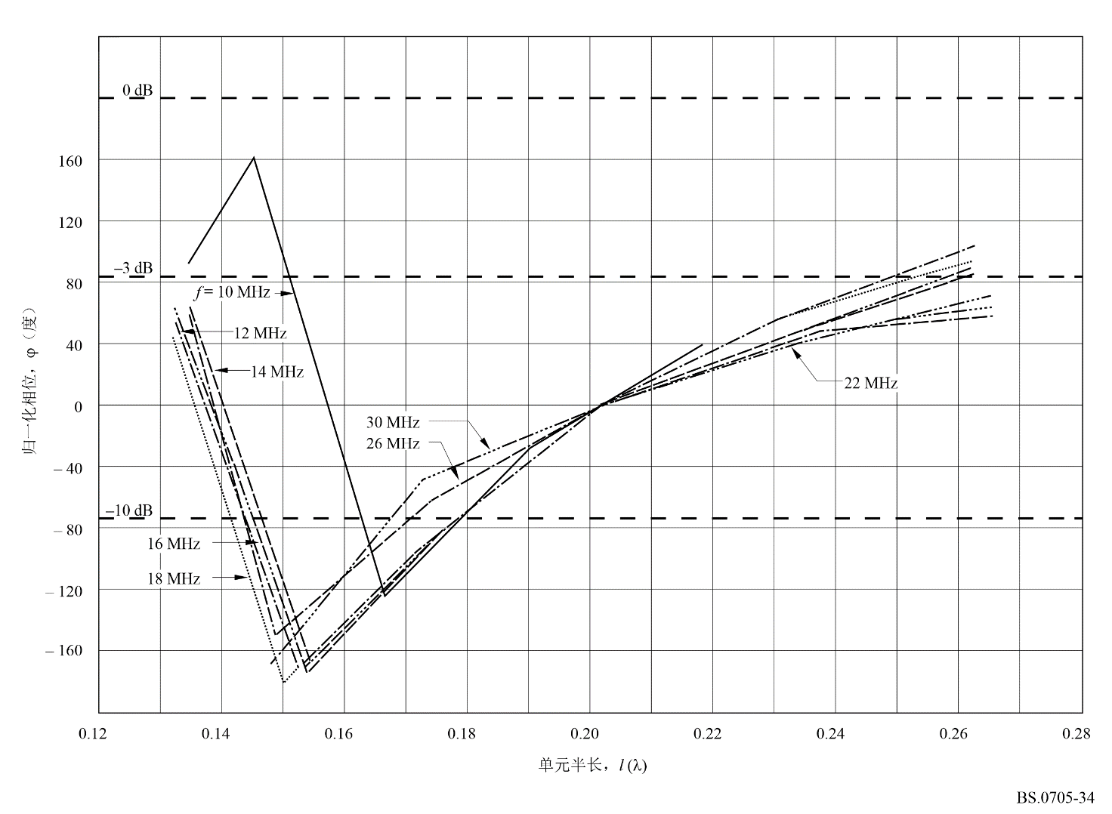
图35
基准电流的归一化振幅和相位的外推通用曲线是单元长度的函数
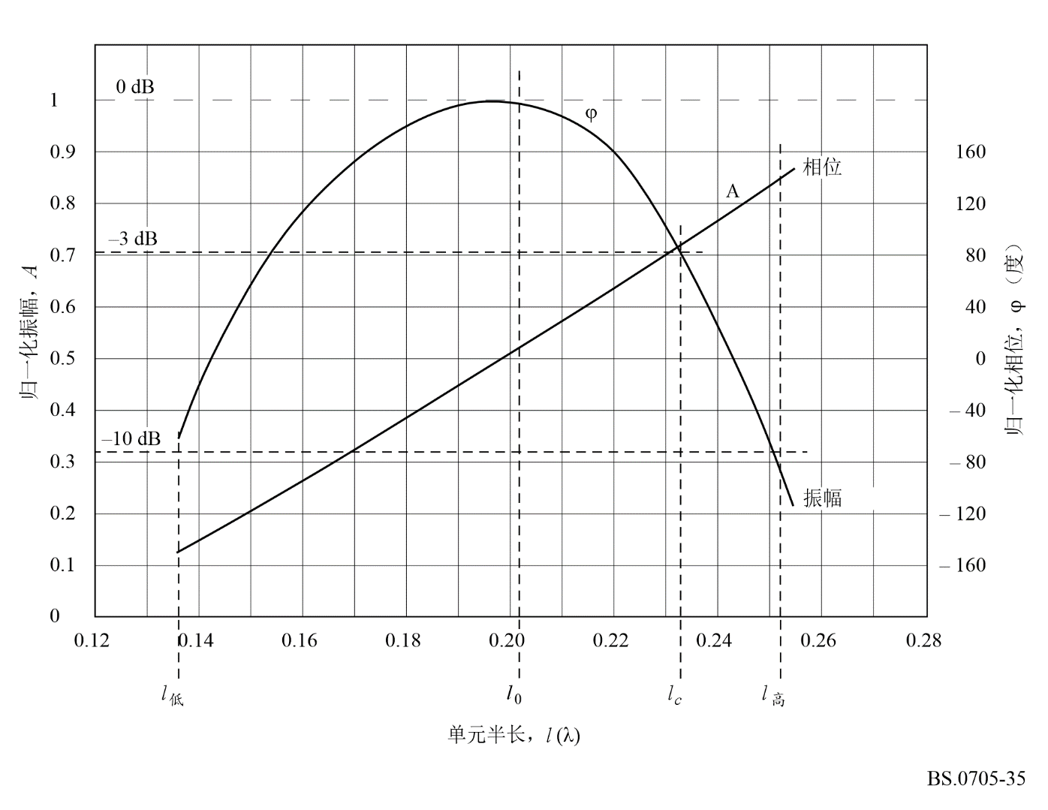
天线的可用带宽Bar取决于在最小或最大单元导致不可接受的影响之前天线可以覆盖的相对带宽。当最小单元的电流比最大值小10 dB时，达到高频限值。这出现在偶极长度l低处（此处之所以使用长度，是因为距顶点的距离会随着顶角α的变化而改变）。当最长单元中的电流比最大值小3 dB时，达到低频限值。该长度是lc。最大值出现在长度l0处和长度l高的上10 dB处。使用以下经验公式：
$l_{c}=0.5 S_{h} \left({Z_{0}l}/a\right)$
其中Z0是传输线阻抗，l / a是单元长度与直径之比，Sh是缩短因子。图36显示了各种l / a测量值和计算值下Sh与Z0的函数关系。
$l_{低}={l_{c}}/{B_{ar}}$
$B_{ar}=1.1+30.7σ\left(1-τ\right)$ (14)
Bar是天线的可用有源区域带宽。图37显示了Bar的测量值与方程(14)给出的值的比较。
$l_{高}=1.1 l_{c}$ (15)
以及
$l_{0}=l_{低}+0.7166 \left(l_{c}-l_{低}\right)$ (16)
方程(15)和(16)被设计成再现这两条曲线。系数0.7166适用于l / a = 500。该值用作计算中的默认值。
图36
缩短因子S_{h}是Z₀和l /a的函数
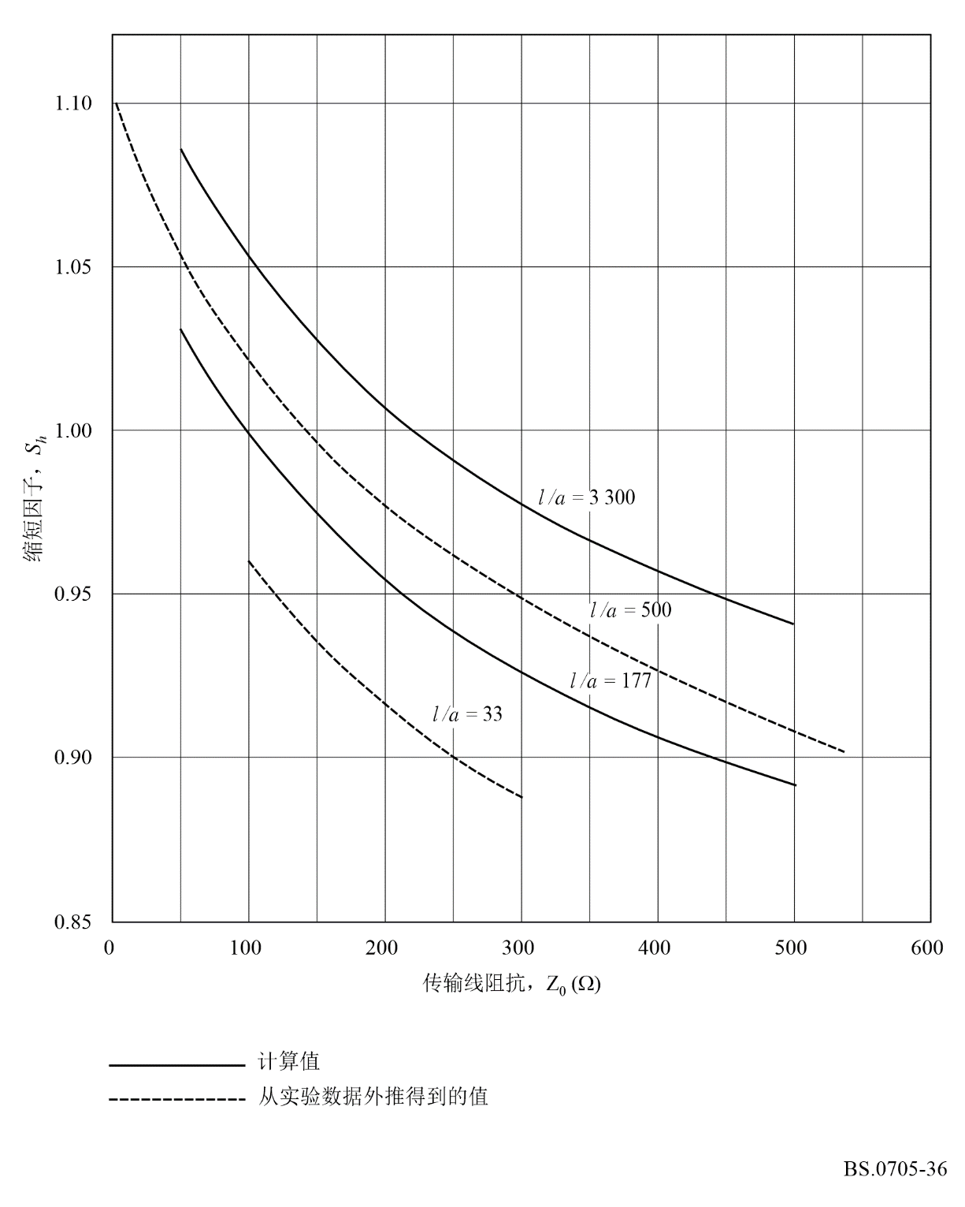
该过程仅考虑落在l低与l高之间有效区域中的那些偶极子。对于每个天线的情况，计算类似于图35的曲线，并且对于有源区域内的每个偶极子，估算电流Ibi和相位。而后对所有的偶极子电流重新进行归一化，使得最大电流为1，原因是偶极子长度通常不对应于l0。
应该记得，上面的偶极子电流代表有源偶极子的归一化基准电流。出现在阵列因子的表达式(13)中的电流Imi是每个偶极子中的最大（回路）电流。因此，有必要通过对x = 0应用(12)来计算它们，即：
$I_{mi}={I_{bi}}/{\sin\left({kl}_{i}\right)}$
图37
有源区域的带宽B_{ar}是σ和τ的函数
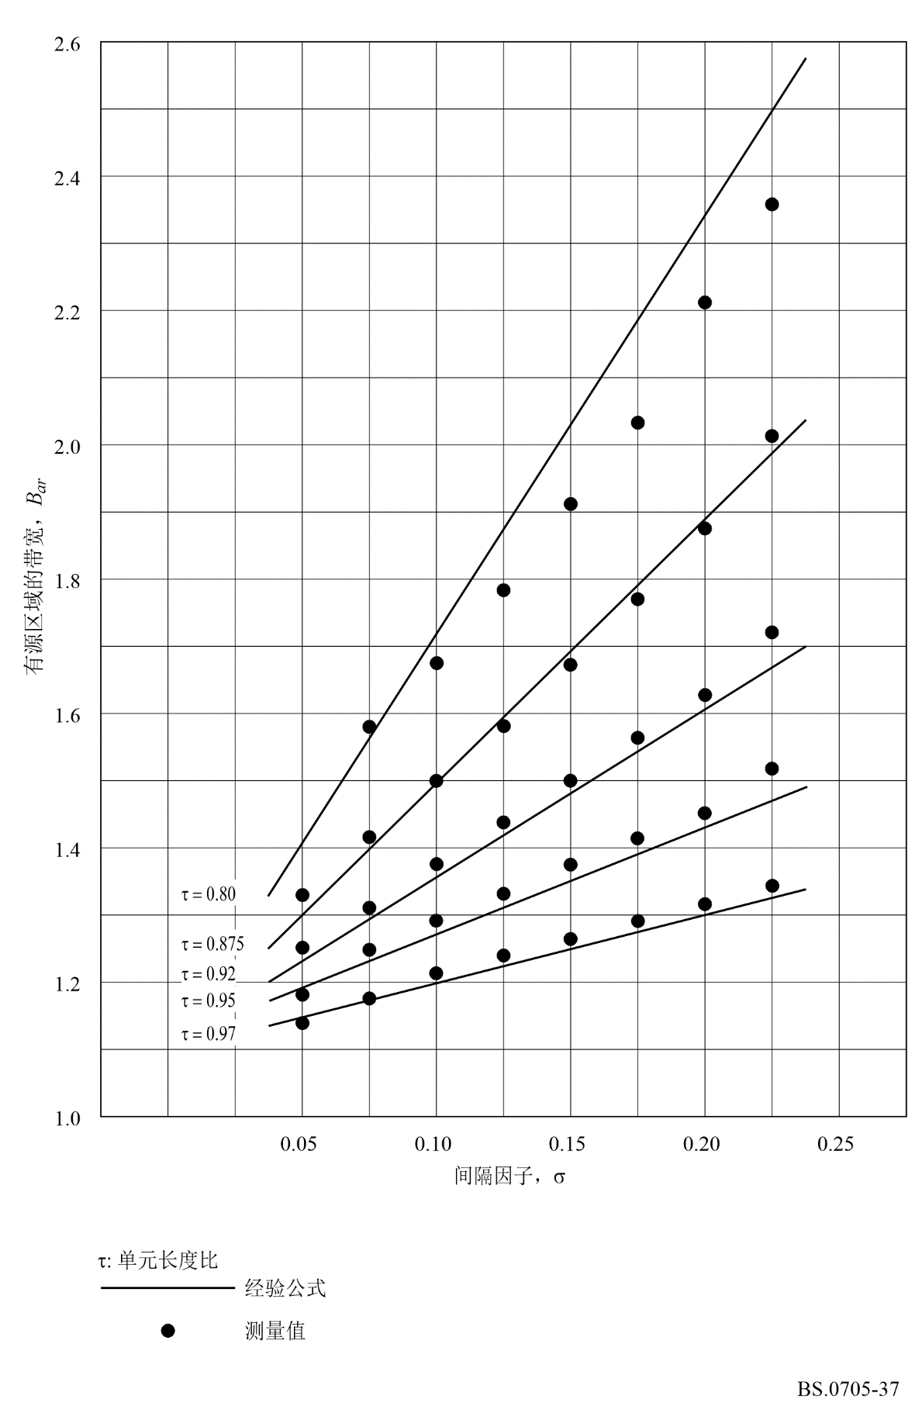

5.4 计算垂直对数周期天线的方向图
如图38和39所示，垂直对数周期阵列可以以两种方式来实现。如图38所示，如果单元中心架设在离地面相同的高度上，则阵列虽将具有宽带特性，但由地面反射产生的高度因子将随频率的变化而改变。为了减缓这一问题，可以如图39所示，将单元中心架设在可变的高度上。
图38
垂直对数周期天线（单元中心在固定高度上）
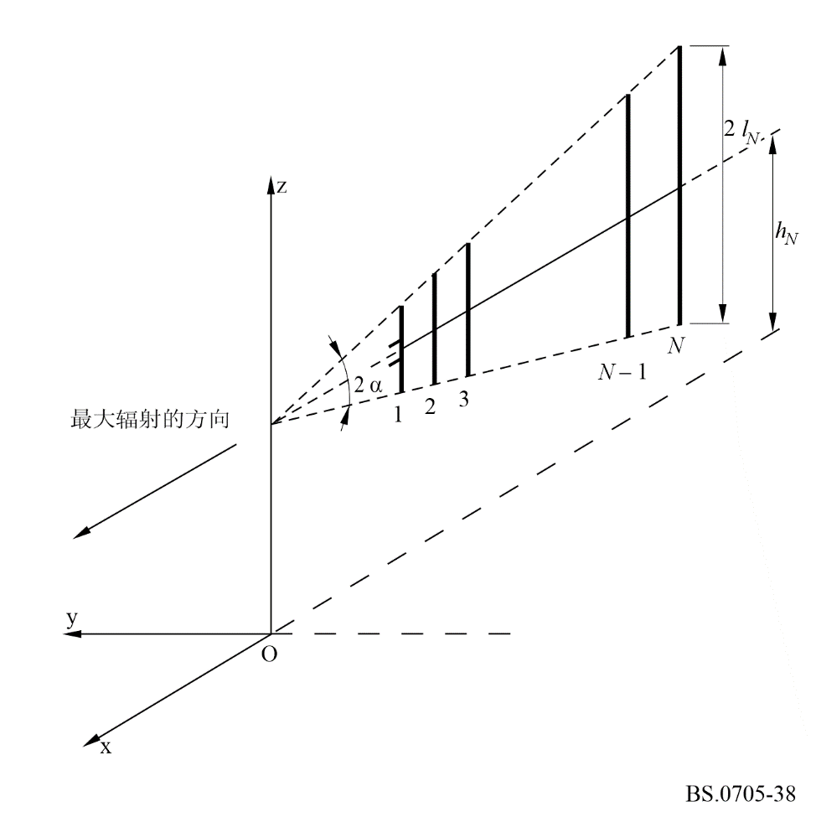
在下一节中，将把单元中心架设在可变高度上的垂直对数周期天线的情况视为更一般的情况。
参考图39，阵列几何形状由三个角度α1、α2、α3来确定。间距因子σ′（见方程(3)）可写成：
s ¢ = di / 4 li+1 = (1 – t) / 4 [sin (a2 + a3) – tan a3 cos (a2 + a3)]
而后每个单元的高度表示为：
hi = li [1 + sin a3 cos (a2 + a3) / sin a2]
天线轴与观测点之间的角ψb为：
$cos y_{b} = sin q sin (a2 + a3) – cos q cos (a2 + a3) cos j$
显然，当α1 = α2 = α和α3 = –α时，情况将降为单元中心在固定高度上的垂直对数周期阵列的情况。
图39
垂直对数周期天线（单元中心在可变高度上）
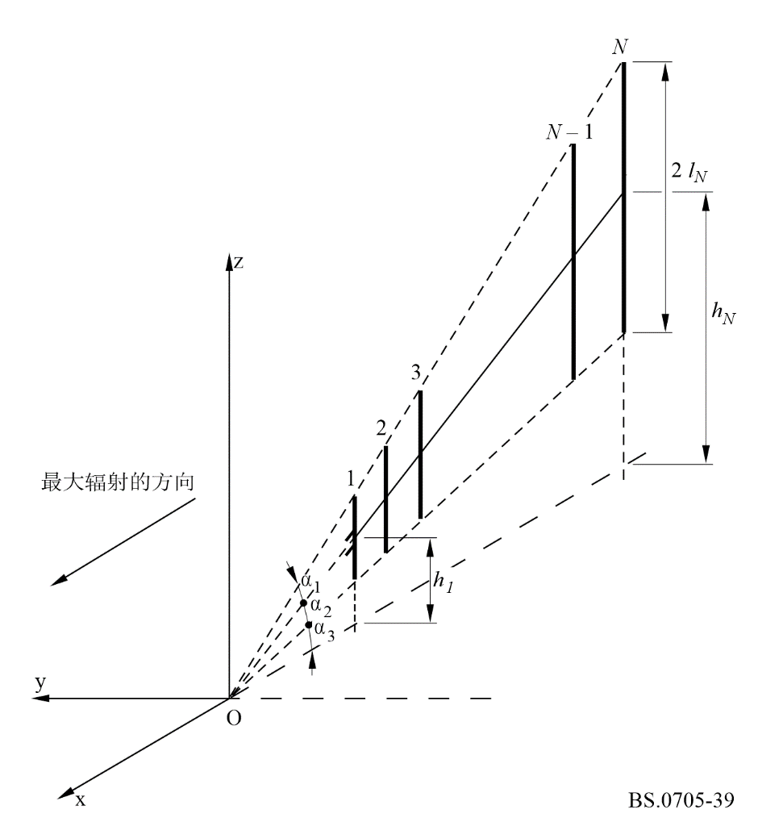

5.4.1 基础理论
基础理论与第5.3.1节中所述的基本相同，但有以下例外。
电场分量表示为：
Eq (q, j) = 0
以及
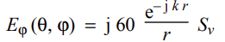
或者忽略距离相关项（确定辐射方向图时不需要）：
Eq (q, j) = 0
Ej (q, j) = Sv
阵列因子Sv可以表示为：
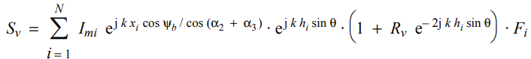 (17)
其中Fi是第i个偶极子辐射函数：
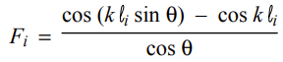 (18)

5.4.2 计算过程
计算过程与第5.3.2节中描述的水平对数周期天线情况下的完全相同。当然，唯一的区别是Sv和Fi的表达式不同，需要根据方程(17)和(18)进行计算。

6 菱形天线

6.1 一般考虑
菱形天线已广泛用于高频通信。它继续用于固定业务点对点链路。它也用于高频广播，但不再推荐用于此目的（见本附件第2部分第6.3节）。天线由四根相同长度l的直导线组成，排列成菱形（见图40）。
典型的菱形天线设计将使用若干波长的边长，且高度在0.5-1.0 λ之间，处于工作频率范围的中间。
菱形天线不同于偶极子阵列，因为它属于行波天线类别，即天线导体中的电流基本上是从馈电点发出并通过导线向端接电阻传播的行波。
相当数量的功率可能会损失在端接电阻中，并代表了为一些期望的特征所必须付出的代价，例如，结构简单化、相对较宽的工作带宽和高方向性增益。

6.2 菱形天线的命名
类型命名：RH l / γ / h
其中（见图40）：
RH : 水平菱形天线
l : 菱形一边的长度（米）
γ : 菱形内部钝角的一半
h : 菱形距离地面的高度（米）。
图40
水平菱形天线
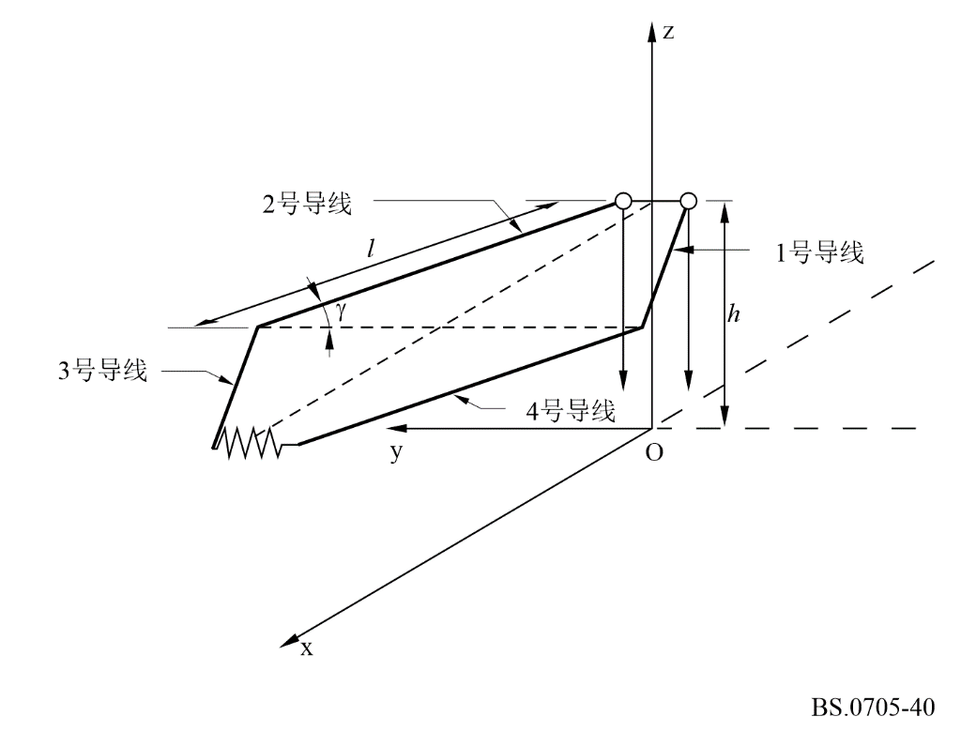

6.3 计算菱形天线的方向图
虽然更一般的情况由倾斜的菱形天线表示，但这种配置并不经常遇到，将仅考虑水平菱形天线。
在存在不理想平坦均匀地面的情况下，菱形天线辐射方向图的计算将考虑到单个导体对整个场的作用。
参照图40，四个天线导体分别用数字1至4来标识。
设：
cos y1 = cos q sin (j – g)
cos y2 = cos q sin (j + g)
其中γ是菱形钝角的一般，并设：
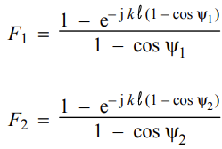
由1号导线和2号导线产生的场分量为：
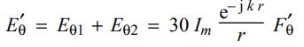
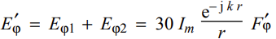
其中：

同样，由3号导线和4号导线产生的场分量为：
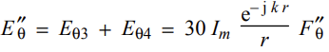
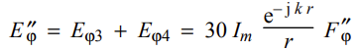
其中：
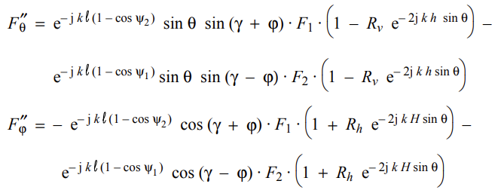
总的场分量可以用相同的方式表示为：
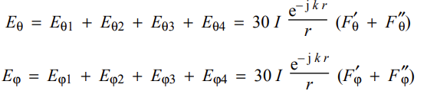
总的电场分量的最终表达式由下式给出：
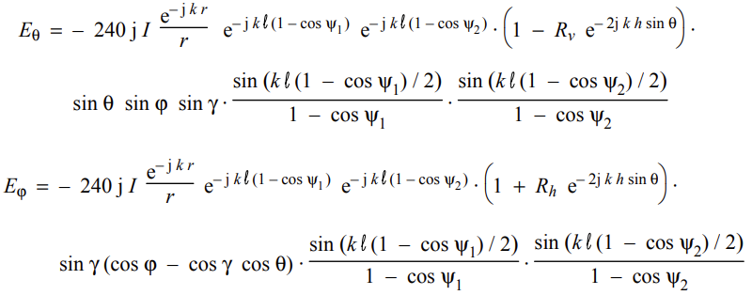
在自由空间辐射条件（Rv = Rh = 0）下，表1给出了最佳内角值与l / λ。
表1
半钝角内角γ的最佳值，作为菱形边长l / λ（波长）的函数
l / λ | γopt  （度）
2 | 51.5
 | 58.6
4 | 62.9
5 | 65.8
6 | 67.9
7 | 69.5

值得注意的是，根据定义和计算，方向性增益并未将终端电阻上耗散的功率考虑在内。
尽管计算过程处理的是单个水平菱形天线的情况，但有时两个菱形天线是堆叠的。在这种情况下，总的增益比单个菱形的增益要大约1或2 dB；方位辐射方向图近似于单个菱形的方位辐射方向图，垂直辐射方向图显示出略微减小的波束宽度。

7 垂直单极子
由于垂直单极子的低增益和无方向性特性，它们很少用于高频广播传输。其主要应用限于短程全向广播，其中经济和/或场地限制不允许安装具有更好性能的辐射结构。

7.1 一般考虑
垂直单极子被认为由架设在反射平面上的无限薄、电气上短（小于半波）的垂直辐射单元组成。
如果天线架设在反射差的地面上，为了从天线获得有效的辐射，通常应使用由许多径向导线组成的接地系统。为了计算辐射方向图，通常假设输入功率施加在天线的基座上。
垂直单极子在方位平面上提供全向方向图，然而，相关的垂直方向图总是受到地面常数以及其他物理参数（如电天线高度等）的显著影响。
存在接地系统不会显著影响方向图的几何形状，但会显著影响绝对增益的值。
将在两种基本条件下考虑垂直单极子：
– 在平坦、均匀、非理想地面上，仅考虑地面反射；
– 在平坦、均匀、非理想地面上，接地系统由具有无限电导率的圆盘或者许多给定长度和直径的径向导线组成。

7.2 垂直单极子的命名
类型命名：VM h / as / N / d
其中（见图41）：
VM : 垂直单极子天线
h : 单极子的高度（米）
as : 接地系统半径（米）
N : 接地系统中径向导线的数量
d : 径向导线的直径（毫米）。
图41
垂直单极子的命名
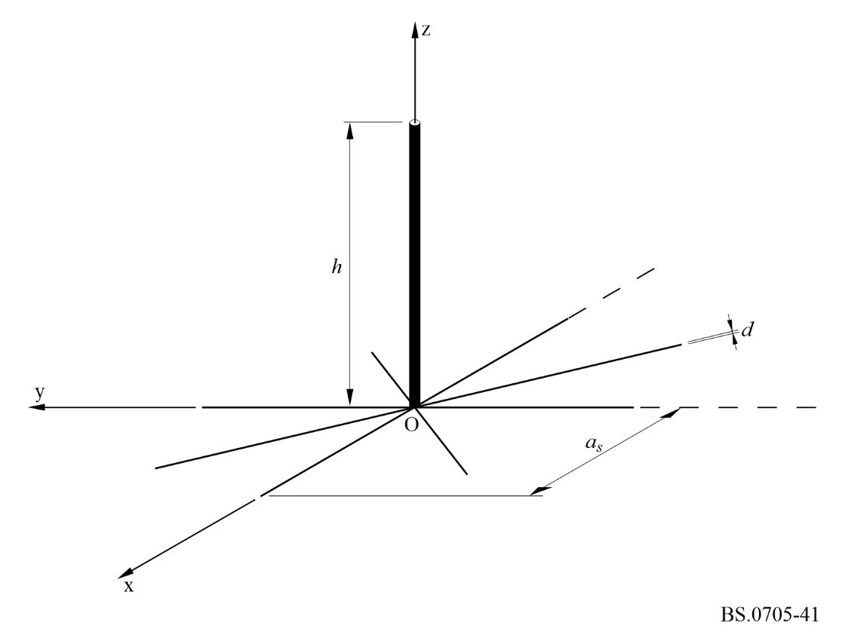

7.3 无接地系统的垂直单极子
参考图42，在一个具有电导率σ、磁导率μ和介电常数ε的平坦、均匀、不理想的地面上来考虑高度为h的单极子。
图42
非理想地面上无接地系统的垂直单极子
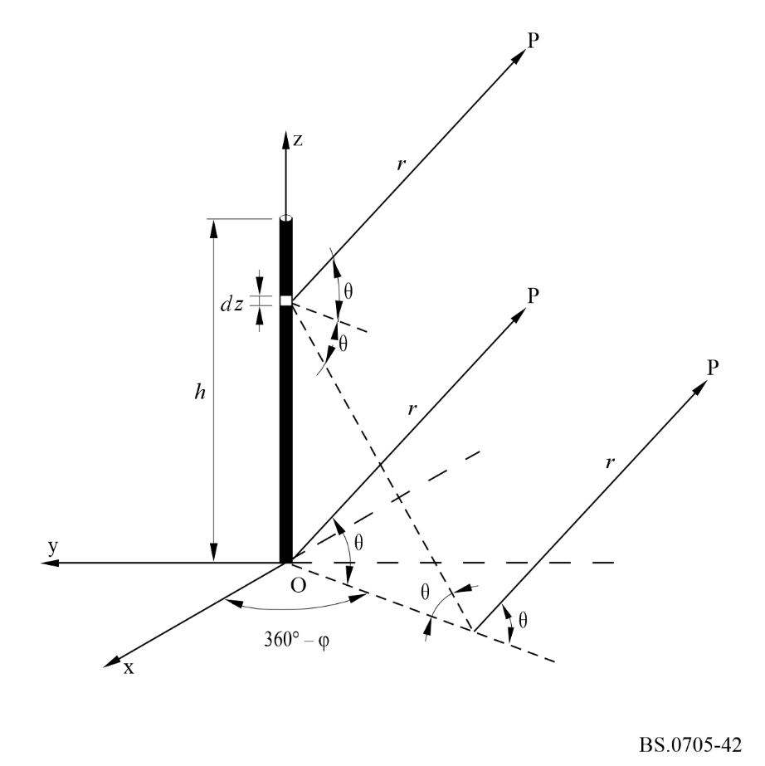
电场分量的一般表达式为：
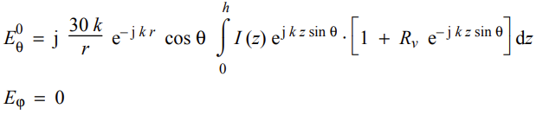
其中：
$Eq 0$ : 无接地系统情况下辐射的电场。
如果垂直单极子的水平横截面与其高度相比非常小，则电流分布可以假设为正弦曲线。
在这种假设下，可以很容易地计算得到在前一个方程中的积分项，由此得到的方程可以重写为：
(19)
其中：
A2 = cos (k h sin θ) − cos k h
B2 = sin (k h sin θ) − sin θ sin k h
Rv : 垂直极化波的反射系数。
垂直平面中的辐射方向图函数由上述方程的第二项表示。在完全导电接地Rv = 1的情况下，电场变为：
(20)

7.4 有接地系统的垂直单极子

7.4.1 由具有无限电导率的实心圆盘组成的、有接地系统的垂直单极子
本节中考虑的接地系统如图43所示。
图43
由具有无限电导率的圆盘组成的、有接地系统的垂直单极子
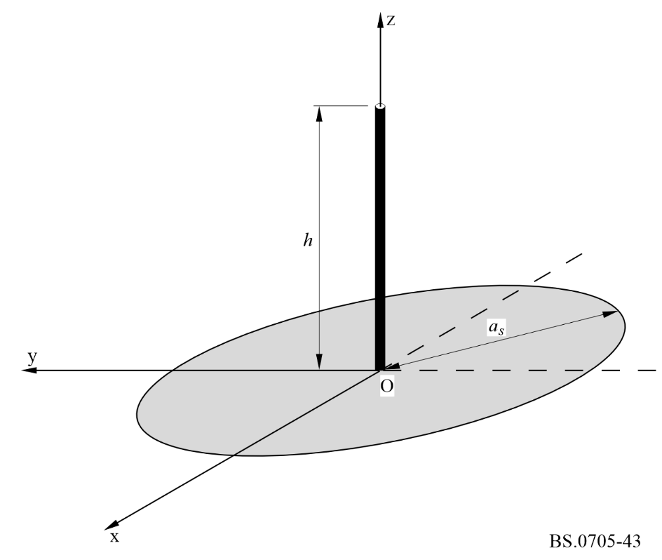
在这些情况下，电场Eθ可以表示如下：
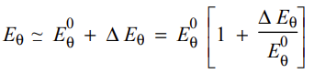 (21)
其中：
$Eq 0$ : 无接地系统时辐射的电场，如方程(19)所示
ΔEθ : 因存在接地系统而产生的电场变化。
根据补偿定理，电场可以写成：
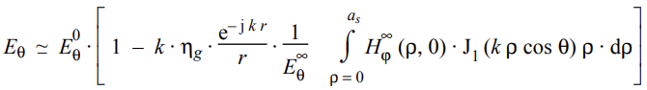 (22)
其中：
k : 2π / λ，自由空间条件下的相位常数
λ : 自由空间条件下的波长
as : 接地系统半径
ηg : 地面阻抗
$Eq ¥$ : 理想导电地面情况下辐射的电场
$Hj¥ (r,0)$ : 理想导电地面情况下辐射的、用圆柱坐标(ρ, ϕ, z)表示、与ϕ无关并在z = 0处计算得到的磁场
J1 : 第一类Bessel函数。
在正弦电流分布的情况下，磁场$Hj¥ (r,0)$可以表示为：
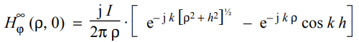 (23)
其中I代表天线回路电流。
将先前在方程(19)和(20)中确定的电场和磁场表达式代入方程(22)中，获得以下表达式：
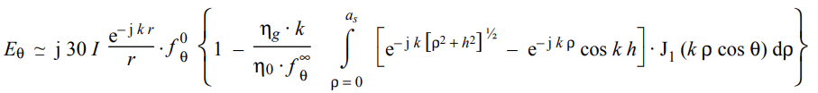
其中垂直辐射方向图函数的最终表达式由下式给出：
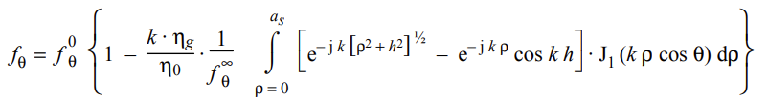
其中η0 = 120 π (Ω)为自由空间固有阻抗。
为了确定天线方向图，只需要计算上述表达式的模。应该注意的是，所示的积分只能通过数值方法来计算。

7.4.2 由许多给定长度和直径的径向导线组成的、有接地系统的垂直单极子
在本节中考虑的接地系统如图44所示。
如下所示，电场Eθ可以再次表示为（见方程(21)）：
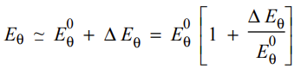
其中：
$Eq 0$ : 无接地系统时辐射的电场
ΔEθ : 因存在接地系统而产生的电场变化。
图44
由径向导线组成的、有接地系统的垂直单极子
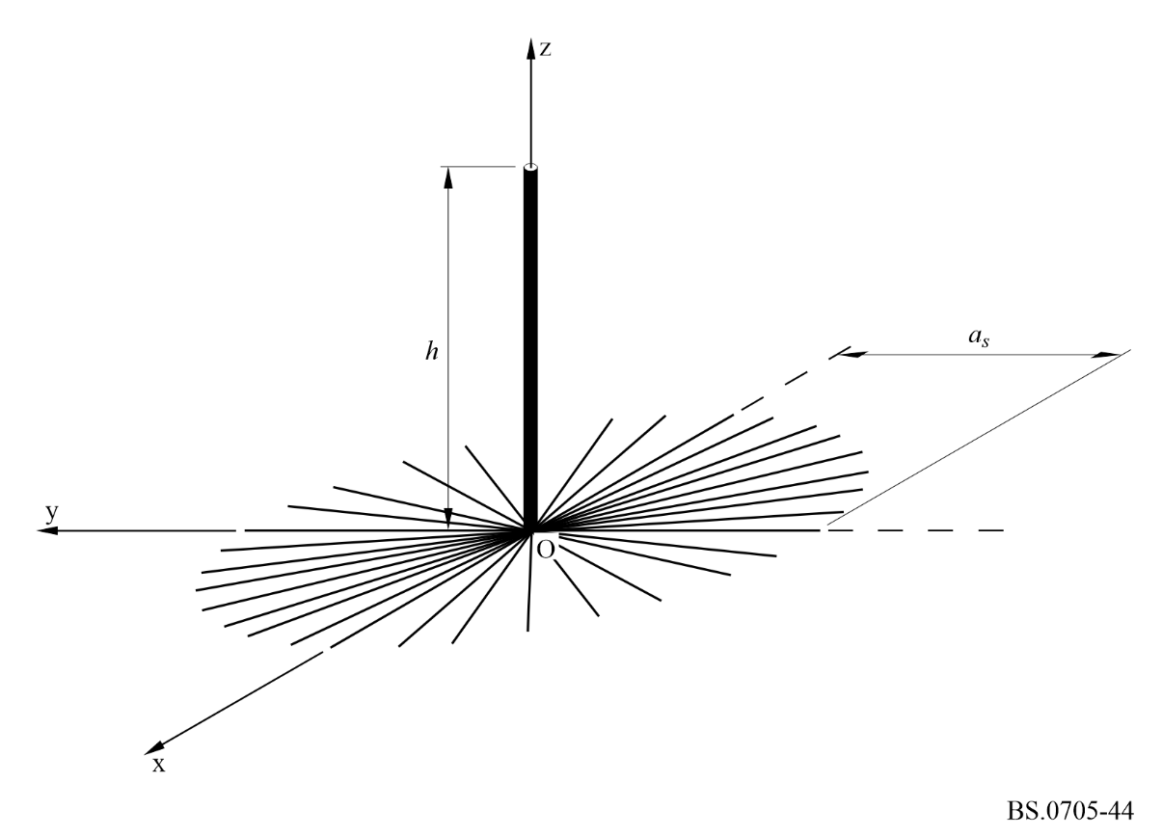
根据补偿定理，上述表达式可以重写为：
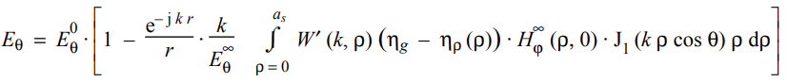 (24)
其中：
W′(k ρ) : 地波的衰减函数
k = 2π/λ : 自由空间传播条件下的相位常数
λ : 自由空间中的波长
as : 接地系统半径
ηg : 地面阻抗
ηρ : ηg和ηw并联产生的阻抗
$Eq ¥$ : 理想导电地面情况下辐射的电场
$Hj¥ (r,0)$ : 理想导电地面情况下辐射的、用圆柱坐标(ρ, ϕ, z)表示、与ϕ无关并在z = 0处计算得到的磁场
J1 : 第一类Bessel函数。
假设正弦电流分布的情况下，由方程(23)给出表达式$Hj¥ (r,0)$。
精确评估W′(k, ρ)是困难的，但在感兴趣的距离上，它接近单位值和零相位。在推导下面的表达式时假设这种近似。
通过将接地系统表面电抗ηw和地表面阻抗ηg并联来获得阻抗ηρ，其表达式分别为：
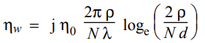
其中：
ρ : 径向距离
N : 导线数量
d : 导线直径。
以及
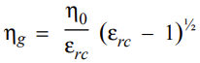
其中：
εrc : 相对复地面介电常数。
将表达式(19)和(20)代入(24)中，获得以下表达式：
并且垂直辐射函数具有以下表达式：
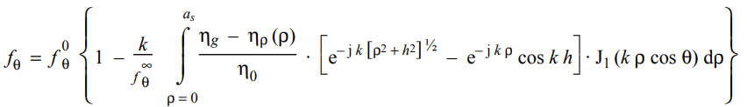
为了确定天线方向图，只需要计算上述函数的模。应该注意的是，公式中所示的积分只能通过数值方法来计算。

8 八木-宇田天线

8.1 一般考虑
一种特殊类型的寄生阵列是八木-宇田阵列，如图45所示。两个或多个y方向的单元沿x轴排列。第二个单元（在位置x₂上）是受激偶极子；所有其他单元都是寄生的，通常是实心棒。第一个单元（在位置x₁上）的长度略长于受激偶极子的长度，并作为“反射器”。当存在时，受激偶极子之后的第三个和剩余单元（在x₃, …, x_{N}上）的长度略短于受激偶极子的长度，并作为“导向器”。反射器和导向器沿着正x轴引导辐射。根据具体的设计，单元与单元之间的典型间距在约1/10到1/4波长之间变化。
八木-宇田天线的带宽（它保持增益和馈电点阻抗的频率范围）很窄，只有中心频率的百分之几。增益越高，设计的带宽越低，这使之非常适合固定频率应用。然而，在自由空间中，通过动态伸缩其单元，可调节的八木-宇田天线就可有效实现宽频率范围工作。
本八木-宇田天线章节中的其余章节描述了水平极化天线的特性。

8.2 八木-宇田天线的命名
类型命名：$YU N/x_{1},x_{2},…,x_{N}/h/l_{1},l_{2},…,l_{N}$
其中：
YU : 八木-宇田
N : 单元数量
$x_{1},x_{2},…,x_{N}$ : 单元1到N的x位置（到反射器的距离）x₁
h : 单元距离地面的高度
$l_{1},l_{2},…,l_{N}$ : 单元1到N的长度。
距离、长度和高度都必须使用相同的单位。请注意，$x_{1,}x_{2}, … , x_{N}$都是从原点开始测量的距离。如果位于位置x₁的反射器单元处于原点，那么x₁的值将为0。
图45
通用八木-宇田天线
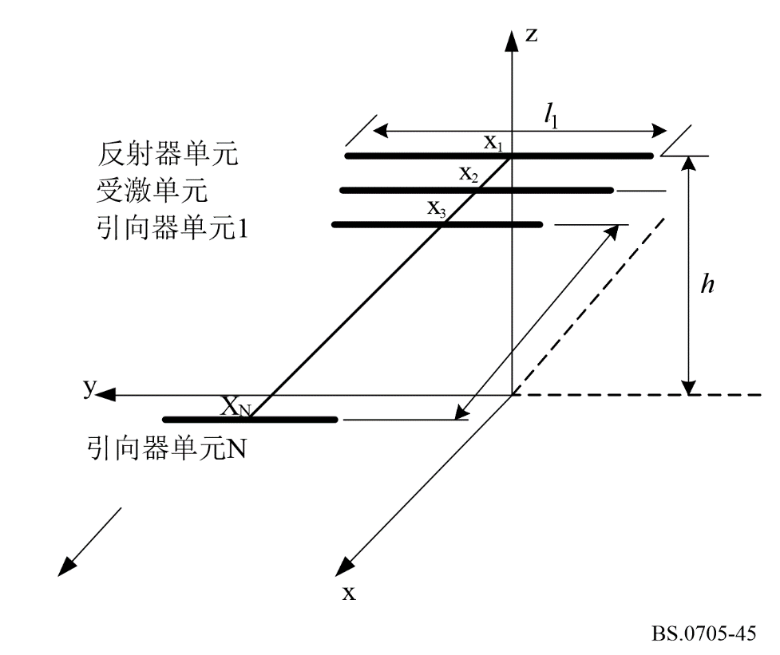

8.3 计算八木-宇田天线的方向图
阵列的归一化增益是根据参考文献[1]、使用输入电流向量$V={\left[V_{1},V_{2},…,V_{N}\right]}^{T}$计算得到的，当中$V_{1}=V_{3}=…=V_{N}=0$且仅$V_{2}=1$。每个单元上的电流由公式$I=Z^{-1}V$给出，其中$Z$是互阻抗矩阵[2]。
$g\left(θ,ϕ\right)={\left|\sum_{p=1}^{N}{I_{p}}\frac{\cos\left(kh_{p}cosθ\right)-\cos{kh_{p}}}{\sin{kh_{p}}\sin{θ}}e^{jkx_{p}\sin{θ}\cos{ϕ}}\right|}^{2}$ (25)
其中$k=\frac{2π}{λ}$和$h_{p}$是元件$p$的长度$l_{p}$的一半。
附件1后附资料1第8节显示了使用方程(25)、具有三个单元的水平极化八木-宇田天线的合成阵列增益（天线方向图）示例。对于下面的模拟，使用了EZNEC Pro/2+ v.7.0.1（64位）软件 [3]。

8.4 参考文献
[1] Orfanidis, S. J. (2016). Electromagnetic Waves and Antennas. United States: Sophocles J. Orfanidis.
[2] C. A. Balanis, “Antenna Theory Analysis and Design,” 2nd Edition, John Wiley & Sons, Inc., New York, 1997.
[3] Antenna simulation tool: Online: https://www.eznec.com/

9 方向图示例
本附件的后附资料1包括多种天线类型，其方向图示例如下：
– 最大增益处的垂直方向图，
– 最大增益处的水平方向图，以及
– 前向和后向辐射方向图的Sanson-Flamsteed投影。
还包括各种情况频率比FR和回转角s的方向图。

附件1的第2部分

高频发射天线的实用方面

1 引言
本附件第1部分第8节中所示的高频天线辐射方向图是从数学模型中得出的理论方向图。应该注意，这些方向图适用于本附件3第1部分第3节中所述的具有平均电导率的平坦、均匀地面上的天线。
然而，天线阵列和馈线是非常复杂的系统，并且辐射可能受到大量参数的影响，并不总是可以定义这些参数，例如，结构缺陷、环境和真实的反射情况。对这些主题，将在以下章节中做进一步讨论。
天线在特定位置的实际辐射方向图只能通过现场测量来确定。

2 测量天线辐射方向图

2.1 测量方法
通常，确定天线实际辐射方向图的方法是采用机载测量设备。测量接收机安装在直升机上（这是进行这些测量的首选机型），接收被测天线的发射信号。当然，互易原理在此处是成立的。不过需要牢记的是，为了确保足够的信干比，可能需要相当高的发射机功率，尤其在方向图零陷的情况下。
显然，如果试图通过使用地面测量设备来测量辐射，是无法得到与垂直方向图中最大增益相对应的起飞角处的真实水平方向图的。

2.2 使用直升机进行测量时的注意事项
当测量高频天线的辐射方向图时，反射必须被视为辐射波瓣的组成部分。因此，最佳测量距离必须是必要精度（远场条件）与飞行时间之间的一种折衷。
在对远场条件具有足够容差的情况下，用于计算最小测量距离的常用公式为：
$d={{2h}^{2}}/λ$
其中：
d : 测量距离（米）
h : 天线的孔径（米），包括其镜像和寄生辐射器
λ : 波长（米）。
在实践中，通常使用2 000到2 500米的测量距离。然而，必须仔细考虑周围的环境。如果现场有其他大功率发射机在工作，则可能需要更大的距离。
通常，针对天线的每一种工作条件，一副高频天线的测量辐射方向图集均包含一个水平辐射方向图（HRP）和一个垂直辐射方向图（VRP）。其中，HRP在主瓣最大辐射仰角处进行测量，VRP则在最大辐射处作为穿过主瓣的一个截面来测量。
结果的精度取决于直升机中场强和位置测量设备的性能。因此，必须仔细考虑以下几点：
– 接收天线的特性及其在直升机上的安装；
– 测试接收机（场强计），包括电缆；
– 为飞行员提供真实三维坐标和导航的位置确定系统。
为了确保可靠性，至少在主瓣中，HRP应该在两个不同的场合进行测量。

2.3 测量设备
辐射方向图测量系统可包括以下部件：
– 测试接收机，具有：
– 高动态范围；
– 高电磁兼容性（EMC）；
– 高强度和稳定性（直升机的振动和温度变化）；
– 接收天线的安装方式应使直升机对天线场方向图的影响降至最低。例如，通常使用安装在直升机下方至少3米处的环形或铁氧体磁棒等磁性天线；
– 直升机中和/或地面上的位置确定设施。常用的方法是使用基于地面或卫星的系统来进行跟踪或测距；
– 控制、数据记录以及通过数据总线连接各个组件的处理设施。
一个具有稳定和经过校准的输出功率电平的信号源。该信号源可以是普通的发射机。
图46和47显示了具有不同位置确定设备的两个测量系统的简化框图。

2.4 测量过程
在进行实际测量之前，需要做好周密的准备工作。必须检查直升机机载设备和地面设备，并验证其工作是否正常。无论是使用信号发生器还是常规发射机为待测天线供电，都必须对其进行设置，并对其功率电平进行校准。对发射信号做一些适当的调制，可能有助于在测量过程中通过听觉进行辨识。
如下所述，在测量飞行期间，直升机应沿预先确定的航线飞行。使用位置确定设备的输出来记录实际的飞行路径，该设备给出直升机相对于测试天线的实际位置。这种实时呈现给飞行员的直升机位置信息允许保持正确的飞行路径，以便获得最佳的精度。
理想情况下，测量VRP的方法是，从最大辐射的方位角开始，在天线顶部上空盘旋一个半圆，同时采集场强样本。然而，由于飞行员很难保持如此精确的飞行路线，因此可能必须使用经修改的飞行路线。这种飞行路径可以是在已知位置的垂直爬升和在已知高度的进场飞行的组合，如图48所示。在这种类型的飞行路径中，保持直升机的正确方位角位置非常重要，因为偏差会破坏测量结果。
垂直测量的结果给出了应该对其测量HRP的最大辐射（主瓣最大值）的仰角。如图49所示，然后直升机在对应于该仰角的高度上以恒定半径围绕天线盘旋飞行。
图46
使用跟踪进行位置确定的测量设备框图
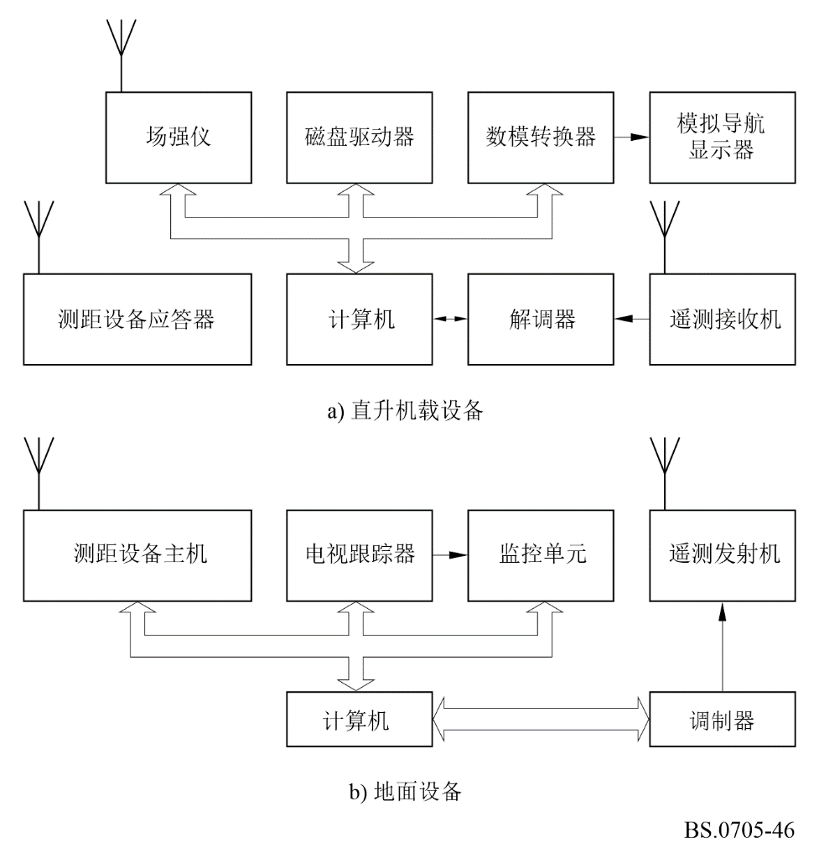
图47
使用地面测距进行位置确定的测量设备框图
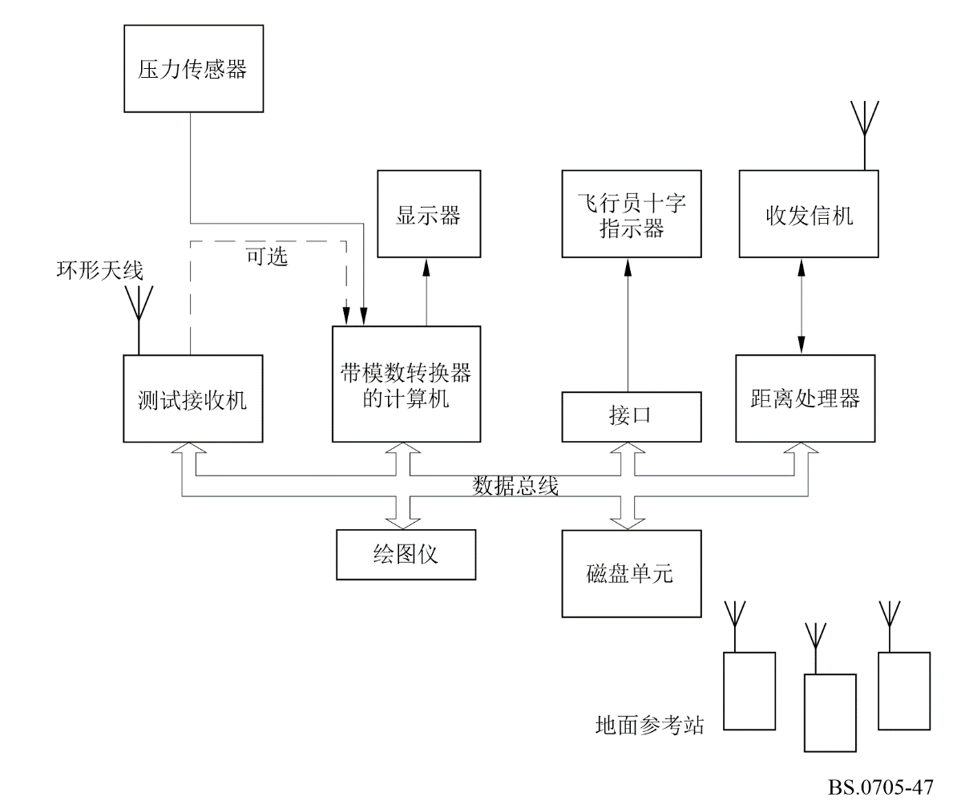
图48
VRP测量的飞行路径
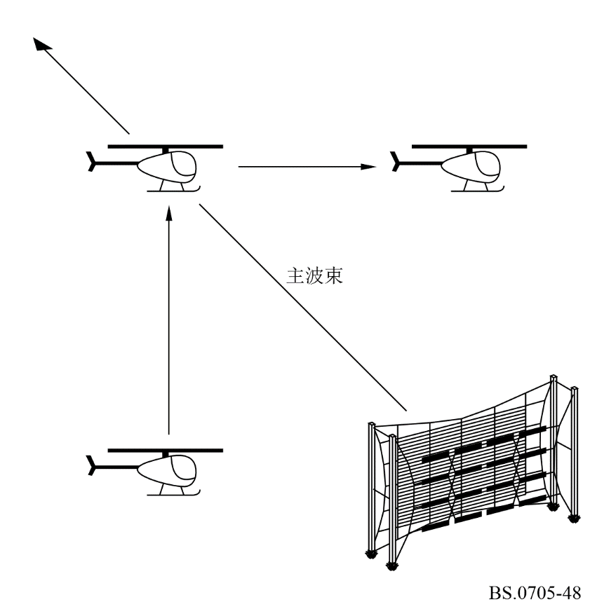
图49
HRP测量的飞行路径
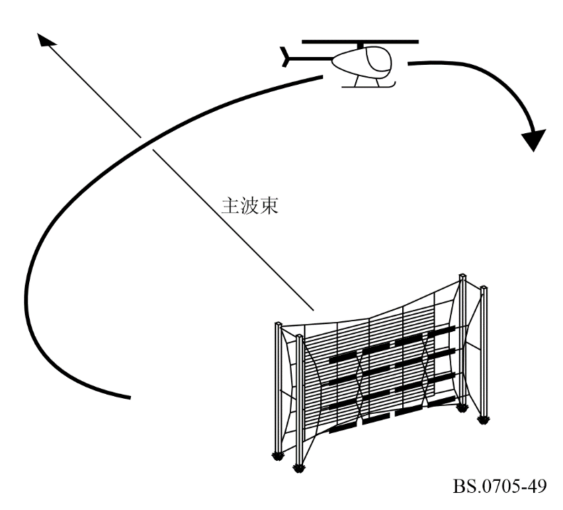
对于这种飞行轨迹，准确保持正确的仰角很重要，因为补偿任何偏差都是困难的。
如果测量得到的值以天线方向图的形式显示给直升机中的操作员，则可以在飞行过程中来验证测量系统是否正常工作。
测试接收机应该能够以平均模式来进行测量，使得一个单个信号电平样本由特定时间上（如100毫秒）的平均值组成，从而消除调制的影响。直升机的飞行和测量系统的能力应该是这样的：在水平面上每度至少有两个样本，在垂直方向上每度至少有五个样本与其相关的位置数据一起存储在系统中。

2.5 处理测量得到的数据
在随后的分析中，考虑到接收天线的特性和位置信息，信号电平的样本被转换成归一化距离上的场强值。在该阶段，任何明显错误的样本都应该被丢弃。
如图50所示，剩余场强样本的直接曲线通常包含波纹。
图50
使用在围绕天线的三次完整飞行中收集的经过验证的场强样本的HRP
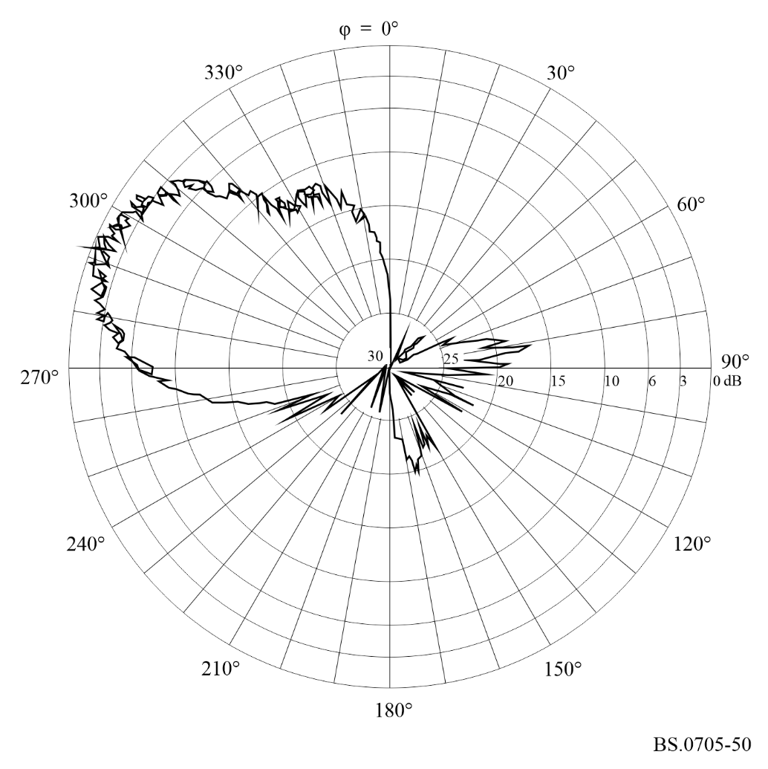
如果需要平滑后的方向图，则使用过滤功能对数据做进一步处理。使用这些经过过滤的值的最终曲线如图51所示。该图以极坐标对数标度来绘制，它允许检查旁瓣和最小值。可以使用其他格式和标度。
天线在最大辐射方向上的增益可由比值e.i.r.p./Pin导出，其中Pin是馈入天线的功率，e.i.r.p.从测量得到的场强和相应的距离导出。
在假设垂直辐射方向图的形状对所有方位方向上都一致的前提下，可以根据测量得到的水平和垂直辐射方向图的形状，来估算天线的方向性增益。
图51
经过数据过滤和标度后的最终HRP
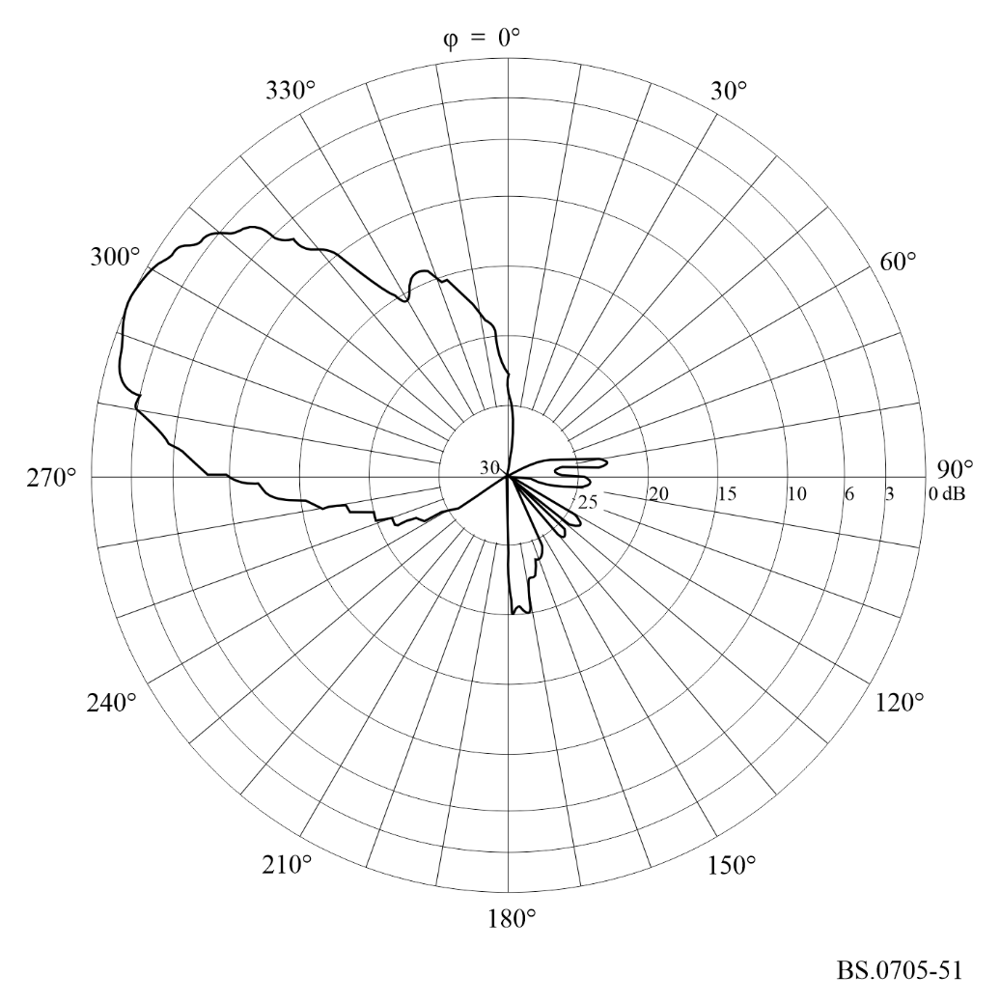

3 理论辐射方向图与测量辐射方向图的比较
在理论辐射方向图与测量辐射方向图之间做有意义的比较已被证明是非常难以进行的。
对幛形天线的测量结果显示，性能的变化是由许多不容易隔离的因素造成的。
这如图52a和52b以及53a和53b所示，它们给出了在有非周期性屏反射器的HR 4/4/0.6水平偶极子天线的水平面和垂直面中的测量辐射方向图和理论辐射方向图。
尽管主辐射波瓣具有大致相同的形状，但旁瓣的数量、尺寸和位置存在差异。
图52a
在F_{R} = 1.0时，采用非周期性屏反射器的多频段中心馈电HR 4/4/0.6天线的测量HRP
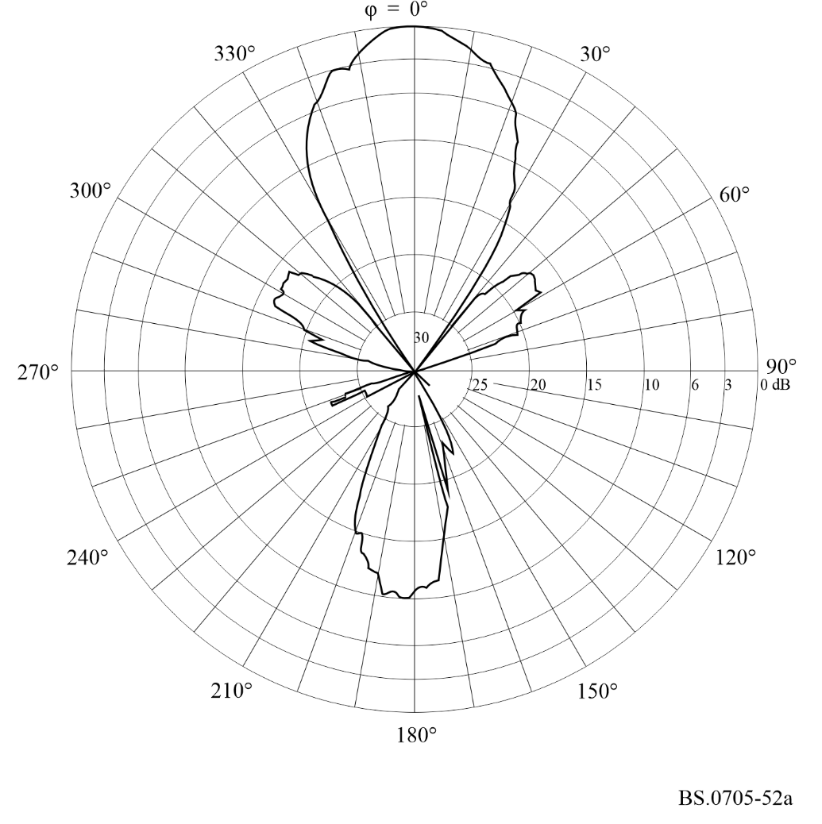
图52b
图52a中天线的理论HRP
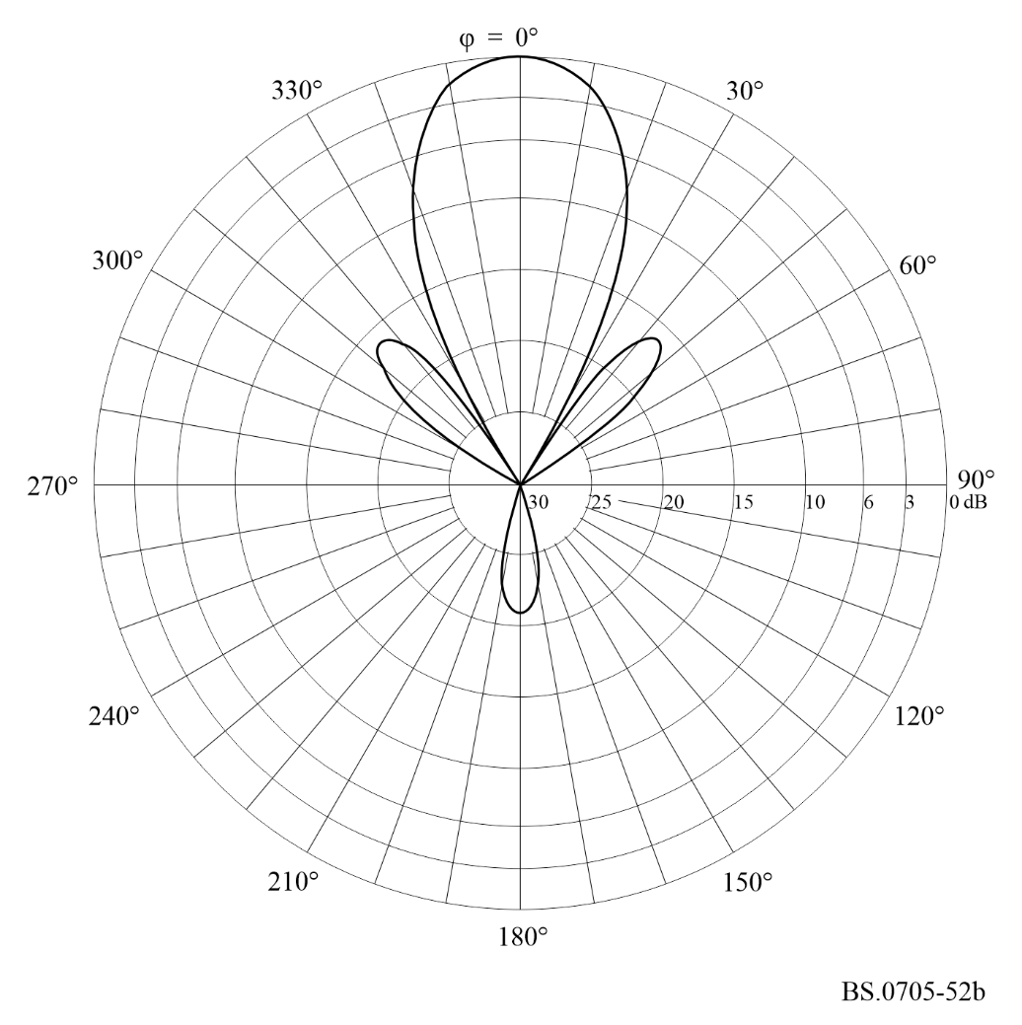
图53a
图52a中天线的测量VRP
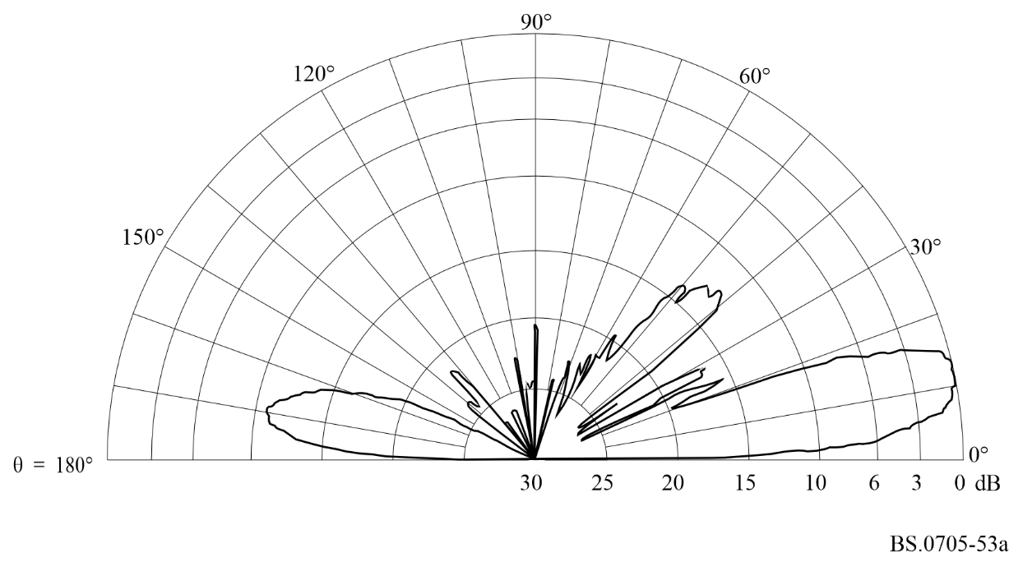
图53b
图52a中天线的理论VRP
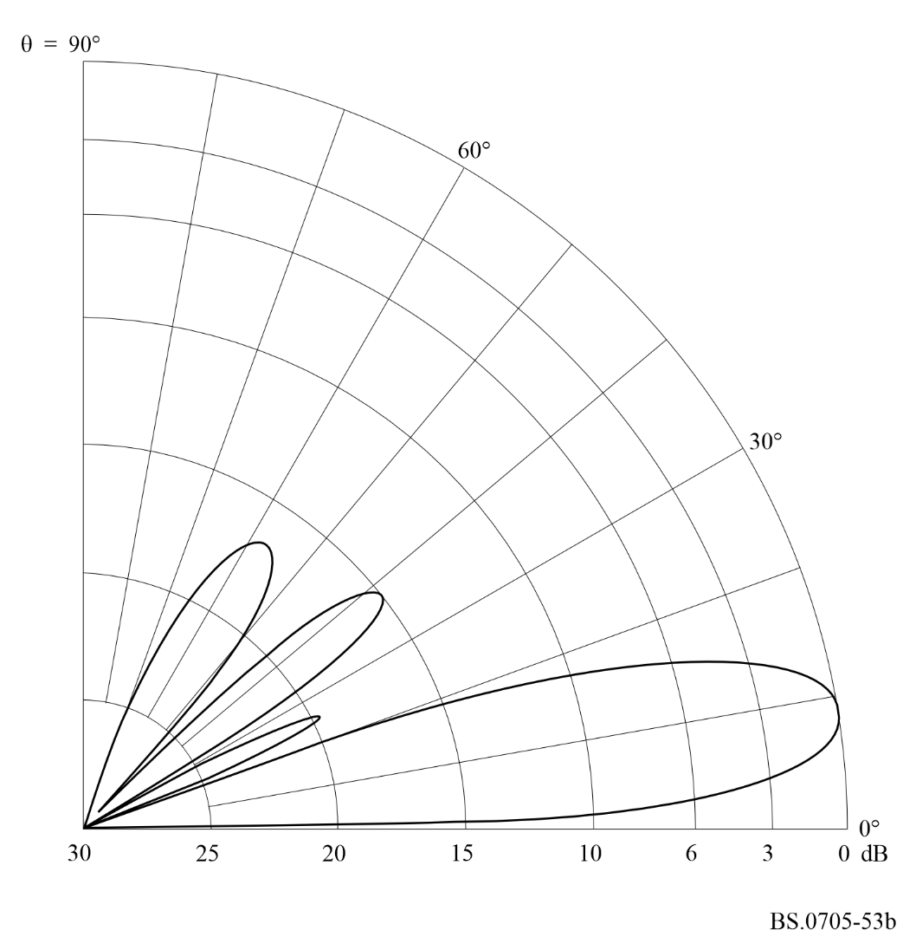

3.1 理论前后比与测量前后比的比较
图54显示了HR 4/4/1.0天线的前后比（FTBR）测量值和计算值的对比。图55显示了其他类型幛形天线和不同反射屏参数的对比。在这两个图中，计算得到的FTBR针对的是如图23所示的每波长有50根导线的非周期性屏。
图54
HR 4/4/1.0天线FTBR的测量值与计算值
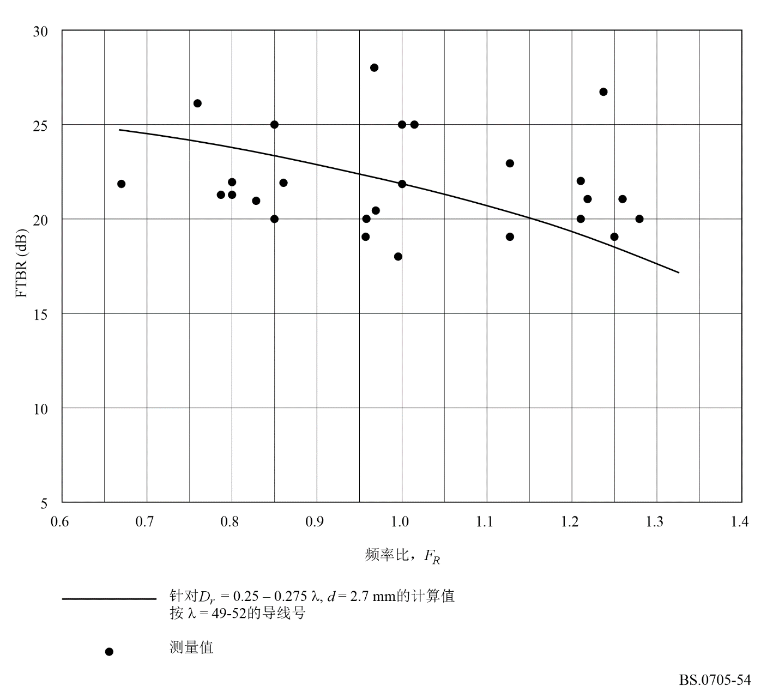

4 周围环境对辐射方向图的影响
已知以下因素会对HF天线辐射方向图产生影响。

4.1 地面地形
本附件第1部分第9节中给出的理论辐射方向图样本假设天线位于具有平均地面电导率的平坦、均匀地面上。地面的任何扰动（斜坡、丘陵、山谷等）都将产生在位置和数值上不同于计算中使用的镜像电流。这将导致辐射方向图的改变。根据所用天线的类型，辐射方向图可能会因距离天线几公里的地面扰动而显著改变。
图55
针对各种天线类型的FTBR测量值和FTBR计算值
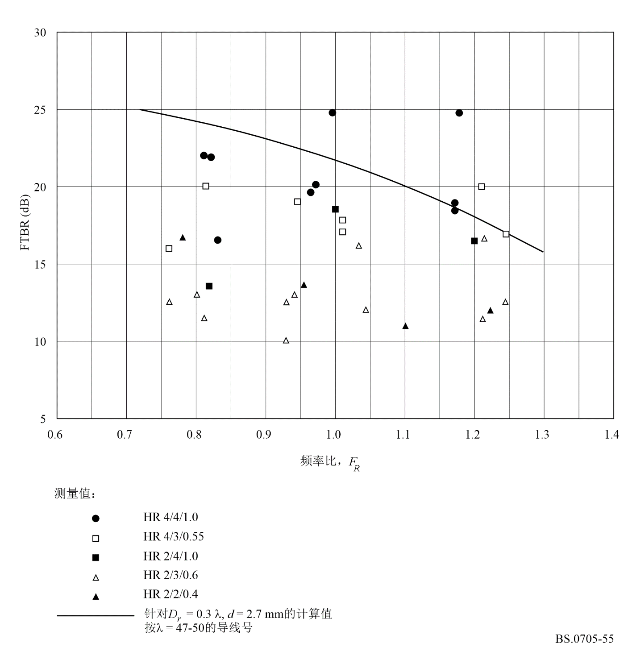
图56显示了不规则地面轮廓对HR 4/4/0.5天线VRP的影响。
如图57所示，天线前方的地面向下倾斜到一个山谷，然后再次上升。
在这种情况下，最大增益时的仰角明显小于假设天线前方的地面平坦时的理论角度。
还应该注意到，反之亦然；如果天线前方的地面随着距天线距离的增加而升高，则仰角将大于最大增益时的理论仰角。

4.2 地面电导率
计算得到的辐射方向图基于平均地面电导率。然而，如果实际的地面电导率与假设的平均值相差很大，则垂直方向图会发生变化，尤其对垂直极化天线而言。
图56
在HR 4/4/0.5天线（工作频率范围：11-21 MHz）的21.56 MHz上测量得到的垂直辐射方向图，
中心馈电，非周期性屏，无回转
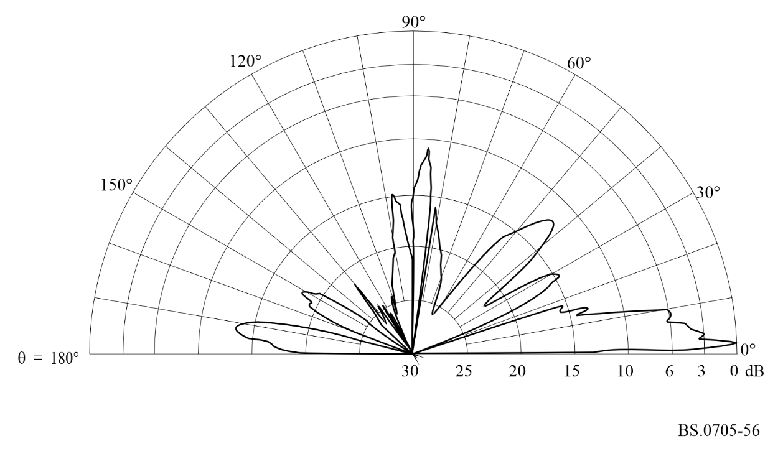
图57
HR 4/4/0.5天线前方的地面剖面
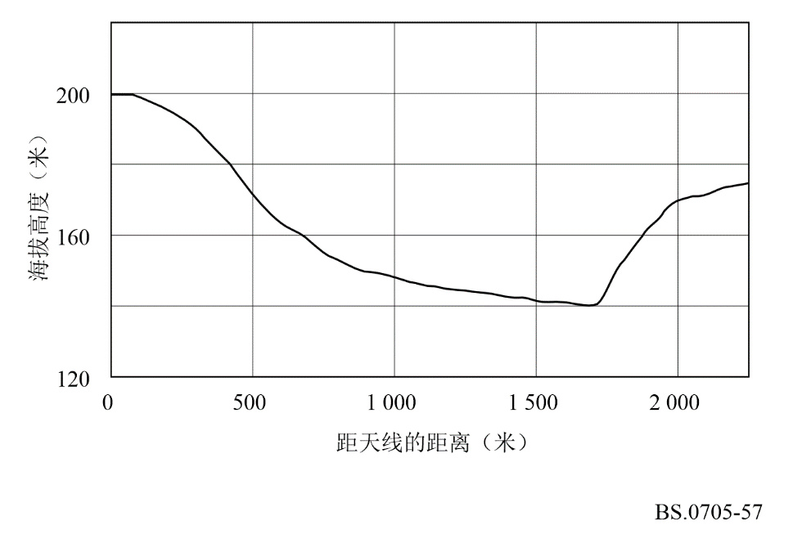

4.3 其他站点结构
高增益高频天线体积庞大，需要坚固的支撑结构和大面积的土地。
许多发射站点需要大量天线来应对全天、各季节和太阳黑子周期覆盖一系列目标区域所需的频段和方位角范围。
已知以下因素会对天线的辐射性能产生不利影响：
– 能量耦合到相邻天线，
– 天线前方的任何障碍物，例如：
– 发射机建筑物，
– 高大建筑物，如教堂尖塔，
– 高压输电塔，
– 天线拉索，
– 树木，
– 馈线。
在特定情况下，一个天线的前向辐射可以通过一个或多个其他天线的存在来修改。
图58显示了HR 4/4/0.5天线被约600米外其他天线的屏遮挡时对HRP的影响。天线的布局如图59所示。水平辐射方向图（HRP）失真，与理论HRP相比，旁瓣的尺寸和位置存在显著差异。垂直辐射方向图（VRP）也受到影响。不仅最大增益时的仰角高于预期，而且VRP旁瓣的幅度也更大。
图58
在HR 4/4/0.5天线（工作频率范围：11-21 MHz）的15.39 MHz上测量得到的HRP，
中心馈电，非周期性屏，回转角：−20°
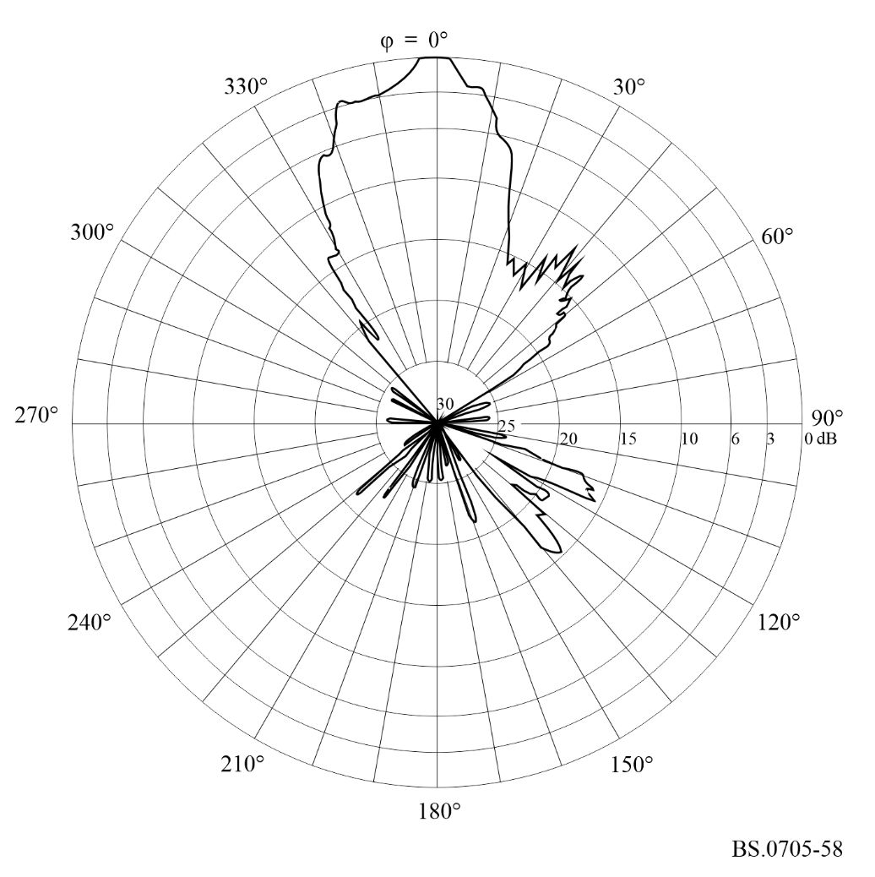

5 实际天线性能的变化
本附件第1部分第9节中包含的高频天线辐射图示例显示了具有本附件第1部分中规定之设计标准的天线的计算性能。
实际天线的性能与理想情况之间存在的差异，是因制造商对实现经济设计目标所需之物理和电气参数做出的实际选择而造成的。
图59
天线布局
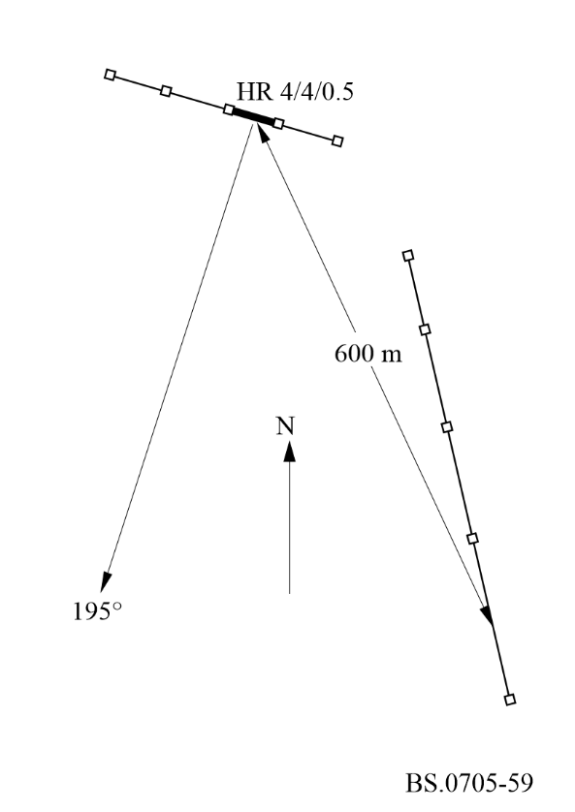
例如，幛形天线性能变化的主要来源是：
– 反射屏中导线的间距，
– 反射屏中导线的厚度，
– 反射屏与偶极子的间距，
– 反射屏的尺寸与偶极子阵列的尺寸之比，
– 水平和垂直方向上偶极子之间的间距，
– 天线的设计频率，
– 偶极子的有效厚度，
– 支撑结构的物理安排（如拉索、悬链线）。

5.1 方位角方向图
图60和61显示了由不同天线制造商生产并工作于不同发射站点的标称天线HR 4/4/1.0可预期的在HRP上的性能差异。
图62显示了使用默认参数的HR 4/4/1.0型天线的理论水平辐射方向图。

5.2 回转方向图
还应注意的是，天线设计师会通过各种方法来实现高频水平偶极子天线的回转。通常所使用的回转方式会导致实际回转角小于规定值。本附件第1部分第4.3节对此做了说明。
然而，在某些天线设计中，可通过补偿措施来消除此类偏差，从而在实际中，在天线的整个频率范围内都能实现规定的回转角。
图63和64对此做了说明。图63显示了一款标称回转角为+25°的水平回转HRS 4/4/0.5天线的测量HRP。其实际回转角约为+25°，并在天线的整个频率范围内保持稳定。
图64显示了一款标称回转角为+30°的水平回转HRS 4/4/1.0天线的测量HRP。其实际回转角约为25°。
图60
在F_{R} = 0.7时测量得到的有非周期性屏反射器的多频段末端馈电HR 4/4/1.0天线的HRP
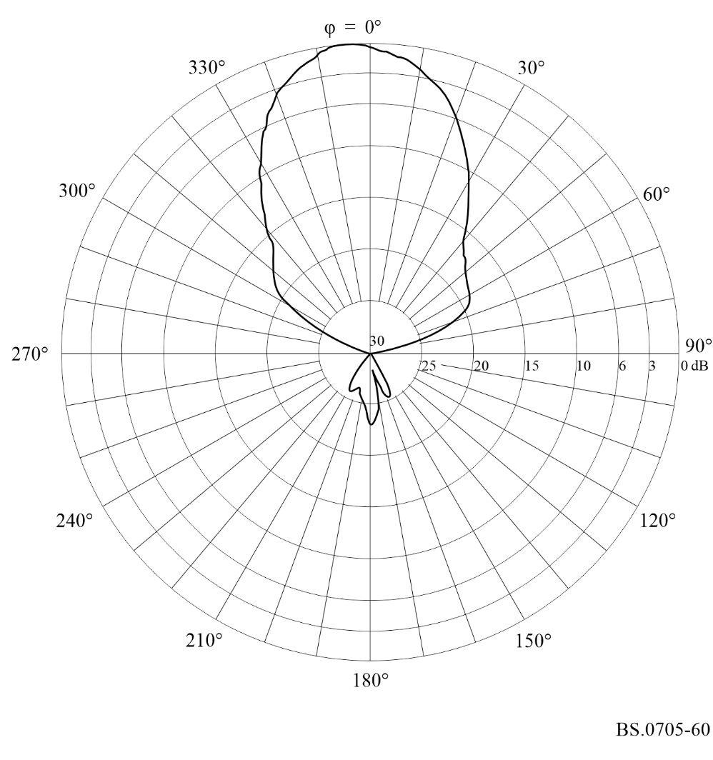
图61
在F_{R} = 0.7时测量得到的有非周期性屏反射器的不同多频段末端馈电HR 4/4/1.0天线的HRP
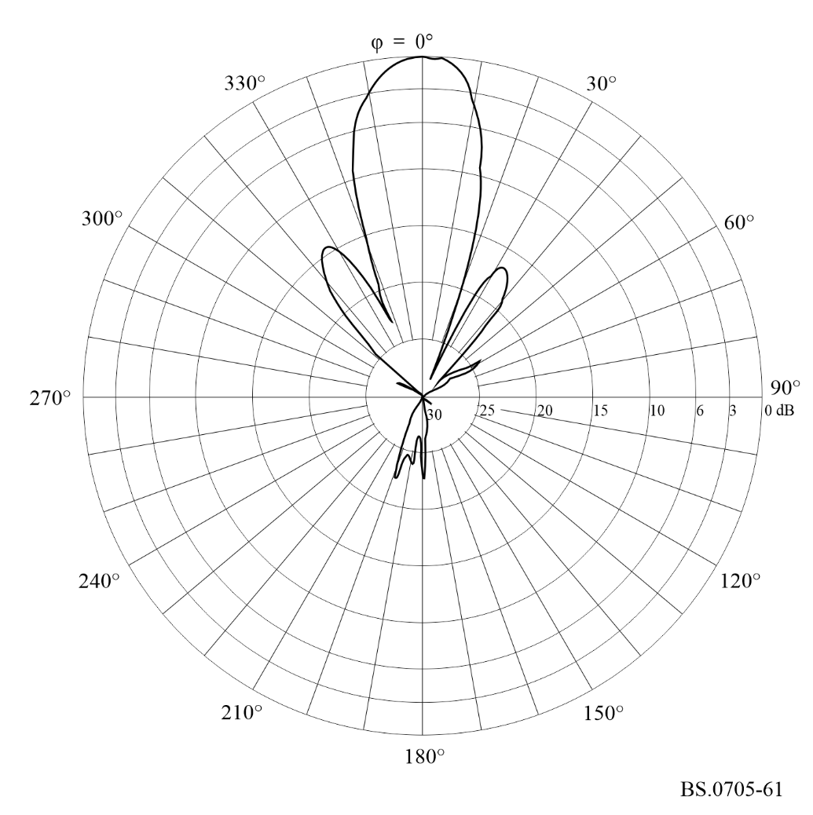
图62
在F_{R} = 0.7时计算得到的有非周期性屏反射器的末端馈电HR 4/4/1.0天线的理论HRP
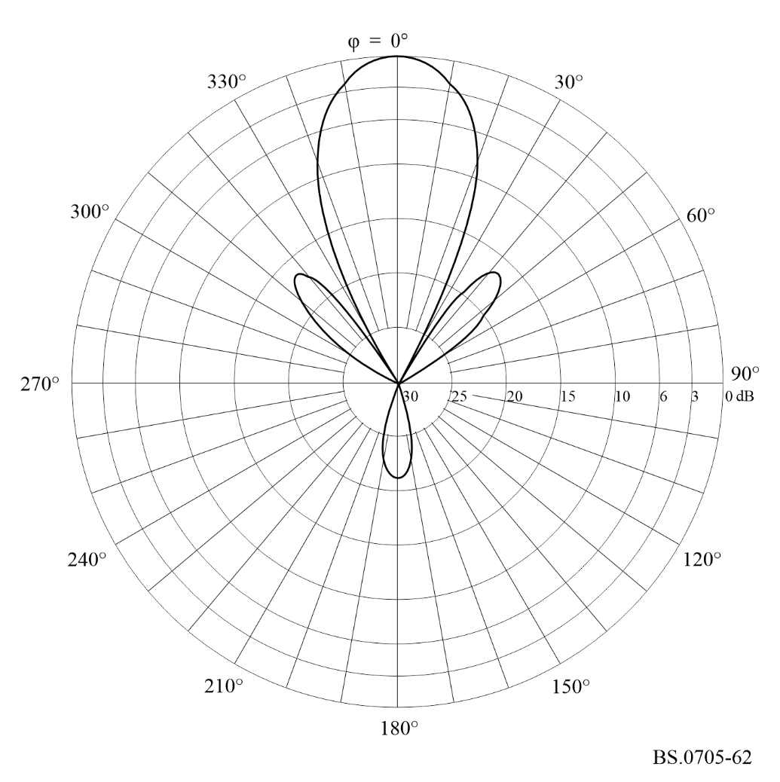
图63
在F_{R} = 0.7时测量得到的有非周期性屏反射器（从275°的基本方位角回转+25°）的
多频段中心馈电HR 4/4/0.5天线的HRP
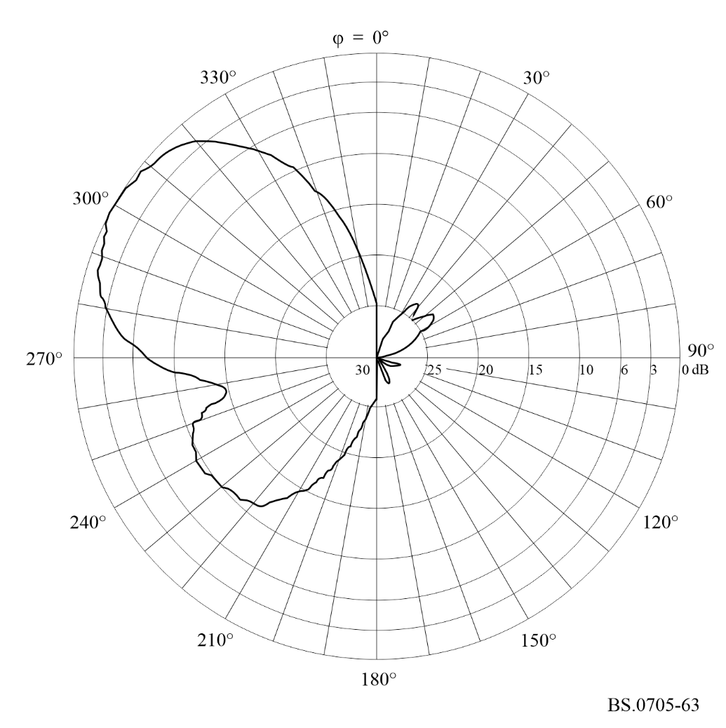
图64
在F_{R} = 1.3时测量得到的有非周期性屏反射器（从160°的基本方位角回转+30°）的
多频段中心馈电HR 4/4/1.0天线的HRP
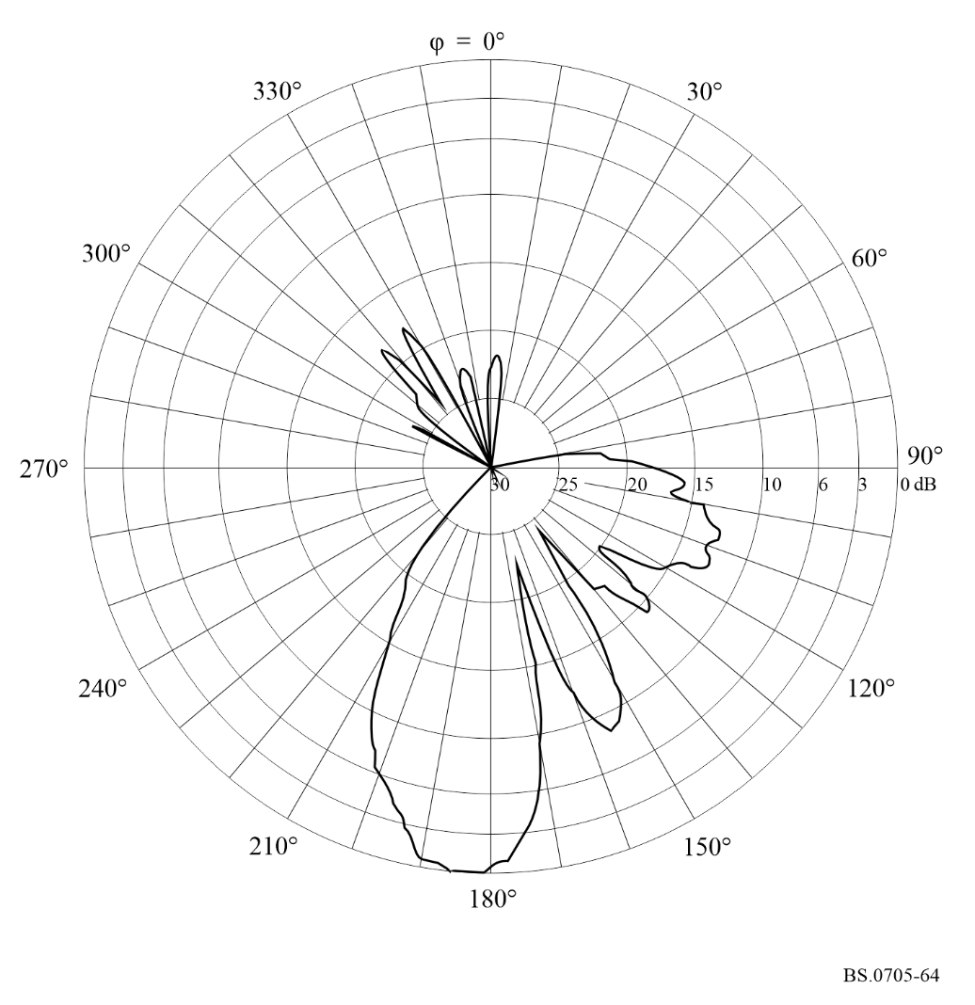

5.3 用于规划目的的最低实际辐射电平
由于第5节中所述的影响，有必要为计算得到的天线增益设置一个下限或底值。该底值是计算相对天线增益时使用的最低值（见图65）。每当在任何方向上计算得到的增益小于底值时，底值将用于场强计算。当计算得到的增益大于底值时，计算得到的增益将用于场强计算。
为了避免具体区分：
– 高增益天线（即在所有方向上增益都大于0 dBi的天线），
– 低增益天线（即没有方向性的天线），
有必要将底值表示为该天线最大增益的函数。
底值的给定规则如下：
– 如果天线的最大增益大于或等于 25 dBi，那么底值为0 dBi；
– 如果天线的最大增益小于25 dBi，那么底值比最大增益值低25 dB。
如上所述，图66显示了底值（也就是天线增益的最低值）是天线最大增益的函数。
图65
水平天线方向图中的底值示例
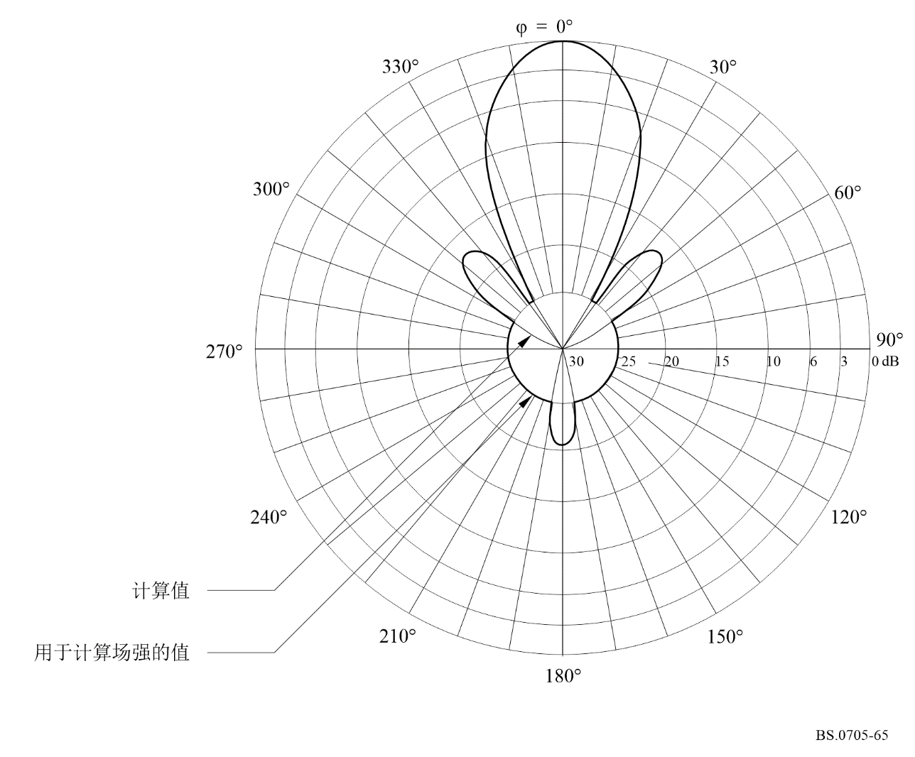
图66
计算中使用的天线增益的底值
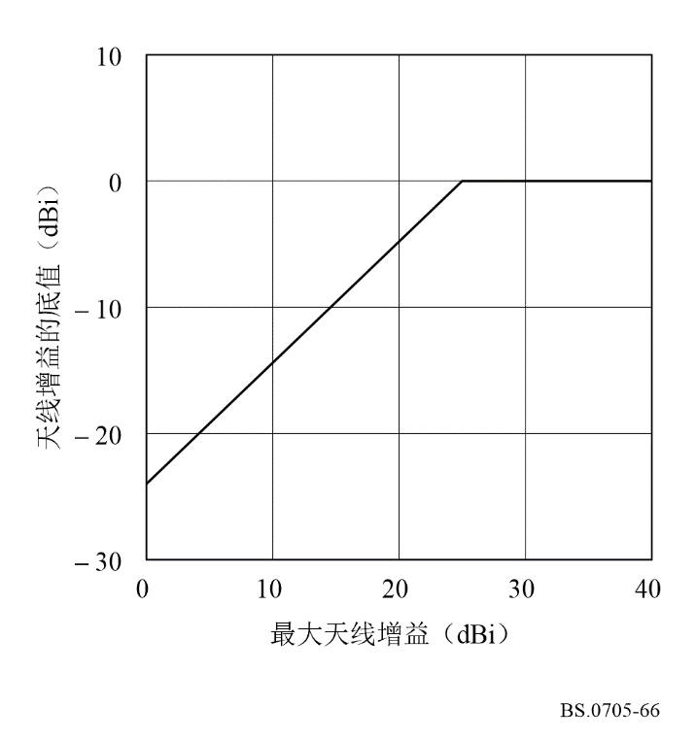

6 天线的适用性和应用

6.1 水平偶极子天线
水平偶极子天线是高频广播中最常见的天线形式。它们可以被设计成可实现几乎所有常见的性能规格或方向图要求。

6.2 可旋转幛形天线
可旋转的幛形天线通常由两个偶极子单元阵列组成，它们分别支撑在一个公共反射屏的两侧。如果每个幛形阵列具有一个倍频程的工作频率范围，则可以覆盖6到26 MHz之间的所有短波频段。
这些天线是机械旋转的，因此主辐射波束位于所需的方位上。对于完整的360°旋转，这种机械运动所需的时间通常小于5分钟。
可旋转的幛形天线特别适用于需要在大量方位角方向上发射的物理上较小的站点。

6.3 菱形天线
不建议将菱形天线用于高频广播，因为：
– 主瓣在水平平面和垂直平面上的波束都很窄，由于电离层的变化，这可能导致无法可靠地覆盖要求的业务区域；
– 存在大量幅度较大的旁瓣，足以对其他广播造成干扰；
– 相当一部分的发射机功率消耗在了终端阻抗上。

6.4 固定方位角对数周期天线
对数周期天线的优势在于其拥有较宽的频率范围。它们通常被用于短距离广播，因为此类天线具有较宽的波束宽度和较低的增益。

6.5 可旋转对数周期天线
可旋转的对数周期天线通常拥有水平辐射单元。如果将其安装在水平横梁上，则随着工作频率的升高，其垂直辐射方向图将呈现出越来越多的波瓣。
尽管可旋转的对数周期天线可用于短、中、长距离的广播，但只推荐将其用于特定场合，例如，在低频和中频上用于短距离传输，以及在最高频段上用于长距离传输（前提是能接受较宽的波束宽度）。

6.6 选择最佳天线
图67中的天线选择图给出了根据要求的距离范围为给定类型的业务选择合适天线的一些通用导则。考虑两种不同的类别：短距离和中/长距离业务。
短距离业务在此处被理解为具有高达约2 000公里的范围。要求的业务区域可以由非定向天线或定向天线覆盖，其波束宽度可以根据要服务的扇区的角宽度来选择。在定向天线的情况下，可以采用水平偶极子幛形天线或对数周期天线。
中长距离业务在此处被认为具有超过约2 000公里的范围。此类业务需要使用主瓣仰角通常小于13°的天线。根据从发射机看到的覆盖区域的宽度，水平波束的宽度可以宽，在65°与95°之间，也可以窄，小于45°。
图67
天线选择图表
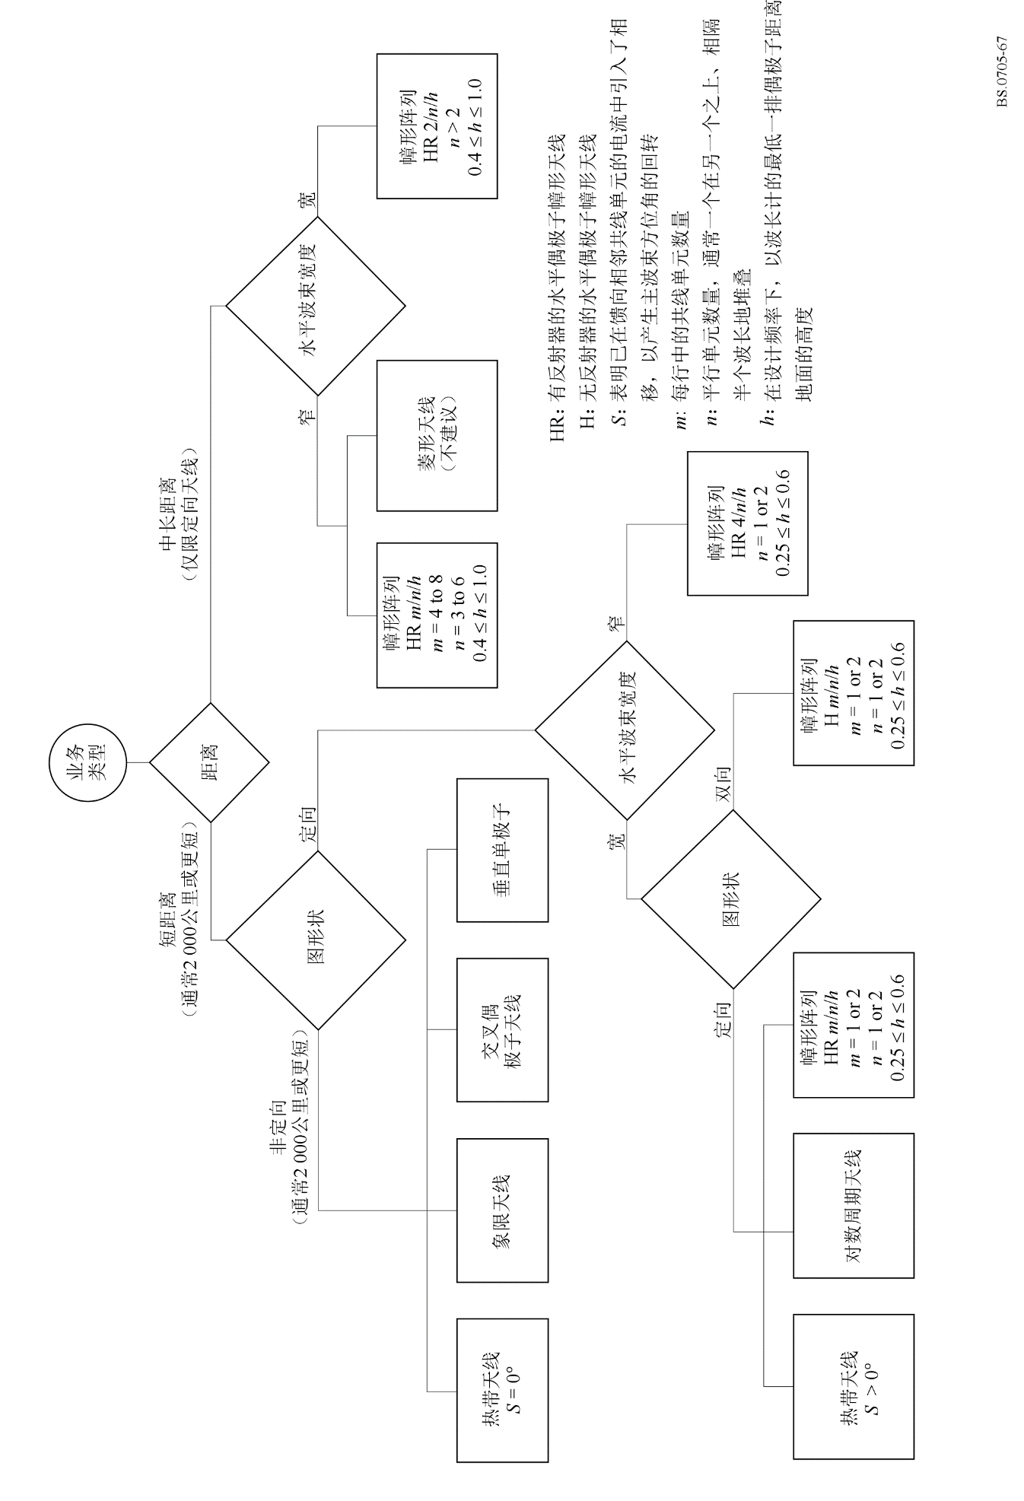

附件1的后附资料1
方向图示例
针对以下天线类型以及指定的频率比FR和回转角s的情况，给出了相应的方向图示例。

1 幛形天线

1.1 无反射器的幛形天线
H 1/1/0.3 FR = 1 （见图68）

1.2 有调谐发射器的幛形天线
HR 2/1/0.5 FR = 1 s = 0° （见图69）
HRS 2/2/0.5 FR = 1 s = 0°, 15° （见图70和71）

1.3 有非周期性屏反射器的幛形天线
HRS 2/2/0.5 FR = 1 s = 0°, 15° （见图72和73）
HRS 4/3/0.5 FR = 1 s = 0° （见图74）
HRS 4/4/0.5 FR = 0.7; 1.0; 1.4 s = 0°, 30° （见图75-80）
HRS 4/4/1.0 FR = 1 s = 0° （见图81）

2 热带天线
T 1/2/0.3 FR = 1 s = 0° （见图82）
T 2/2/0.5 FR = 1 s = 0°, 15° （见图83和84）

3 对数周期天线
LPH 18/35/30/30/3/26/89 （见图85）
LPV 18/45/3/17/6/34/220 （见图86）

4 象限天线
HQ 1/0.3 （见图87）

5 交叉偶极子天线
HX 0.3 （见图88）

6 菱形天线
RH 90/55/15 （见图89）

7 垂直单极子
VM 12.5/12.5/120/3 （见图90）

8 八木-宇田天线
YU 3/0、4.2、11.7/39.6/21.2、20.5、19.6 （见图91）
图68a
方位角0°处的垂直方向图
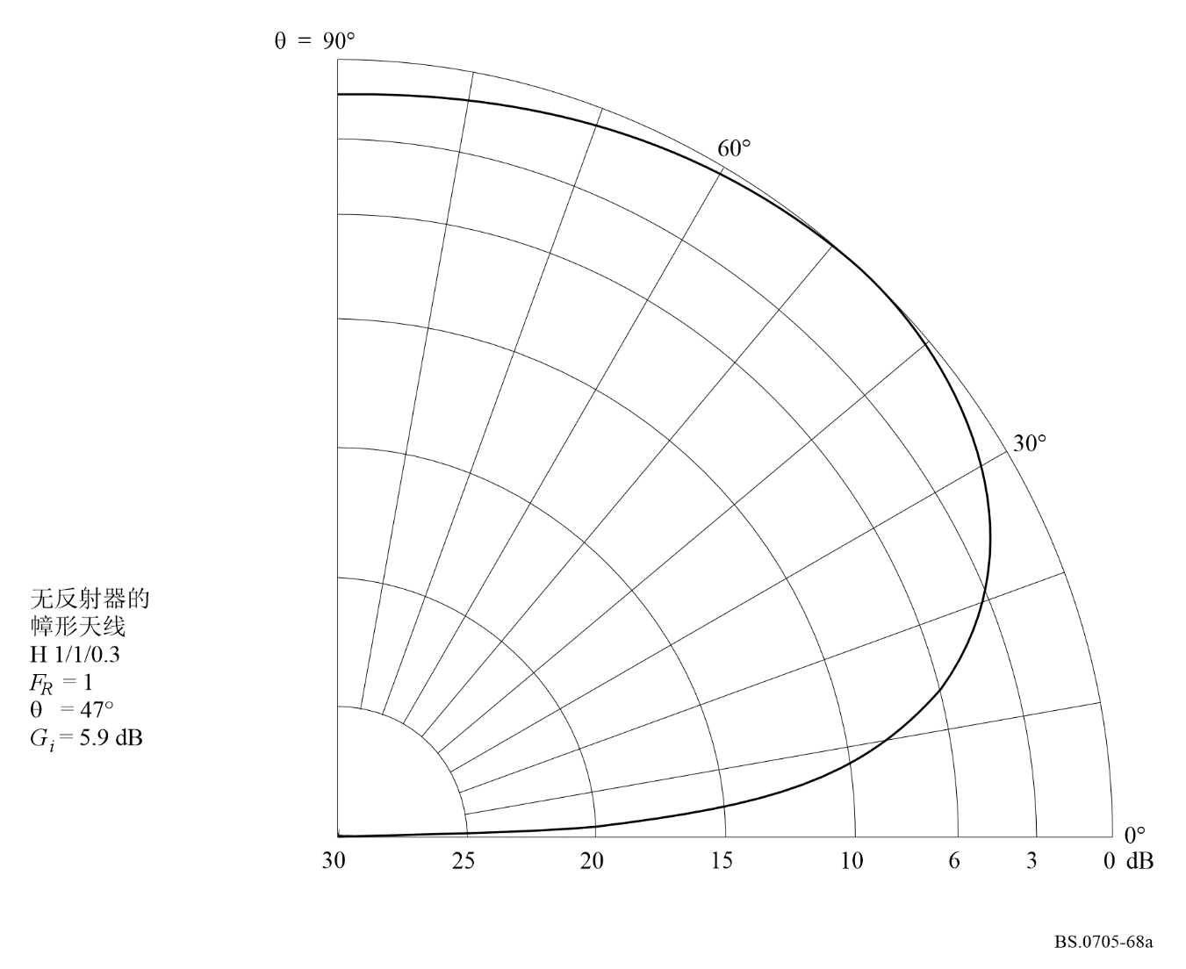
图68b
仰角47°处的水平方向图
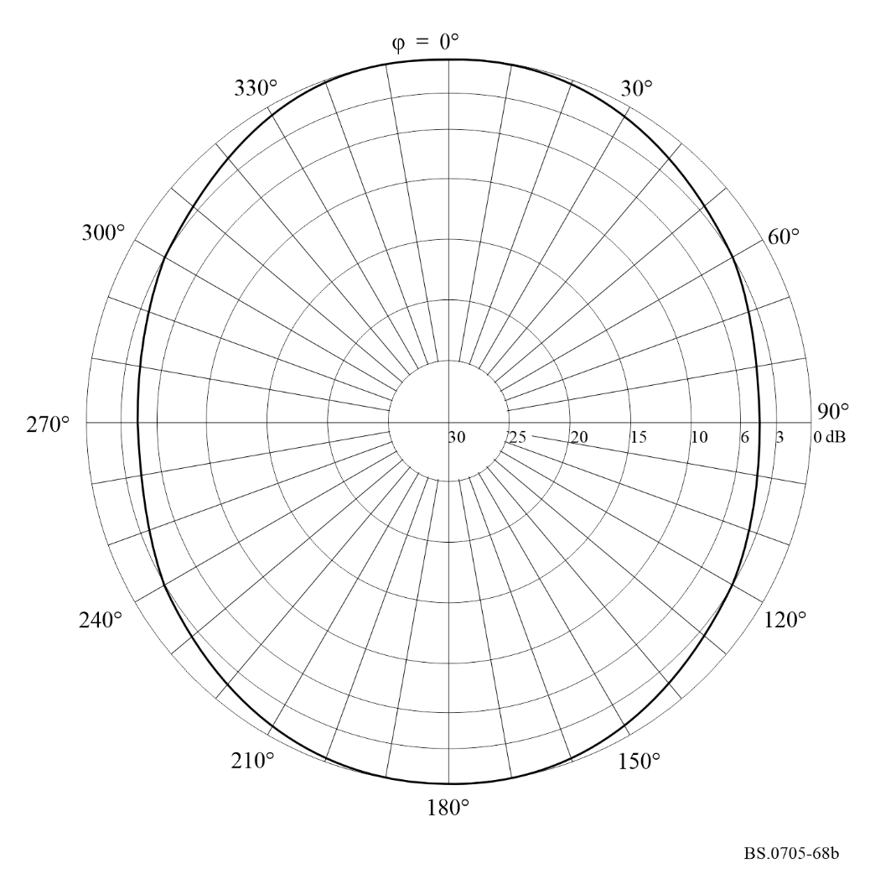
图68c
前向辐射方向图
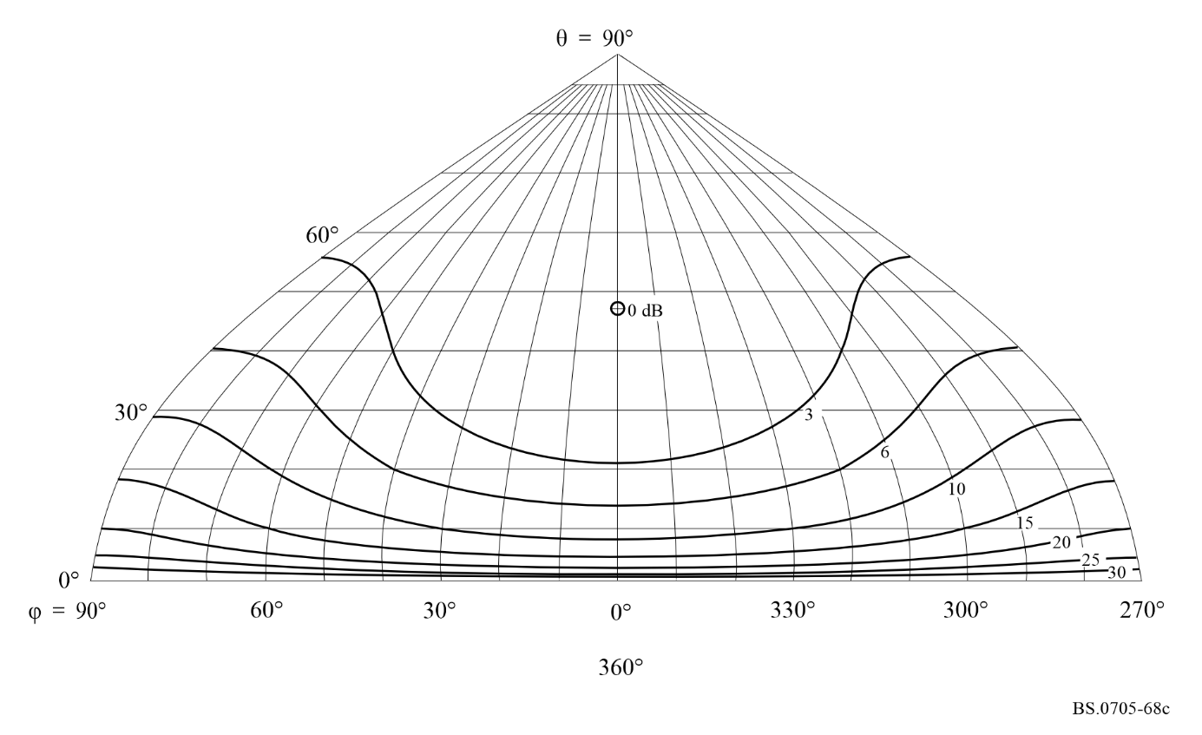
图68d
后向辐射方向图
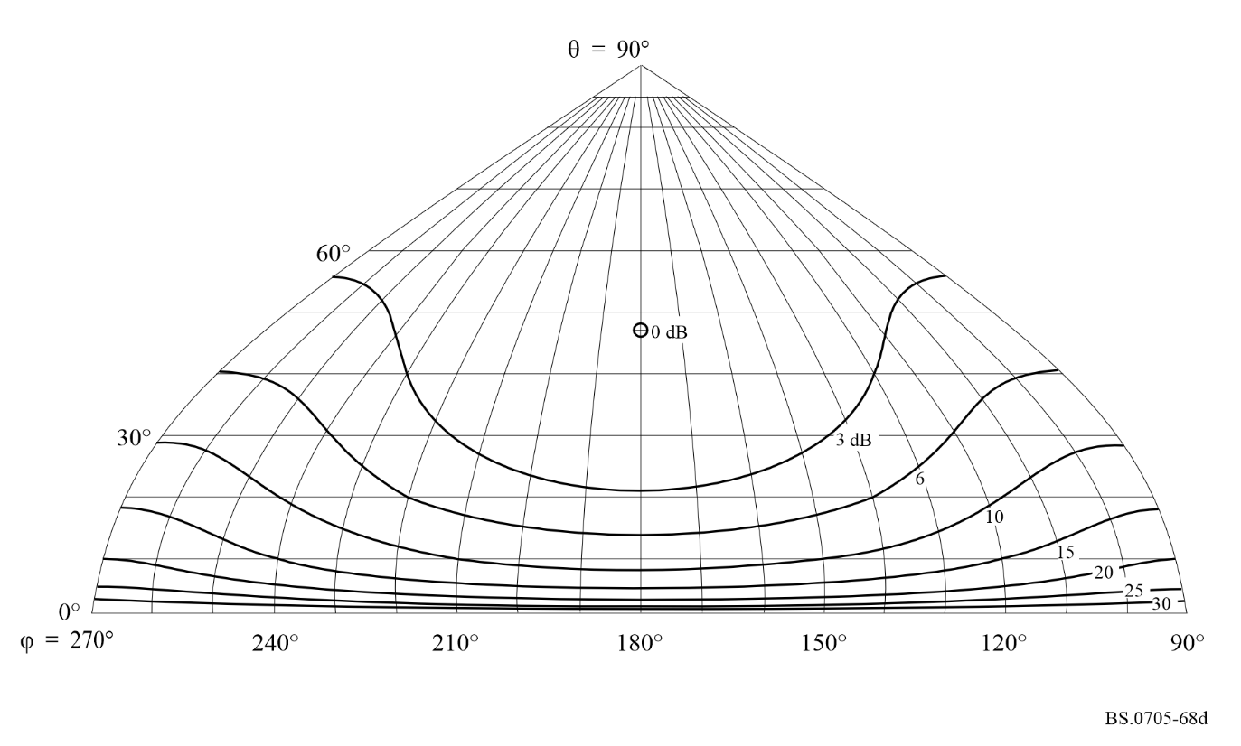
图69a
方位角0°处的垂直方向图
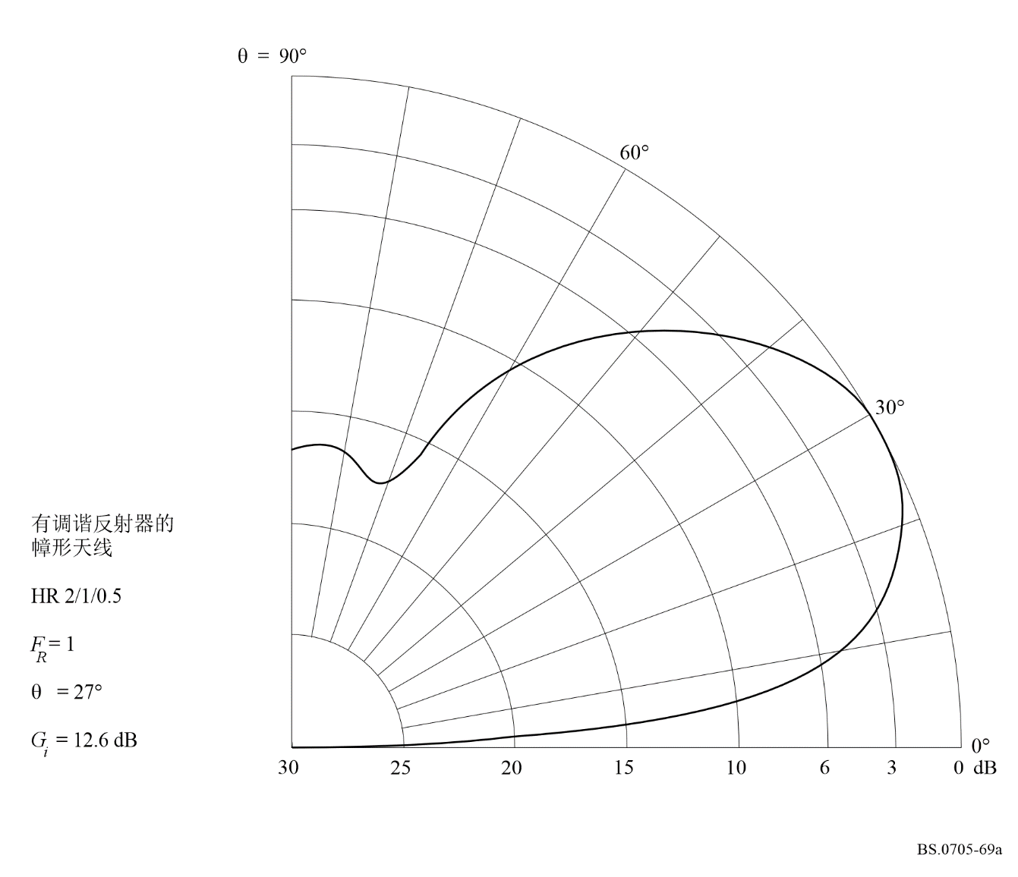
图69b
仰角27°处的水平方向图
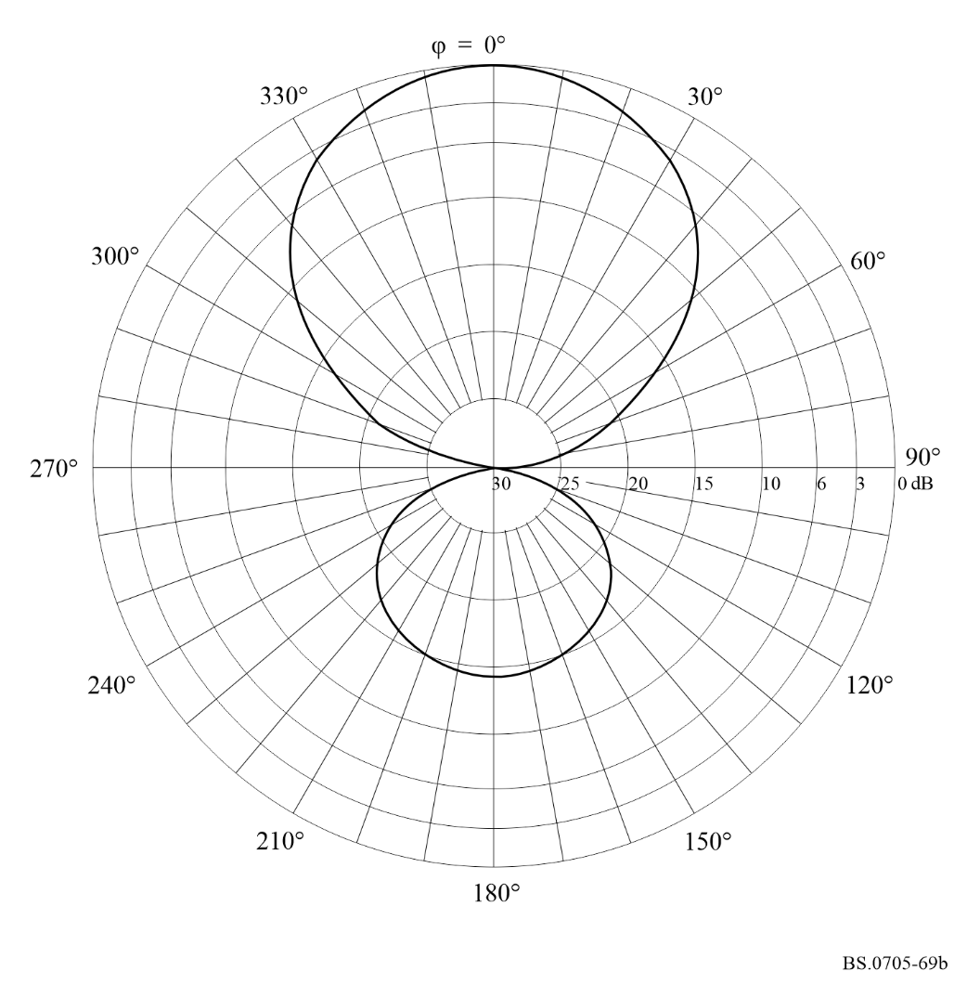
图69c
前向辐射方向图
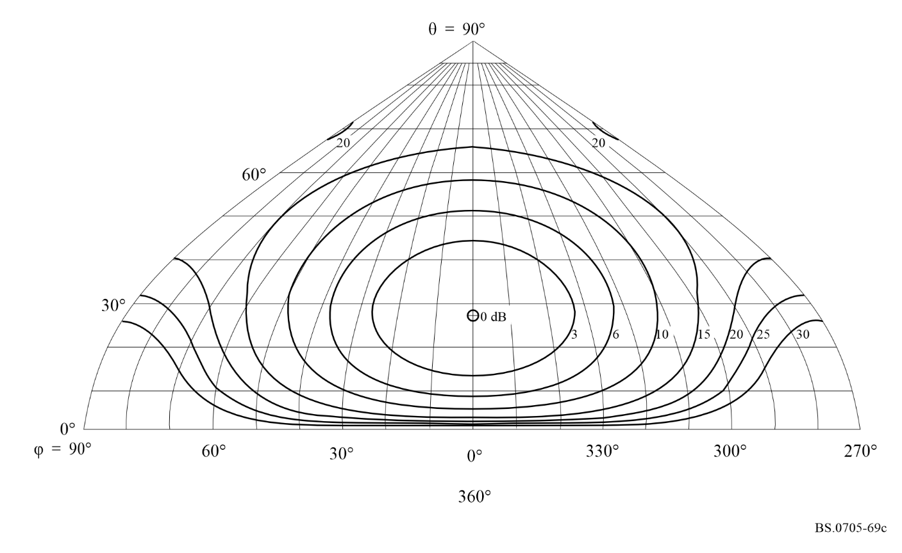
图69d
后向辐射方向图
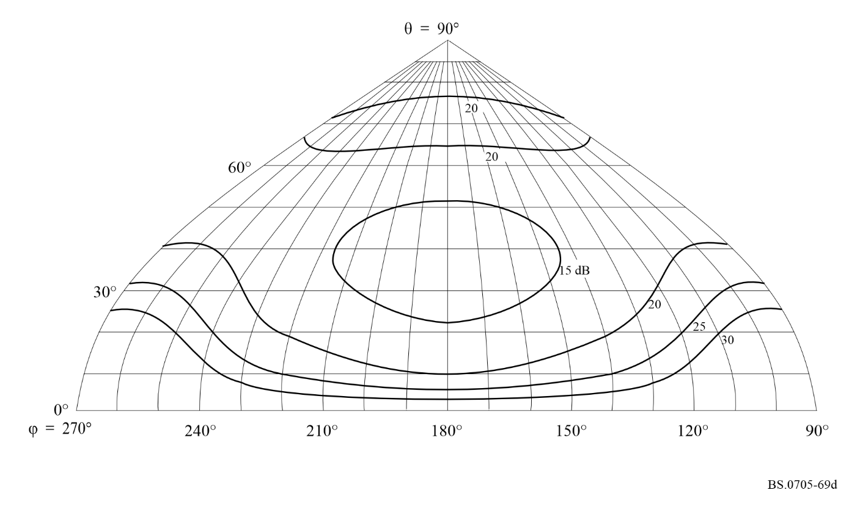
图70a
方位角0°处的垂直方向图
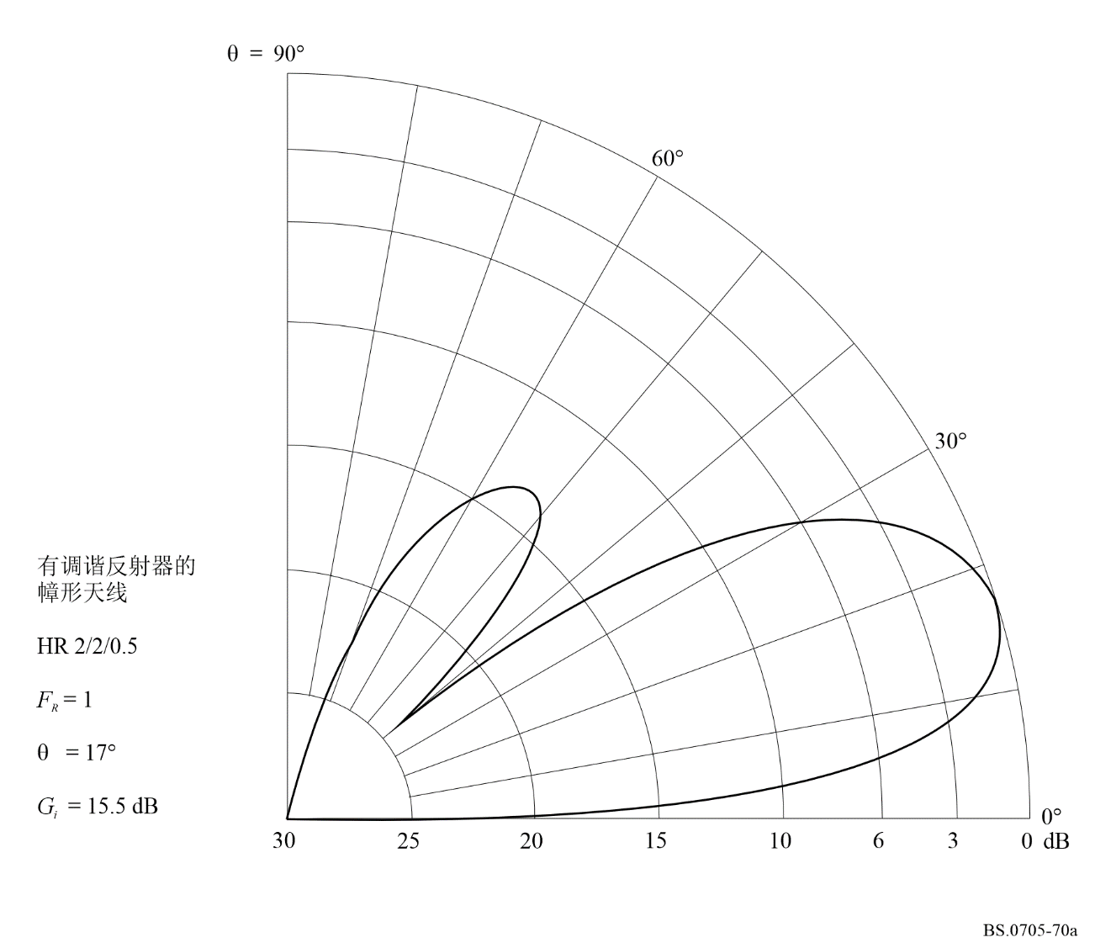
图70b
仰角17°处的水平方向图
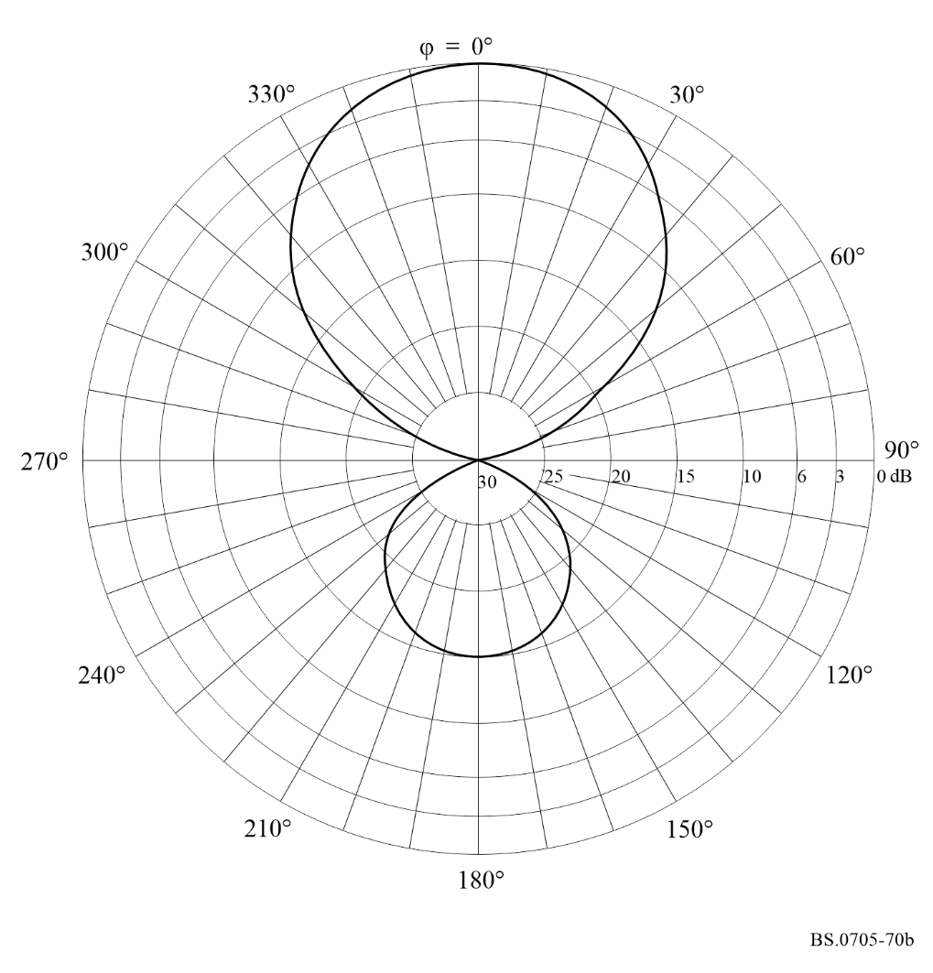
图70c
前向辐射方向图
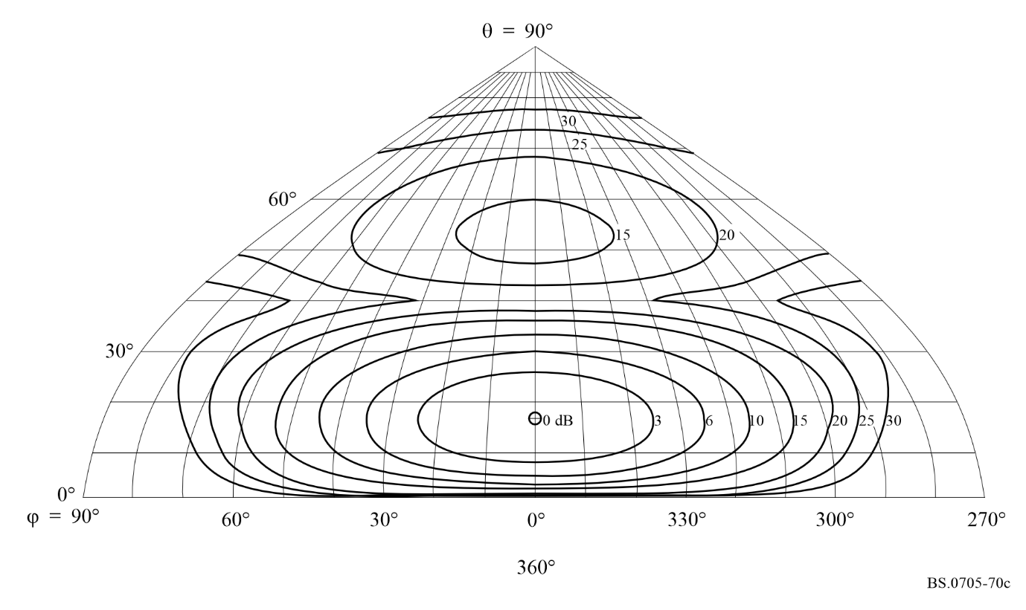
图70d
后向辐射方向图
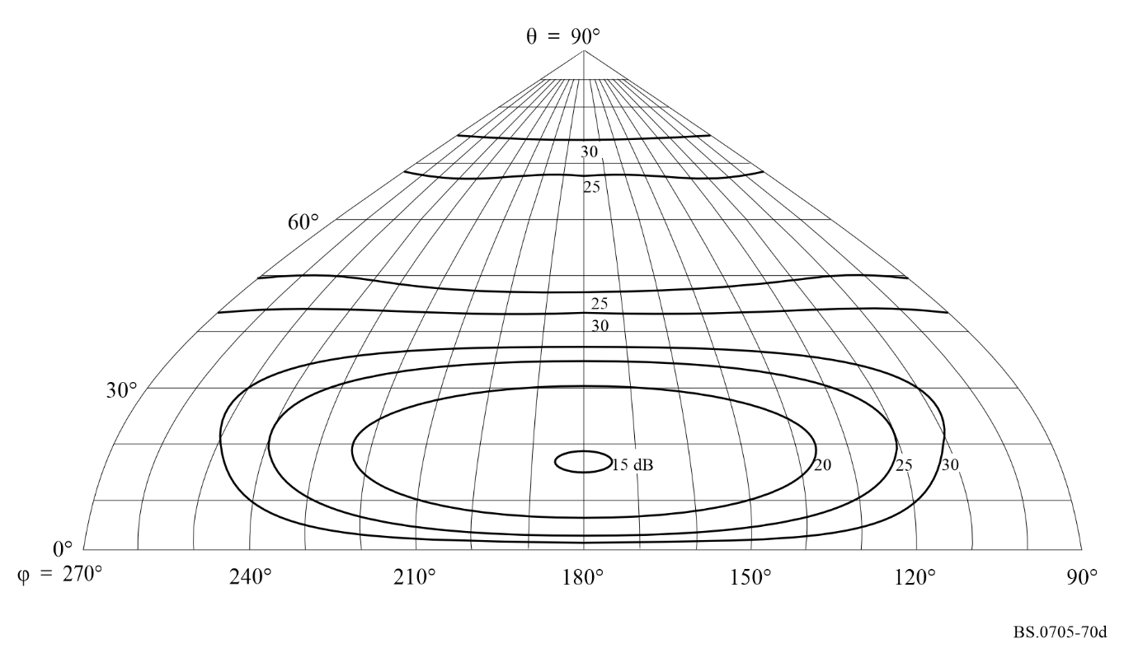
图71a
方位角9°处的垂直方向图
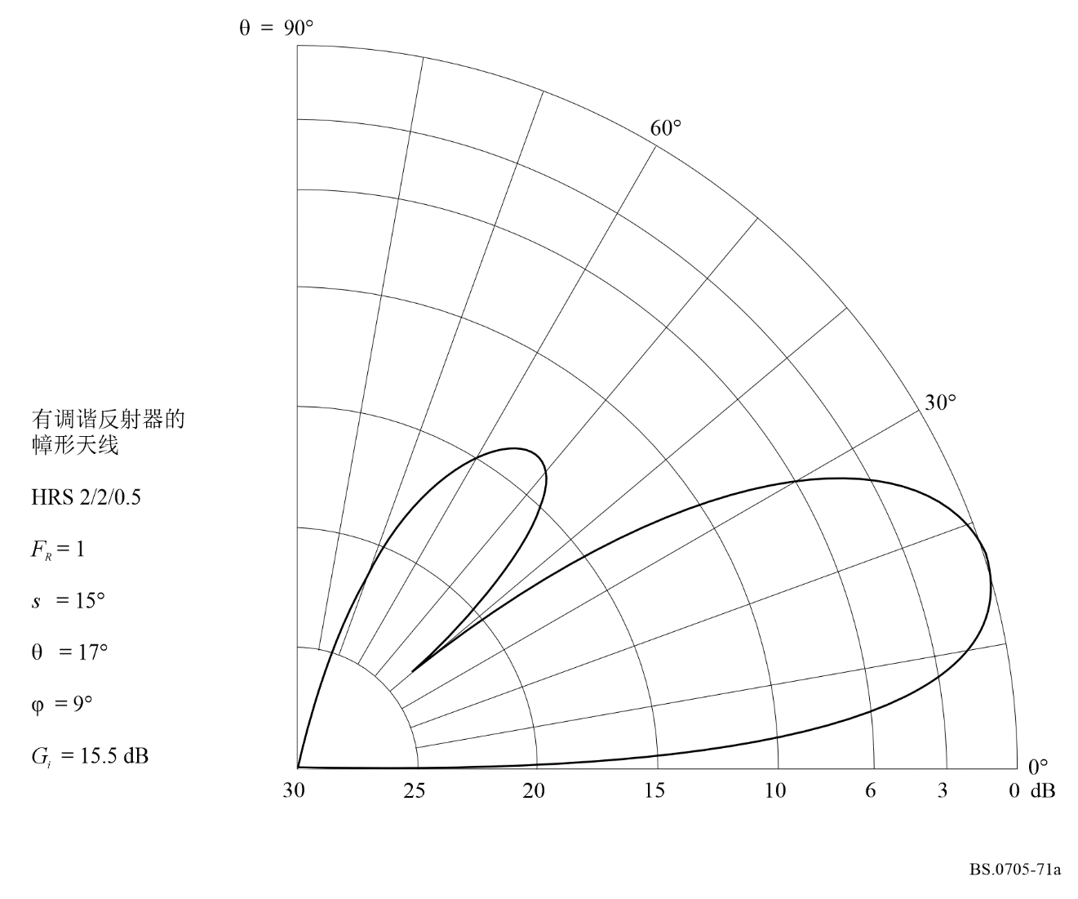
图71b
仰角17°处的水平方向图
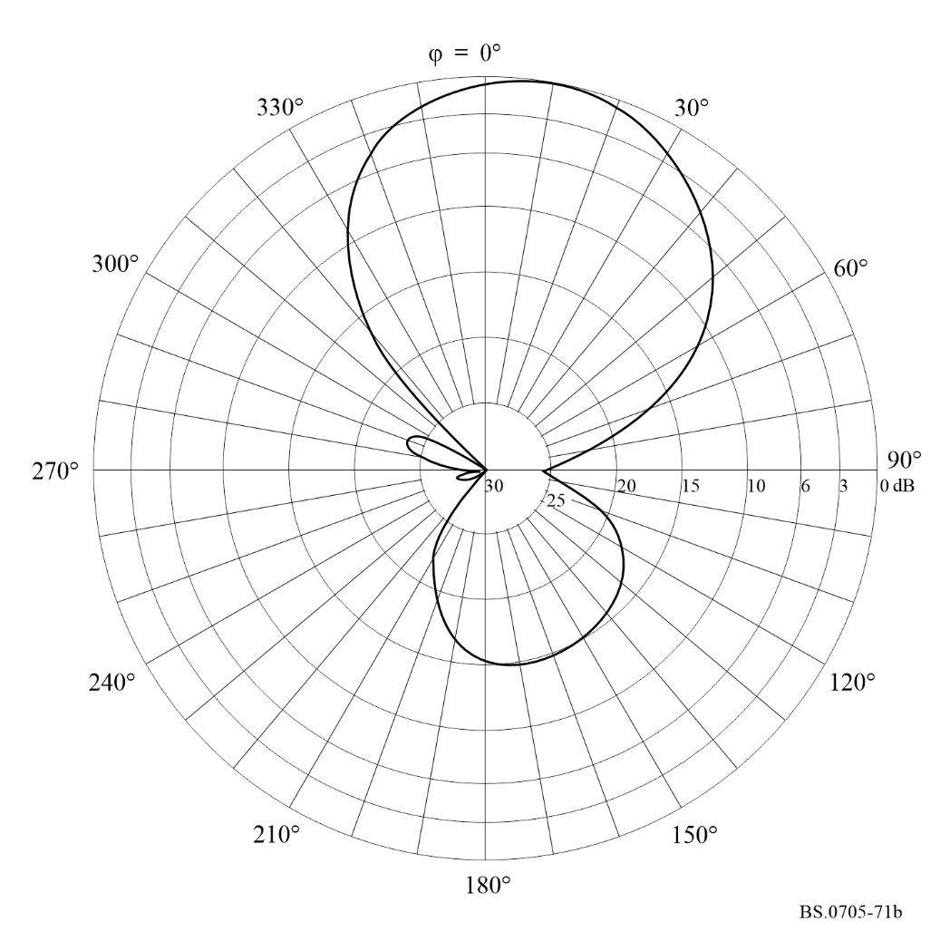
图71c
前向辐射方向图
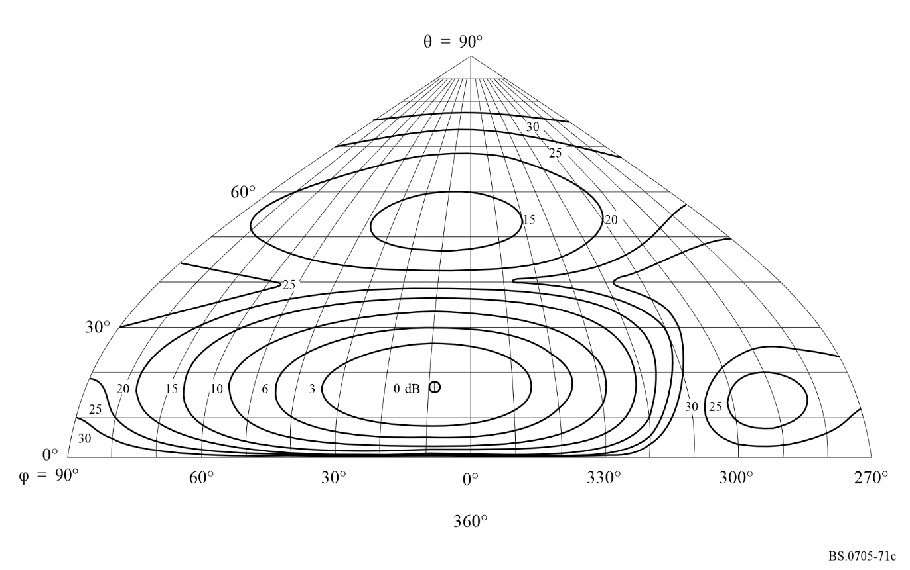
图71d
后向辐射方向图
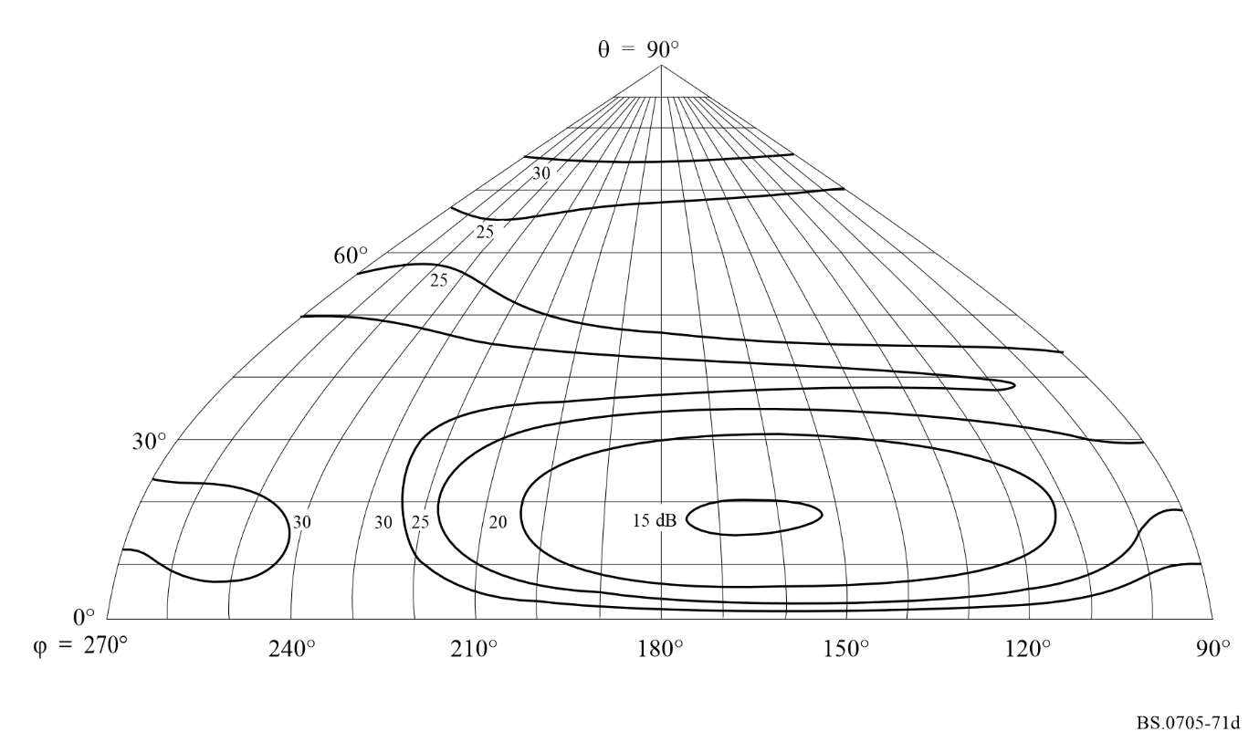
图72a
方位角0°处的垂直方向图
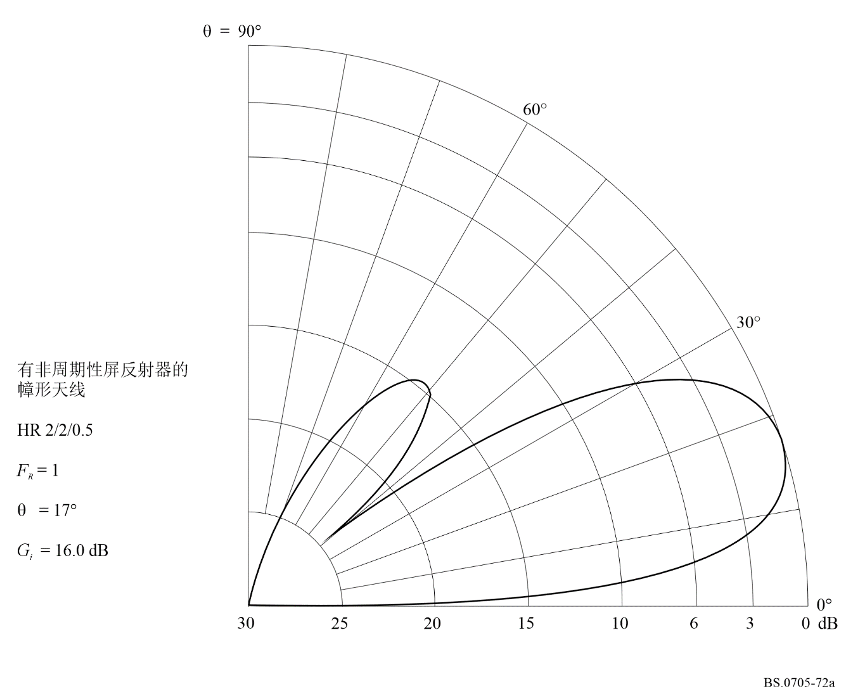
图72b
仰角17°处的水平方向图
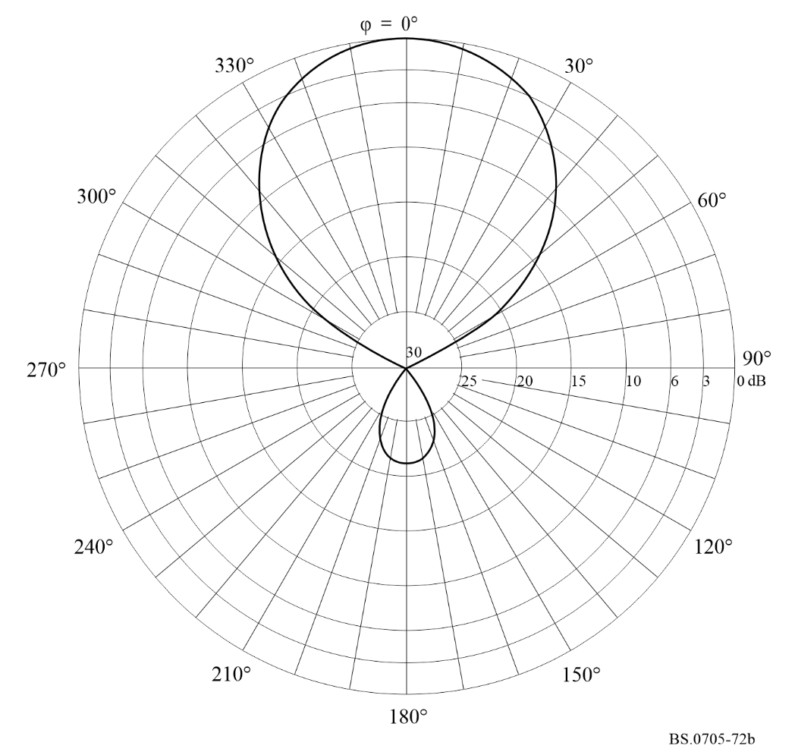
图72c
前向辐射方向图
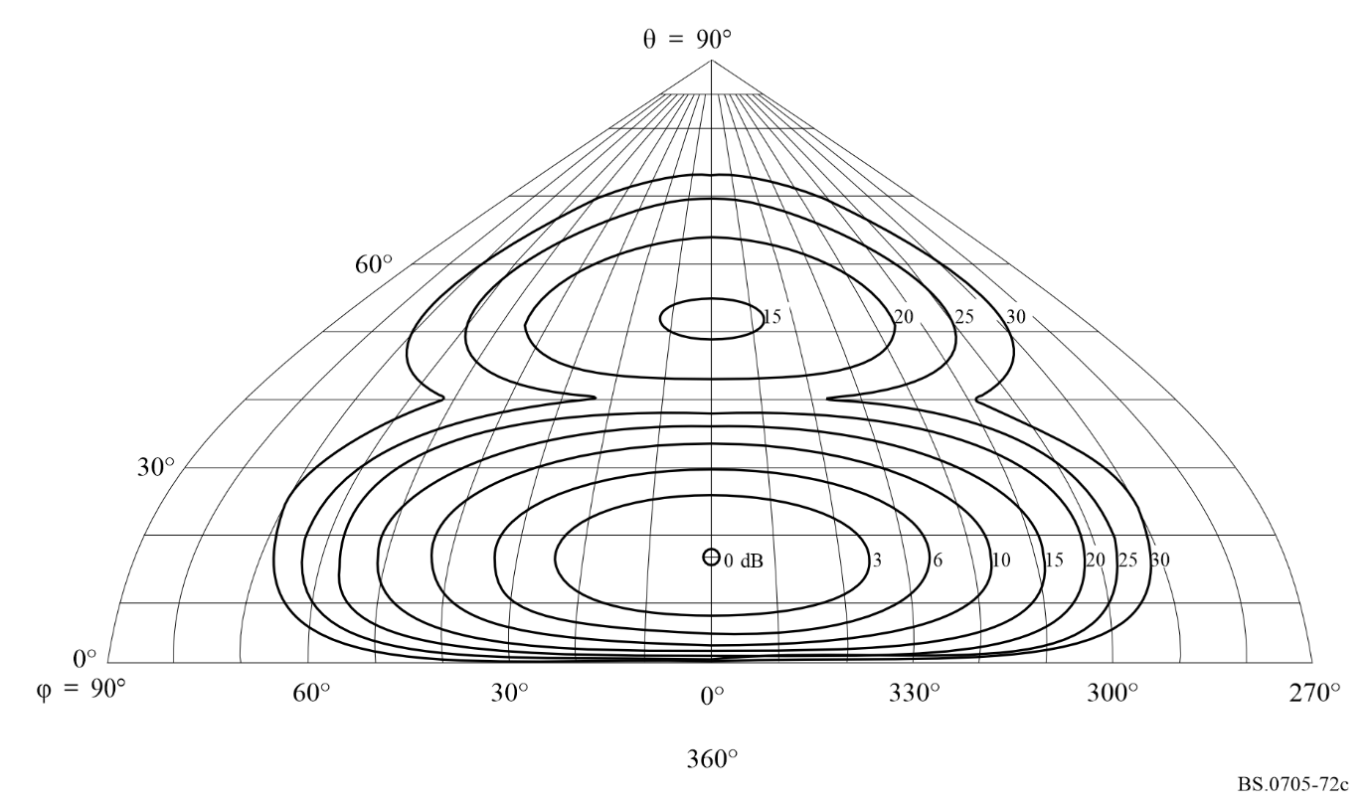
图72d
后向辐射方向图
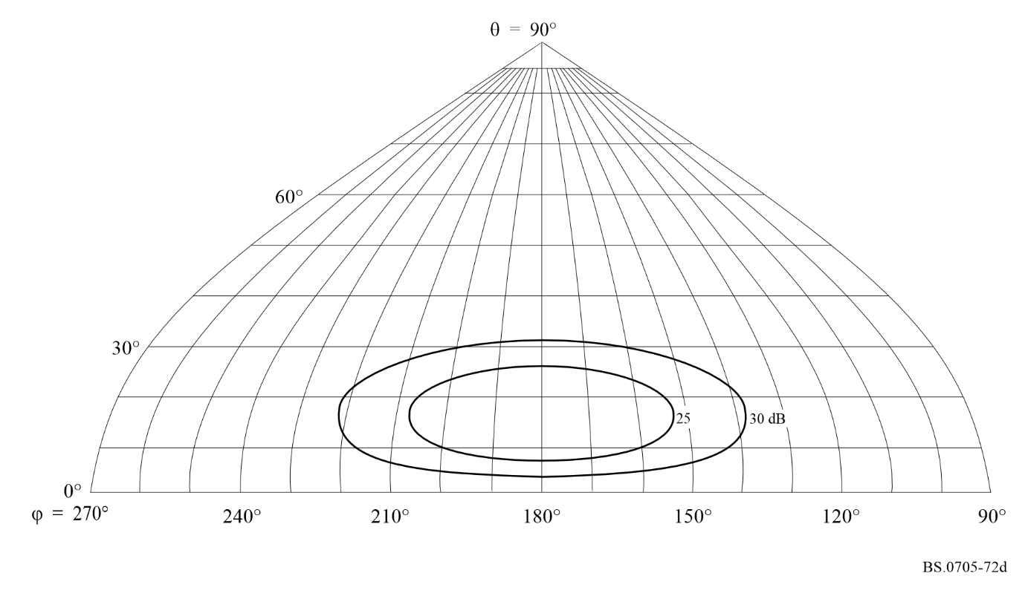
图73a
方位角9°处的垂直方向图
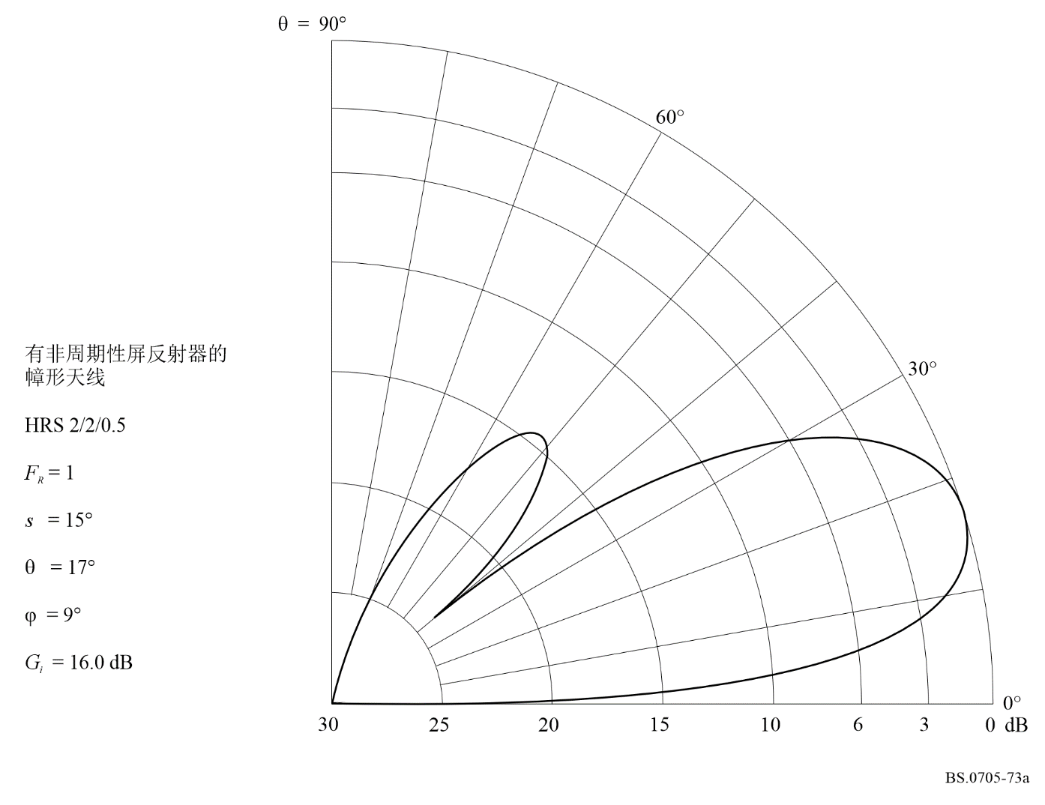
图73b
仰角17°处的水平方向图
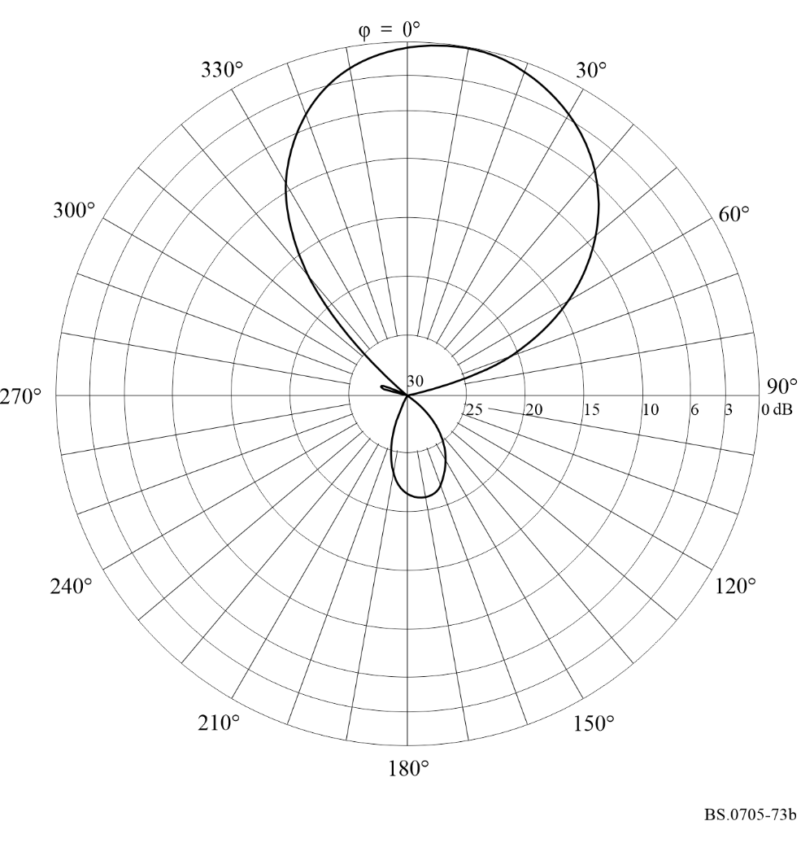
图73c
前向辐射方向图
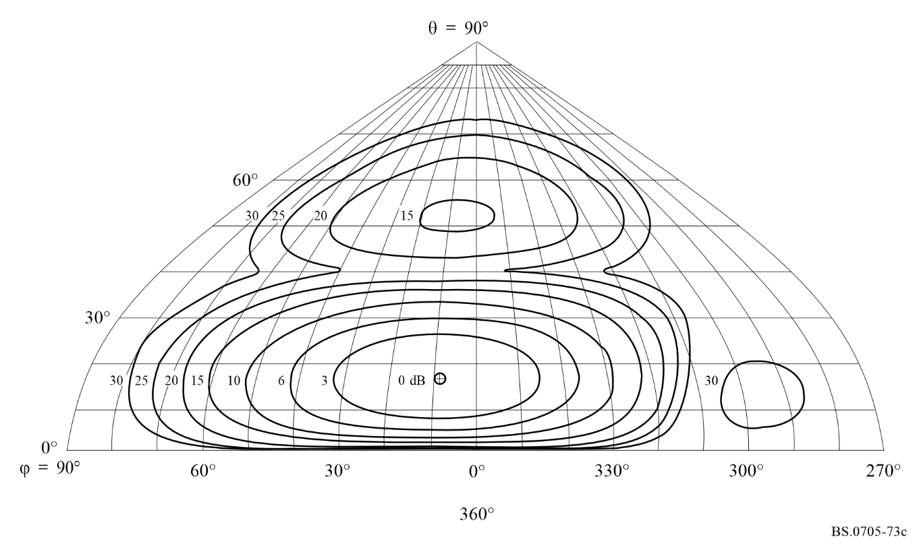
图73d
后向辐射方向图
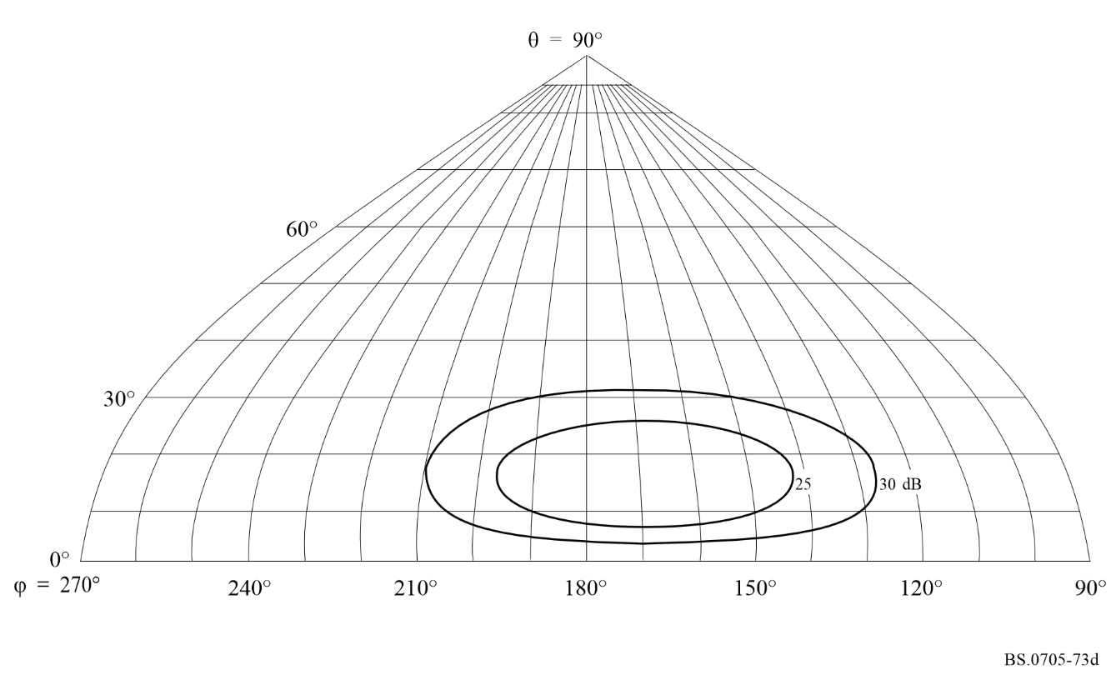
图74a
方位角0°处的垂直方向图
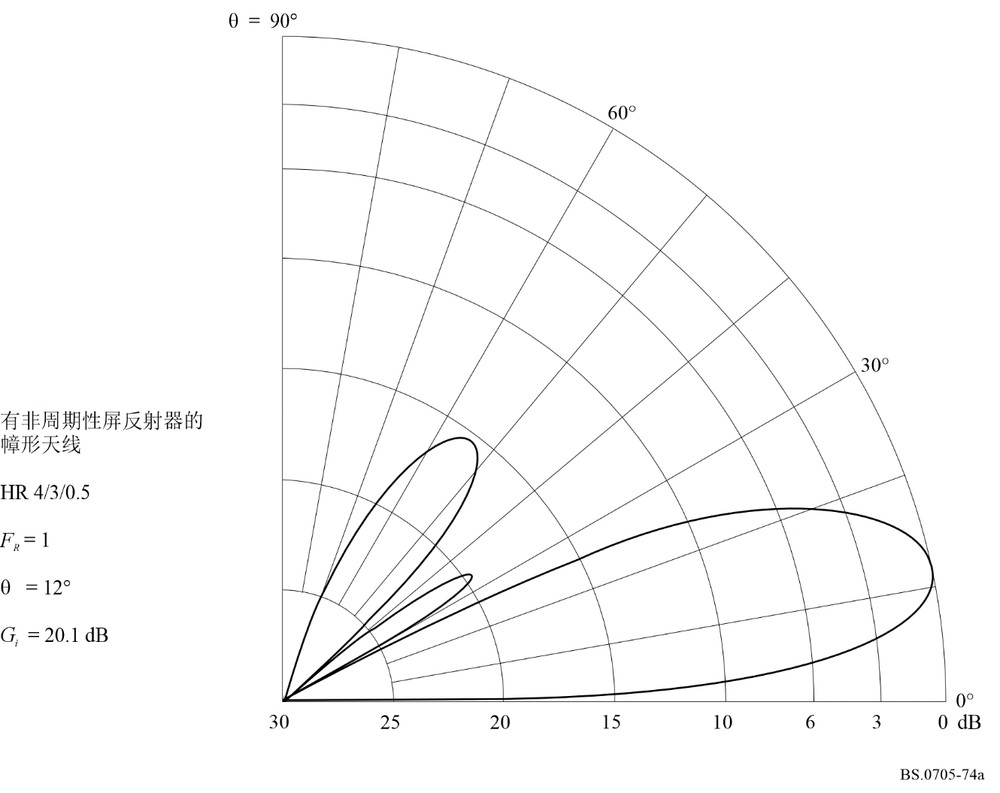
图74b
仰角12°处的水平方向图
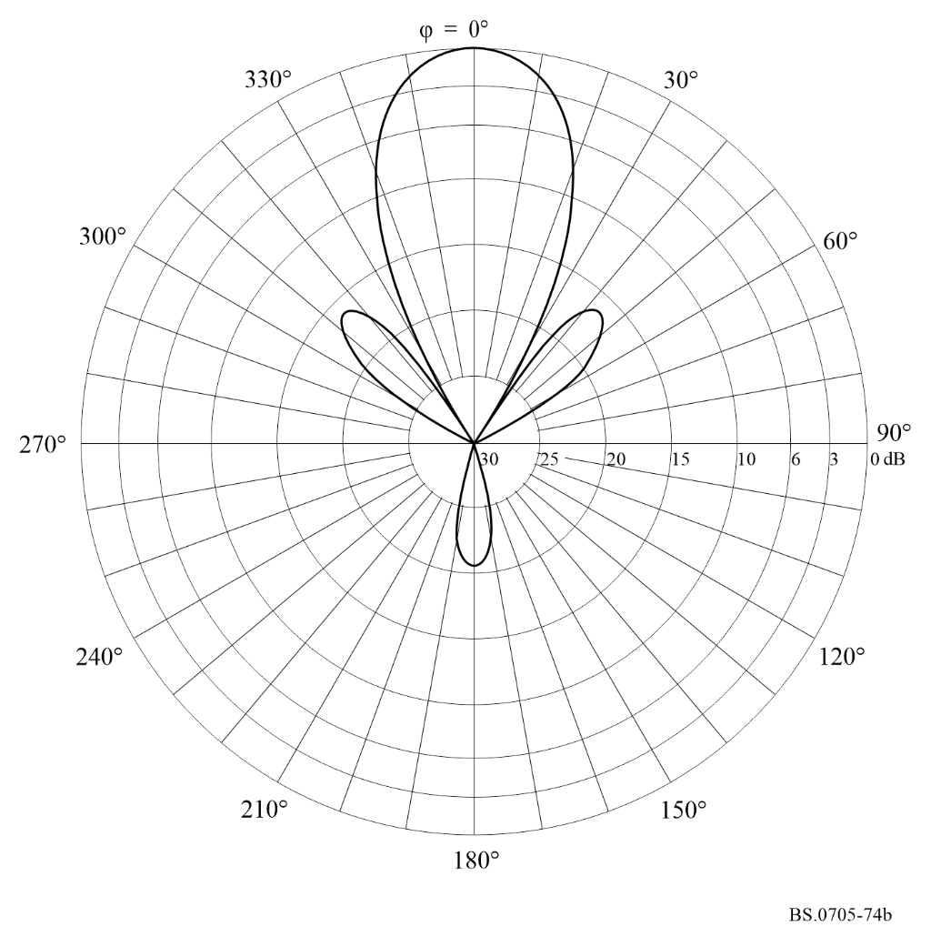
图74c
前向辐射方向图
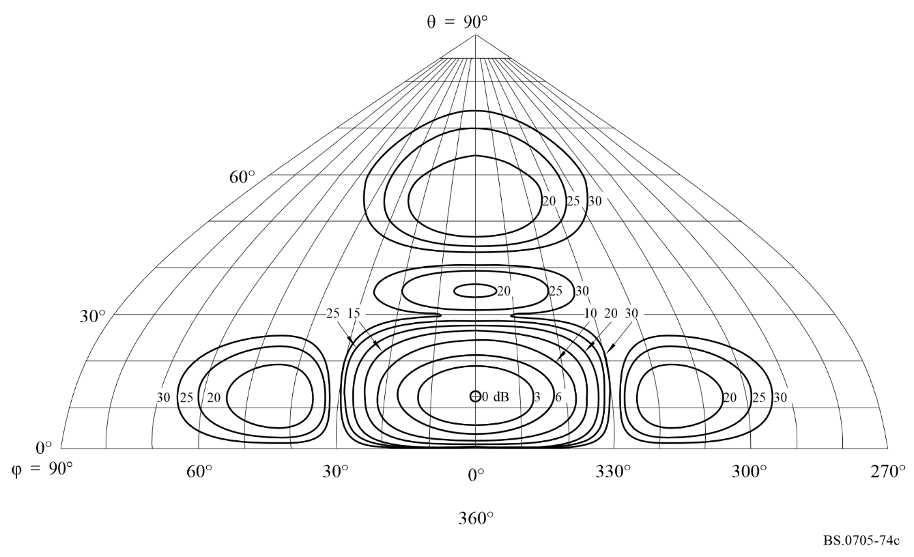
图74d
后向辐射方向图
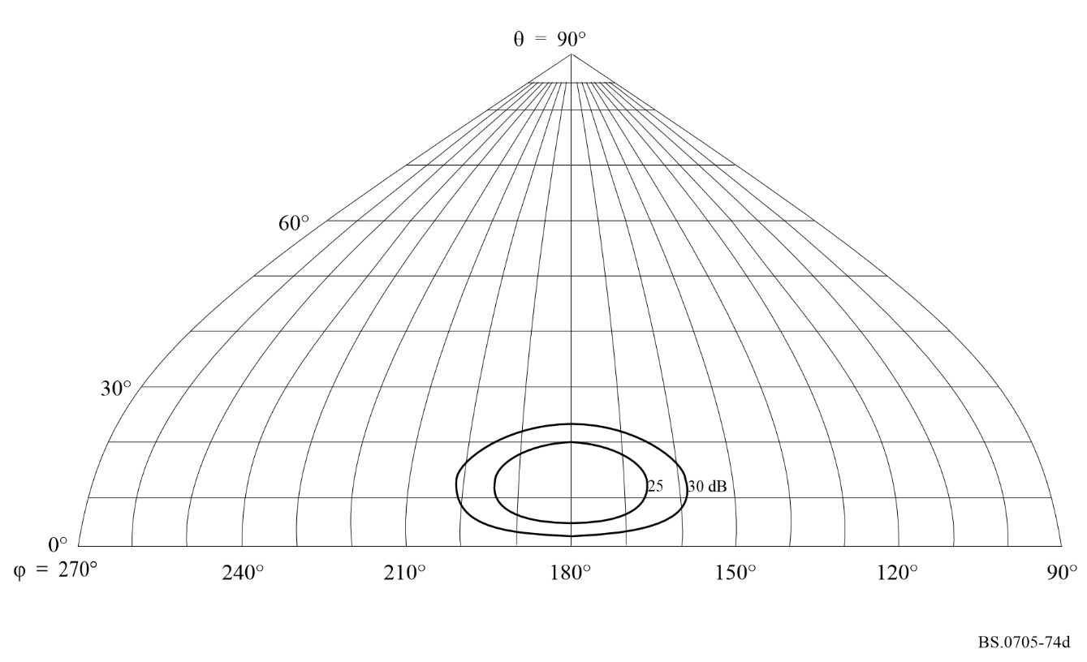
图75a
方位角0°处的垂直方向图
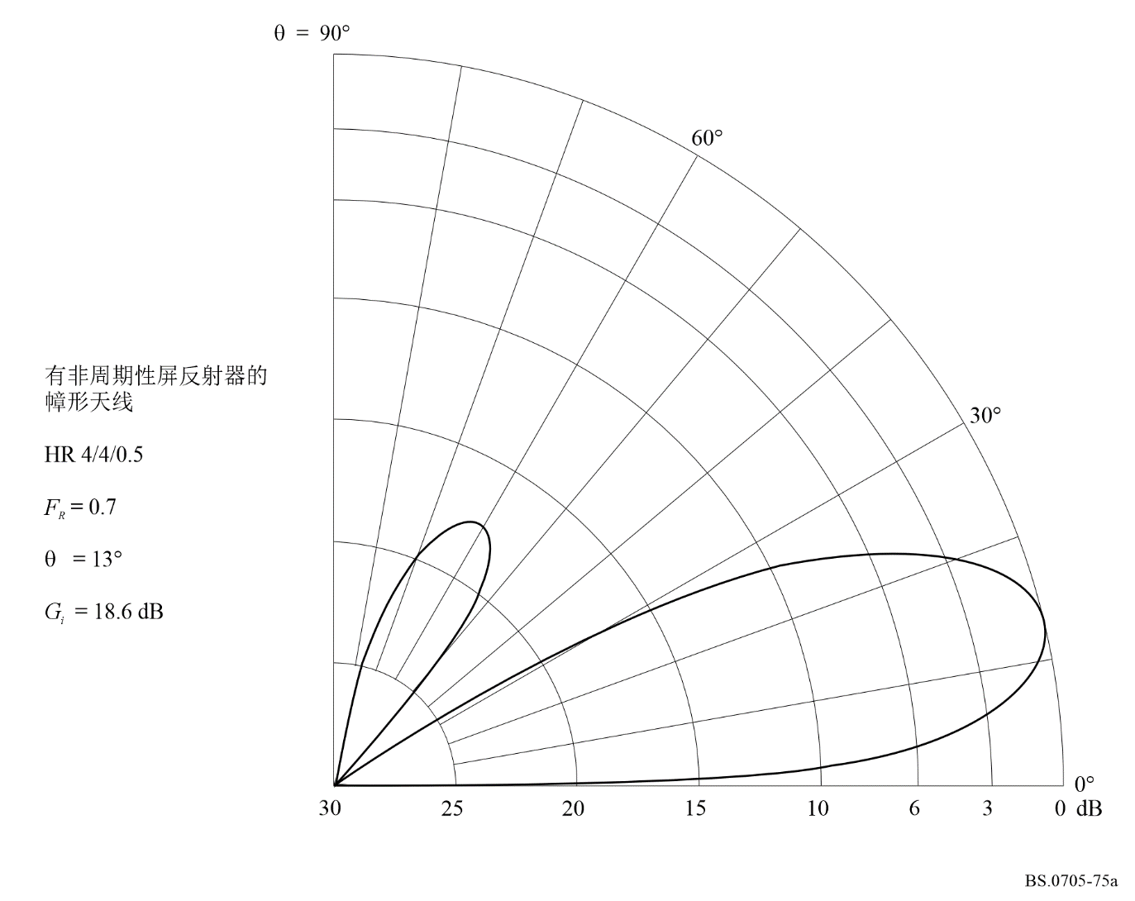
图75b
仰角13°处的水平方向图
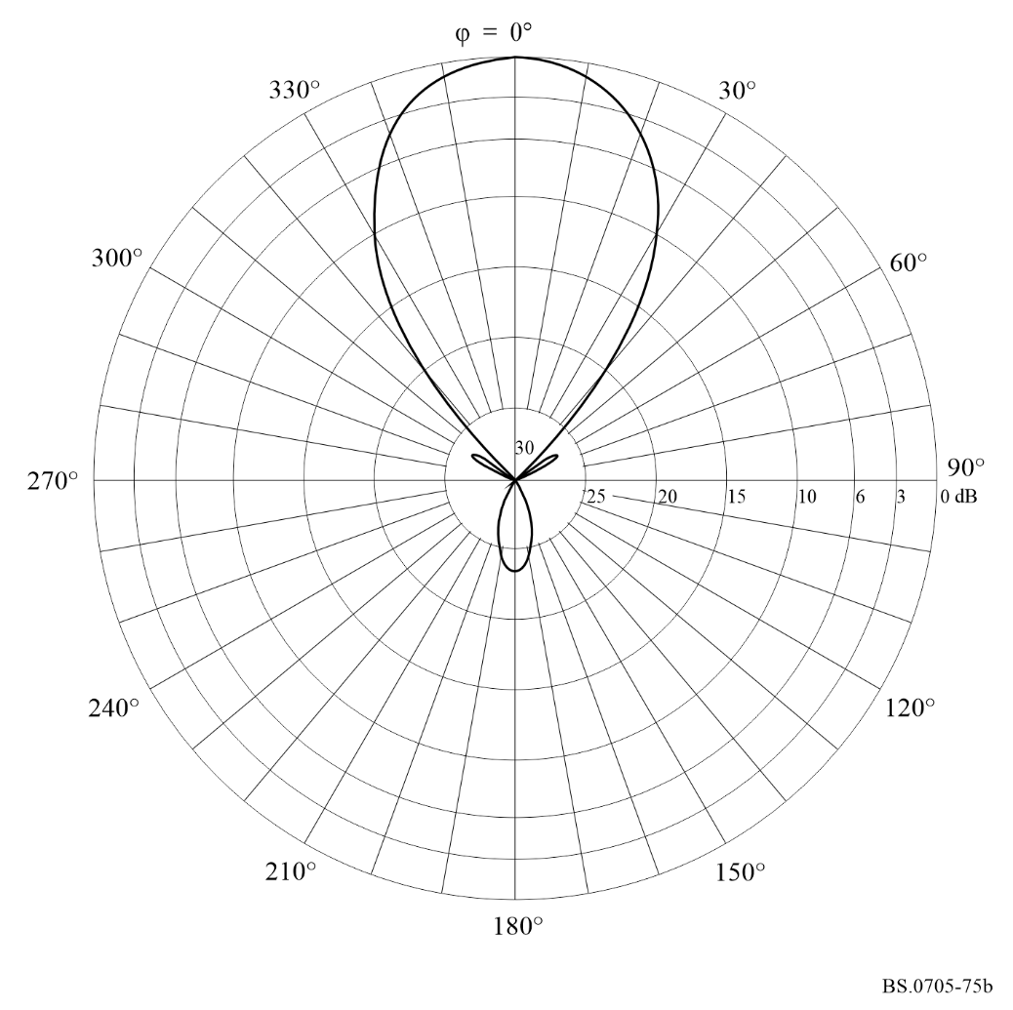
图75c
前向辐射方向图
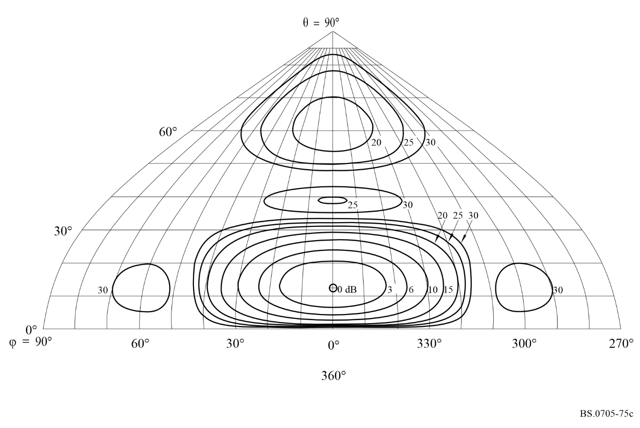
图75d
后向辐射方向图
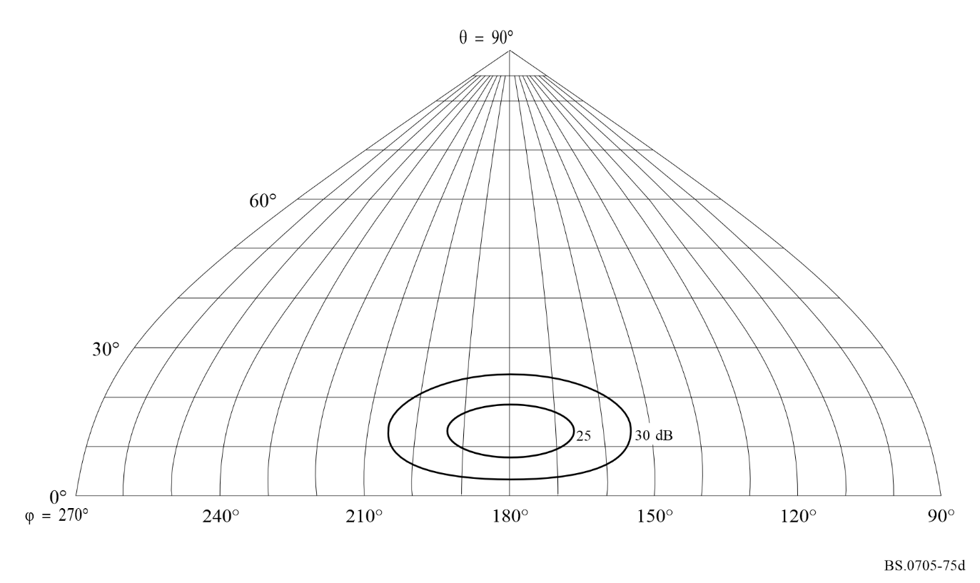
图76a
方位角22°处的垂直方向图
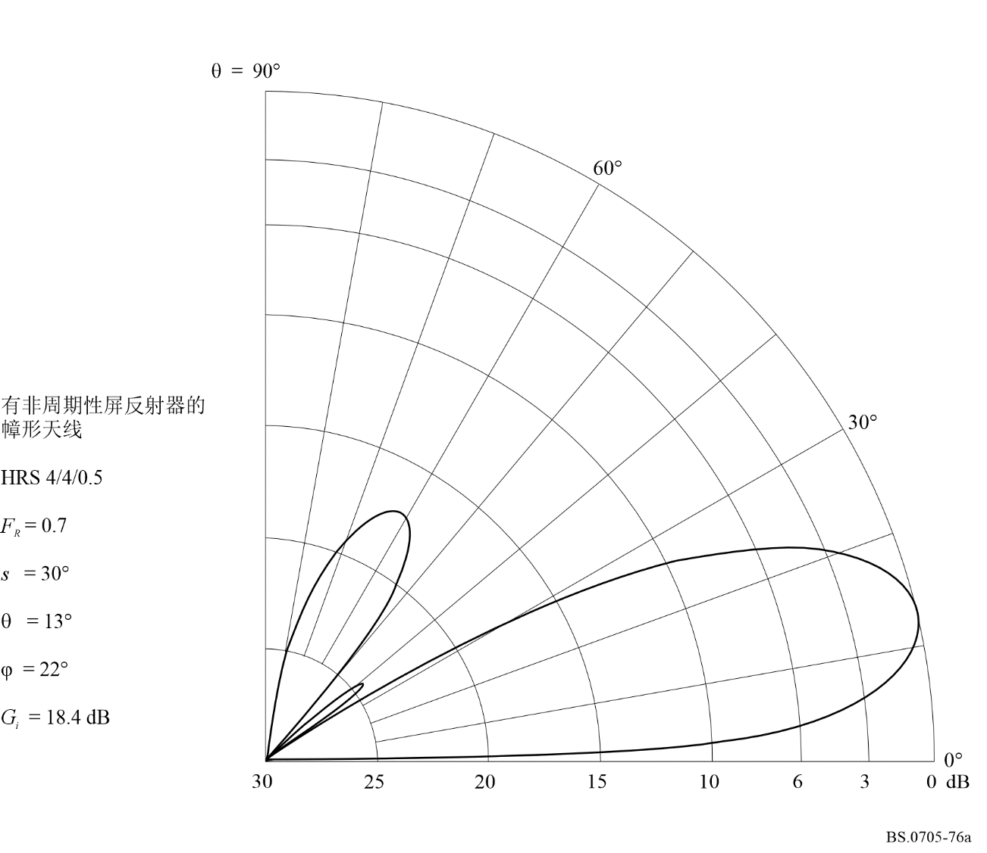
图76b
仰角13°处的水平方向图
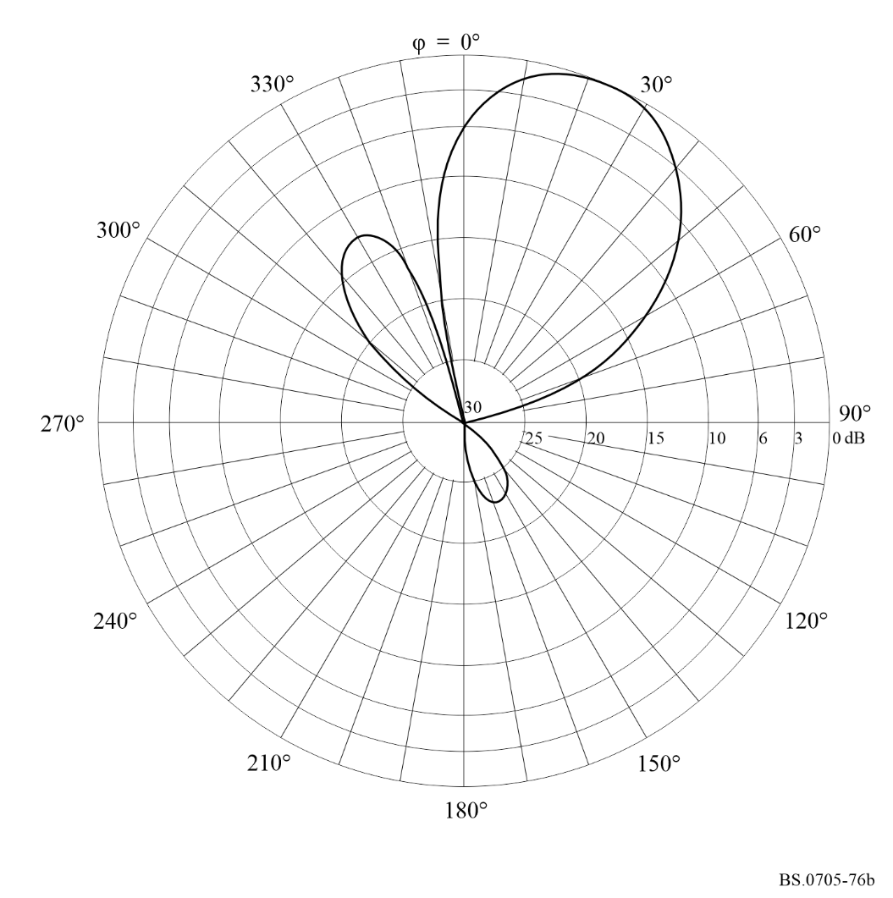
图76c
前向辐射方向图
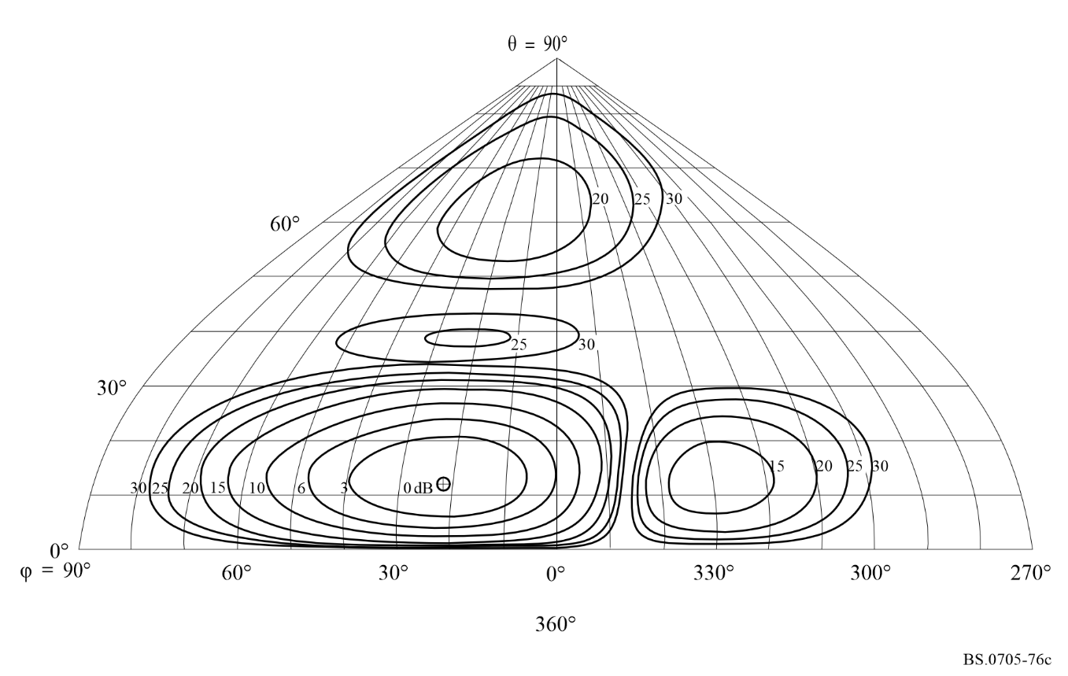
图76d
后向辐射方向图
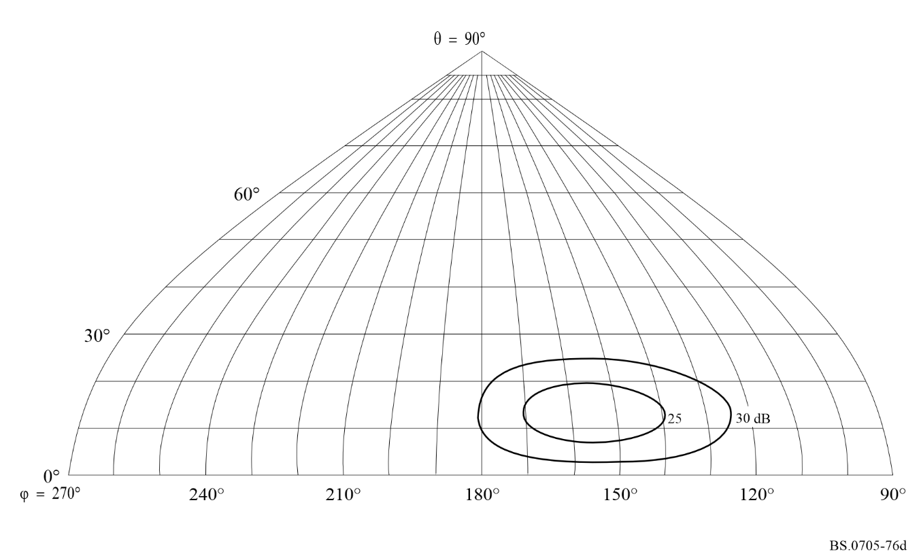
图77a
方位角0°处的垂直方向图
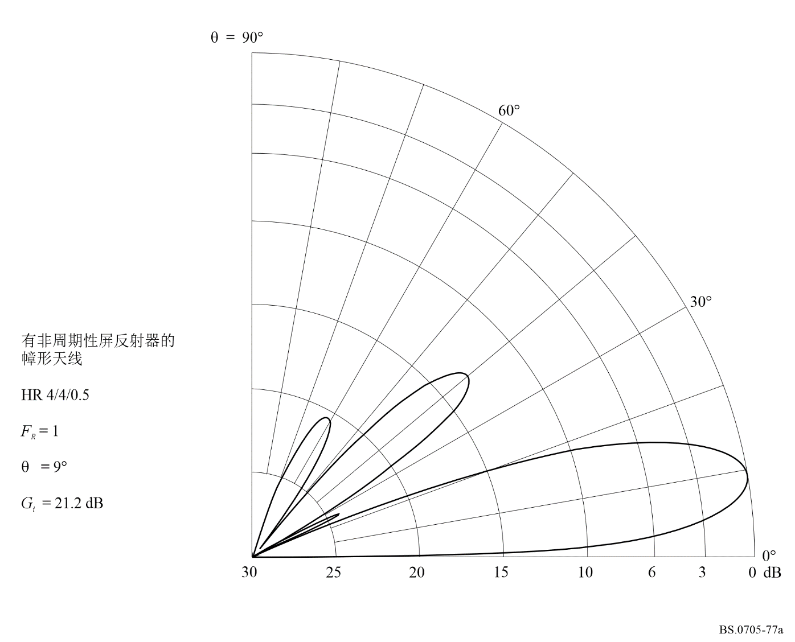
图77b
仰角9°处的水平方向图
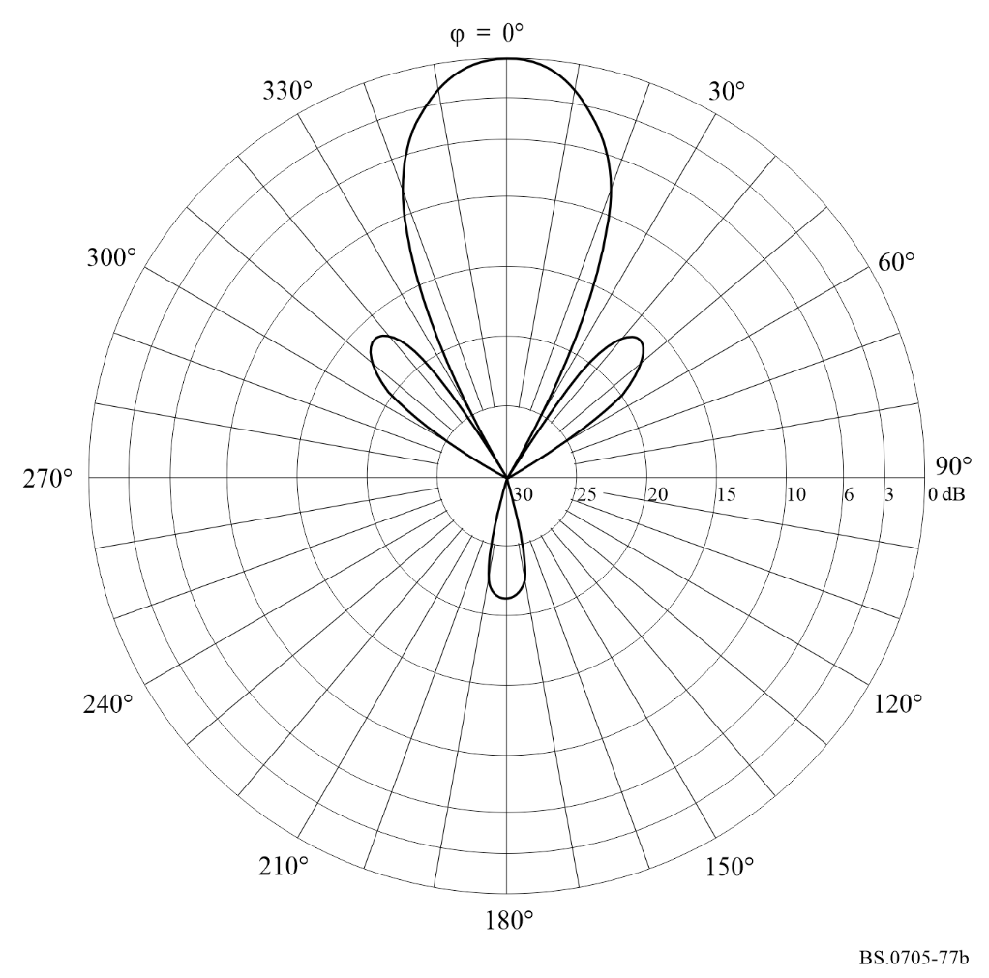
图77c
前向辐射方向图
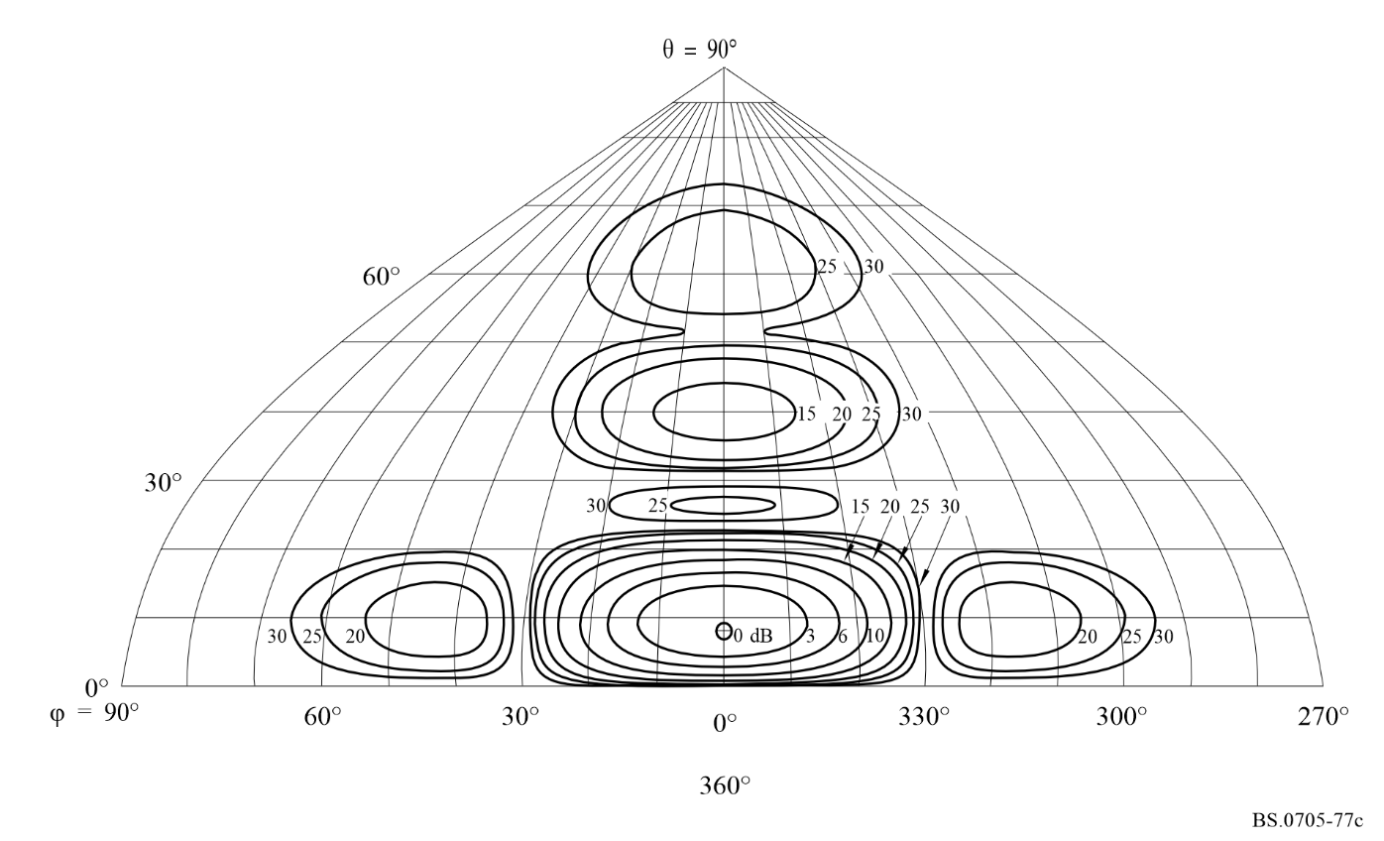
图77d
后向辐射方向图
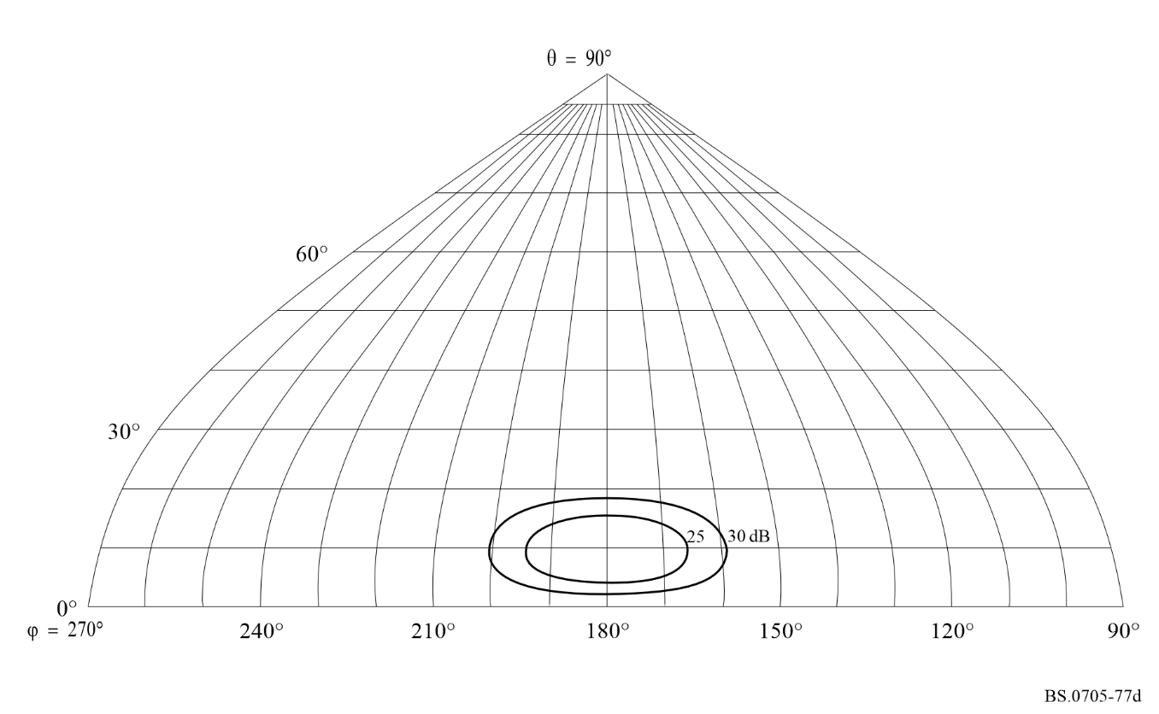
图78a
方位角26°处的垂直方向图
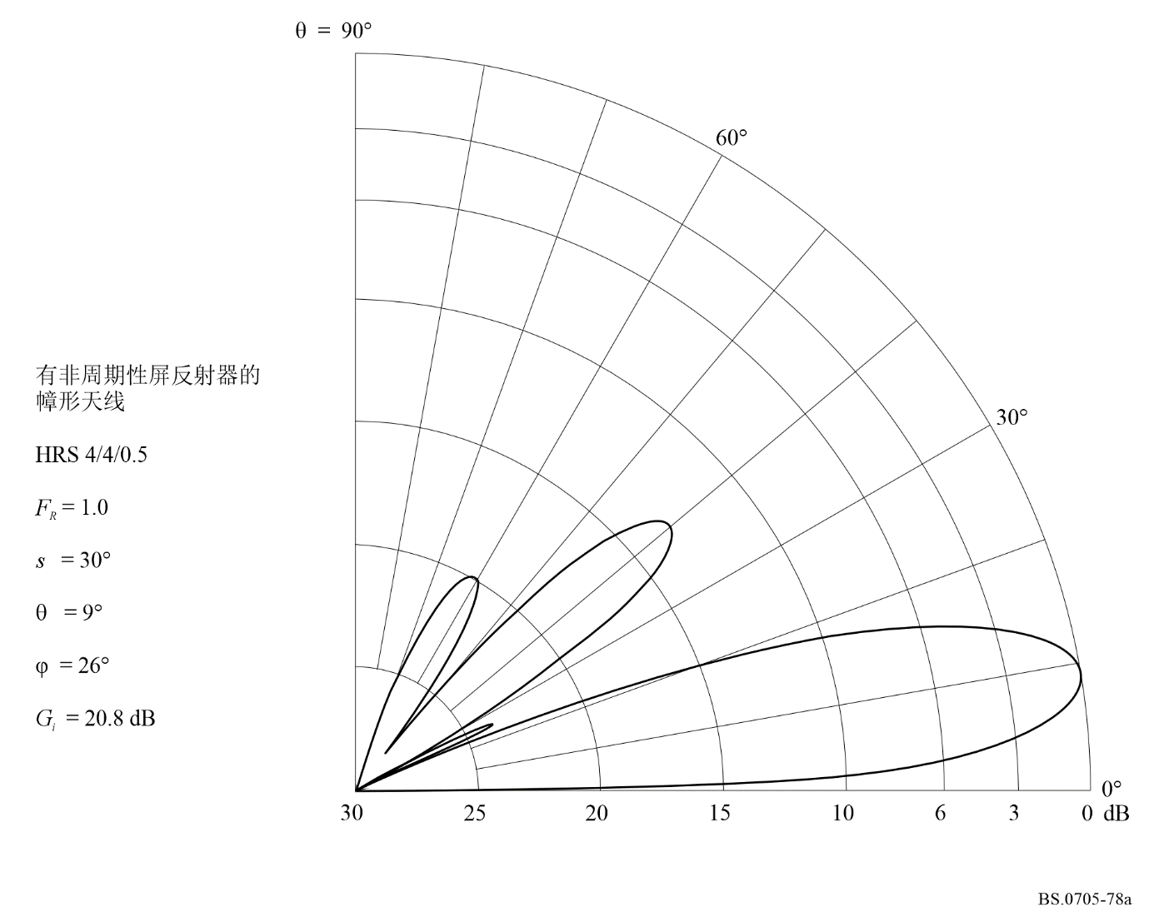
图78b
仰角9°处的水平方向图
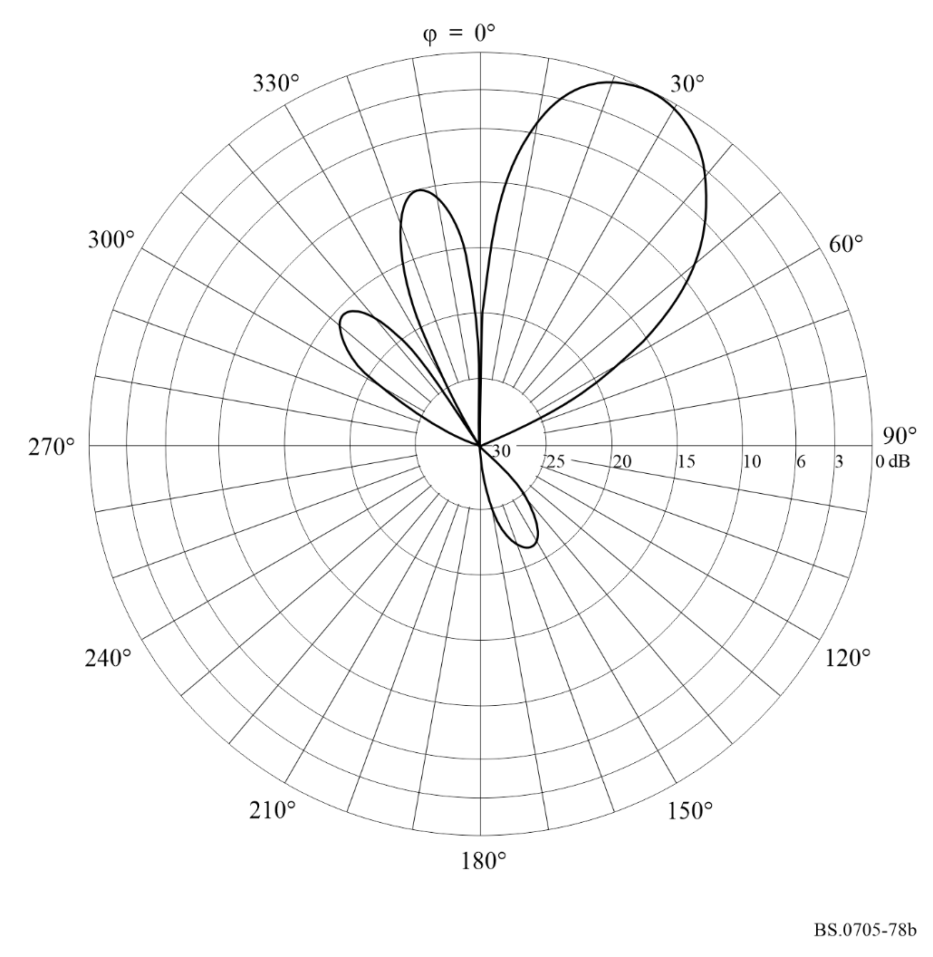
图78c
前向辐射方向图
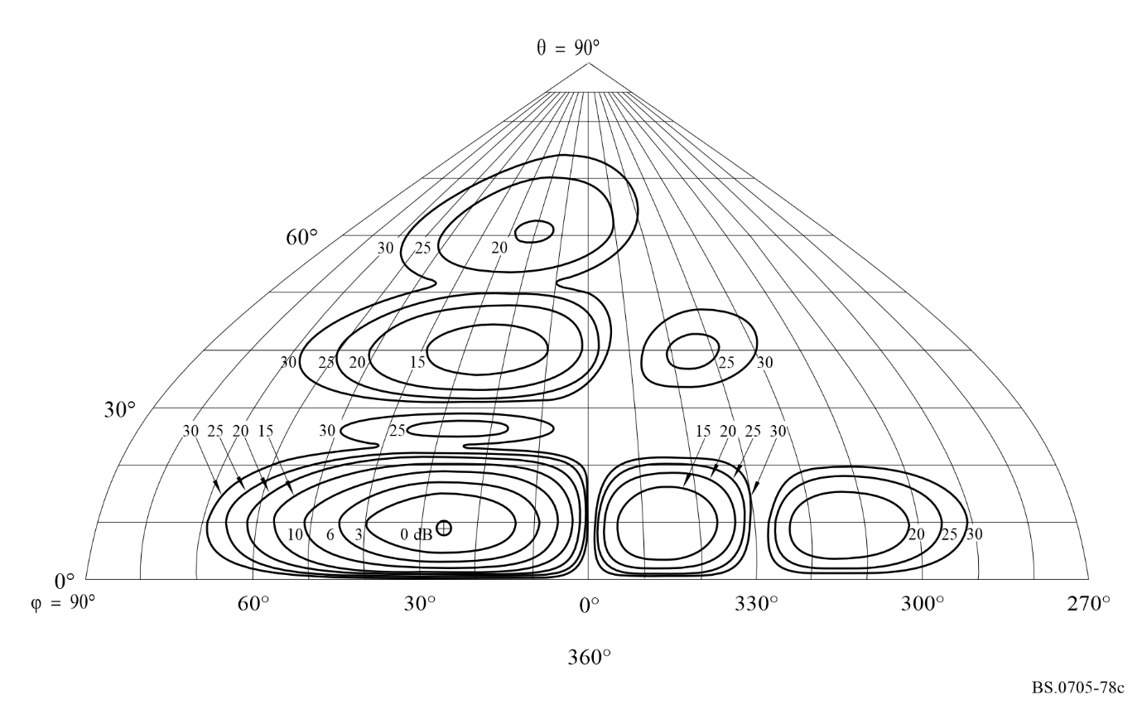
图78d
后向辐射方向图
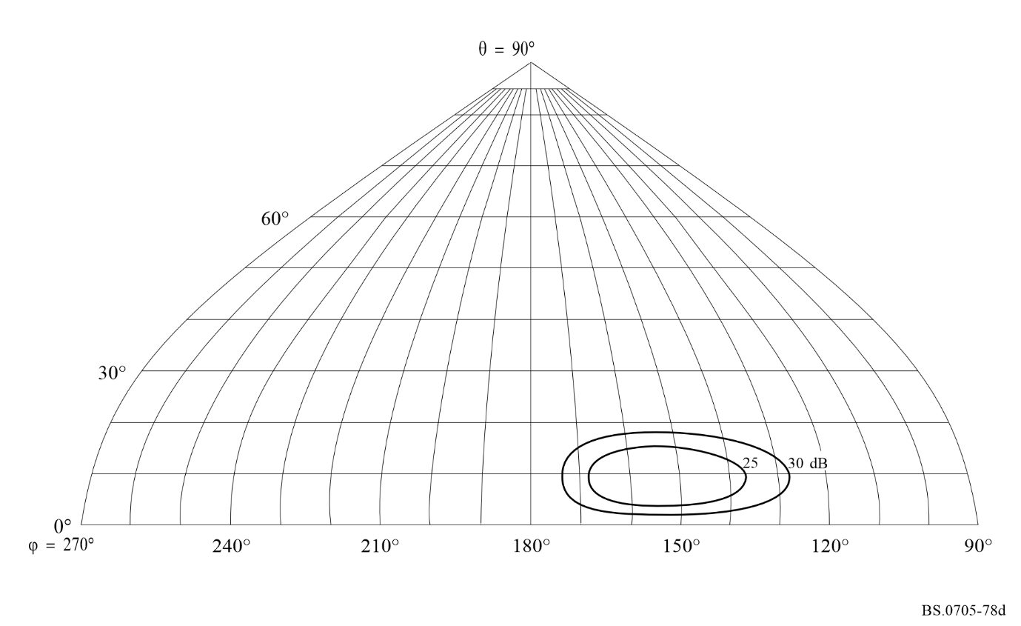
图79a
方位角0°处的垂直方向图
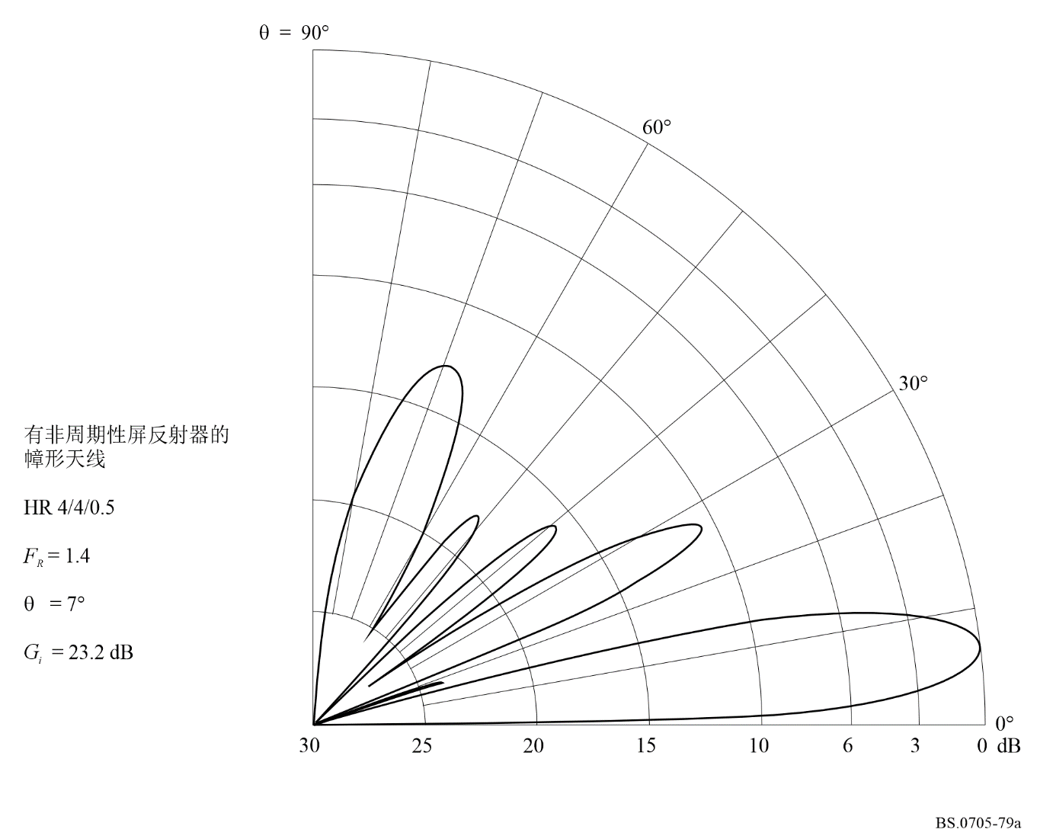
图79b
仰角7°处的水平方向图
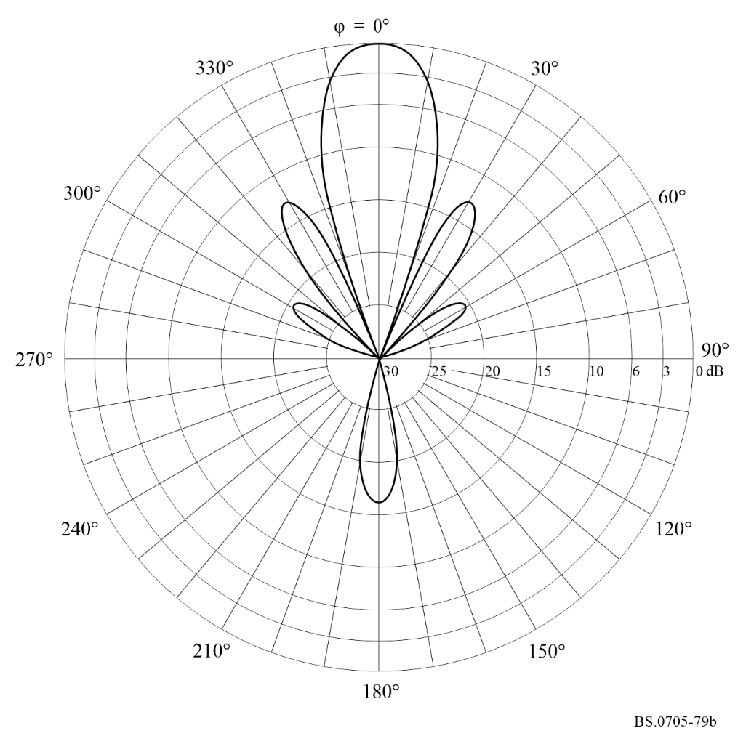
图79c
前向辐射方向图
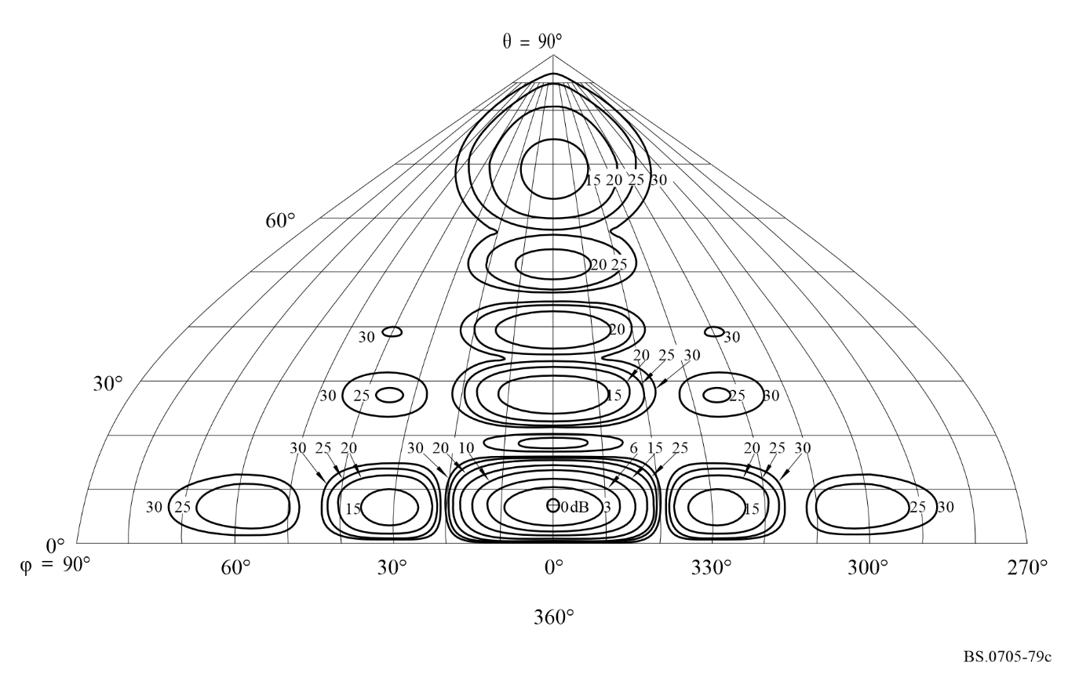
图79d
后向辐射方向图
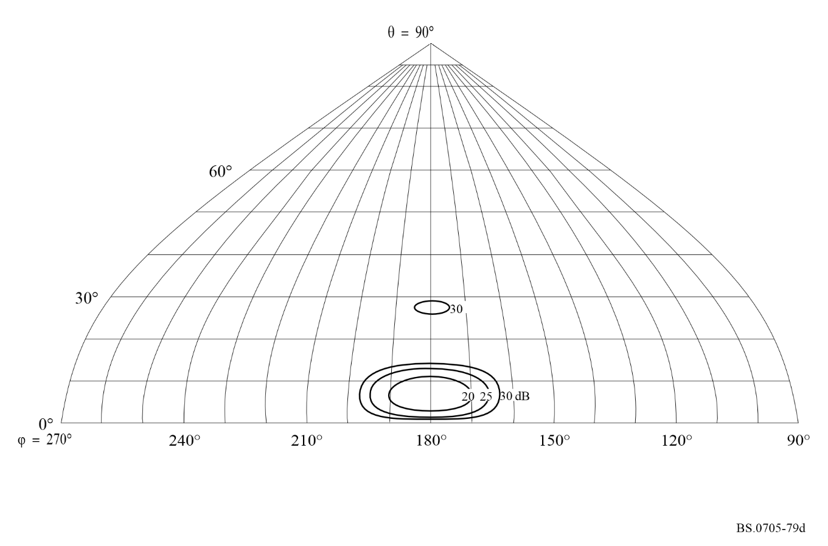
图80a
方位角28°处的垂直方向图
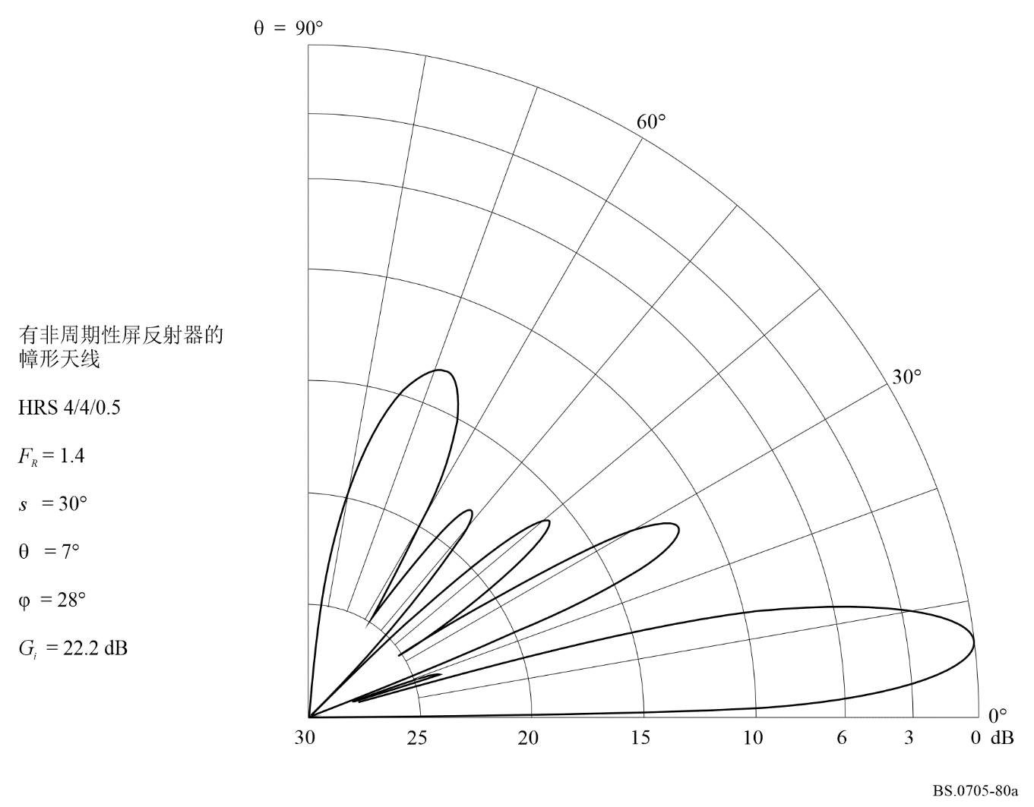
图80b
仰角7°处的水平方向图
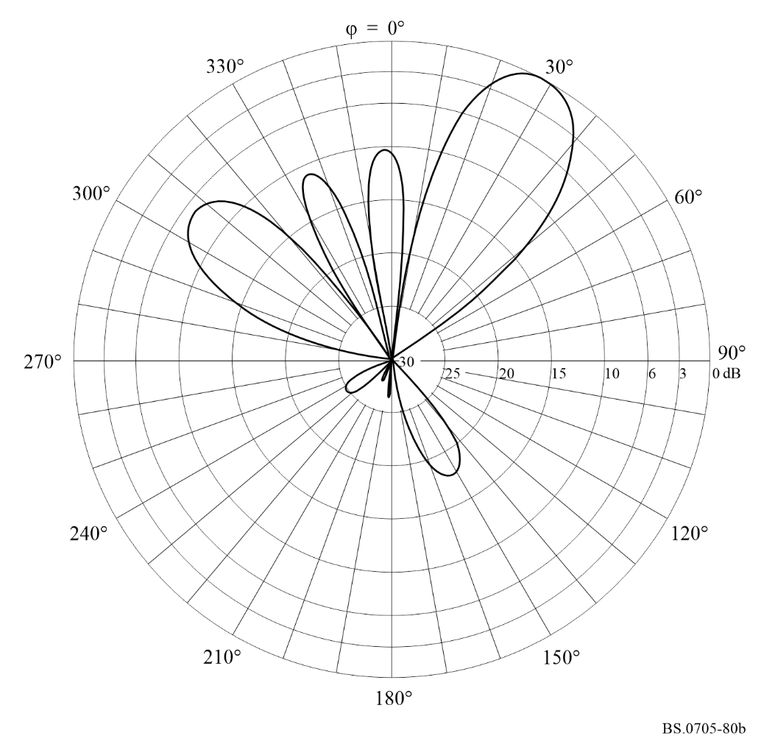
图80c
前向辐射方向图
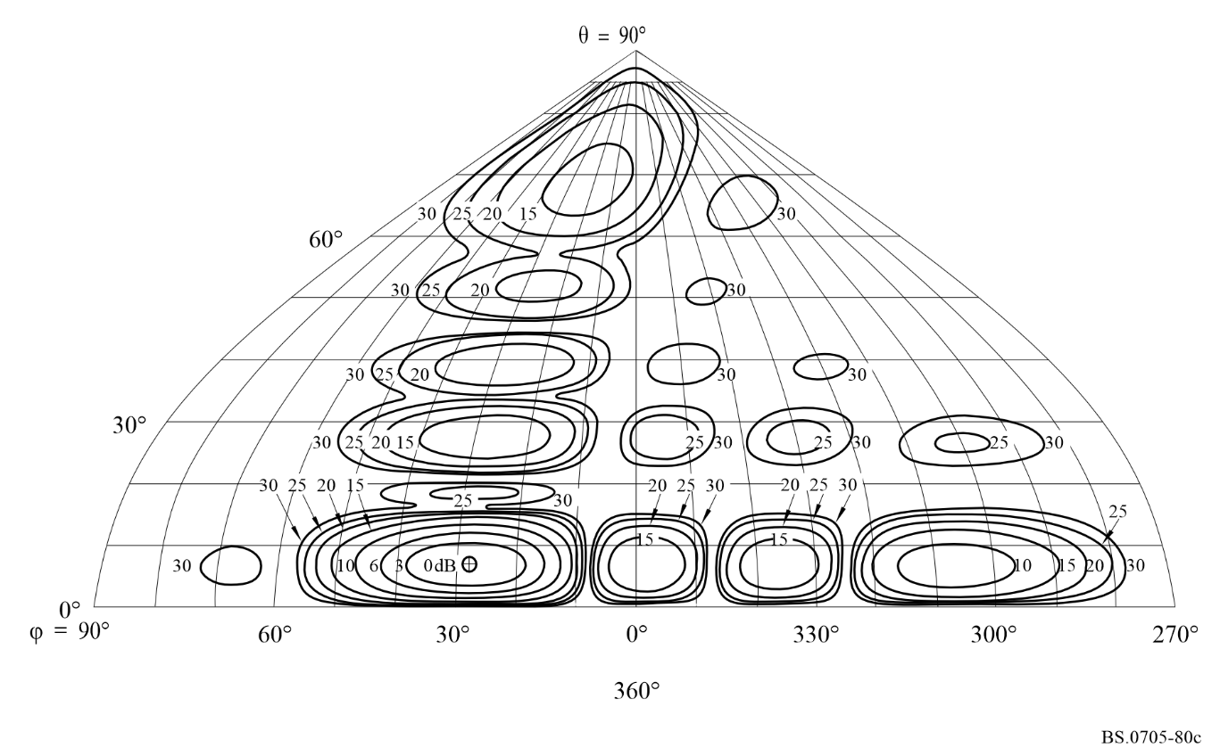
图80d
后向辐射方向图
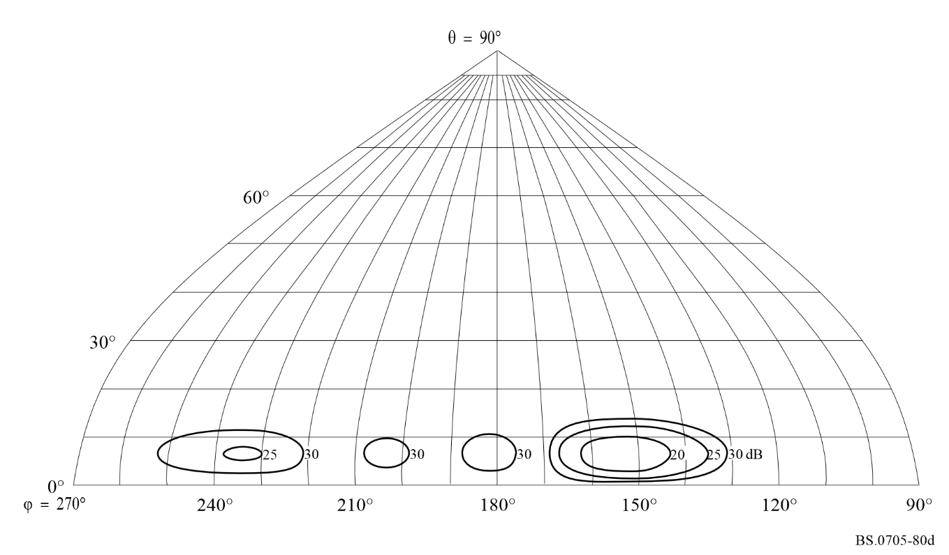
图81a
方位角0°处的垂直方向图
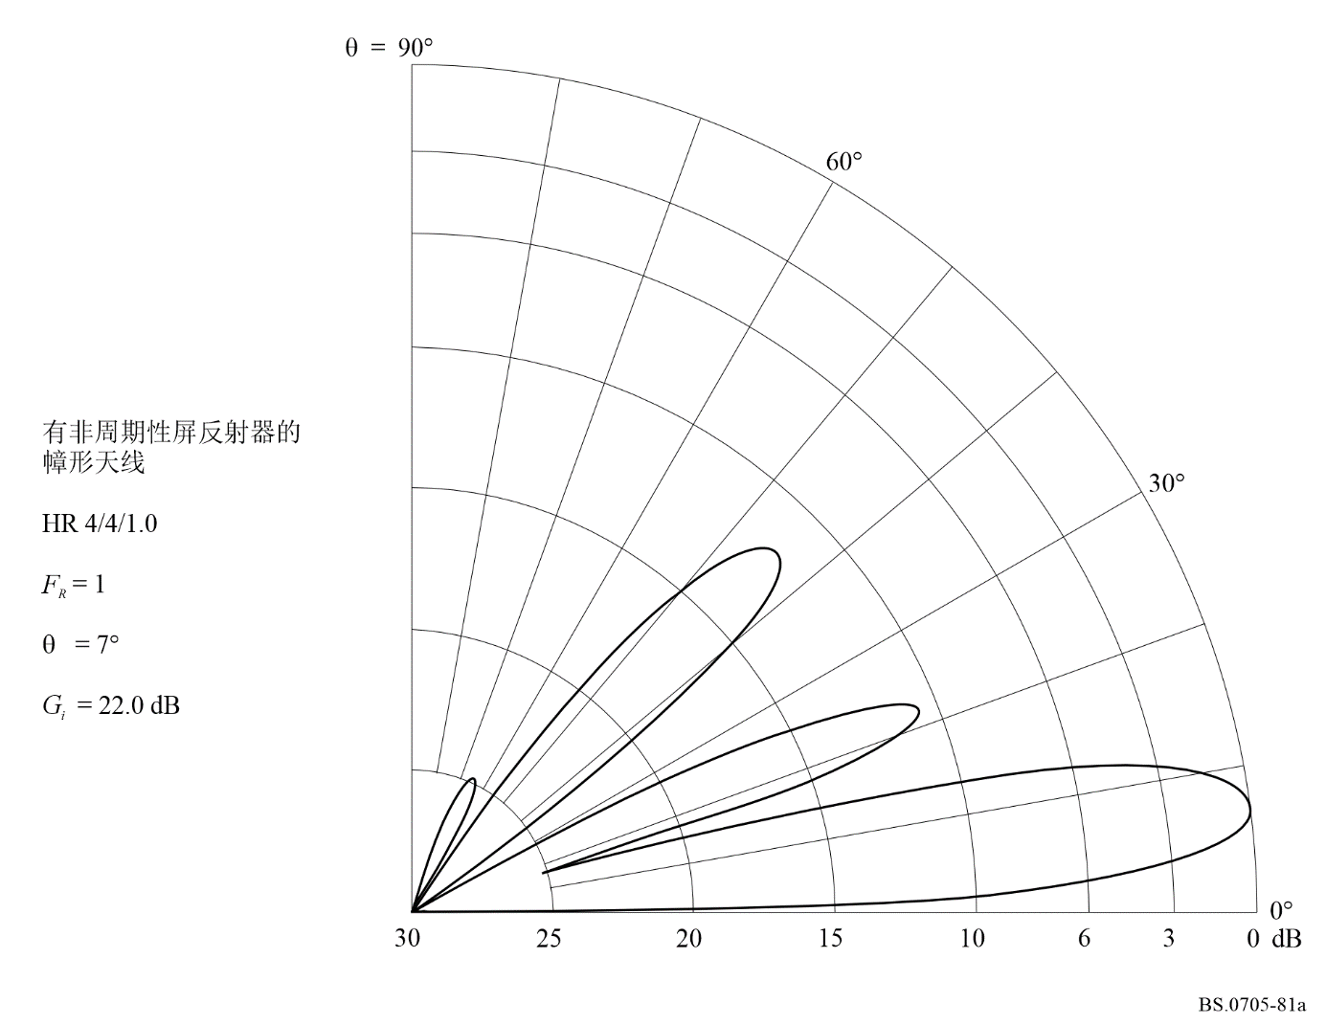
图81b
仰角7°处的水平方向图
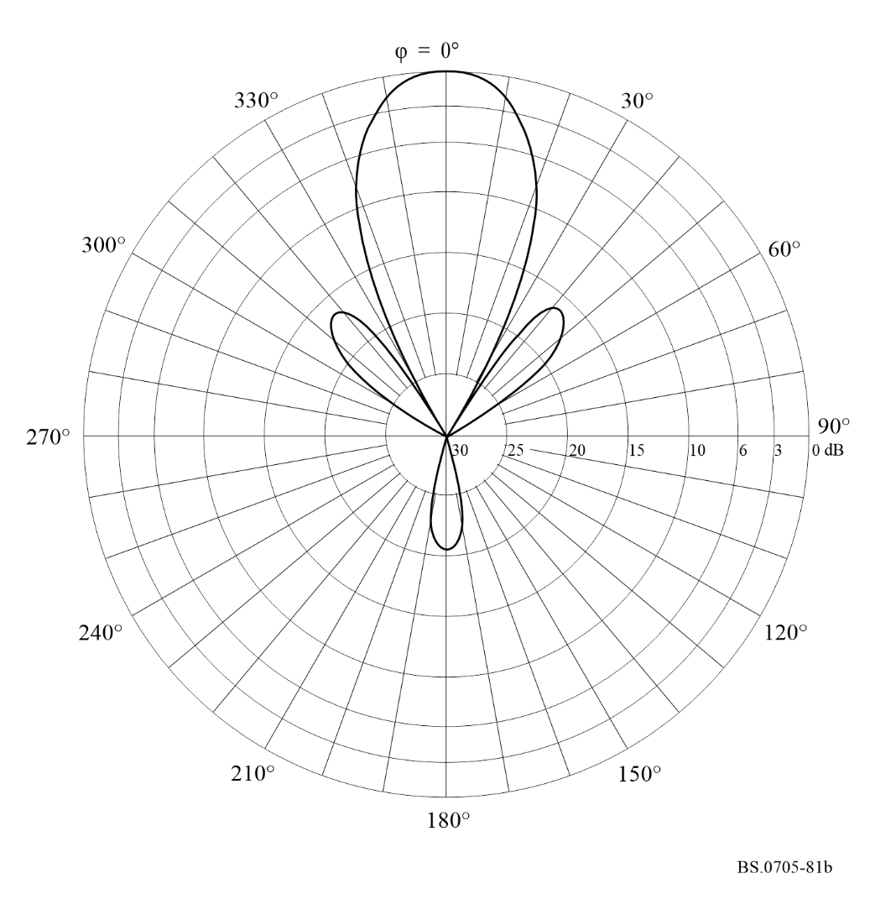
图81c
前向辐射方向图
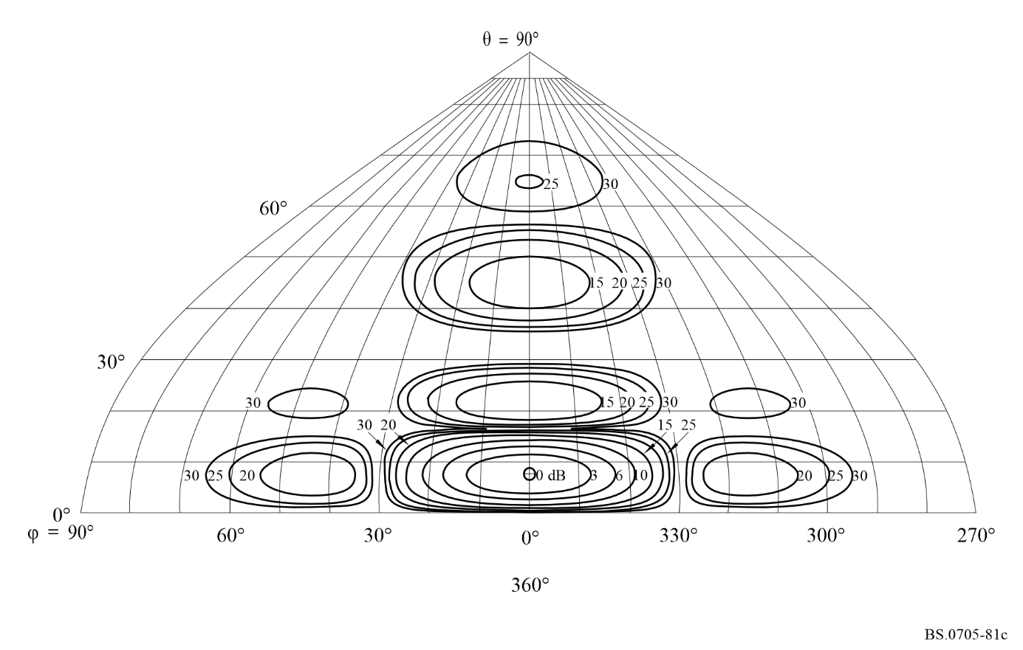
图81d
后向辐射方向图
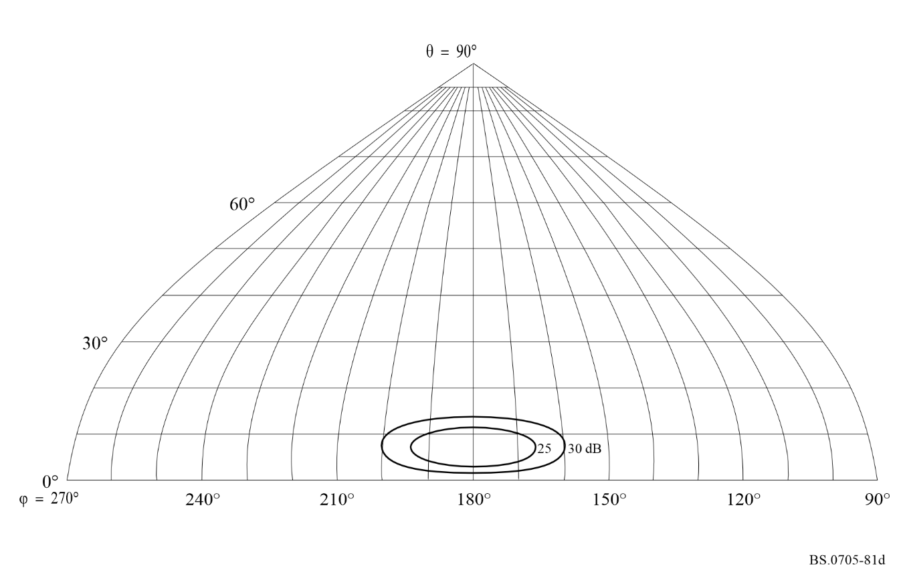
图82a
方位角0°处的垂直方向图
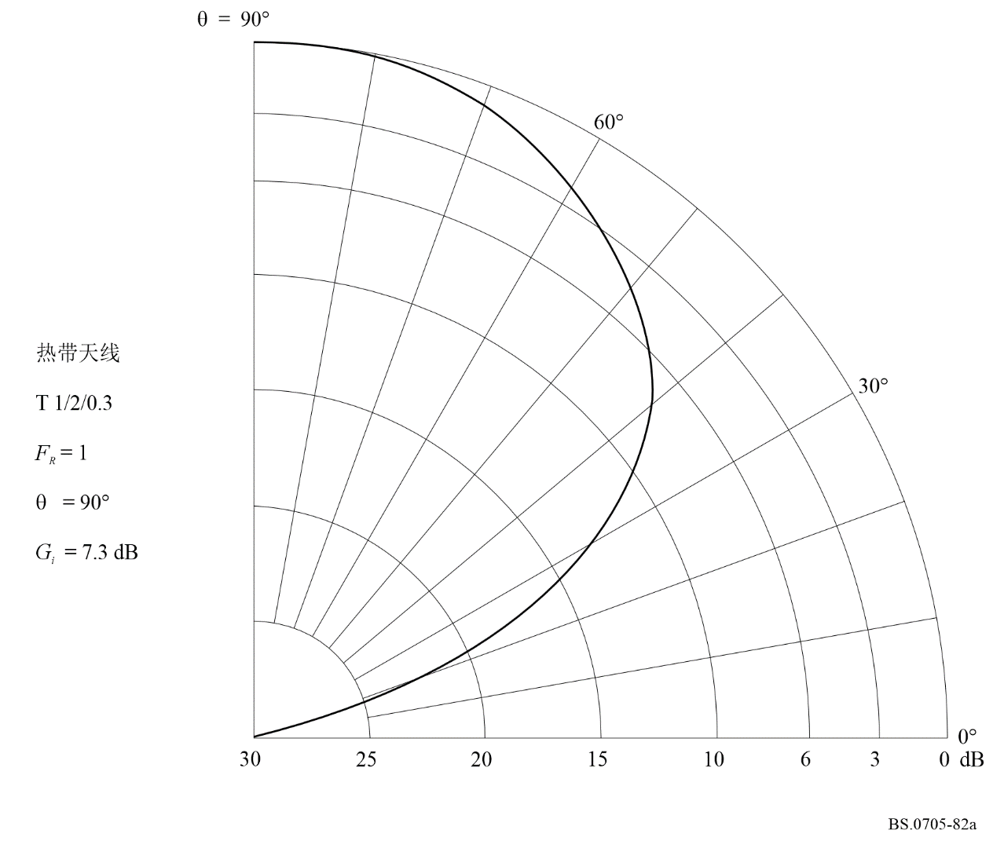
图82b
仰角45°处的水平方向图
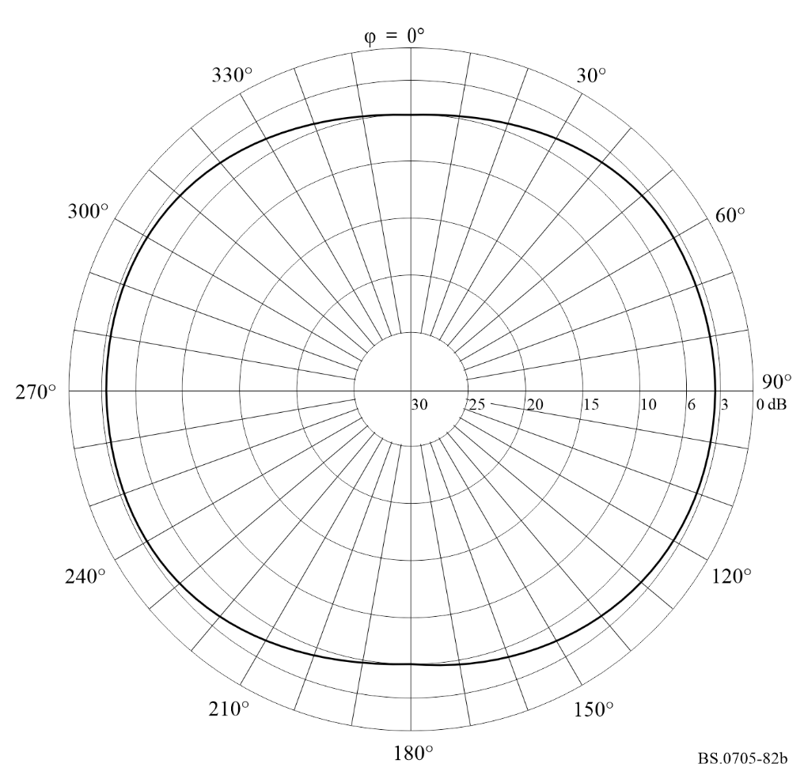
图82c
前向辐射方向图
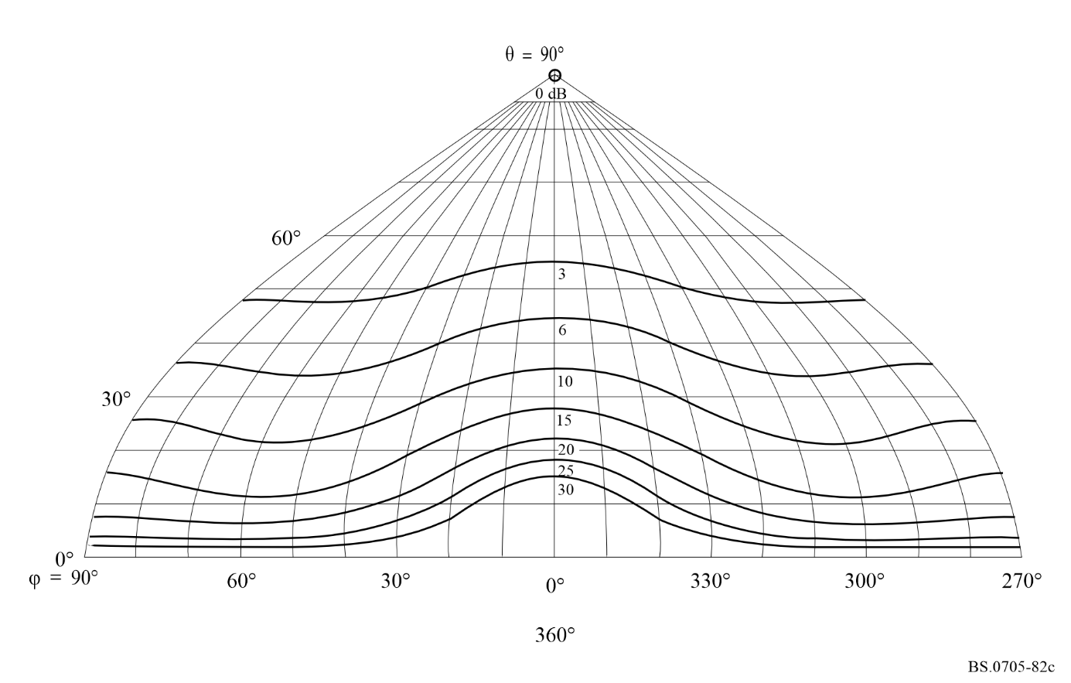
图82d
后向辐射方向图
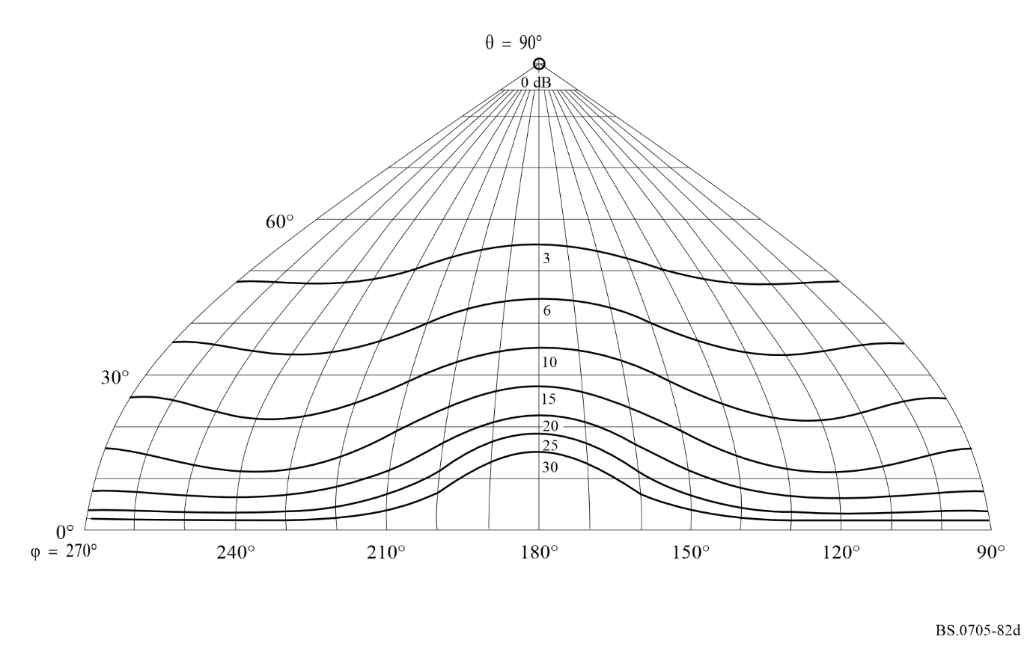
图83a
方位角12°处的垂直方向图
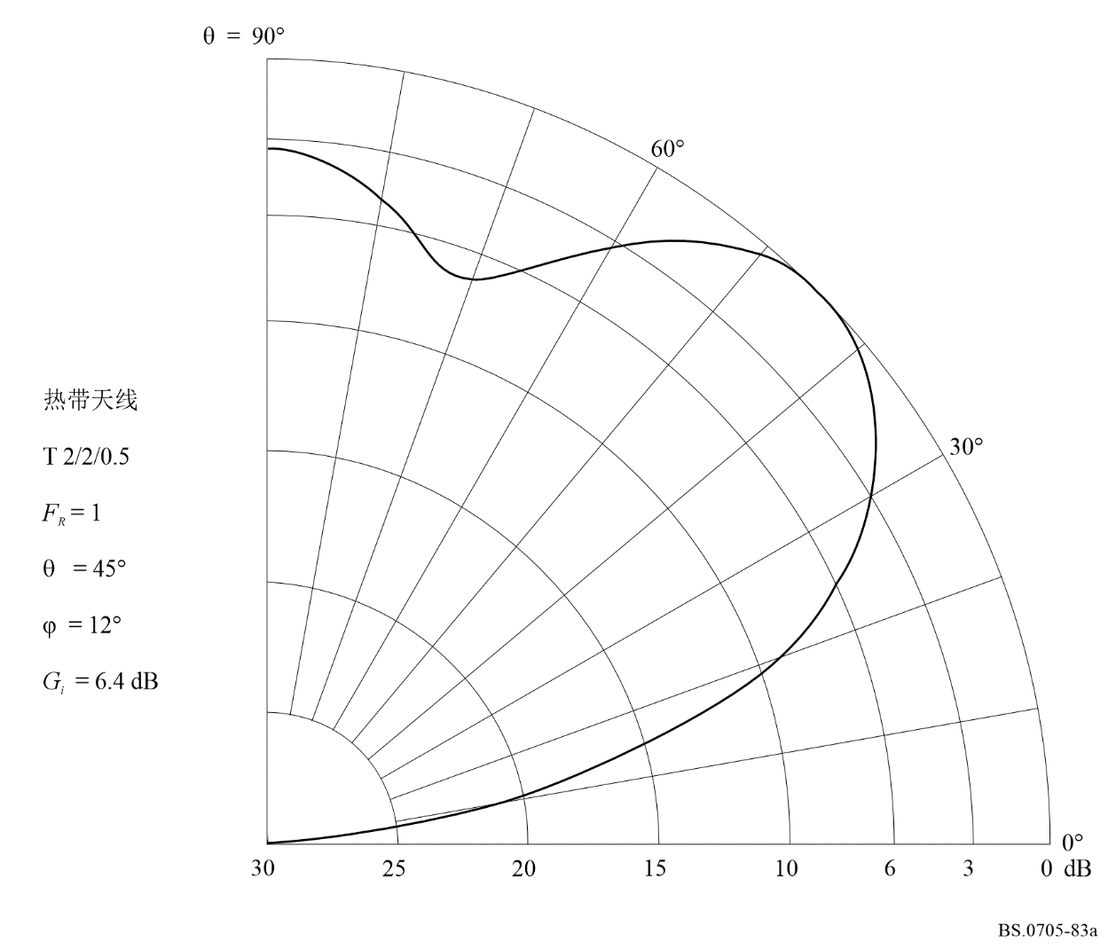
图83b
仰角45°处的水平方向图
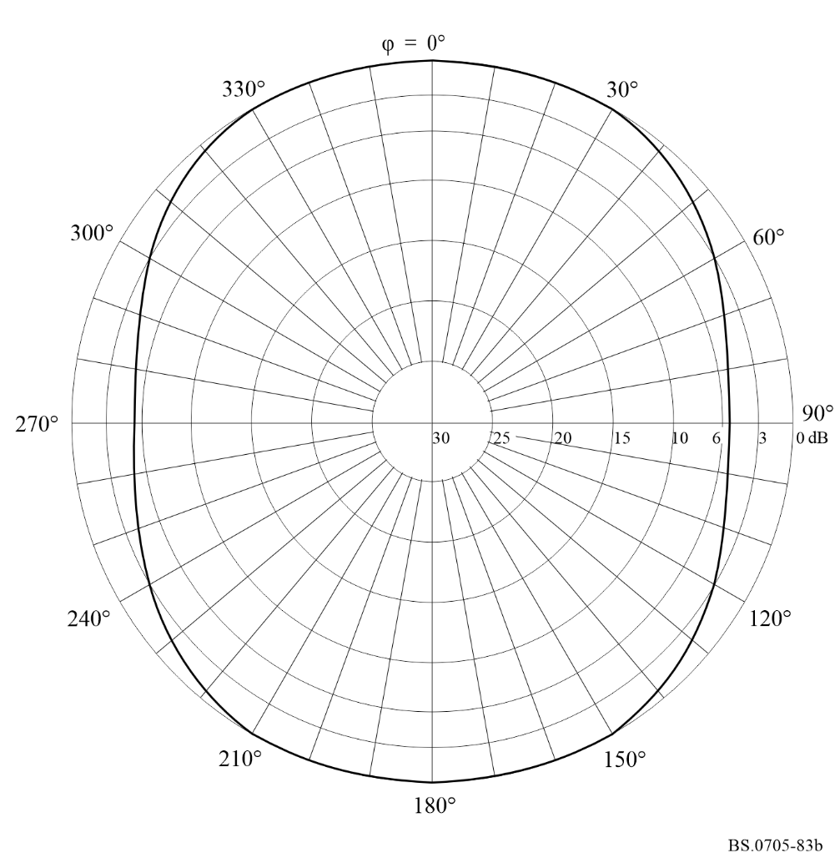
图83c
前向辐射方向图
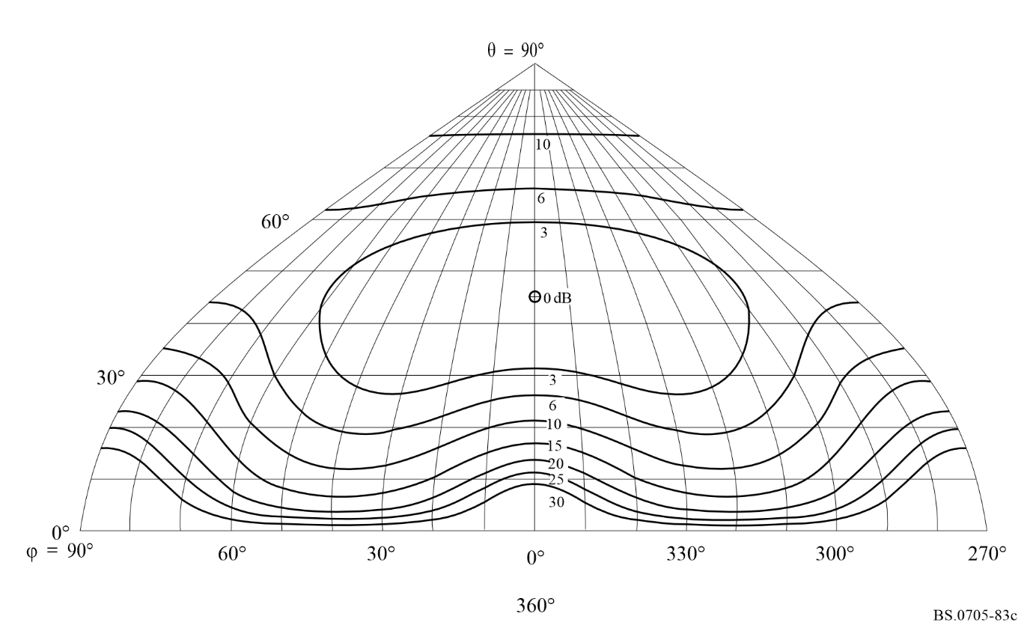
图83d
后向辐射方向图
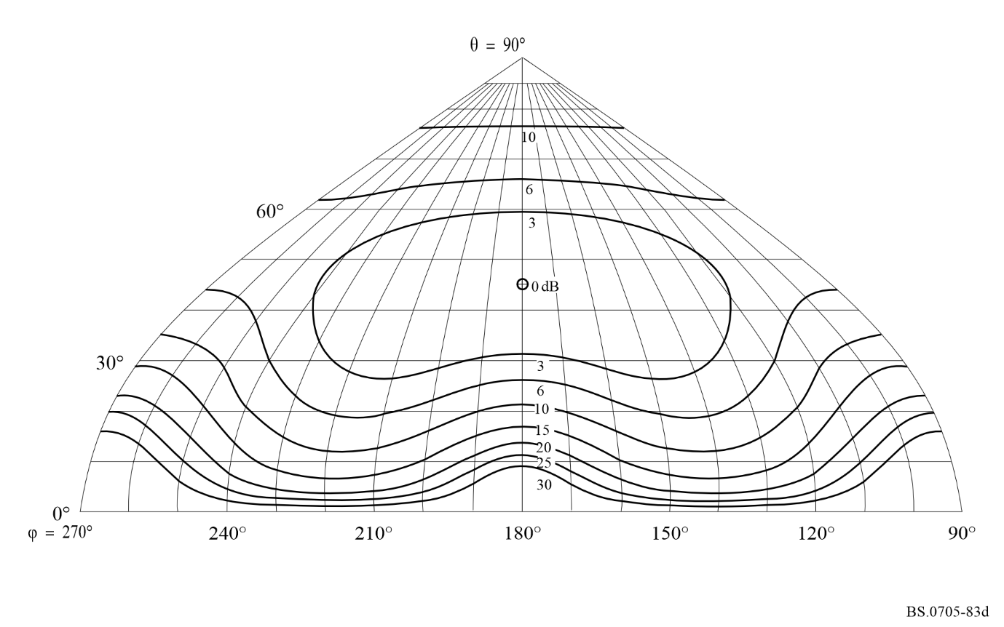
图84a
方位角37°处的垂直方向图
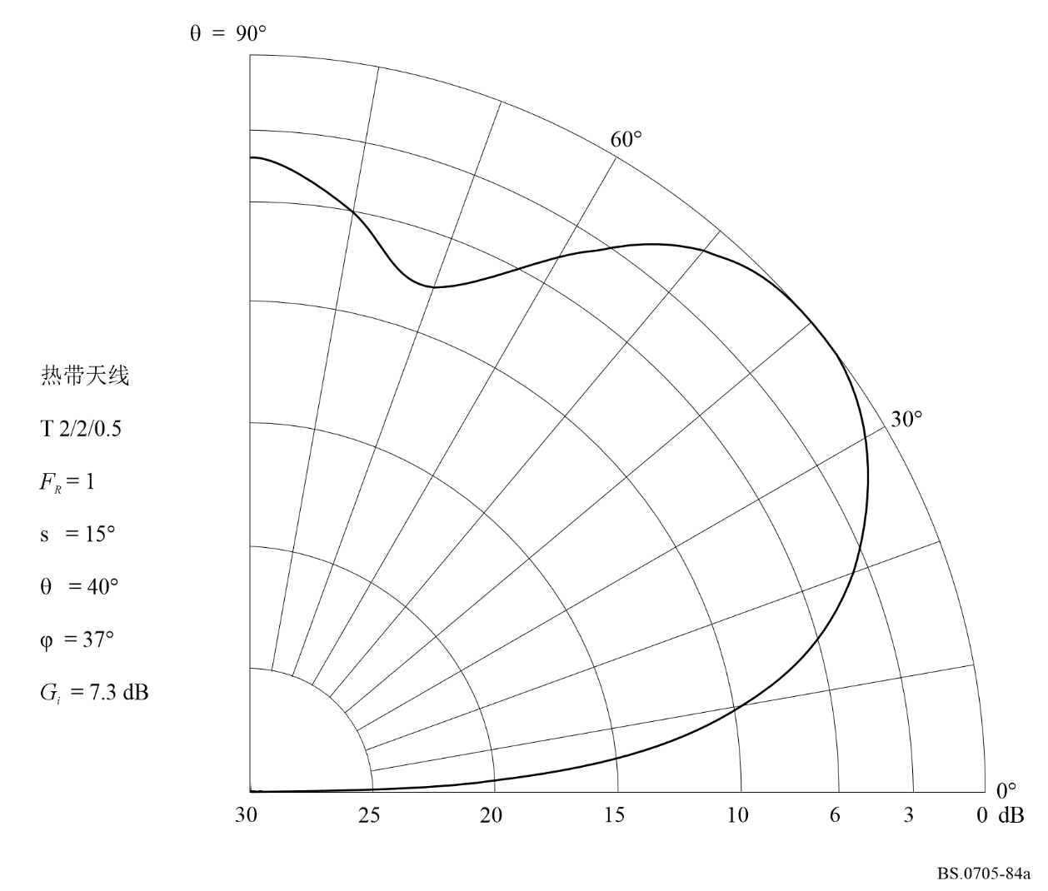
图84b
仰角40°处的水平方向图
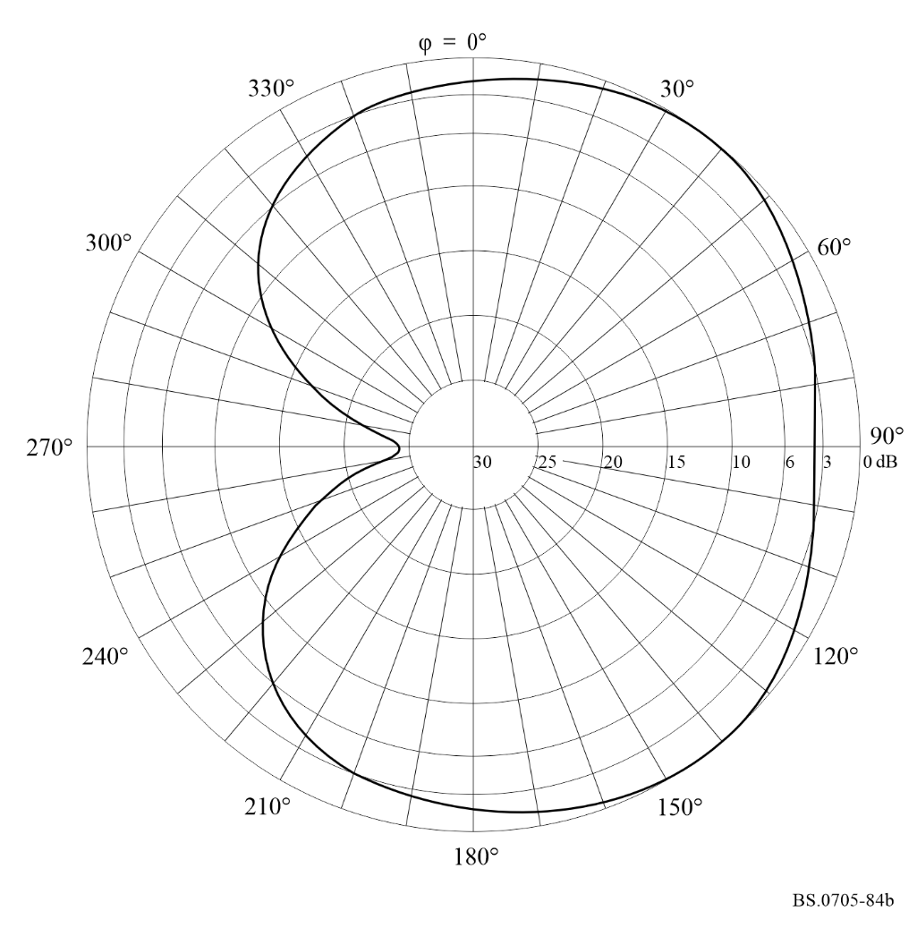
图84c
前向辐射方向图
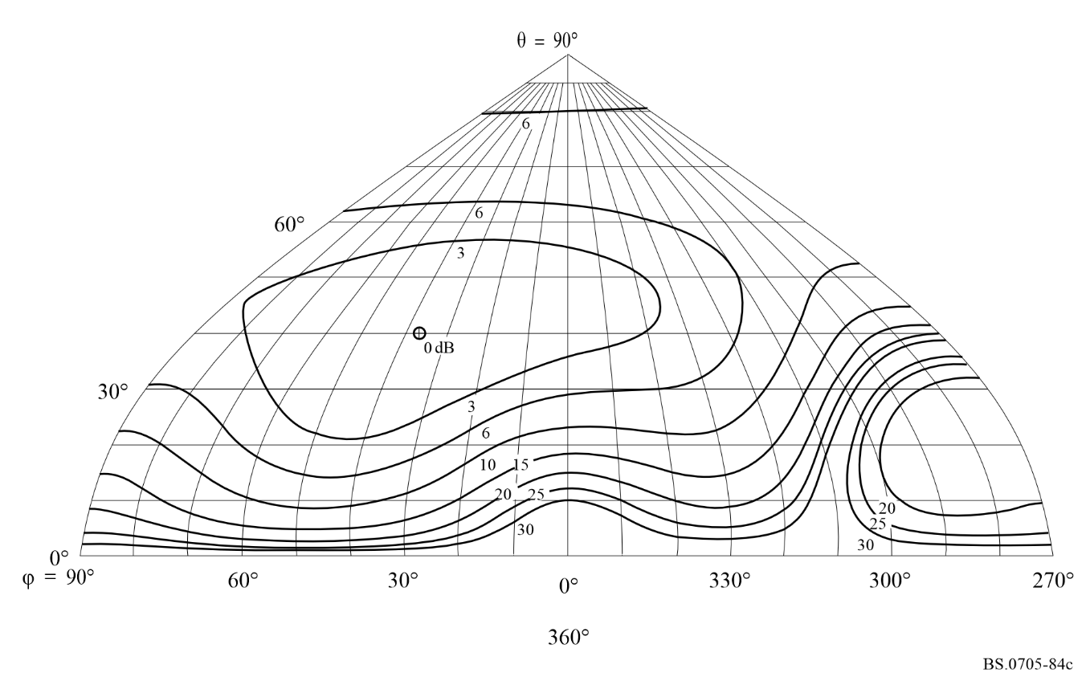
图84d
后向辐射方向图
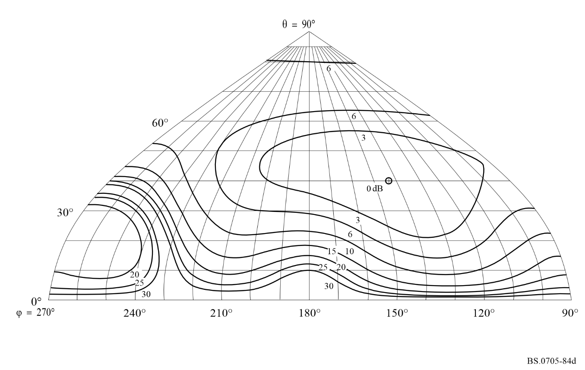
图85a
方位角0°处的垂直方向图
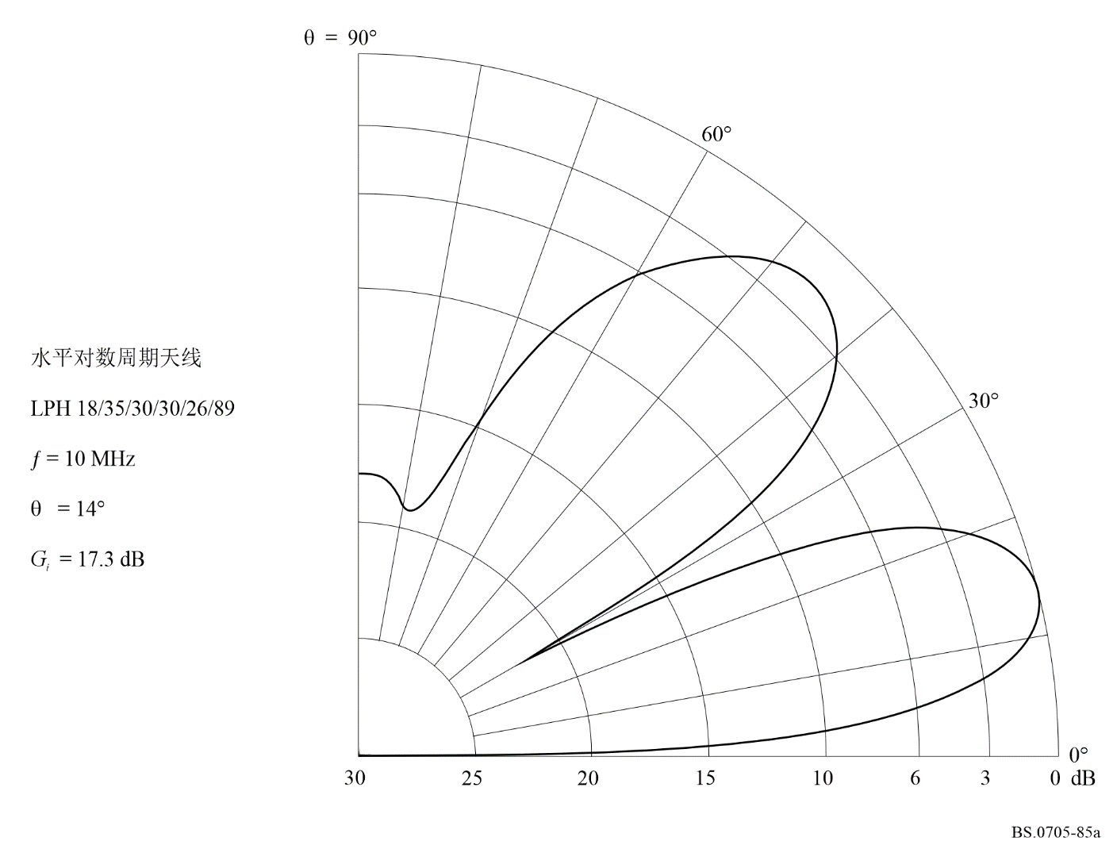
图85b
仰角14°处的水平方向图
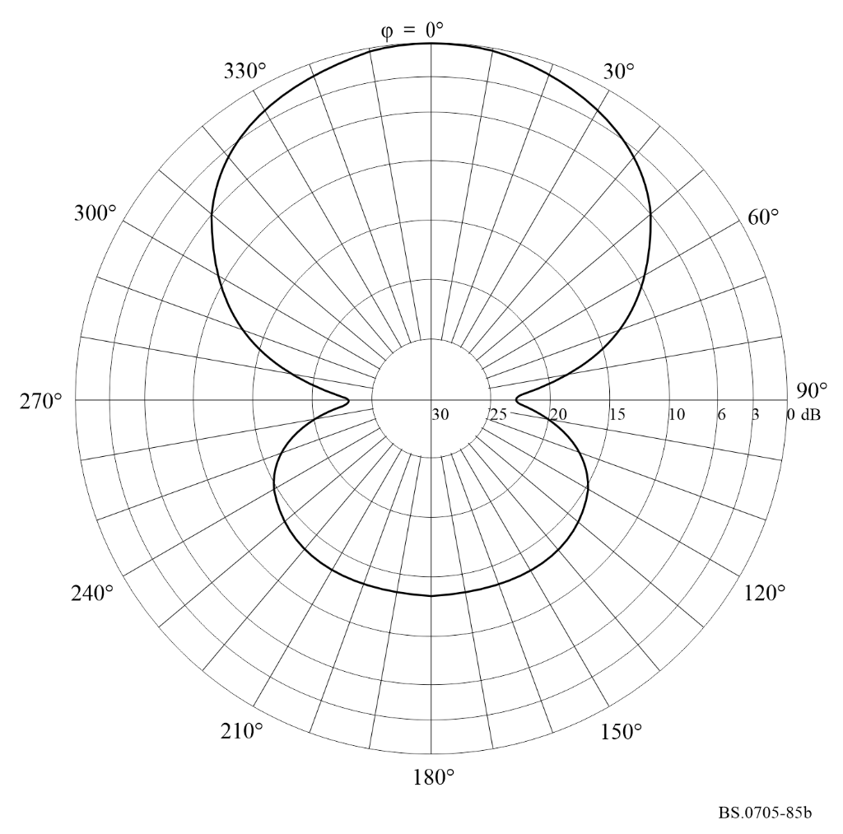
图85c
前向辐射方向图
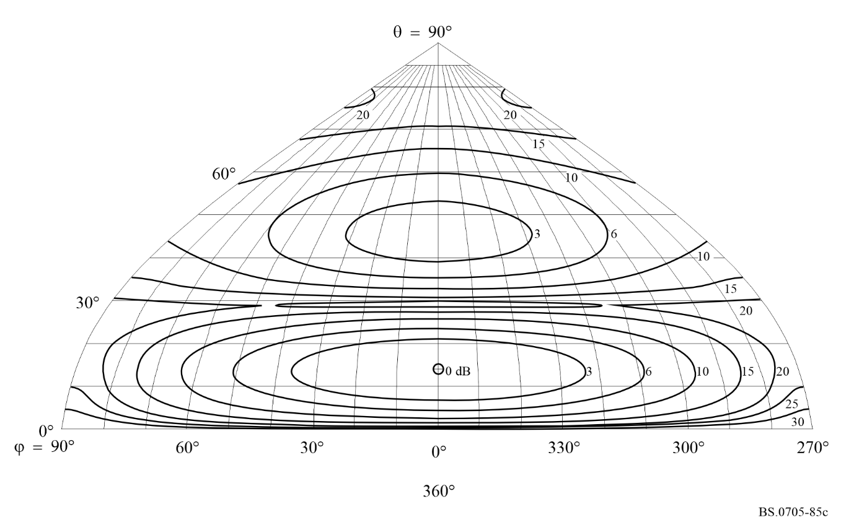
图85d
后向辐射方向图
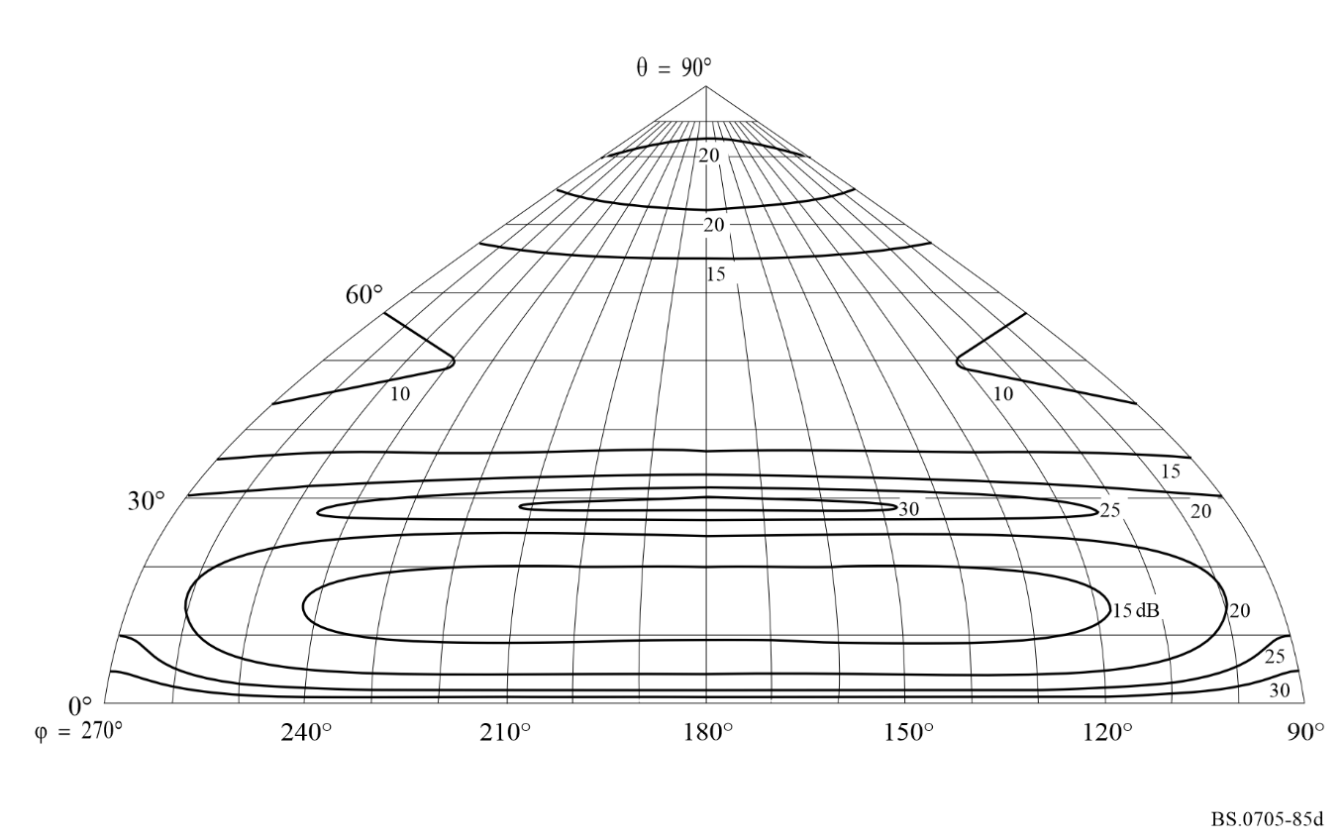
图86a
方位角0°处的垂直方向图
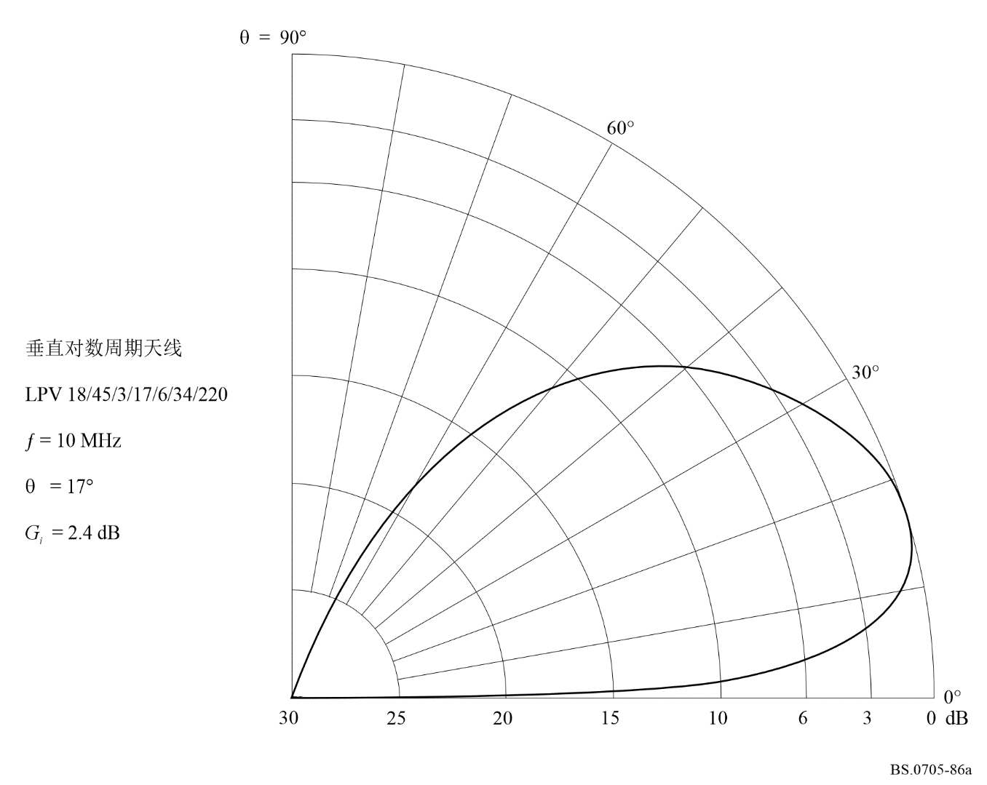
图86b
仰角17°处的水平方向图
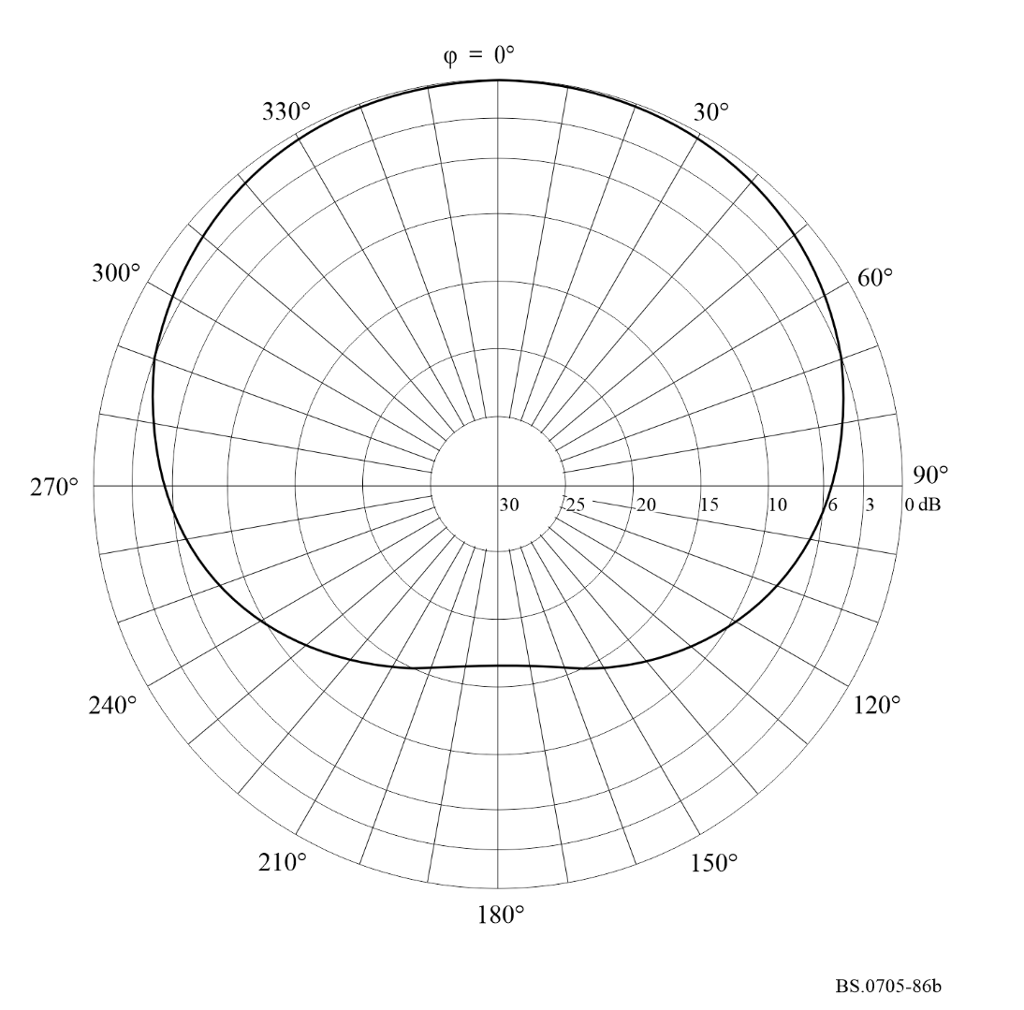
图86c
前向辐射方向图
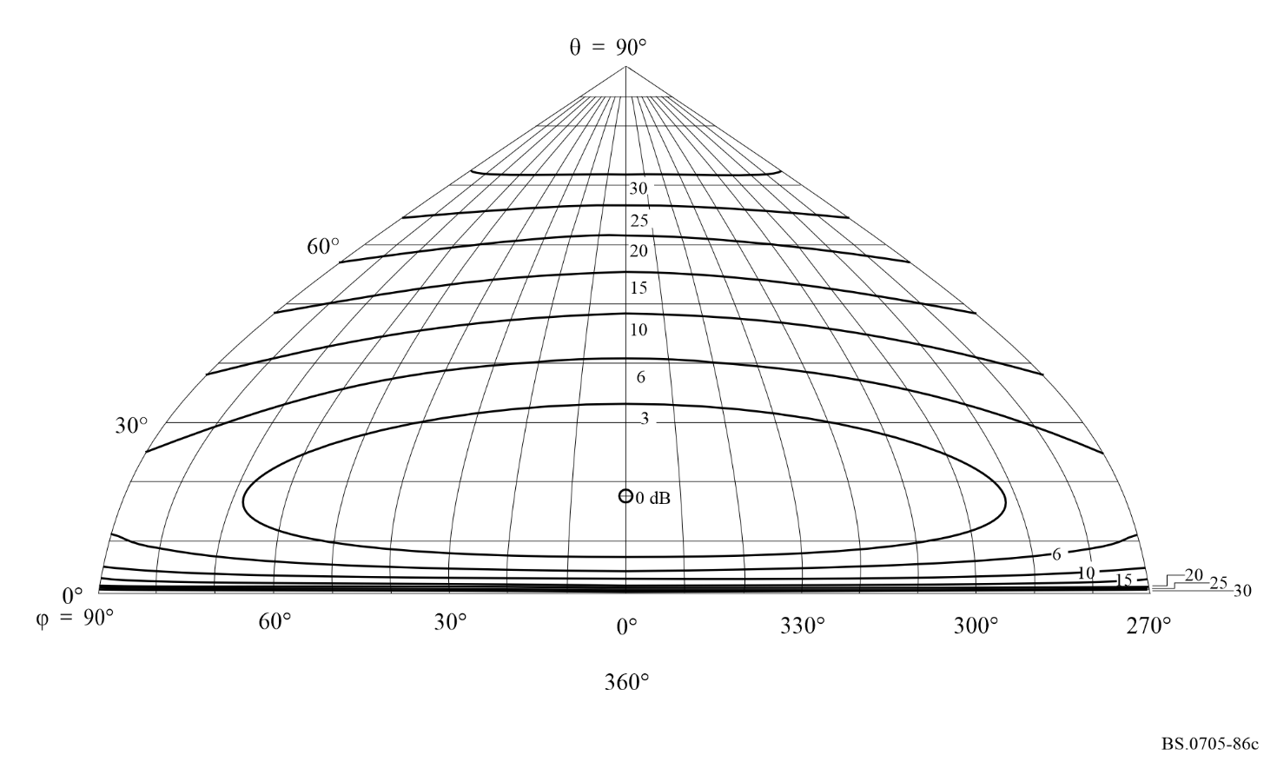
图86d
后向辐射方向图
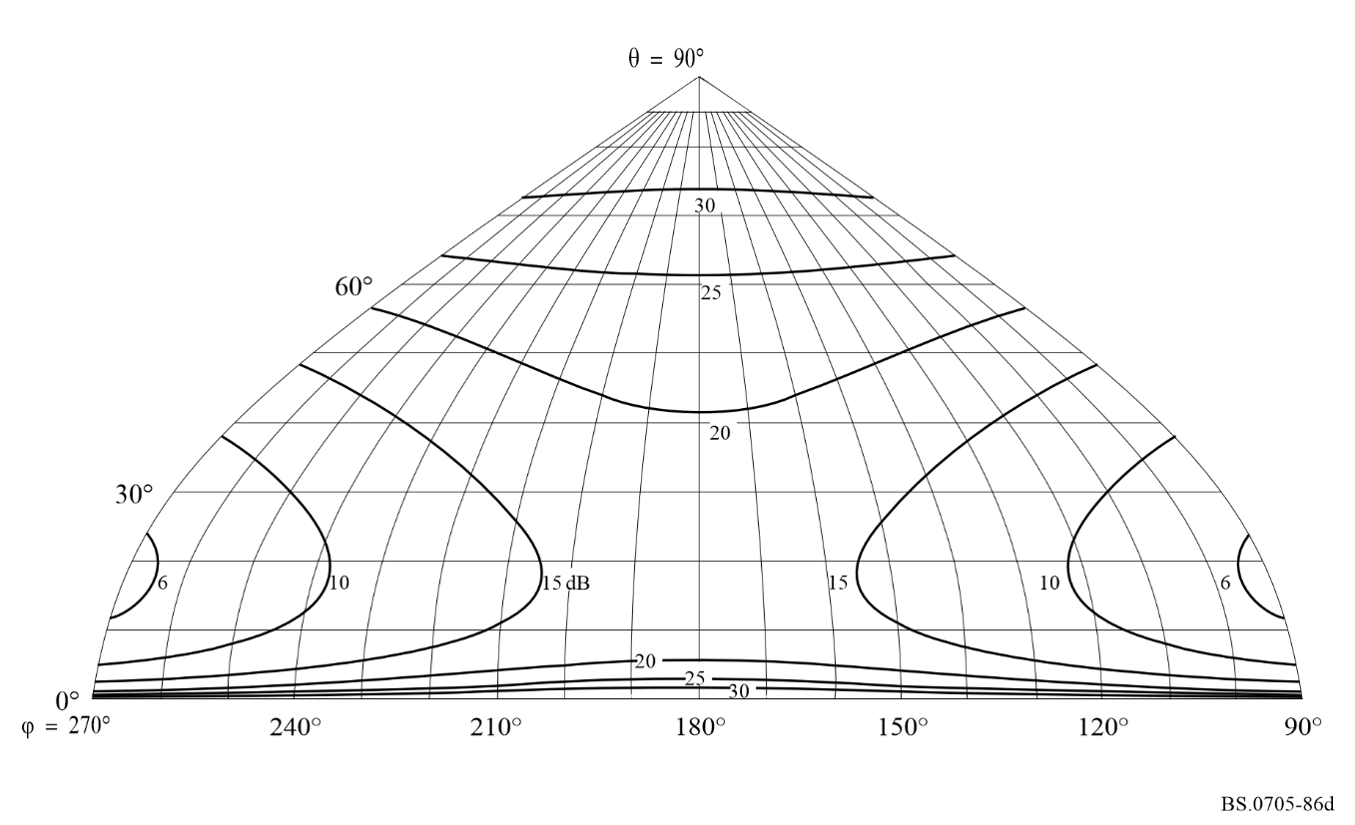
图87a
方位角0°处的垂直方向图
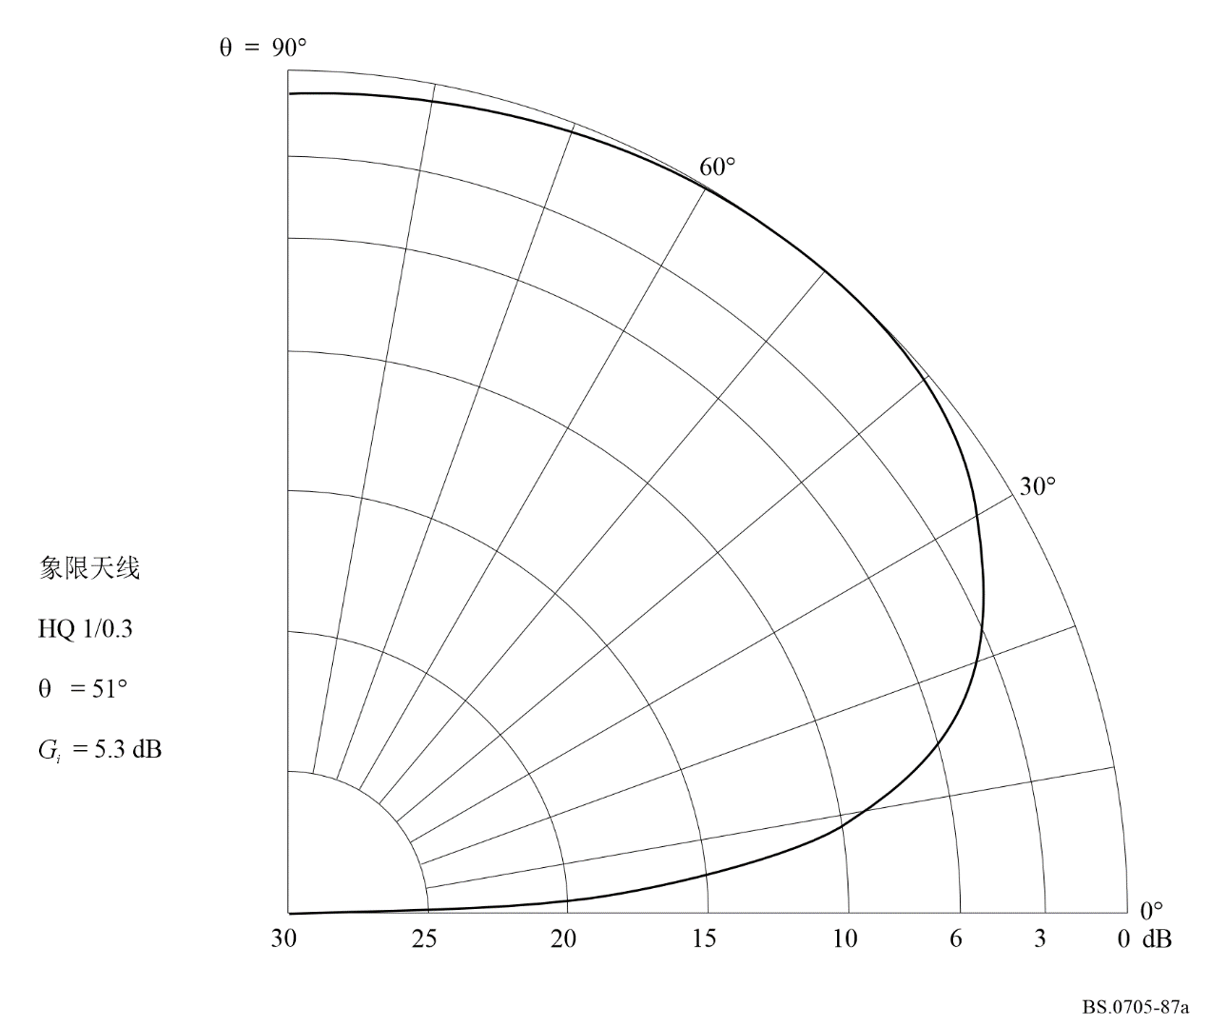
图87b
仰角51°处的水平方向图
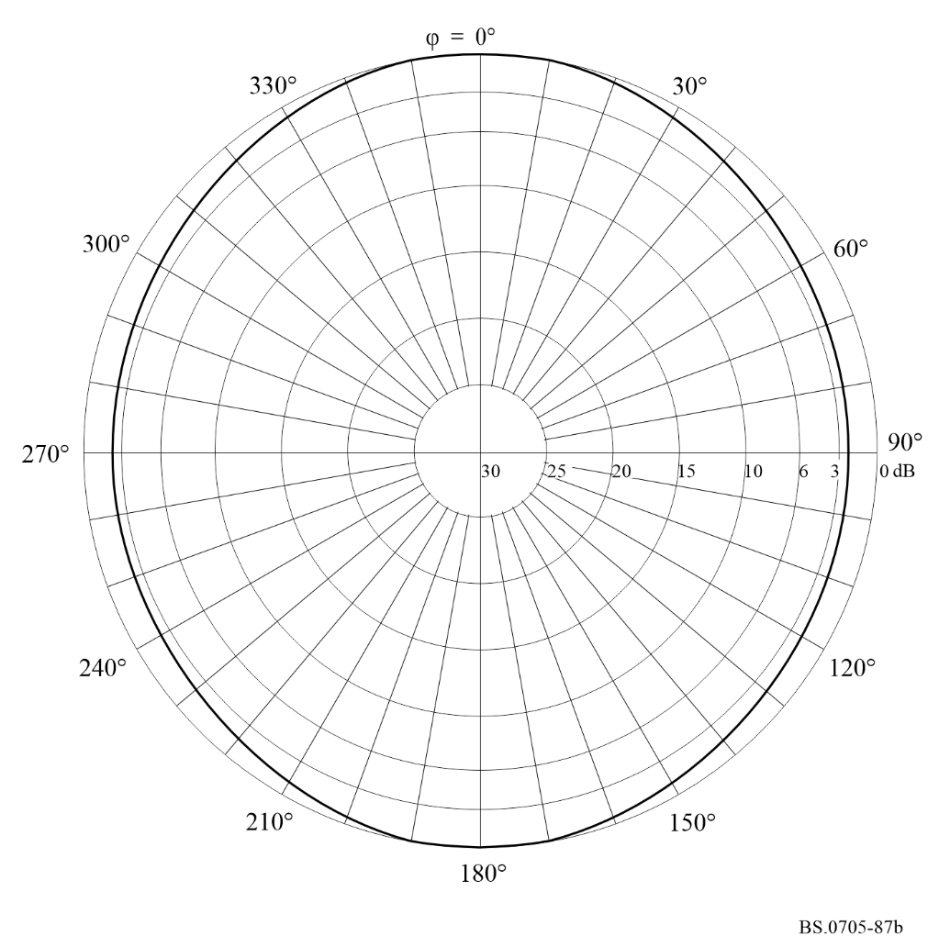
图87c
前向辐射方向图
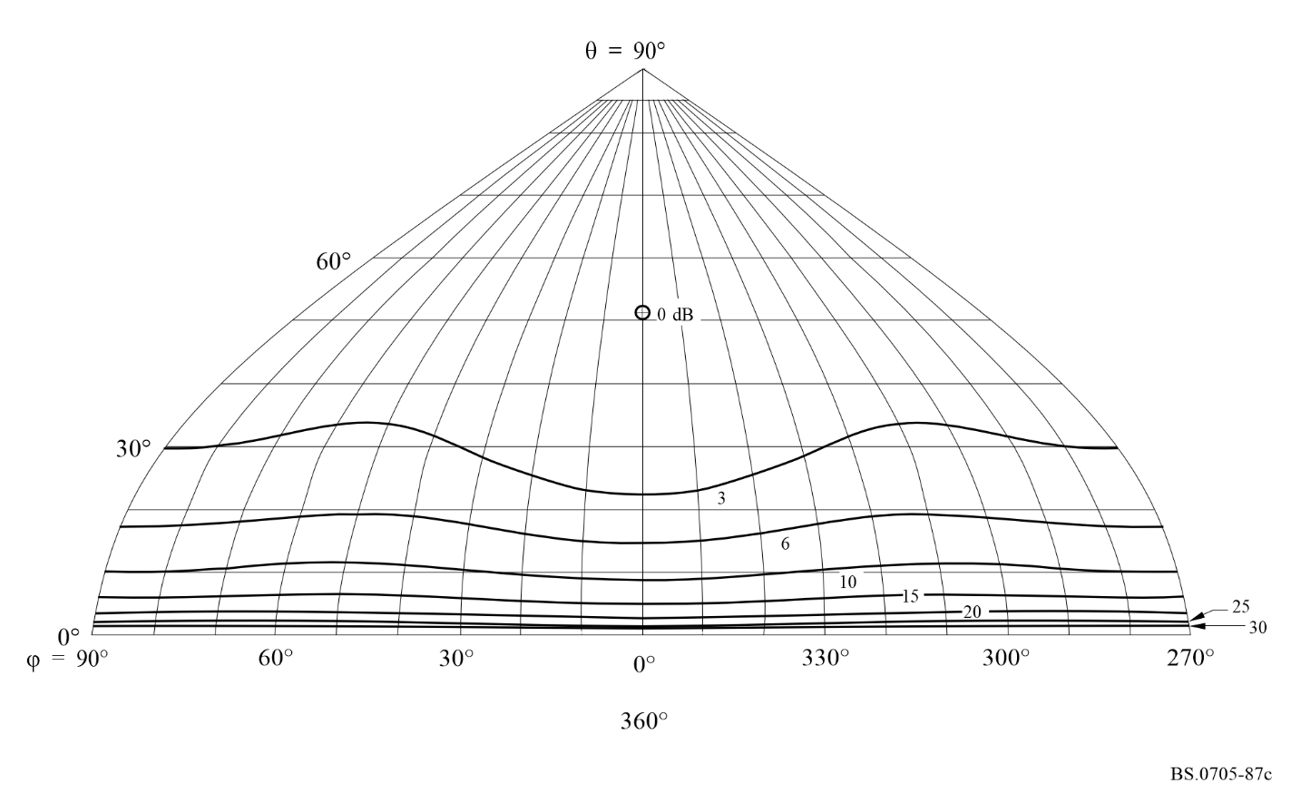
图87d
后向辐射方向图
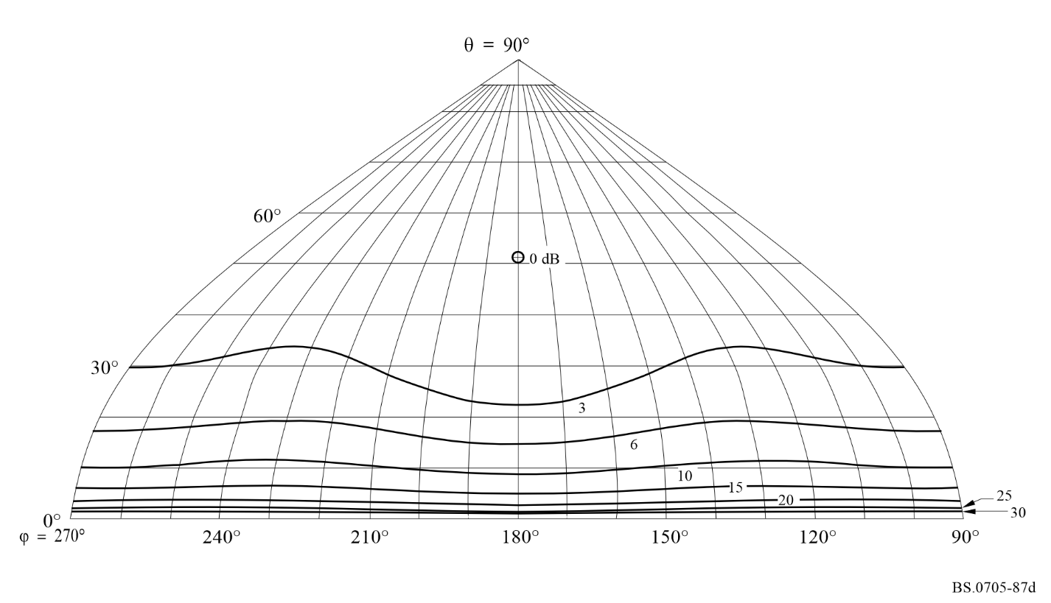
图88a
方位角0°处的垂直方向图
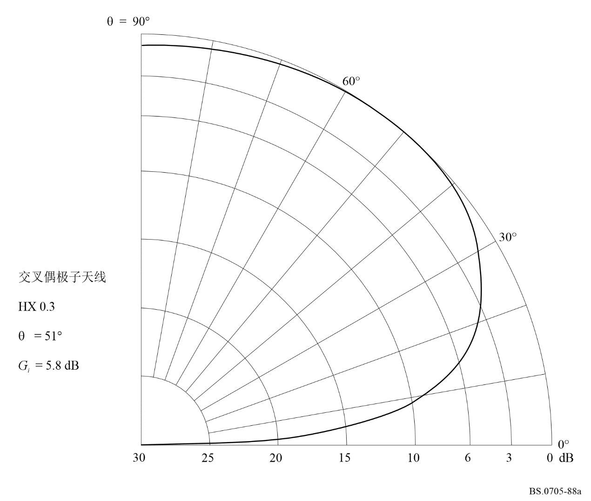
图88b
仰角51°处的水平方向图
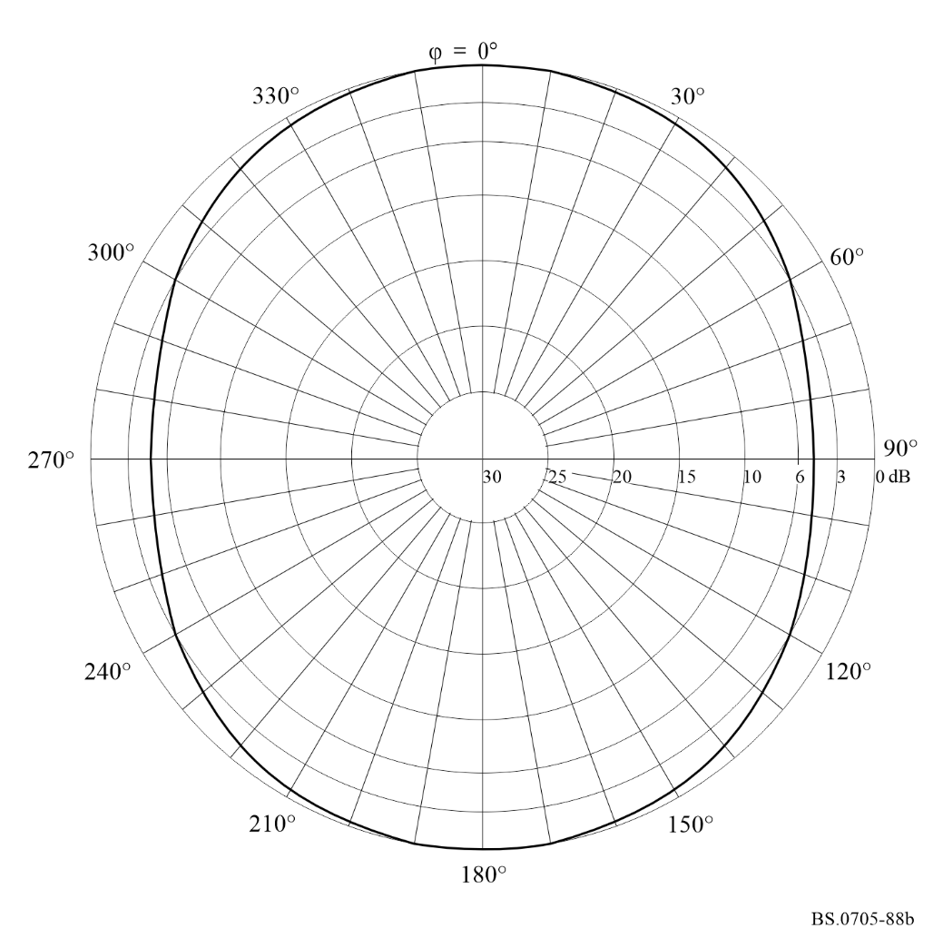
图88c
前向辐射方向图
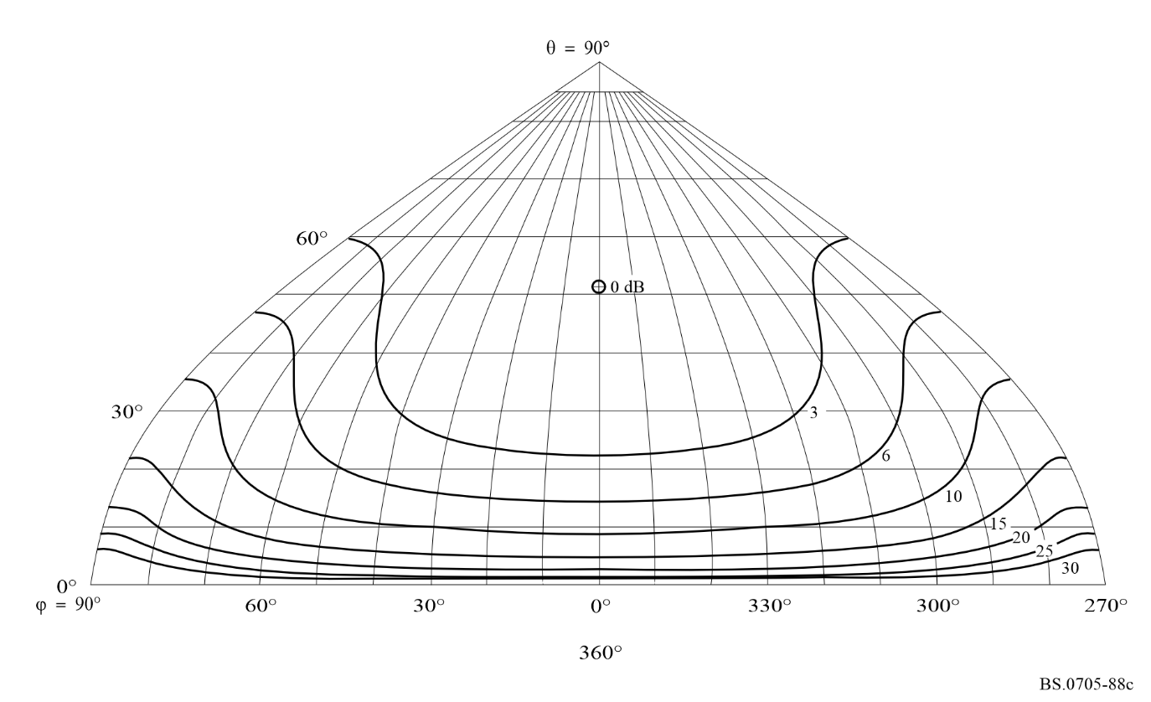
图88d
后向辐射方向图
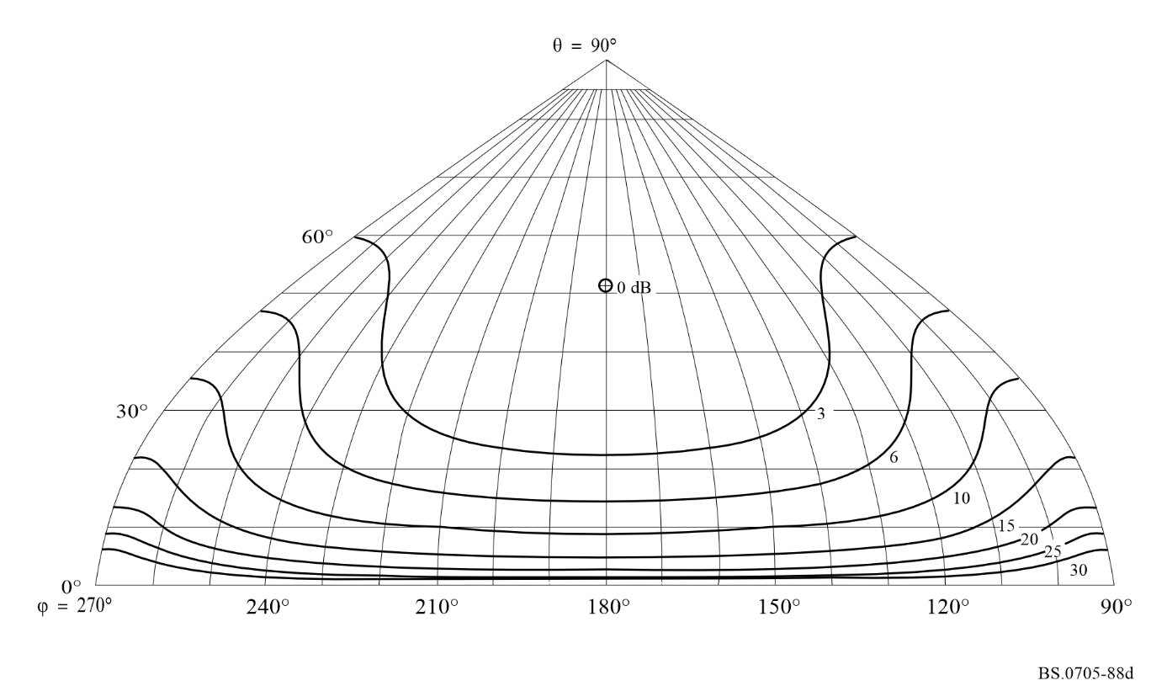
图89a
方位角0°处的垂直方向图
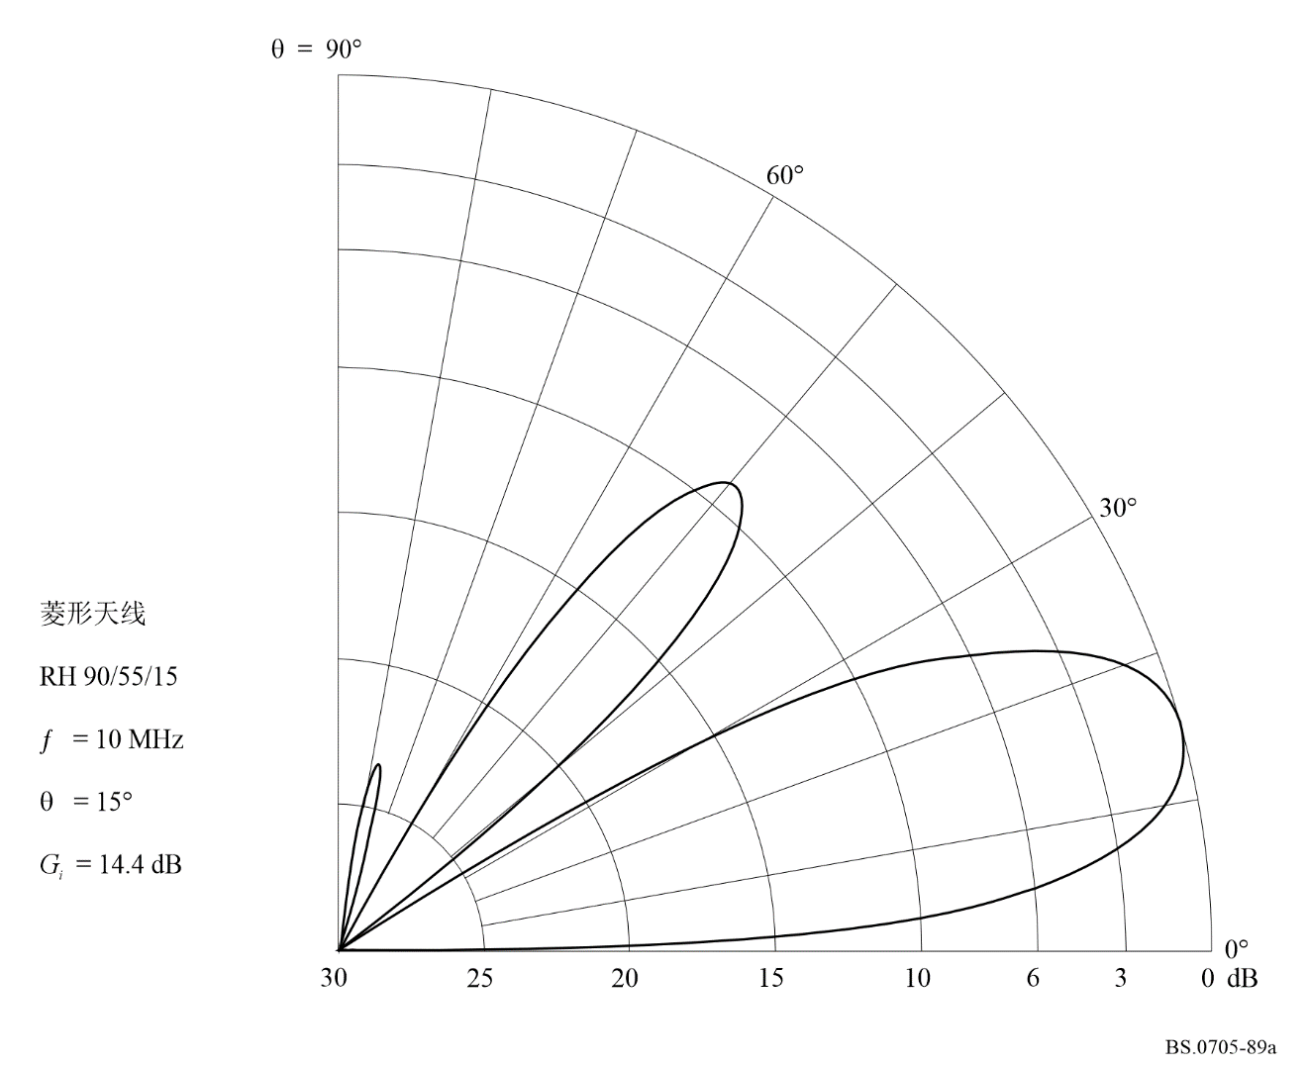
图89b
仰角15°处的水平方向图
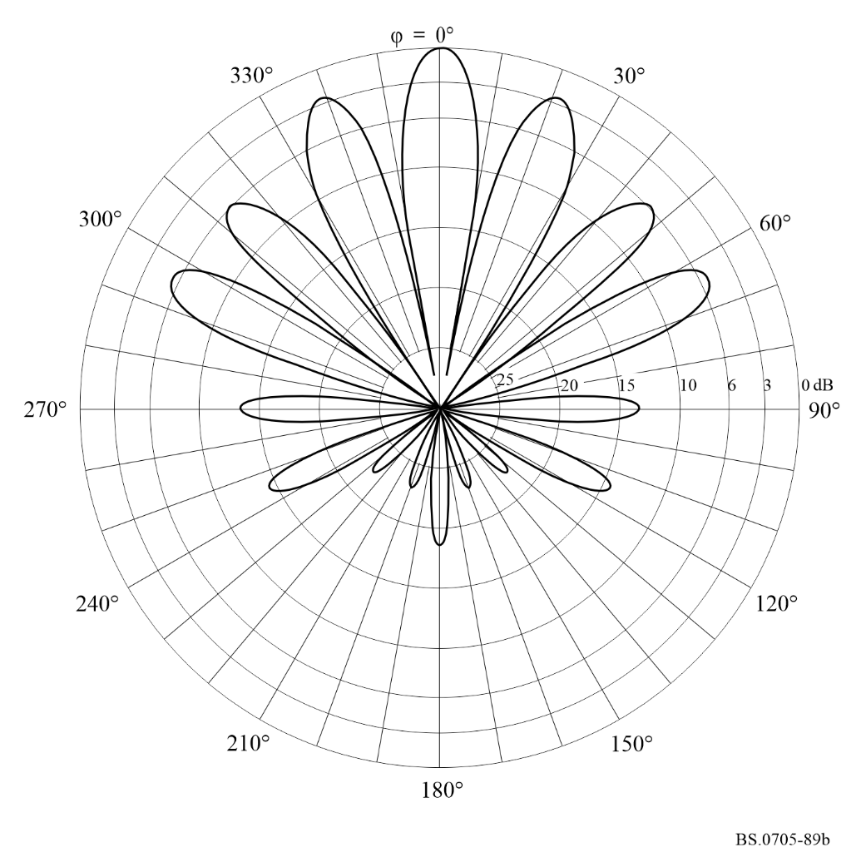
图89c
前向辐射方向图
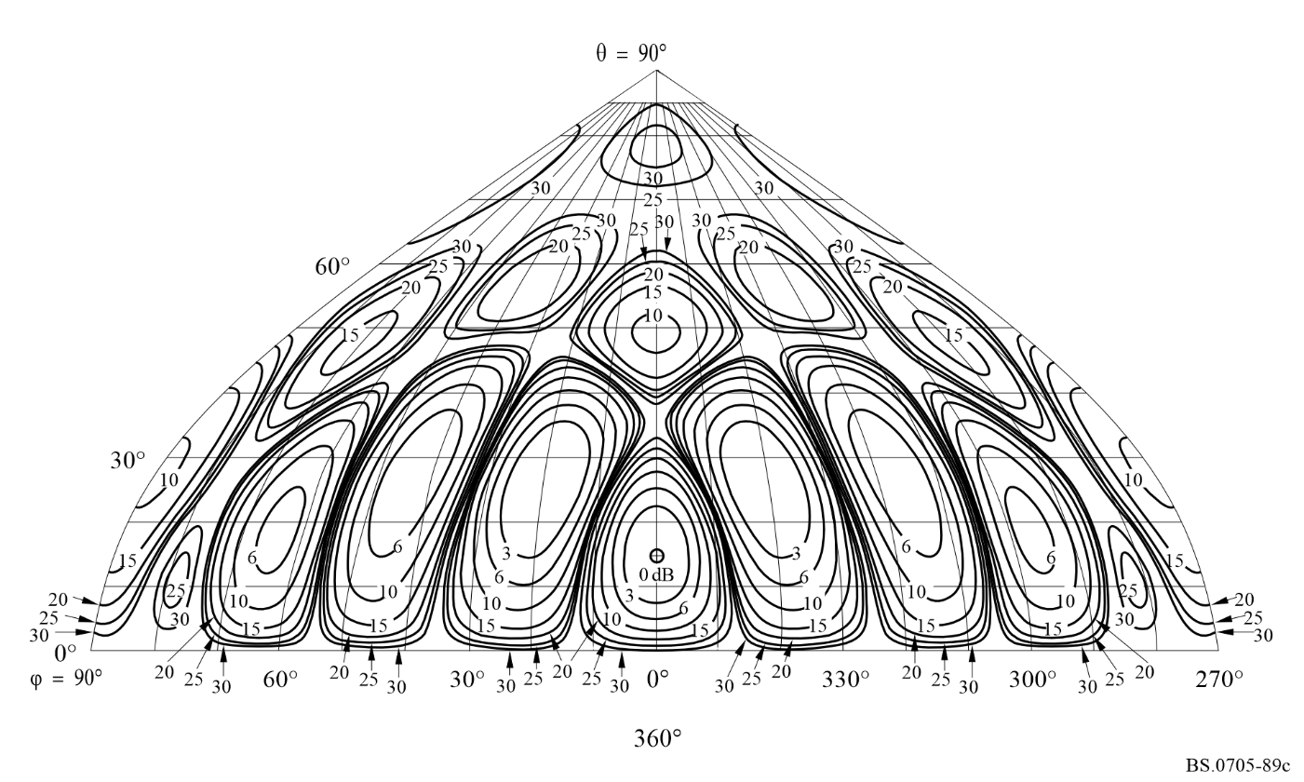
图89d
后向辐射方向图
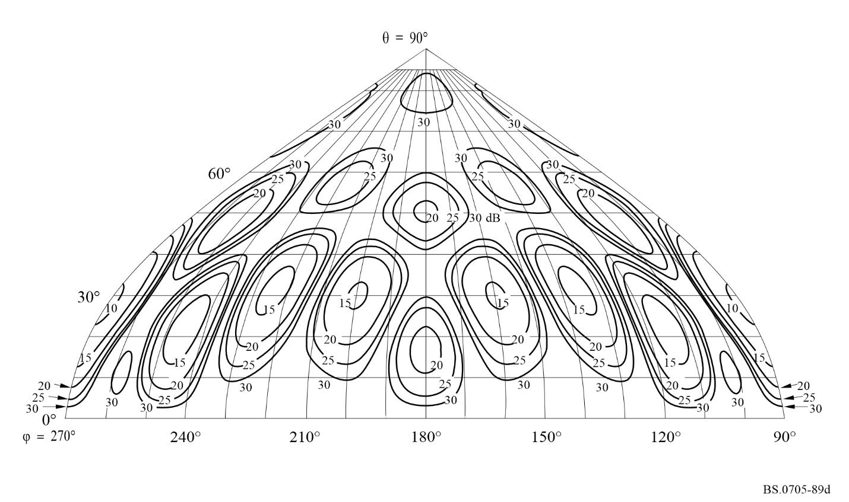
图90a
方位角0°处的垂直方向图
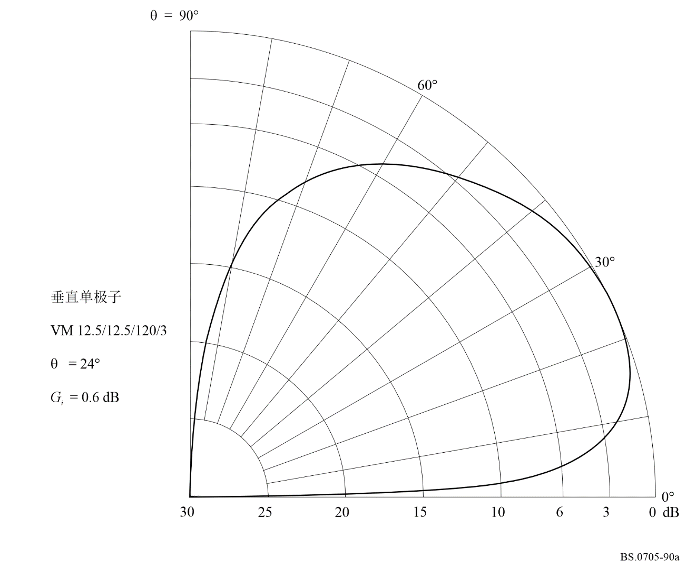
图90b
仰角24°处的水平方向图
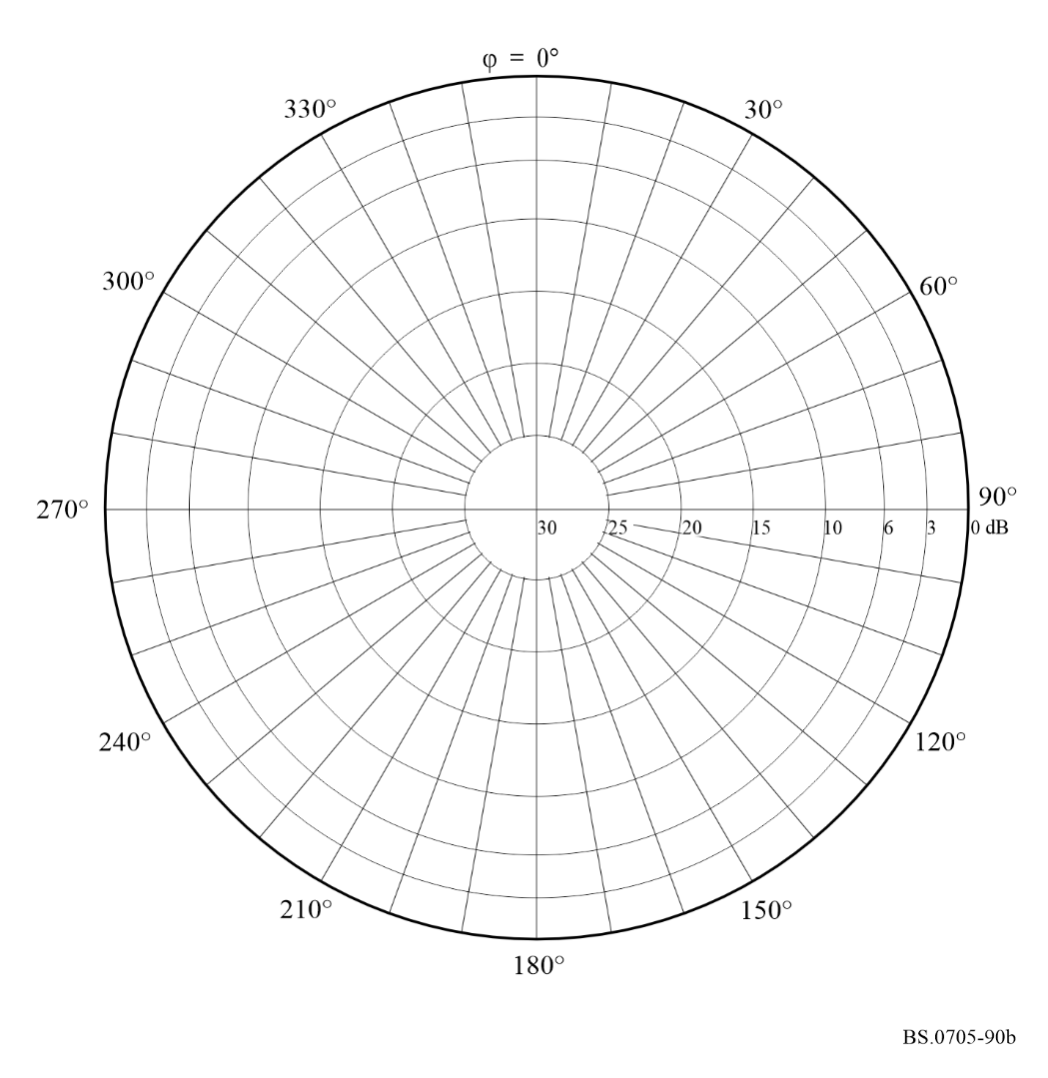
图90c
前向辐射方向图
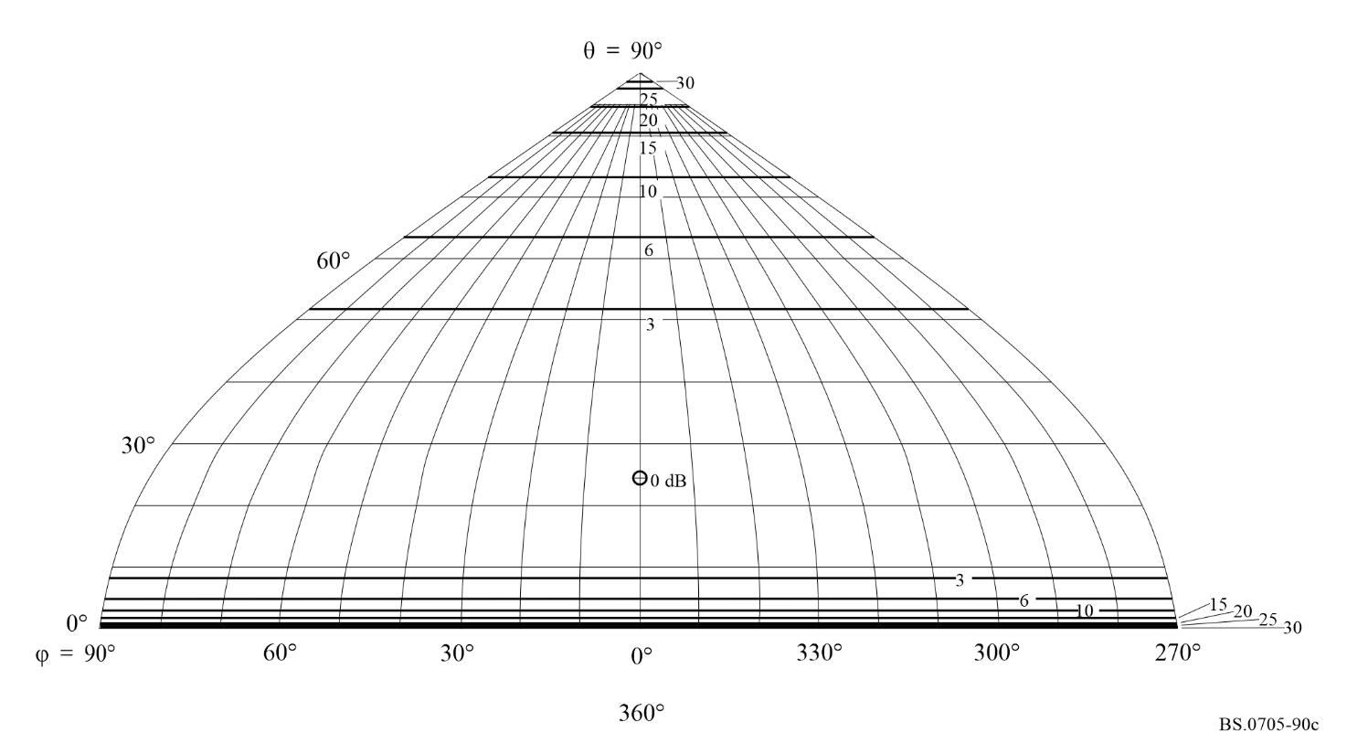
图90d
后向辐射方向图
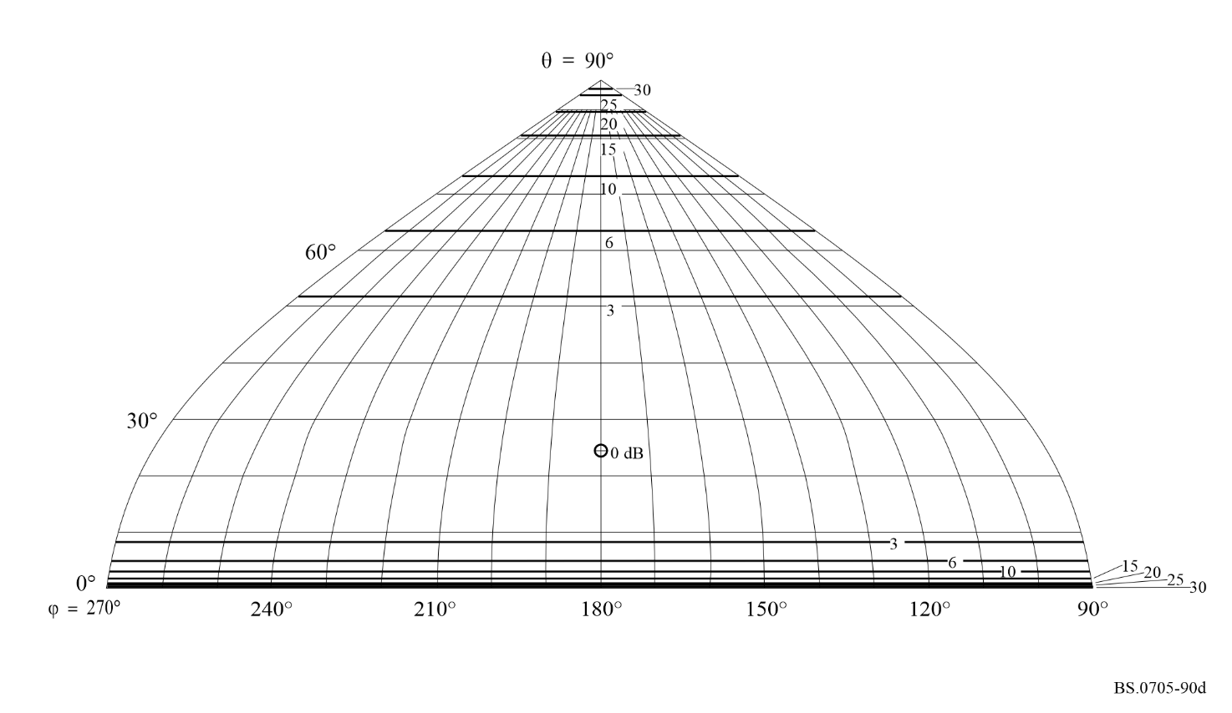
图91a
三个单元调谐至6.8 MHz，h = 39.6 m AGL的水平极化八木-宇田天线的垂直方向图 – 在仰角16°处获得最大增益
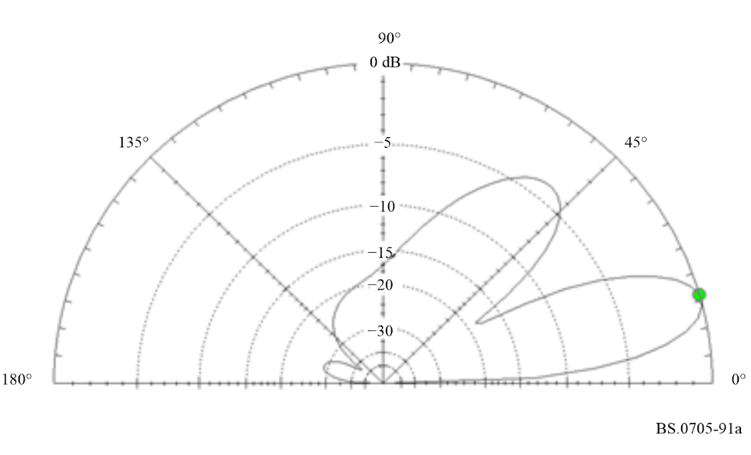
图91B
6.8 MHz，h = 39.6 m AGL仰角16°处的方位角方向图切面
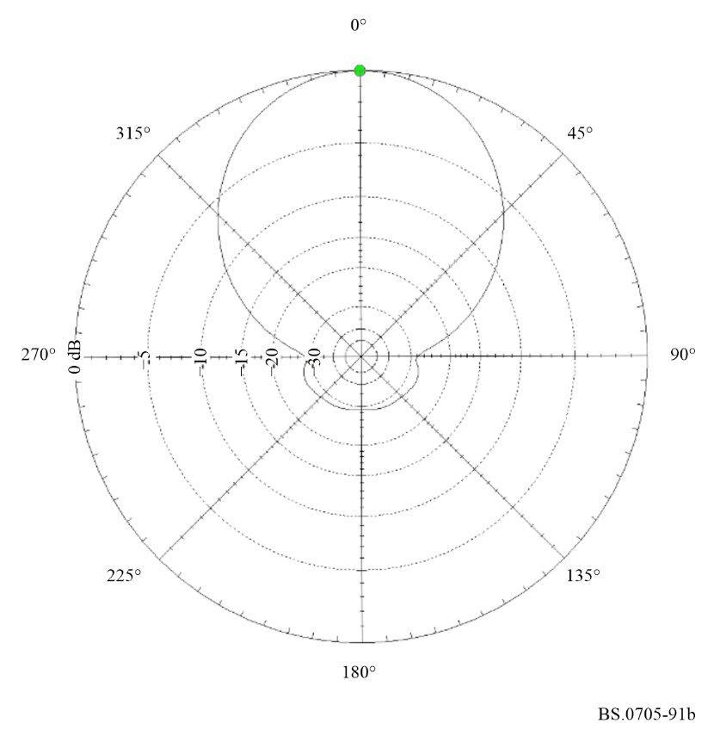
图91c
6.8 MHz，h = 39.6 m AGL处的三维天线方向图
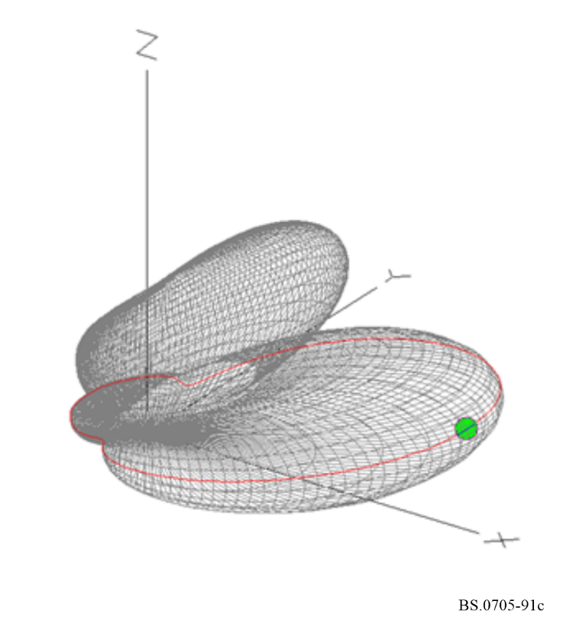

附件2
高频接收天线

目录
页码
附件2的第1部分 – 高频参考接收天线特性与图 153
1 引言 153
2 用于规划目的的参考接收天线特性 153
附件2的第2部分 – 城市环境中的接收天线性能 155
1 周围环境对辐射方向图的影响 155
2 城市环境中与接收天线相关的衰减因子 155

附件2的第1部分

高频参考接收天线特性与图

1 引言
本附件第1部分的目的是提供用于规划目的的、关于高频参考接收天线特性的全面而详细的信息。
由于互易原则，理论上，附件1第1部分中所述所有类型的发射天线都可以用于接收目的。实际上，由于成本和尺寸限制，通常使用的接收天线不如发射天线复杂。这些接收天线通常可以是长线天线、环形天线或宽带偶极子天线。然而，听众使用的最常见的接收天线类型是伸缩式短单极子或鞭状天线。

2 用于规划目的的参考接收天线特性
本建议书中描述的天线及其相关统计数据准确模拟了短（长度远小于一个波长）鞭状天线的相对平均方向图性能和预期的城市超额路径损耗。
此处呈现的特性基于在俄罗斯进行的广泛、全面和统计有效的实验的结果。
这是一个相对参考天线模型。它描述了相比同一天线在另一个位置上的性能、此类接收天线在某个特定位置上的性能。
接收天线旨在用作参考接收天线，用于规划频段7（HF）中的声音广播系统。当在适当的传播预测程序中正确实施时，它有助于最佳选择发射天线和选择工作频率，以及确定相对总路径损耗。
该参考接收天线应被视为入射到接收环境中的电磁波与呈现给接收机输入端（开路）的相对电动势（e.m.f.）之间的变换器。其垂直方向图性能（见第2.1节）将安装在传播预测程序的该部分中，在当中计算在该区域接收时以已知角度入射的电磁波的振幅。它用于根据入射电磁波的到达角度，将入射电磁波的场强转换为天线输出e.m.f.。而后这些天线输出e.m.f.是入射电磁波有效振幅的指标。
所有入射到这些天线上的电磁波，包括广播信号、干扰信号、大气噪声和人为噪声，都被它们以相同的方式接收。因此，在评估此类系统性能参数（如信号干扰比和信号噪声比）时使用的所有入射波都必须通过适当应用这些天线特性来正确评估其有效振幅。

2.1 相对垂直方向图性能
该接收天线的相对垂直方向图性能由以下方程来表示：
F (q) = cos q · ½ 1 + Rv(q, fMHz )½
其中：
θ : 入射波的到达角，以球坐标表示，如附件1的第1部分第2节所示，以及
Rv (θ, fMHz) : 附件1的第1部分第3.4节中定义的垂直极化波的复反射系数，使用以下等效地球参数来计算：ε = 10和σ = 0.01 S/m。
图92以图形方式显示了三种不同工作频率的方向图。
图92
参考天线在所有方位角处的垂直方向图性能
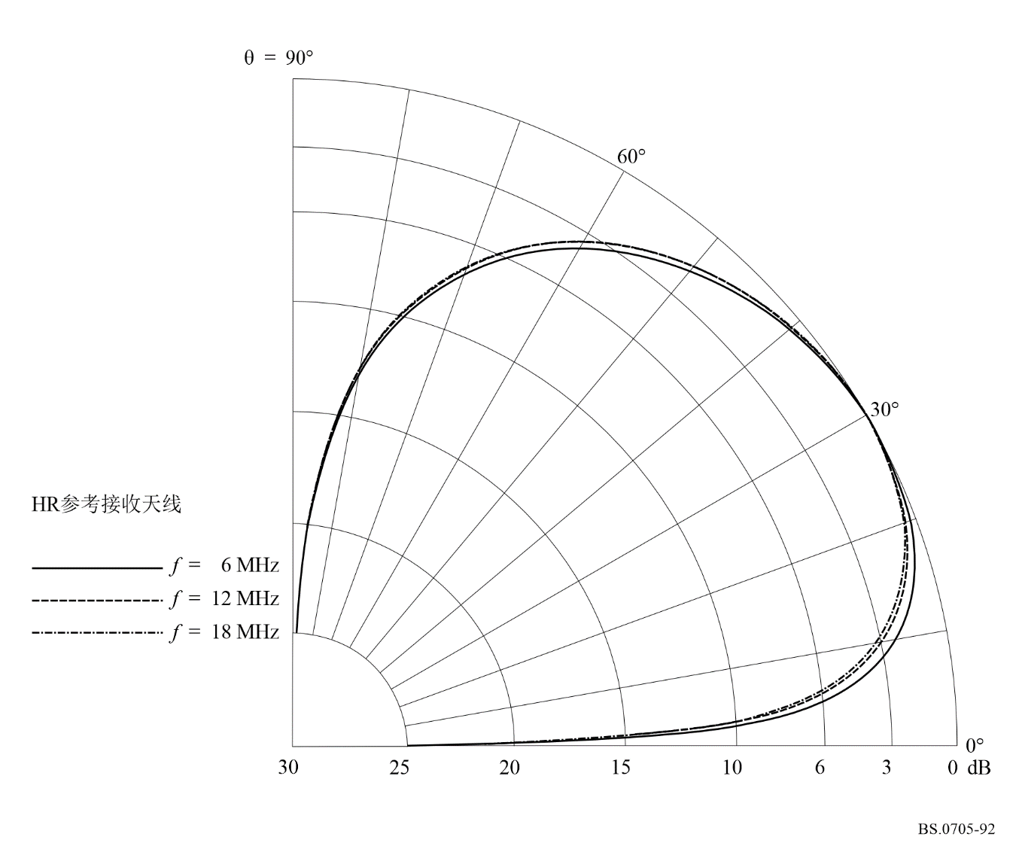

2.2 相对水平方向图性能
该天线的水平方向图性能与入射波的水平角无关。因此，相对水平方向图是全向的。

附件2的第2部分

城市环境中的接收天线性能

1 周围环境对辐射方向图的影响
相对于农村环境中的电磁波，入射到安装在城市建筑物中的天线上的电磁波受到衰减。由于城市环境对电磁波作用的随机性，以及建筑物内接收机的随机定位，有必要对相对城市衰减进行统计描述。
衰减统计数据独立地适用于暴露于均匀入射电磁波的城市环境天线总数中的每个接收天线。
规划模型内使用的任何衰减因子都应一致地适用于广播和噪声信号。

2 城市环境中与接收天线相关的衰减因子
相对于入射到类似农村天线上的电磁波，入射到城市接收天线上的均匀电磁波的衰减方式由统计对数正态分布来描述。此类分布完全可以由统计中值和标准偏差来描述。
相对于农村天线，每个城市天线电磁信号衰减的城市统计分布的中值为：
Au = 11 dB
此类衰减的标准偏差为：
Vu = 7 dB

2.1 城市环境中的相对天线性能
在均匀入射电磁场振幅和完全随机接收机放置的假设下，上述统计数据意味着如下的特定系统性能统计数据：
– 50%的城市接收天线接收的广播和噪声信号比农村参考天线接收的信号要低11 dB或更多；
– 90%的城市接收天线接收的广播和噪声信号比农村参考接收天线接收的信号要低2 dB或更多；
– 10%的城市接收天线接收的广播和噪声信号比农村接收天线接收的信号要低20 dB⁷或更多。

波动势与比波动势的定义（请参见ITU-R BS.561建议书）： 空间中某一点上的波动势是指：由天线在该点上产生的电场强度与该点到天线的距离之积。该距离必须足够大，以使电场的无功分量可忽略不计。 c.m.f.以伏特（V）为单位，其数值等于距离天线1公里处的电场强度（mV/m）。 空间中某一点上的波动势是指：当天线辐射功率为1千瓦时，该点上的c.m.f.。
有关定义，请参见《无线电规则》第1.160款和ITU-R V.573建议书。
前后比（FTBR）被定义为前向辐射方向图中的最大场强与后向辐射方向图中的最大场强之比。
此处给出的自由空间增益公式中未使用天线高度，但在用于推导考虑地面效应的方向图的数值电磁代码模拟软件中使用了天线高度。
方程(1)是Orfanidis (2016)的方程22.4.9，y_{p} = 0。
EZNEC是数值电磁学代码（NEC）的一个公开版本，由Lawrence Livermore实验室于1981年开发。关于代码用于考虑地面效应的方程的完整描述，请参见G. J. Burke & A.J. Poggio, Numerical Electromagnetics Code (NEC) Methods and Moments: Part II: Program Description (Code) 37-61 (Jan. 1981)，它可从以下网址获取：https://www.dim.uchile.cl/~lsaavedr/archivos/wifi/antenas/NEC/nec2prt1.pdf。
上十分位数（90%）和下十分位数（10%）的偏差为1.28 × Vu ≈ 9 dB。

